

Mô hình hóa Tài chính
trong Power BI
Dự báo Kinh doanh một cách Thông minh
Tiến sĩ Liam Bastick cùng với Jonathan Liau
Bản quyền © 2022 SumProduct Pty Limited.
Xuất bản năm 2022 bởi SumProduct Pty Limited, Tầng trệt, 470 St Kilda Road, Melbourne, VIC 3004, Australia. Đồng thời xuất bản tại Hoa Kỳ bởi Holy Macro! Books, PO Box PO Box 541731, Merritt Island FL 32954.
Bảo lưu mọi quyền.
Tác giả: Tiến sĩ Liam Bastick cùng với Jonathan Liau
Biên tập viên: Kathryn Newitt
Người lập chỉ mục: Bill Jelen
Người dàn trang: Joseph Kirubakaran
Thiết kế bìa: Shannon Travise
Phân phối bởi Independent Publishers Group, Chicago, IL
ISBN 978-1-61547-072-3 Bản in, 978-1-61547-161-4 Bản số
Số Kiểm soát Thư viện Quốc hội: 2022934126
Phiên bản 20220729c
Không phần nào của ấn phẩm này được phép sao chép, lưu trữ trong hệ thống truy xuất, hoặc truyền tải dưới bất kỳ hình thức nào hay bằng bất kỳ phương tiện nào — điện tử, cơ học, sao chụp, ghi âm, quét hoặc cách khác — mà không có sự cho phép trước bằng văn bản của nhà xuất bản, hoặc được cấp phép thông qua việc thanh toán phí sao chụp phù hợp cho Copyright Clearance Center. Mọi yêu cầu xin phép vui lòng gửi đến nhà xuất bản, SumProduct Pty Limited, Ground Floor, 470 St Kilda Road, Melbourne, VIC 3004, Australia, tel: +61 3 9020 2071, email: contact@sumproduct.com.
Ấn phẩm này được thiết kế nhằm cung cấp thông tin chính xác và có thẩm quyền về chủ đề được đề cập. Sách được bán với sự hiểu biết rằng nhà xuất bản không tham gia vào việc cung cấp các dịch vụ công. Nếu cần lời khuyên chuyên môn hoặc hỗ trợ từ chuyên gia khác, bạn nên tìm đến dịch vụ của một người có chuyên môn phù hợp. SumProduct (www.sumproduct.com) là một tổ chức như vậy, chuyên cung cấp cả dịch vụ đào tạo được thiết kế riêng lẫn tư vấn. Cả tác giả lẫn nhà xuất bản đều không chịu trách nhiệm cho bất kỳ hành động nào được thúc đẩy hoặc gây ra bởi thông tin được trình bày trong cuốn sách này. Mọi quan điểm được bày tỏ hoặc ngụ ý trong đây là của tác giả và không đại diện cho quan điểm của các tổ chức mà ông làm việc.
Microsoft và Excel là các nhãn hiệu đã đăng ký của Microsoft Corporation.

Giới thiệu về tác giả
Tiến sĩ Liam Bastick FCA FCMA CGMA MVP
Khởi đầu là một giảng viên đại học, Liam có hơn 30 năm kinh nghiệm trong phát triển / kiểm toán mô hình tài chính, định giá, mua bán và sáp nhập, tài chính dự án, quan hệ đối tác công tư, chiến lược, đào tạo và tư vấn. Thật vậy, ông đã được bổ nhiệm làm chuyên gia độc lập cho các tòa án ở Victoria và New South Wales, tại Úc.
Ông có nhiều kinh nghiệm trong nhiều lĩnh vực khác nhau (ví dụ ngân hàng, năng lượng, truyền thông, khai khoáng, dầu khí, vốn cổ phần tư nhân, bán lẻ, vận tải và tiện ích) và đã làm việc ở nhiều quốc gia (bao gồm Úc, Bỉ, Đan Mạch, Pháp, Đức, Hồng Kông, Indonesia, Malaysia, Hà Lan, New Zealand, Philippines, Singapore, Thụy Sĩ, Vương quốc Anh, Hoa Kỳ và Việt Nam). Ông đã làm việc với nhiều khách hàng được công nhận trên toàn quốc tế, xây dựng và đánh giá các mô hình chiến lược, vận hành, lập kế hoạch và định giá cho nhiều đợt Chào bán Công khai Quốc tế (International Public Offerings - IPOs), Mua lại Có Đòn bẩy (Leveraged Buy-Outs - LBOs) và các nhiệm vụ chiến lược có tầm ảnh hưởng lớn.
Với hơn 1.000 bài viết dành cho ngành kế toán, ông là cộng tác viên thường xuyên của Viện Kế toán Công chứng Hoa Kỳ (AICPA), Kế toán Công chứng Úc và New Zealand (CAANZ), Kế toán Công chứng Hành nghề Úc (CPAA), Viện Kế toán Quản trị Công chứng (CIMA), Viện Kế toán Công chứng Anh và Wales (ICAEW), Finance 3.0, Blog Excel của Microsoft và nhiều nhóm thảo luận chuyên môn khác nhau trên LinkedIn.
Liam là Hội viên của Viện Kế toán Công chứng (FCA), Hội viên của Viện Kế toán Quản trị Công chứng (FCMA), Kế toán Quản trị Toàn cầu Công chứng (CGMA), và cũng là một nhà toán học chuyên nghiệp, chuyên về xác suất và lý thuyết số. Năm 2021, ông là người nhận Giải thưởng Thành tựu Trọn đời đầu tiên cho lĩnh vực mô hình tài chính do Viện Mô hình Tài chính (Financial Modeling Institute) trao tặng.
Là một diễn giả thường xuyên trước công chúng, Liam tham dự (trực tuyến) các hội nghị Excel và Power BI trên khắp thế giới và đã là người tổ chức chính cho Excel Summit South và Excel Virtually Global. Ông cũng đã viết và biên tập nhiều cuốn sách bao gồm Introduction to Financial Modelling, Continuing Financial Modelling, cũng như cuốn Power BI MVP Book và Excel Insights.
Từ năm 2012, ông đã được Crimewatch và Microsoft công nhận, trong đó Microsoft trao danh hiệu Chuyên gia Có giá trị Nhất (Most Valuable Professional - MVP) về Excel, một trong khoảng 80 người được trao giải thưởng này trên toàn thế giới (tính đến thời điểm viết sách).
Ông vẫn theo dõi đội Derby County (nếu họ sống sót qua vụ phá sản) và đội cricket Anh
(nếu họ sống sót qua phong độ hiện tại của mình).
Jonathan Liau
Jonathan Liau sinh ra ở Singapore và sống ở Trung Quốc với tư cách người nước ngoài trong phần lớn những năm tháng trưởng thành của mình. Anh đã phục vụ trong quân đội ở Singapore hai năm trước khi đăng ký vào Đại học Sydney, học Kinh tế, Tài chính và CNTT. Cho đến gần đây, Jonathan là Chuyên viên Phân tích Cấp cao tại SumProduct Australia, chuyên về các dự án Power BI.
Ngoài công việc, Jonathan thích đi bộ đường dài và lái xe, thỉnh thoảng nhâm nhi whiskey cùng bạn bè, tập powerlifting và mày mò với máy tính.

Lời nói đầu
Thank <expletive deleted> thật, cuối cùng cũng xong. Được quảng cáo từ đời nào, giao hàng trễ hơn cả năm trời, vô số rào cản kỹ thuật, phần mềm cứ đổi xoành xoạch, rồi một thứ gọi là COVID-19 xuất hiện, một thành viên chủ chốt của nhóm bỏ đi giữa chừng — đây đúng là cuốn sách không dễ viết chút nào. Không biết bao nhiêu lần tôi được khuyên bỏ luôn mấy phần khó nhằn, nhưng tôi kiên quyết từ chối. Chuyện này làm tôi nhớ lại kiếp trước khi còn là nghiên cứu sinh…
Tôi đã (tái) khám phá ra rằng mình vẫn ngoan cố như xưa. Người ta bảo nếu lần đầu không thành công thì nhảy dù không dành cho bạn. Với tôi thì dù dự phòng, dự phòng, dự phòng, dự phòng của tôi đều không mở, nhưng may thay, mặt đất đã đỡ giúp tôi. Còn tinh thần tôi thì không gãy. Thế là tôi say mèm rồi cứ thế mà tiến tới. Tôi đoán có những đoạn trong cuốn sách này bạn sẽ thấy đúng là tôi đã làm y như vậy!
Có thể nghe hơi kiêu ngạo, nhưng tôi thật sự nghĩ đây là một cuốn sách mang tính đột phá — và không chỉ vì tai nạn nhảy dù (hư cấu) của tôi đâu. Trong những trang này là nỗ lực đầu tiên nhằm xây dựng một mô hình tài chính tích hợp ba phần ngay trong Power BI.
Cuốn sách này không bàn về trực quan hóa (visualisation). Cũng không thật sự đề cập đến dự báo (forecasting). Nó lảng tránh số dư đầu kỳ (opening balances). Mô hình thì rất đơn giản, nhưng các khái niệm lại khó chịu một cách đánh lừa ở nhiều chỗ (ví dụ hàng tồn kho, khấu hao, thuế, và trời ạ, cả việc tạo một dòng tổng cộng nữa!). Người khác đã nhập mô hình có sẵn hoặc tạo một hai báo cáo tài chính trong Power BI, nhưng cuốn này bao gồm cả ba báo cáo. Đây là một bước nhỏ cho người làm mô hình nhưng là bước nhảy vĩ đại cho những ai thích ăn cắp câu nói của người khác.
Hãy đón nhận cuốn sách này đúng như ý đồ của nó. Nó làm nổi bật khởi điểm của hành trình làm mô hình tài chính trong Power BI. Tôi mời các bạn đồng hành cùng tôi trong chuyến thám hiểm này — có khi đi thẳng vào quên lãng — để hiểu sâu hơn về tài chính của bạn, biến dữ liệu lộn xộn thành thông tin có cấu trúc, thành kiến thức chắt lọc và trí tuệ được phân tách. Sẽ mất thời gian đấy, nhưng đây là chuyến đi hợp tác và tôi đang xuất phát từ Trại Căn cứ (Base Camp) (sau khi đã dọn dẹp xong đống dù của mình).
Tôi may mắn được Microsoft bổ nhiệm danh hiệu Chuyên gia Giá trị Nhất (Most Valuable Professional – MVP) nhờ những đóng góp cho Excel — một trong khoảng 80 người — được công nhận là "chuyên gia" tính đến thời điểm viết cuốn sách này. Năm ngoái, tôi cũng vinh dự được Viện Mô hình Tài chính (Financial Modeling Institute) trao Giải Thành tựu Trọn đời (Lifetime Achievement Award) đầu tiên cho lĩnh vực mô hình tài chính (đúng vậy, cách viết chính tả là cố ý đấy!). Trong bài phát biểu nhận giải, tôi hứa rằng mình chưa định nghỉ hưu / về vườn đâu. Tôi khẳng định mình sắp lên đường khám phá Thế giới Mới Dũng Cảm của mô hình tài chính trong Power BI một cách ồn ào nhất có thể. Vậy là tôi đã làm được. Bạn xem thử thế nào nhé!
Tôi xin cảm ơn những người đã góp sức cho cuốn sách này qua nhiều năm (cuốn này mất ba năm mới thành hình). Cảm ơn Bill Jelen đã kiên trì với tôi (cuốn sách này mất cả đời mới gom lại được), Kathryn Newitt đã biên tập kỹ thuật và chịu đựng mọi câu đùa nhạt của các ông bố, Jonathan Liau với những bản thử nghiệm khái niệm ban đầu, Tim Heng và nhóm SumProduct đã đọc soát cuốn này đến chết đi sống lại (chắc vẫn còn sót lỗi để bạn, độc giả thân mến, vui vẻ chỉ ra).
Cuối cùng, và quan trọng nhất, xin chân thành cảm ơn gia đình ruột thịt của tôi, Nancy và Layla giờ không còn bé xíu nữa, những người luôn ủng hộ tôi — cứ nghĩ cuốn sách này sẽ kiếm cho họ hàng triệu đô (chúc may mắn nhé, cả nhà). Vì thế, một lần nữa, tôi để cô con gái 13 tuổi, Layla Bastick, có lời cuối (foreword):
"Vậy là ông ấy lại viết thêm một cuốn sách nữa. Tốt hơn hay tệ hơn thì con không biết vì con chưa đọc, nhưng ông ấy đã dành rất nhiều thời gian cho nó nên ít nhất nó cũng sẽ thú vị. Con xin lỗi trước vì những câu đùa và chơi chữ kinh khủng trong cuốn sách này, nhưng con phải thừa nhận chúng buồn cười thật. Con tự hào về bố con, nhất là vì bố đã mất bao lâu để viết cuốn sách này và công sức bố bỏ vào đó."
Liam Bastick, tháng 3 năm 2022
www.sumproduct.com

Ghi chú của biên tập viên
Vài năm trước, khi chúng tôi còn là sinh viên đại học, tôi thường cặm cụi làm những bài tập dài dòng và cực kỳ nhàm chán. Tôi sẽ kinh ngạc khi thấy Liam chỉ làm vỏn vẹn hai mặt giấy A4 viết tay. Lúc đó tôi bực lắm, vì cậu ấy luôn được điểm cao hơn tôi! Một tờ giấy đó lúc nào cũng đầy những ý tưởng độc đáo và thiết thực.
Cuốn sách này cũng vậy, trừ mấy câu đùa ra. Đây là một ý tưởng tuyệt vời, và phải mất rất nhiều công sức mới hoàn thành. Để tận dụng tối đa cuốn sách này, bạn cần tự xây dựng mô hình tài chính. Hãy bắt đầu với bộ dữ liệu cố ý đơn giản của chúng tôi và làm theo từng bước. Một phần công việc của tôi với vai trò biên tập viên là xây dựng mô hình đi xây dựng lại nhiều lần, và tôi có thể khẳng định cảm giác thỏa mãn khi hoàn thành Bảng Cân đối Kế toán (Balance Sheet) và ngắm nhìn thành quả.
Đây mới chỉ là khởi điểm. Đây là Power BI. Báo cáo Tài chính không chỉ là những dòng dữ liệu — chúng có thể được làm mới và khoan sâu (drill into), và chúng được tích hợp hoàn toàn. Mọi hình thức trực quan hóa bạn mong muốn đều nằm trong tầm tay, cùng với các thông tin chi tiết và gợi ý.
Vì chưa từng có ai làm được điều như thế này một cách thành công trước đây, chúng tôi rất hoan nghênh những góp ý xây dựng và câu hỏi của bạn. Còn những bình luận kém tích cực sẽ được lọc trước khi đọc: tôi biết cách làm sạch dữ liệu mà.
Vậy nên, hãy cùng chúng tôi bước vào hành trình khám phá và tìm hiểu cách xây dựng Báo cáo Tài chính (Financial Statements) của bạn trong thế giới trực quan và giàu hiểu biết của Power BI. Chúng tôi hy vọng bạn sẽ đạt được những kết quả tuyệt vời như các bài tập của Liam.
Kathryn Newitt
www.sumproduct.com
(Phản hồi không được yêu cầu từ Liam: Như mọi khi, Kathryn quá khiêm tốn. Cô ấy luôn là người thông minh hơn trong hai chúng tôi – và cũng chăm chỉ hơn. Tôi đã dành năm cuối đại học để cố gắng noi gương sự tận tụy và cần mẫn của cô ấy. Nếu không có cô ấy, tôi đã chẳng bao giờ hoàn thành được việc học của mình ngay từ đầu. Cứ hỏi bất kỳ người bạn nào của tôi: tôi luôn nói như vậy. Cảm ơn Kathryn. Cô ấy quá rộng lượng với tôi.)

Tài nguyên có thể tải xuống
Nắm bắt những ý tưởng mới có thể là một thách thức. Cách dễ nhất để khám phá cuốn sách này là sử dụng cùng tệp dữ liệu như chúng tôi, và đối chiếu tiến độ của bạn với nhiều hình ảnh được cung cấp. Chúng tôi đã tạo một trang trên website của mình, nơi chúng tôi sẽ (chừng nào website và internet như chúng ta biết vẫn còn tồn tại) cung cấp tệp dữ liệu, các tệp Power BI mẫu và bất kỳ tài liệu nào khác mà chúng tôi nghĩ sẽ hữu ích.
Truy cập website của chúng tôi tại https://www.sumproduct.com/book-3-resources để tải xuống bất kỳ tệp nào được đề cập trong cuốn sách này, cũng như mọi thông tin và ví dụ bổ sung.

Mục lục
Giới thiệu về Tác giả
Lời nói đầu
Ghi chú của biên tập viên
Tài nguyên có thể tải xuống
CHƯƠNG 1: Giới thiệu
CHƯƠNG 2: Giới thiệu về Power BI
Tải Power BI
Và cuối cùng…
Chương 3: Phương pháp thực hành tốt nhất
Độ vững chắc
Tính linh hoạt
Tính minh bạch
Tóm lại
Chương 4: Lý thuyết báo cáo tài chính
Báo cáo kết quả hoạt động kinh doanh
Bảng cân đối kế toán
Báo cáo lưu chuyển tiền tệ
Mối liên kết giữa các báo cáo tài chính
Thứ tự hợp lý của các báo cáo tài chính
Chương 5: Tài khoản kiểm soát
Xây dựng mô hình tài chính trong Power BI
Chương 6: Bắt đầu
Power BI không ngừng cập nhật!
Không thể mở tài liệu (phiên bản PBI cũ)
Cảnh báo quyền riêng tư
Ngôn ngữ lập trình
Lược đồ hình sao (Star schema)
Giới thiệu dữ liệu
Dùng Windows Settings để kiểm soát cách hiển thị ngày tháng trong Power Query
Mở trình biên tập Power Query
FilePath
Dữ liệu nguồn
Tham chiếu đến một truy vấn
Tham chiếu đáng tin cậy
Bảng nguồn
Khấu hao
Nhóm các truy vấn
Cổ tức
Vốn chủ sở hữu
Số liệu thực tế
Thêm truy vấn
Đóng & Áp dụng
Tự động Ngày / Giờ
Bảng Ngày
StartDate
EndDate
Lịch
Tạo truy vấn Fulldates
Mối quan hệ
Hướng lọc chéo
Số lượng (Cardinality)
Các measure tài khoản kiểm soát và measure tài khoản tài chính
Mức sử dụng bộ nhớ
Table.Buffer
Tối ưu hóa Table.View()
Bước Table.View của Dividends
Bảng Vốn chủ sở hữu.Xem bước
Bảng Lịch.Xem bước
CHƯƠNG 7: Tạo Tham số
Số ngày phải thu
Quay lại phần tạo tham số
CHƯƠNG 8: Tính toán Doanh số
Hàm SUM
Hàm CALCULATE
Hàm DATEADD
Measure tiền thu từ doanh số
Hàm FILTER
Power BI – Cập nhật hàm CALCULATE
Hàm ALL
Hàm MAX
Các measure doanh số lũy kế
Tài khoản kiểm soát doanh số
CHƯƠNG 9: Định dạng trực quan hóa ma trận
CHƯƠNG 10: Tính COGS (Phần 1)
CHƯƠNG 11: Biến VAR
Những điều cần lưu ý với biến
CHƯƠNG 12: Tính hàng tồn kho (FIFO)
Lưu ý quan trọng bên lề
Tạo truy vấn hàng tồn kho
Tạo truy vấn hàng tồn kho (tiếp theo)
Hàm SUMX
Hàm MAXX
Các cột DAX hàng tồn kho (FIFO)
Tài khoản kiểm soát mua hàng
Tài khoản kiểm soát hàng tồn kho
CHƯƠNG 13: Tính hàng tồn kho bình quân
Cách hoạt động
Lý do chúng ta không dùng cách này
Thiết lập bảng tồn kho bình quân
List.Buffer
Hàm tùy chỉnh tồn kho bình quân
Truy vấn bảng chi phí tồn kho
Truy vấn tính toán tồn kho bình quân
Table.NestedJoin so với Table.Join
Tài khoản kiểm soát chi phí tồn kho bình quân
CHƯƠNG 14: Tính COGS (Phần 2)
CHƯƠNG 15: Tính chi phí hoạt động (Opex)
CHƯƠNG 16: Tính chi phí vốn (Capex)
Khấu hao kế toán
Tạo hàm khấu hao
Tạo bảng khấu hao
Tài khoản kiểm soát Capex
CHƯƠNG 17: Tính toán nợ
3 chữ R của mô hình hóa nợ
Quay lại nghiên cứu tình huống
CHƯƠNG 18: Tính lãi
Vốn hóa so với cộng dồn
Tránh vòng lặp tuần hoàn
Quay lại nghiên cứu tình huống
Tính khoản vay nợ lũy kế
Tính tài khoản kiểm soát lãi
CHƯƠNG 19: Báo cáo thu nhập (Phần 1)
Lợi nhuận gộp
Tạo các dòng trống
EBITDA
EBIT
NPBT
CHƯƠNG 20: Tính thuế (Phần 1)
Định luật thuế của Liam
Tạo bảng khấu hao thuế
Tạo hàm tùy chỉnh cho khấu hao thuế
Tạo bảng khấu hao thuế (tiếp theo)
Tạo các thước đo thuế (chênh lệch thời điểm khấu hao)
Tạo các thước đo thuế (bản ghi nhớ lỗ thuế)
CHƯƠNG 21: Tránh đệ quy
Phương pháp xử lý vòng đệ quy thuế A
Phương pháp xử lý vòng đệ quy thuế B
CHƯƠNG 22: Tính thuế (Phần 2)
Tính toán tài khoản kiểm soát DTA
Thuế phải nộp và đã nộp
Tài khoản kiểm soát thuế
CHƯƠNG 23: Báo cáo thu nhập (Phần 2)
CHƯƠNG 24: Tính toán vốn chủ sở hữu và cổ tức
Tạo tài khoản kiểm soát vốn chủ sở hữu
Tạo tài khoản kiểm soát cổ tức
CHƯƠNG 25: Báo cáo lưu chuyển tiền tệ
Dòng tiền hoạt động kinh doanh
Dòng tiền hoạt động đầu tư
Dòng tiền hoạt động tài chính
Thước đo tăng / (giảm) ròng tiền nắm giữ
Trích lược dòng tiền theo phương pháp gián tiếp
CHƯƠNG 26: Bảng cân đối kế toán
Tính tổng tài sản
Tính tổng nợ phải trả
Tính vốn chủ sở hữu
Các bước kiểm tra
CHƯƠNG 27: Và cuối cùng…
Mục lục

CHƯƠNG 1: Giới thiệu
Người ta nói lần thứ ba là lần may mắn.
Có thể bạn đã hoặc chưa quen với hai cuốn đầu tiên trong bộ sách này, Introduction to Financial Modelling và Continuing Financial Modelling. Hai cuốn sách dày cộp ấy đã trình bày cách lập mô hình trong Excel. Nhưng thời gian trôi qua. Và ngày càng nhiều người trong chúng ta nhận ra rằng, dù bảng tính khiêm tốn là một công cụ hỗ trợ mạnh mẽ, thì đang có một "tân binh" xuất hiện, ngày càng chiếm được chỗ đứng.
Power BI – công cụ trực quan hóa dữ liệu và phân tích nghiệp vụ tự phục vụ (self-service business intelligence) của Microsoft – đang ngày càng linh hoạt và phổ biến hơn mỗi tháng. Các nhà phân tích ngày nay cần dùng phần mềm phân tích tốt nhất, mạnh mẽ và linh hoạt nhất cho công việc của mình. Ngày càng nhiều người trong chúng ta nhận ra Power BI đáp ứng được yêu cầu đó. Thật ngốc nghếch nếu chúng ta cứ đứng yên một chỗ.
Cuốn sách này bàn về con đường phía trước cho việc mô hình hóa tài chính. Nhiều người làm trong ngân hàng và tài chính đang tạo các mô hình tài chính của họ trong Excel rồi nhập chúng vào Power BI để diễn giải bằng đồ thị và phân tích sâu hơn. Tôi sẽ không làm vậy. Tôi sẽ xây dựng mô hình ngay trong Power BI.
Tôi không thể nhấn mạnh đủ việc chúng ta đang đưa lũ ngựa đi xa khỏi đường đua đến mức nào. Nếu bạn đang đọc cuốn này, bạn là một người tiên phong thực thụ. Tôi biết một hai lập trình viên IT có dựng vài báo cáo tài chính lẻ tẻ trong Power BI, nhưng cả ba báo cáo ư? Đây chính là nơi bạn có thể giành được lợi thế lớn ở chỗ làm.
Tại sao?
Nếu tôi xây dựng các phép tính cho báo cáo tài chính trong Power BI, tôi có thể tạo ra báo cáo theo sản phẩm, theo khách hàng, theo khu vực địa lý, theo… Bạn hiểu ý rồi chứ? Giới hạn sẽ chỉ nằm ở mức độ chi tiết của dữ liệu nền. Nếu bạn xây dựng báo cáo ở nơi khác rồi nhập vào, bạn định khoan sâu xuống mức chi tiết đó bằng cách nào?
Tin nóng hổi: bạn không thể.
Đừng hiểu lầm tôi; chẳng có gì sai khi xây dựng mô hình tài chính trong Excel hay tải chúng xuống từ một hệ thống thông tin quản trị của bên thứ ba nào đó. Đây chỉ là bước tiếp theo. Đó là sự tiến hóa. Bạn có thể cứ tiếp tục dựng những bảng tính tương tác nếu muốn. Khủng long từng hữu ích nhưng đâu có thừa hưởng Trái Đất. Thay vào đó, chúng cung cấp năng lượng cho các nền kinh tế và làm ô nhiễm bầu trời của chúng ta. Hoặc bạn có thể khởi động cuộc cách mạng của sự tiến hóa. Chỉ trong vài năm ngắn ngủi, Power BI đã từ con số không vươn lên thành phần mềm trí tuệ doanh nghiệp (business intelligence) được lựa chọn. Muốn đẩy nó đến giới hạn của nó chứ?
Tôi biết mà.
Vậy cuốn sách này nói về điều gì? Tôi dự định đưa bạn vào một hành trình khám phá. Bạn sẽ nhận ra mấy câu đùa của tôi rất dở (có thêm đồng tác giả cũng chẳng cải thiện được gì) và rằng Power BI có thể làm được nhiều hơn bạn tưởng. Tôi sẽ phải nhắc lại vài kiến thức cũ cho những ai đã đọc các cuốn tiền nhiệm của cuốn này, vì tôi sẽ có độc giả mới. Nếu bạn là độc giả quay lại, đừng để điều đó làm bạn nản: cách tiếp cận có thể tương tự, nhưng kỹ thuật cụ thể sẽ khác.
Đây KHÔNG phải là một cuốn sách "cơ bản" về Power BI. Nếu bạn chẳng biết gì về Power BI, có thể bạn vẫn nắm được đại ý ở đây, nhưng tôi rất khuyên bạn nên đọc một cuốn nhập môn trước đã. Mọi hàm dùng ở đây đều sẽ được giải thích, nhưng không quá chi tiết, đúng lúc cần đến (gần như là "ghi chú bên lề"). Việc biết đường đi nước bước trong Power BI là "kiến thức mặc định". Dù vậy, phần lớn các công thức dùng ở đây cũng không đòi hỏi bằng tiến sĩ Toán học đâu.
Như mọi khi với những cuốn sách kiểu này, cái khó nằm ở khái niệm, chứ không phải ở chi tiết.
Kế hoạch của cuốn sách này như sau:
• Giới thiệu Power BI: Phòng khi bạn đã sống dưới một tảng đá suốt thiên niên kỷ qua, tôi cung cấp một cái nhìn tổng quan ngắn gọn về Power BI
• Bàn về phương pháp luận "Thực hành tốt nhất" (Best Practice): Thành thật mà nói, chỉ việc làm cho mô hình chạy được trong Power BI có lẽ đã là một thử thách đủ lớn, nhưng ở đây tôi nhắc lại ở mức tổng quan thế nào là mô hình hóa tài chính theo "Thực hành tốt nhất". Điều này sẽ giúp giữ những nguyên tắc ấy ở vị trí trung tâm khi phát triển mô hình của chúng ta
• Lý thuyết báo cáo tài chính: Lần nào tôi cũng kể câu đùa này, nhưng chẳng có gì bí mật rằng chính những cụm từ "bút toán kép" (double entry) và "làm việc với mô hình" đã lôi kéo tôi vào nghề này. Tôi đã thất vọng đến mức nào chứ? Nhưng nghiêm túc mà nói, tôi muốn xem lại các đầu ra chính của một mô hình tài chính để hiểu đầy đủ "tích hợp ba chiều" (three-way integrated) nghĩa là gì và những hệ lụy của nó đối với người làm mô hình. Hơn nữa, tôi thực sự quay lại tìm hiểu thế nào là Báo cáo thu nhập (Income Statement), Bảng cân đối kế toán (Balance Sheet) và Báo cáo lưu chuyển tiền tệ (Cash Flow Statement). Đúng, có thể bạn biết chúng là gì – nhưng tôi muốn làm điều đó từ góc độ hiểu mục đích của từng báo cáo để nó dẫn dắt bạn xác định thứ tự xây dựng một mô hình tài chính. Dù bạn xây dựng cái gì, thứ tự suy ra được có thể áp dụng cho mọi lần phát triển mô hình về sau
• Tài khoản kiểm soát (control accounts): Giống như phiên bản Excel của chủ đề này, tất cả đều xoay quanh tài khoản kiểm soát, tức là phân tích điều gì gây ra biến động trong các khoản mục trên Bảng cân đối kế toán. Với cách tiếp cận rất đơn giản này – được áp dụng xuyên suốt cuốn sách – bạn sẽ thấy lỗi trên Bảng cân đối kế toán trở thành chuyện của quá khứ
• Bắt đầu với Power BI: Mục này không bàn về các bước cài đặt (việc đó đã nói ở trên rồi); mục này thiên về các mẹo thiết lập dữ liệu, để thời gian tải và tính toán không bị kéo dài một cách không cần thiết, cũng như cân nhắc việc tham số hóa (parameterisation) cho phân tích kịch bản và độ nhạy ngay từ đầu. Đây là những cân nhắc then chốt nếu làm việc với dữ liệu đồ sộ
• Ví dụ về xây dựng mô hình: Ồ đúng rồi, có lẽ nên thực sự dựng lên một nghiên cứu tình huống, và đây chính là phần thân chính của cuốn sách này. Cách tiếp cận sẽ có phương pháp và bàn về thứ tự các phép tính cùng những phương pháp thay thế sẵn có ở từng thời điểm. Các công thức chủ yếu sẽ được xây dựng bằng DAX, thay vì M, vì những lý do sẽ trở nên rõ ràng ở phần sau của cuốn sách.
Như mọi khi, để tôi nhấn mạnh một điều cuối cùng: cuốn sách này là một cuốn sách thực hành. Có rất nhiều ví dụ minh họa để bạn thử nghiệm và sử dụng, nhằm hình dung các khái niệm quan trọng được thảo luận ở đây. Mục tiêu là hiểu các khái niệm, chứ không phải các chi tiết cụ thể, bởi vì bạn sẽ không bao giờ xây dựng lại nghiên cứu tình huống này trong đời – nhưng bạn sẽ muốn áp dụng những bài học rút ra được vào các tình huống của riêng mình.
Vậy nên, đừng viện cớ gì nữa, hãy chắc chắn rằng bạn đang ngồi thoải mái và mở Power BI lên. Đây là một công cụ trực quan hóa tuyệt vời, nhưng giờ đây bạn và tôi, bạn đọc thân mến, chúng ta sẽ "thuần phục" nó và biến nó thành một công cụ mô hình hóa nữa.
Bắt đầu thôi!

CHƯƠNG 2: Giới thiệu về Power BI
Power BI là một công cụ trí tuệ doanh nghiệp (business intelligence - BI) do Microsoft phát triển nhằm mục đích chuẩn bị, phân tích và trực quan hóa dữ liệu. Khác với nhiều công cụ trí tuệ doanh nghiệp và trực quan hóa dữ liệu khác trên thị trường, nó mang đến cho nhà phân tích một môi trường thân thiện với người dùng để kết nối và biến đổi tập dữ liệu của họ, mà không cần phải phụ thuộc vào bộ phận IT để có được kết quả.
Khi mọi người nhìn vào Power BI, họ thấy nó có giá trị vì nhiều lý do khác nhau:
• Biến đổi và làm sạch dữ liệu Bước đầu tiên của quy trình trí tuệ doanh nghiệp là thu thập dữ liệu và đảm bảo rằng nó ở định dạng sẵn sàng cho việc phân tích. Quá trình này còn được gọi là làm sạch dữ liệu (data cleansing). Quá trình này bao gồm việc lấy một tập dữ liệu thô, loại bỏ mọi lỗi, sự không nhất quán và thêm các bước tính toán hoặc biến đổi dữ liệu để chuẩn bị cho việc trình bày và phân tích.
Thông thường, quá trình này được thực hiện ngay tại nơi lưu trữ dữ liệu. Nếu dữ liệu được lưu trong một cơ sở dữ liệu, thường sẽ có các truy vấn (query) hoặc khung nhìn (view) trình bày tập dữ liệu cuối cùng đã được làm sạch để các công cụ BI sử dụng. Nếu dữ liệu được lưu trong một tệp Excel, quá trình này thường yêu cầu người dùng mở tệp và chỉnh sửa nội dung trước khi tải nó vào quy trình BI.
Power BI cho phép người dùng nhanh chóng và đơn giản điều chỉnh và biến đổi dữ liệu bằng trình soạn thảo Power Query. Đây chính là công nghệ bạn tìm thấy trong Excel (đôi khi còn được gọi là Get and Transform), nhưng mới hơn và được cải tiến một chút. Thông thường, Power Query trong Power BI thường đi trước công cụ tương đương trong Excel từ 6 đến 12 tháng, với các hàm và tính năng mới được tung ra trước.
• Trực quan hóa dữ liệu Sau khi dữ liệu được làm sạch, nó có thể được trình bày dưới dạng báo cáo (report) và bảng điều khiển (dashboard). Power BI phân biệt báo cáo là một chuỗi các hình trực quan hóa được kết nối trở lại một tập dữ liệu duy nhất, trong khi bảng điều khiển được coi là bản tóm tắt của nhiều báo cáo. Power BI cho phép bạn tạo báo cáo bằng cách kết hợp các hình trực quan hóa.
Trong khi hầu hết các công cụ phần mềm cung cấp cho bạn nhiều loại hình trực quan hóa để sử dụng, bao gồm biểu đồ, bảng, bản đồ, v.v., Power BI có một khả năng độc đáo cho phép bạn tải xuống các hình trực quan hóa tùy chỉnh (custom visual) do cộng đồng tạo ra. Những hình trực quan hóa tùy chỉnh này cho phép bạn điều chỉnh báo cáo và tùy biến chúng vượt ra ngoài các biểu đồ và bảng có sẵn.
• Chia sẻ thông tin chi tiết trong nhóm Điều đầu tiên mọi người nghĩ đến Power BI là để chia sẻ báo cáo và bảng điều khiển đã được tạo ra trong toàn nhóm của họ. Điều này có thể được chia sẻ cho từng cá nhân, không gian làm việc nhóm (team workspace) hoặc thậm chí được nhúng vào mạng nội bộ của công ty hoặc trang web bên ngoài. Việc chia sẻ trong Power BI có lợi ích bổ sung là có thể thiết lập các vai trò (role) để hạn chế khả năng truy cập thông tin của người dùng được chia sẻ.
• Trí tuệ doanh nghiệp tự phục vụ Cuối cùng, nhiều người đang chuyển sang Power BI để cho phép người dùng tạo báo cáo của riêng họ. Theo truyền thống, các công cụ BI được quản lý bởi các nhóm IT, với báo cáo và bảng điều khiển được xác định trước, và cần yêu cầu thay đổi từ IT để điều chỉnh hoặc tạo mới. Power BI được thiết kế để người dùng có thể nhanh chóng tạo báo cáo của riêng mình và điều chỉnh những báo cáo hiện có, miễn là họ có quyền truy cập vào tập dữ liệu.
Với tất cả những gì mọi người kỳ vọng Power BI có thể làm, nó cần phải cực kỳ mạnh mẽ. Do đó, Power BI có một số yếu tố chính giúp nó thực hiện tất cả các nhiệm vụ này theo những cách khác nhau.
• Power BI Desktop Đây là công cụ nơi người dùng Power BI sẽ thực hiện phần việc nặng nhọc của việc biến đổi và làm sạch dữ liệu. Sử dụng trình soạn thảo Power Query để làm việc với dữ liệu và sử dụng công nghệ Power Pivot để liên kết các bảng và thực hiện các phép tổng hợp phức tạp và tính toán chuỗi thời gian, Power BI Desktop là nơi hầu hết các thay đổi và thông tin chi tiết được tạo ra. Trong khi công cụ trực quan hóa tương đối liền mạch và có thể hiển thị các bản ghi lịch sử một cách dễ dàng, thì bất kỳ phép tính nào có thể cần để báo cáo về các KPI hoặc chỉ số không tồn tại trong tập dữ liệu sẽ cần được tạo bằng Power BI Desktop.
Power BI Desktop cũng có phạm vi dịch vụ cơ sở dữ liệu lớn nhất mà nó có thể kết nối tới. Dù trực tuyến hay tại chỗ (on-premises), bạn đều có thể kết nối với nhiều loại tệp, cơ sở dữ liệu, dịch vụ trực tuyến hoặc bất kỳ thứ gì có kết nối ODBC.
Power BI Desktop được dùng để biến đổi và làm sạch dữ liệu, sau đó là trực quan hóa dữ liệu. Khi báo cáo đã được chuẩn bị xong, dữ liệu cần được xuất bản lên Power BI Service để chia sẻ với đồng nghiệp.
• Power BI Service Đây là tên chính thức của phiên bản website của Power BI mà bạn có thể đăng nhập vào. Nó thiếu các khả năng biến đổi và tính toán dữ liệu của Power BI Desktop, nhưng lại là quy trình đơn giản hơn để kết nối với một số nguồn dữ liệu nhất định, dù nó không có sự linh hoạt và phạm vi dịch vụ dữ liệu như bản Desktop.
Vai trò chính của Power BI Service là phân phối báo cáo, bảng điều khiển (dashboard) và bất kỳ thông tin chi tiết nào khác có thể được tạo ra. Khi một báo cáo đã được tải lên Service, nó có thể được chia sẻ với từng cá nhân hoặc với toàn bộ nhóm.
Power BI Service cũng là nơi bạn có thể chạy các công cụ phân tích và khai thác thông tin chi tiết trên bộ dữ liệu của mình. Hai tính năng chính – Get Quick Insights và Q&A – rất hữu ích trong việc tạo nhanh các hình ảnh trực quan để gợi mở nghiên cứu sâu hơn hoặc trả lời những câu hỏi phát sinh tức thời.
• Power BI Mobile Power BI Mobile là phiên bản điện thoại và máy tính bảng của Power BI Service. Nó mất thêm chức năng (bạn không còn có thể tạo bộ dữ liệu và báo cáo mới) nhưng cho phép người dùng rời khỏi môi trường máy tính để bàn và nhanh chóng mở báo cáo, bảng điều khiển của mình trong một giao diện di động.
• Power BI Gateway Khi dữ liệu đã được xuất bản lên Power BI Service, nó sẽ nằm đó cho đến khi được làm mới (refresh) tiếp theo. Mặc dù bạn có thể làm mới thủ công bằng cách xuất bản lại dữ liệu, bạn cũng có thể thiết lập để nó tự động làm mới theo lịch. Với các nguồn dữ liệu trực tuyến, việc này khá đơn giản. Tuy nhiên, với các nguồn dữ liệu tại chỗ (on-premises) như máy chủ SQL và tệp Excel, việc này đòi hỏi phải cài đặt một gateway trên một máy tính tại chỗ để kết nối hiệu quả Power BI Service với các nguồn dữ liệu cục bộ.
• Power BI Report Server Được thiết kế cho những công ty không muốn dữ liệu của mình được lưu trữ trên đám mây, Power BI Report Server là phiên bản cục bộ của Power BI Service có thể được cài đặt trên một máy tính. Nó mang lại quyền riêng tư và kiểm soát dữ liệu, đổi lại là chức năng bị hạn chế hơn.

Tải Power BI
Nếu bạn hoàn toàn mới với tất cả những điều này, rõ ràng điều đầu tiên bạn cần là Power BI. Từ phần trên, bạn có thể thấy có hai phần:
1. Power BI Desktop: nơi công việc mô hình hóa chính sẽ được thực hiện, tất cả đều được làm từ sự quen thuộc và thoải mái trên chính máy tính của bạn
2. Power BI Service: phiên bản website có ba biến thể chính, thường được gọi là Power BI Free, Power BI Pro và Power BI Premium.
Đây là cách để bạn có được thứ mình muốn…

POWER BI DESKTOP
Có hai cách chính để tải Power BI Desktop. Cách đầu tiên là truy cập powerbi.com, theo các liên kết đến trang Power BI Desktop và tải xuống. Cách này đòi hỏi bạn phải thường xuyên quay lại trang để tải các bản cập nhật mới nhất, nhằm truy cập các tính năng mới nhất và tốt nhất.
Lựa chọn khác là tải nó từ Microsoft Store trên Windows. Cách này sẽ giữ phần mềm được cập nhật tự động thông qua quy trình Windows Update. Tuy nhiên, phiên bản này thường hơi cũ hơn một chút, đánh đổi việc truy cập các tính năng mới nhất lấy một môi trường làm việc ổn định hơn.
Quan trọng nhất, cần lưu ý rằng Power BI Desktop hoàn toàn miễn phí. Dù bạn sử dụng nó thế nào hay tải nó từ đâu, nó sẽ không tốn bất kỳ chi phí nào.

POWER BI MIỄN PHÍ
Power BI Service miễn phí khi dùng với tư cách cá nhân. Bạn chỉ cần vào trang web powerbi.com, đăng ký một tài khoản bằng địa chỉ email công ty (tức là không dùng Gmail, Hotmail, v.v.), và thế là bạn có thể bắt đầu ngay.
Có một vài hạn chế khi dùng giấy phép miễn phí. Khác biệt chính giữa bản miễn phí và bản trả phí là bản miễn phí sẽ không cho phép bạn chia sẻ dashboard, báo cáo và bộ dữ liệu (dataset) của mình với người khác, dù họ có thuộc nhóm của bạn hay không. Điều này về cơ bản có nghĩa là Power BI Service miễn phí của bạn chỉ là công cụ để tự báo cáo cho chính mình, tuy nhiên không có gì ngăn bạn gửi email tệp Power BI Desktop cho đồng nghiệp và để họ tải bộ dữ liệu lên Power BI Service cá nhân của họ.

POWER BI PRO
Power BI Pro là phiên bản trả phí của quyền truy cập Power BI Service. Như đã ngụ ý ở trên, phiên bản này cho bạn khả năng chia sẻ dashboard, báo cáo và bộ dữ liệu với đồng nghiệp (và những người khác). Nó cũng cho bạn khả năng tạo báo cáo và bộ dữ liệu mẫu (template) để đồng nghiệp sử dụng. Phiên bản này phù hợp nhất với các doanh nghiệp nhỏ (tức là nơi có ít hơn khoảng 300 nhân viên sẽ dùng Power BI) và có thể chỉ thỉnh thoảng mới dùng Service.

POWER BI PREMIUM
Power BI Premium là một giải pháp doanh nghiệp cho phép người dùng có hàng trăm hoặc hàng nghìn người dùng một cách tiết kiệm chi phí mà không phải trả cho mỗi người một giấy phép Power BI Pro đầy đủ (đúng là mấy kẻ keo kiệt: thật lạ là Microsoft vẫn đủ ăn). Vì phần lớn người dùng trong một tổ chức nhiều khả năng chỉ là người tiêu thụ báo cáo, và chỉ một số ít, thường là tài chính và IT, mới là người dùng chuyên sâu (power user), nên dịch vụ Power BI Premium cung cấp dung lượng riêng (dedicated capacity) cho một tổ chức với một mức phí cố định, và chỉ những người dùng chuyên sâu đó mới cần giấy phép Pro.
Giấy phép Power BI Premium cũng cho bạn quyền truy cập Power BI Report Server, cho phép bạn lưu trữ dashboard và báo cáo tại chỗ (onsite) thay vì trên đám mây, nghĩa là bạn có thể xoay xở vượt qua mọi hạn chế về chính sách quyền riêng tư và dữ liệu có thể cản trở việc dùng Power BI. Tuy nhiên, điều này chỉ thực sự tiết kiệm chi phí nếu bạn có vài trăm người dùng trong một tổ chức.

Và cuối cùng…
Trong cuốn sách này, tôi sẽ chủ yếu tập trung vào Power BI Desktop vì đây là nơi các nhà phân tích sẽ dành phần lớn thời gian. Dù các công cụ khác quan trọng cho mục đích riêng của chúng, tôi sẽ nhắc đến chúng khi cần.

CHƯƠNG 3: Phương pháp luận Thực hành Tốt nhất
Lần này tôi không làm việc trong Excel, nhưng các nguyên tắc mô hình hóa "Thực hành Tốt nhất" (Best Practice) trong Excel vẫn chuyển sang được Power BI và vẫn còn phù hợp, nên một bản tóm tắt nhanh có lẽ cũng đáng làm. Toàn bộ ý định của cuốn sách này là cung cấp một văn bản có thể trao cho ai đó đang muốn xây dựng mô hình tài chính như một phần công việc của họ. Đùa vậy thôi, tôi giả định rằng với những bạn chỉ mới biết sơ qua về Power BI và kế toán, cuốn sách này sẽ giúp bạn – với tư cách là nhà mô hình hóa (tương lai?) – nắm bắt nhanh các yêu cầu và khái niệm gắn với việc phát triển mô hình tài chính.
Người làm mô hình nên cố gắng xây dựng các mô hình "Thực hành Tốt nhất". Ở đây, tôi muốn tránh sa vào chuyện ngữ nghĩa về việc điều gì tạo nên chữ "tốt nhất" trong "Thực hành Tốt nhất". Chữ "T" và "N" được viết hoa có chủ đích vì tôi xem đây là một danh từ riêng, bởi không có phương pháp nào thực sự "tốt nhất" cho mọi tình huống. Có rất nhiều tài liệu ngoài kia chứa vô số điều bạn nên và không nên làm khi xây dựng bảng tính. Tất cả chúng đều có một điểm chung: chúng không đúng cho mọi hoàn cảnh.
Tôi muốn xem thuật ngữ này như một danh từ riêng để phản ánh ý tưởng rằng một mô hình tốt có bốn thuộc tính chính:
Tính nhất quán (Consistency); Robustness – Vững chắc; Flexibility – Linh hoạt; và Transparency – Minh bạch.

Công ty chúng tôi gọi đây là CRaFT. Chúng tôi cố gắng giữ mọi thứ đơn giản. Xem xét lần lượt bốn thuộc tính này có thể giúp người phát triển mô hình quyết định cách thiết kế mô hình tài chính tốt nhất.

Tính nhất quán
Các mô hình được xây dựng một cách nhất quán sẽ dễ hiểu hơn khi người dùng đã quen với cả mục đích lẫn nội dung của chúng. Điều này đến lượt nó sẽ giúp người dùng yên tâm hơn về tính toàn vẹn của mô hình và giúp việc thêm / bớt các đơn vị kinh doanh, danh mục, số lượng kỳ, kịch bản v.v. trở nên dễ dàng hơn.
Không thể nhấn mạnh quá mức tầm quan trọng của việc định dạng nhất quán và sử dụng các kiểu (style) nhất quán. Con người tiếp nhận rất nhiều thông tin theo cách phi ngôn từ. Power BI là một công cụ trực quan hóa tuyệt vời. Hãy tận dụng nó!
Những ai đã quen với các mô hình đi kèm cuốn sách này giờ đây có thể nhận ra rằng tôi khai thác chính lối tư duy này: các biến và tham số dùng để thay đổi kết quả đầu ra và thực hiện phân tích what-if? đều sử dụng slicer, nút tùy chọn (option button), dòng thời gian (timeline) và những công cụ trực quan hiển nhiên tương tự. Không ai bao giờ đọc hướng dẫn cả – vậy nên hãy làm mọi thứ đơn giản đến mức một đứa trẻ cũng dùng được. Và có lẽ còn xóa luôn nó nữa.
Có những yếu tố quan trọng khác của một workbook cũng cần được nhất quán. Bao gồm:
• Các công thức nên được sao chép đồng nhất trên các vùng dữ liệu, để dễ dàng thêm / bớt các kỳ hoặc danh mục khi cần (điều này gần như là bắt buộc trong các hình trực quan bảng và ma trận của Power BI)
• Tiêu đề trang tính và các siêu liên kết (hyperlink) nên được đặt ở vị trí nhất quán để hỗ trợ điều hướng và cung cấp thông tin chi tiết về nội dung và mục đích của từng trang tính cụ thể
• Đối với các bảng tính dự báo có chứa ngày tháng, các ngày nên được đặt đồng nhất, số lượng kỳ nên nhất quán khi có thể và chu kỳ (periodicity) nên không đổi (mô hình nên cố gắng hiển thị tất cả các trang tính theo tháng hoặc theo quý, v.v.). Nếu buộc phải thay đổi chu kỳ, các công thức vẫn phải hoạt động được. Đó là vấn đề then chốt ở đây, điều phân biệt Power BI với Excel. Tôi phải mô hình hóa ở mức độ chi tiết nhỏ nhất rồi tổng hợp lại, nếu không các phép tính sẽ không hoạt động. Nhưng sẽ bàn thêm về điều này sau.
Điều này sẽ giảm thiểu lỗi tham chiếu, tăng tính toàn vẹn của mô hình và nâng cao cấu trúc workbook. Nhắc đến cấu trúc thì…

Tính vững chắc
Các mô hình nên hoàn toàn không có lỗi, chính xác về mặt toán học và dễ kiểm toán. Các trang tính kết quả đầu ra chính nên đảm bảo rằng các thông báo lỗi như #DIV/0!, #VALUE!, #REF!, #Brown, #Pipe v.v. không thể xuất hiện (lý tưởng nhất là những thông báo lỗi này không nên xuất hiện ở bất kỳ đâu).
Việc loại bỏ những lỗi prima facie (lỗi hiển nhiên) này khá đơn giản và thường cho thấy rằng người xây dựng mô hình đã không thực hiện một bước rà soát cơ bản nào đối với công việc của mình sau khi hoàn thành nhiệm vụ. Khi xây dựng, thường đáng để ghi nhớ những giả định ẩn trong các công thức. Ví dụ, một phép tính biên lợi nhuận gộp đơn giản có thể tính lợi nhuận chia cho doanh số. Tuy nhiên, nếu doanh số không tồn tại hoặc bị thiếu, phép tính này sẽ cho ra #DIV/0! Đây chính là lúc Power BI tỏa sáng: hàm Data Analysis eXpressions (DAX) tính đến tất cả những điều đó – vậy nên hãy dùng nó!

Tính linh hoạt
Một lợi ích của việc mô hình hóa trong một gói phần mềm như Power BI là có thể thay đổi nhiều giả định khác nhau và xem những điều chỉnh này ảnh hưởng đến các kết quả đầu ra khác nhau như thế nào.
Do đó, khi xây dựng một mô hình, người dùng nên cân nhắc những đầu vào nào nên là biến số và cách chúng có thể thay đổi. Điều này có thể buộc người xây dựng mô hình phải cân nhắc cách nhập các giả định. Phần lớn thời gian, điều này sẽ được thực hiện bằng cách sử dụng slicer, chẳng hạn.
Tôi rất khuyến khích rằng mọi đầu vào đều được nhập dưới dạng số dương, bất cứ khi nào có thể, chỉ cần thay đổi phần mô tả cho phù hợp. Nếu tôi nói với bạn rằng năm ngoái chi phí là $10,000 nhưng năm nay chúng đã tăng 10%. Bạn sẽ hiểu ý tôi. Nhưng bạn sẽ nghĩ gì nếu tôi nói với bạn rằng chi phí là âm $10,000 và đã tăng -10%!?
Mục tiêu là để một mô hình mang lại đủ sự linh hoạt mà không đi quá đà.

Tính minh bạch
Như đã nói ở trên, nhiều người làm mô hình thường quên rằng những người ra quyết định chủ chốt dựa vào các tài liệu in để đưa ra lựa chọn: do đó, mô hình phải rõ ràng, súc tích và phù hợp với mục đích đã định. Tôi luôn nói rằng nếu bạn có thể theo dõi nó trên một tờ giấy (tức là không có Thanh công thức), thì nó minh bạch.
Hầu hết người dùng Excel đều quen với việc giữ các đầu vào / giả định tách khỏi phần tính toán và tách khỏi phần đầu ra. Tuy nhiên, khái niệm này có thể được mở rộng: có thể hợp lý khi giữ các khu vực khác nhau của mô hình tách biệt, ví dụ giả định doanh thu trên một trang tính khác với giả định giá vốn hàng bán, và giả định chi phí đầu tư vốn trên trang thứ ba, v.v. Tôi có nhiều tài khoản kiểm soát cần xây dựng như một phần của nghiên cứu tình huống; tốt nhất là giữ chúng tách biệt với phần còn lại của mô hình để tránh nhầm lẫn.

Tóm lại
Tất cả đều xoay quanh thiết kế và phạm vi. Vấn đề là chúng ta chỉ thích làm cho xong. Do đó, chúng ta phủi bụi các mẫu cũ, đóng cọc vuông vào lỗ tròn và tạo ra những bảng tính đầy lỗi hết lần này đến lần khác, dẫn đến những quyết định quản lý tốn kém. Nhưng lần này chúng ta không thể làm vậy. Làm mô hình trong Power BI là điều mới mẻ. KHÔNG AI đang làm điều này. Họ có thể nói là họ đang làm, nhưng tất cả những gì họ làm là nhập mô hình vào Power BI rồi tạo ra những hình ảnh trực quan bắt mắt. Nhưng để tôi nói rõ: đó không phải là điều chúng ta đang làm. Vì vậy, vì chúng ta không có thói quen cũ nào để duy trì, chúng ta có thể cố gắng tạo một tấm gương tốt ngay từ đầu!

Chương 4: Lý thuyết báo cáo tài chính
Trước khi lao thẳng vào Power BI, với tất cả những khiếm khuyết của nó, tôi cần nói qua về các báo cáo tài chính. Vâng, tôi nhận ra nhiều bạn sẽ làm việc trong lĩnh vực tài chính, là kế toán viên hoặc nhà phân tích có kinh nghiệm, nhưng tôi cần đảm bảo tất cả chúng ta đều hiểu giống nhau. Và tôi xin lỗi nếu bạn đã mua / "mượn" hai cuốn sách đầu tiên, vì tôi thực sự cần đưa chủ đề này vào lần nữa.
Lý do rất đơn giản. Tôi muốn đề xuất một phương pháp xây dựng mô hình tài chính. Tôi muốn ghép tất cả lại để giải thích tại sao bạn nên xây dựng mô hình theo một thứ tự nhất định, nhưng tôi hiểu không ai thích học vẹt. Tôi cần giải thích tại sao. Đó là lý do tôi cần tóm tắt bố cục và mục đích của từng báo cáo tài chính. Và biên tập viên của tôi sẽ rất vui vì phần này được trích thẳng từ những chương đó – nên cứ thoải mái bỏ qua nếu bạn đã nghe hết rồi. Vì có thể bạn đã nghe rồi thật.
Để nhấn mạnh, cuốn sách này không phải là sách kế toán. Nó chỉ đơn giản nhằm cung cấp một "cú khởi động" vào thế giới lập mô hình tài chính. Tôi sẽ không nói về các Chuẩn mực Kế toán (như Chuẩn mực Báo cáo Tài chính Quốc tế, IFRS, hay Nguyên tắc Kế toán được Chấp nhận Chung của Hoa Kỳ, US GAAP), mà chỉ giải thích các nguyên tắc chung. Tôi hiểu mọi thứ vận hành khác nhau ở các nơi trên thế giới nên tôi định trình bày chung chung nhất có thể.
Tuy nhiên, hầu hết các chế độ kế toán đều công nhận cùng ba báo cáo tài chính chính, vậy hãy bắt đầu bằng việc xem xét tất cả chúng.

Báo cáo thu nhập
Còn được gọi là báo cáo lãi lỗ, báo cáo doanh thu, báo cáo kết quả hoạt động tài chính, báo cáo thu nhập, báo cáo hoạt động kinh doanh hay báo cáo kết quả hoạt động, đây là báo cáo tài chính thể hiện lợi nhuận hoạt động ròng của một đơn vị trong một khoảng thời gian nhất định. Nó hoạt động trên cơ sở dồn tích, mà dù bạn có là kế toán hay không, thì đó có lẽ cũng là cách bạn nghĩ. Để tôi giải thích.
Hầu hết các bạn sẽ là người làm công, có lẽ được trả lương hàng tháng. Bạn có thấy mình có quá nhiều tháng vào cuối đồng tiền không? Hầu hết mọi người cố gắng tránh rơi vào tình huống đó; chúng ta dồn tích. Báo cáo thu nhập về bản chất là Lợi nhuận hoạt động ròng (thu nhập dồn tích trừ chi phí dồn tích) trong một khoảng thời gian sau thuế.
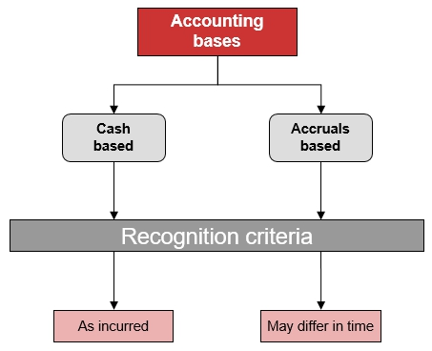
Thu nhập được ghi nhận khi sản phẩm được giao hoặc dịch vụ được cung cấp, không phải khi nhận được thanh toán. Tương tự, chi phí được quy cho kỳ phát sinh, không phải khi chúng nhất thiết được thanh toán. Nếu công ty chúng ta bán một triệu sản phẩm trong năm tài chính với giá $1 mỗi cái và phát sinh chi phí trực tiếp 75 xu mỗi sản phẩm, tôi sẽ kỳ vọng Lợi nhuận gộp là $250,000, tức là.
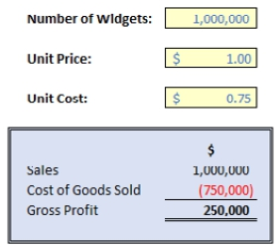
Tình hình tiền mặt có thể khác hẳn. Công ty có thể đã phải trả tất cả chi phí mà chưa nhận được đồng tiền nào. Tuy nhiên, đây không phải là cách chúng ta nghĩ. Tất cả chúng ta đều quy cho theo cơ sở dồn tích, tức là những gì thuộc về kỳ đang xét.
Và còn nhiều hơn thế nữa. Nếu tôi hỏi, bạn sẽ mô hình hóa cái gì đầu tiên, rồi thứ hai, rồi thứ ba, thì ai ở đây đang nghĩ đến doanh thu, giá vốn hàng bán và rồi chi phí hoạt động? Dù muốn hay không, tất cả chúng ta đều là những Báo cáo Thu nhập biết đi biết nói:
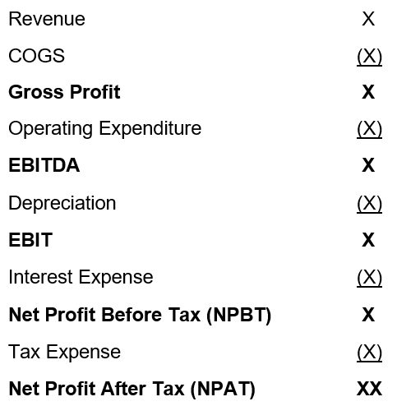
Giờ thì hầu hết chúng ta đều quen thuộc với Báo cáo Thu nhập này, nhưng bạn có thực sự hiểu thấu đáo lý do cho thứ tự của nó không? Thứ tự này không nên chỉ được học vẹt; nó nên được hiểu. Ví dụ, Doanh thu đứng đầu là hoàn toàn hợp lý với bất kỳ công ty nào đang nỗ lực tạo ra lợi nhuận. Nhưng tại sao Giá vốn hàng bán (COGS) lại nằm trên Chi phí hoạt động?
Ai ở đây đang nghĩ rằng COGS là một chi phí biến đổi trong khi Chi phí hoạt động là một chi phí cố định (theo bậc)? Điều đó có thể đúng đến một mức nào đó, nhưng nó giải thích được rất ít. Vấn đề là Giá vốn hàng bán được định nghĩa là những chi phí trực tiếp quy cho việc bán hàng. Chi phí trực tiếp có thể bao gồm nguyên vật liệu và một số chi phí lao động. Mặt khác, chi phí gián tiếp cũng là những chi phí hợp lệ của doanh nghiệp, chỉ là không quy trực tiếp cho việc bán hàng. Ví dụ điển hình bao gồm tiền thuê nhà và các tiện ích. Một số khoản có thể được lập luận theo cả hai cách (ví dụ cước vận chuyển); mục tiêu là phải nhất quán. Do đó, hợp lý khi các chi phí trực tiếp được quy trước để Lợi nhuận gộp (thường được gọi là phần đóng góp) có thể được đánh giá trước khi phân bổ các chi phí khác, mà trong một số trường hợp có thể khá tùy tiện.
Rõ ràng, Chi phí Thuế là khoản chi phí cuối cùng vì nó bao hàm tất cả các khoản thu nhập và chi phí khác, nhưng tại sao Chi phí Khấu hao lại đứng trước Chi phí Lãi vay? Điều này có lẽ không rõ ràng lắm và tôi đưa ra hai lý do, cả hai đều có thể bị phản biện:
1. Tài trợ: Nếu bạn coi Báo cáo Thu nhập chứa đựng "phần chia công bằng" của thu nhập và chi phí trong kỳ, thì một chi phí đáng kể là Chi tiêu Vốn. Tôi sẽ nói chi tiết về khoản chi phí lớn này sau, nhưng về cơ bản nó được quy cho việc mua sắm các tài sản kinh doanh quan trọng để tạo ra lợi nhuận trong tương lai cho hơn một năm, được nắm giữ để tiếp tục sử dụng trong doanh nghiệp. Sẽ là sai lầm nếu phân bổ toàn bộ khoản chi tiêu này vào một kỳ nếu lợi ích sẽ kéo dài qua nhiều năm, và khấu hao chính là việc phân bổ chi phí đó cho kỳ đang xét. Nếu đang huy động vốn, bạn thường muốn so sánh nguồn tài trợ – và các chi phí liên quan – với khoản được phân bổ này. Do đó, Chi phí Khấu hao nên được trình bày trước Chi phí Lãi vay trong báo cáo Lãi và Lỗ.
2. Định giá: Thật khó tin rằng định giá Dòng tiền Chiết khấu (DCF) và phân tích Giá trị Hiện tại Ròng (NPV) vẫn còn là những công cụ định giá khá mới mẻ. Trước khi các phương pháp này trở nên phổ biến, phương pháp chính được lựa chọn dựa trên bội số thu nhập. Ví dụ, nếu công ty A và B tương đồng về hoạt động và biên lợi nhuận, nhưng B có quy mô gấp đôi A, thì chẳng phải B nên có giá trị xấp xỉ gấp đôi A sao? Thật khó để phản biện logic này. Cơ cấu vốn (tức là tỷ lệ nợ trên vốn chủ sở hữu) là không liên quan vì nếu một công ty được mua lại, rất có thể cơ cấu vốn sẽ được người mua điều chỉnh lại. Vì khấu hao là một chi phí liên quan trong việc tính bội số thu nhập, nó nên xuất hiện trước chi phí nợ (tức là lãi vay) để con số thu nhập được sử dụng có thể dễ dàng nhìn thấy.
Tại sao tôi lại làm to chuyện về thứ tự đến vậy? Hãy đi hỏi một người không làm kế toán xem họ sẽ xây dựng mô hình theo thứ tự nào: đại đa số sẽ tính toán thu nhập trước, chi phí trực tiếp thứ hai, v.v. Lý do Báo cáo Thu nhập luôn phổ biến đến vậy là vì đây chính là cách mọi người tư duy. Tôi là người rất tin vào câu "nếu nó chưa hỏng thì đừng sửa" và tư tưởng này áp dụng rất đúng ở đây.
Chúng ta nên nghiêm túc cân nhắc việc xây dựng mô hình theo thứ tự của P&L vì điều này trực quan nhất đối với cả người làm mô hình lẫn người dùng.

Bảng Cân đối Kế toán
Bạn sẽ giải thích Bảng Cân đối Kế toán cho vị thanh tra Clapham tốt bụng ngày nào (tức là người dân thường trên chuyến xe buýt ở London) như thế nào? Với những ai đang nói "đó là sự so sánh tại một thời điểm của tài sản, nợ phải trả và vốn chủ sở hữu của một thực thể", xin hãy giải thích "tài sản", "nợ phải trả" và "vốn chủ sở hữu".
Bảng Cân đối Kế toán trước đây được gọi là báo cáo Giá trị Ròng; Báo cáo Thu nhập báo cáo về hiệu quả tài chính, còn Bảng Cân đối Kế toán tóm tắt tình hình tài chính tương ứng. Tại một thời điểm cụ thể (ngày được nêu), nó hiển thị giá trị của một doanh nghiệp. Đây là một báo cáo tích lũy tổng hợp tất cả các yếu tố đóng góp vào giá trị:
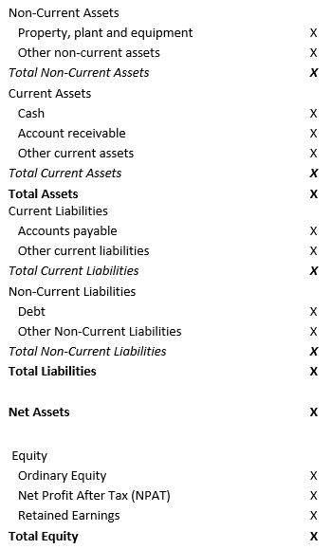
Có nhiều cách khác nhau để trình bày Bảng Cân đối Kế toán. Tôi khá thích cách tiếp cận này vì nó đặt Tài sản Ngắn hạn (những khoản có giá trị đối với doanh nghiệp sẽ được nắm giữ từ một năm trở xuống) bên cạnh Nợ phải trả Ngắn hạn (các khoản nợ cần thanh toán trong vòng một năm tới). Tỷ lệ Tài sản Ngắn hạn chia cho Nợ phải trả Ngắn hạn đánh giá khả năng thanh toán hóa đơn của doanh nghiệp và Tài sản Ngắn hạn trừ Nợ phải trả Ngắn hạn cho thấy vốn lưu động của doanh nghiệp ngay trên mặt của một báo cáo tài chính chính.
Các khoản mục từ trên xuống đến Tài sản Ròng thường được gọi một cách thông tục là "nửa trên" của Bảng Cân đối Kế toán (dù nó gần 90% tổng số khoản mục!) và phần Tổng Vốn chủ sở hữu được gọi là "nửa dưới". Điều hay ở cách trình bày này là nửa trên tóm tắt những gì được kiểm soát bởi doanh nghiệp trong khi nửa dưới truyền đạt quyền sở hữu.
Đây là lý do tại sao nợ không nằm ở nửa dưới của Bảng Cân đối Kế toán. Trước đây, phần Vốn chủ sở hữu thường được đặt tiêu đề là "Được tài trợ bởi" và điều đó luôn khiến tôi bối rối vì tôi không hiểu tại sao nợ lại không nằm ở đó. Lý do nó không nằm ở đó là vì các cổ đông của doanh nghiệp (các bên liên quan đến Vốn chủ sở hữu) kiểm soát việc trả nợ và thanh toán lãi vay. Đúng, các ngân hàng và tổ chức tài chính khác có thể lập hợp đồng, nhưng đó là để họ có thể ra tòa buộc các công ty phải trả nếu không thanh toán tự nguyện. Do đó, nợ là thứ "được kiểm soát", nó thường kéo dài trong khoảng thời gian lớn hơn một năm và vì thế nó không nằm ở nửa dưới mà thay vào đó nằm ở phần Nợ phải trả Dài hạn.
Có thể sẽ rõ ràng hơn với một ví dụ khác. Đã bao giờ mua nhà chưa? Bạn có mua đứt bằng tiền mặt không? Rất có thể nếu bạn đủ may mắn để leo lên nấc thang bất động sản, thì trong lần mua đầu tiên bạn không phải là bên liên quan chính. Vậy còn rủi ro và lợi ích thì sao? Nếu ngôi nhà tăng giá đáng kể, bạn có chia lợi nhuận theo tỷ lệ số tiền được tài trợ không? Tất nhiên là không.
Tương tự, hãy tưởng tượng ngôi nhà bị hư hại trong một cơn bão. Liệu hôm sau bạn có gọi điện để họ sắp xếp người đến sửa không? Chúc bạn may mắn với điều đó. "Chúng tôi có biết anh không?" có thể là câu trả lời lịch sự, mặc dù những câu trả lời phổ biến hơn có thể kết thúc bằng "cút đi" thì đúng hơn.
Ngôi nhà sẽ là một tài sản dài hạn (cố định). Khoản thế chấp sẽ là khoản nợ phải trả dài hạn liên kết và – giả sử khoản nợ nhỏ hơn giá trị ngôi nhà – phần chênh lệch giữa các khoản mục này sẽ là phần vốn chủ sở hữu của bạn. Bạn kiểm soát ngôi nhà và khoản nợ (nửa trên), phần vốn chủ sở hữu nằm ở nửa dưới. Đơn giản vậy thôi.
Những người làm mô hình (modeller) thường tạo Bảng cân đối kế toán (Balance Sheet) như một việc làm thêm cho có, nhưng chúng quan trọng hơn thế nhiều. Các giá trị có thể không được ghi nhận theo giá trị đồng tiền tại thời điểm mua (điều này được gọi là kế toán theo nguyên giá lịch sử – historical cost accounting), khiến bất kỳ bản tóm tắt nào cũng trở nên vô nghĩa vì bạn đang so sánh táo với lê, nhưng nó vẫn tốt hơn là không có gì.
Thực tế, những người làm mô hình ghét Bảng cân đối kế toán. Chúng dường như chẳng bao giờ cân bằng, khớp số hay dễ hiểu cả. Nhưng tất cả những điều này có thể được khắc phục bằng tài khoản kiểm soát (control accounts) mà tôi sẽ thảo luận ở chương tiếp theo. Bảng cân đối kế toán là thiết yếu.
Còn một vấn đề nữa. Bảng cân đối kế toán, xét về bản chất, mang tính tích lũy. Chúng được trình bày tại một thời điểm cụ thể. Chúng phải cân bằng. Vậy nếu Bảng cân đối kế toán không cân bằng tại ngày bắt đầu mô hình thì sao? Với tư cách là người làm mô hình, bạn không thể làm gì được về điều này: đây là một giả định mở đầu (Bảng cân đối kế toán đầu kỳ – Opening Balance Sheet). Nếu điều này xảy ra với bạn, hãy từ chối Bảng cân đối kế toán đầu kỳ đó và chờ cho đến khi có ai đó biết mình đang làm gì đưa cho bạn một bảng đúng chuẩn.
Hơn nữa, ở đây, trong nghiên cứu tình huống của chúng ta, tôi sẽ đơn giản hóa và sử dụng một Bảng cân đối kế toán đầu kỳ "trống" hay "bằng không". Có hai lý do chính cho việc này:
1. Mục đích chính của cuốn sách này là thảo luận các khái niệm then chốt và giải thích quá trình tiếp diễn, chứ không phải quá trình mở đầu. Một Bảng cân đối kế toán đầu kỳ khác không sẽ làm phân tán khỏi mục tiêu chính này, tạo thêm nhiễu.
2. Không một giây nào tôi cho rằng những vấn đề xoay quanh Bảng cân đối kế toán đầu kỳ là tầm thường hay báo cáo đó là không liên quan. Tuy nhiên, mỗi Bảng cân đối kế toán đầu kỳ sẽ được tính toán theo một cách khác nhau và tôi không thể bao quát hết mọi khả năng. Vì vậy, tôi đã loại nó ra khỏi phạm vi của cuốn sách này.
Bạn nên lưu ý rằng số dư đầu kỳ có thể có tác động rất lớn và gây ra những phức tạp (ví dụ khấu hao đối với Tài sản dài hạn đầu kỳ). Vấn đề là mỗi tình huống có thể đại diện cho một hoàn cảnh khác nhau và do đó cần được mô hình hóa theo cách khác nhau. Vì vậy, tôi loại trừ những vấn đề này, ít nhất là khỏi cuốn sách này. Thẻ "Ra Tù Miễn Phí" đã được dùng một cách trọn vẹn.
Nhưng hãy nhớ rằng:
Điều duy nhất mà một người làm mô hình có thể bị bắt phải chịu trách nhiệm là sự thay đổi của Tài sản ròng phải bằng sự thay đổi của Tổng vốn chủ sở hữu.

Báo cáo lưu chuyển tiền tệ
Báo cáo lưu chuyển tiền tệ (Cash Flow Statement) trước đây không từng là một trong những báo cáo tài chính được gọi là chính yếu. Ban đầu, nó là bản thuyết minh đối chiếu chứng minh lượng tiền mặt được trình bày trên Bảng cân đối kế toán đã được hình thành như thế nào. Những thay đổi trong số liệu của Bảng cân đối kế toán và Báo cáo kết quả kinh doanh thường được gọi là "sửa đổi chính sách kế toán" và miễn là kiểm toán viên và cổ đông đồng ý với các thay đổi thì mọi người gật gù đầy vẻ khôn ngoan và thậm chí không chớp mắt. Nếu bạn bắt đầu loay hoay với Báo cáo lưu chuyển tiền tệ thì đó gọi là gian lận và bạn có thể phải vào tù. Những vụ sụp đổ và biển thủ tai tiếng gần đây đã mang lại vị thế nổi bật hơn cho báo cáo tài chính này – dù lẽ ra nó phải có vị thế ngang hàng ngay từ đầu.
Báo cáo lưu chuyển tiền tệ có ba phần:
• Hoạt động kinh doanh
• Hoạt động đầu tư
• Hoạt động tài chính.
Bạn có thể nghĩ ra một ví dụ về Dòng tiền hoạt động (Operating Cash Flow) không? Ai vừa nói "Doanh thu" đấy? Đó không phải là một ví dụ đâu nhé. Tiền thu từ khách hàng (Cash Receipts) mới là thứ tương đương với Doanh thu trong dòng tiền. Cẩn thận đấy: chính những lỗi kiểu này khi lập mô hình là nguyên nhân khiến Bảng cân đối kế toán (Balance Sheet) không cân được. Tương tự, một ví dụ về Hoạt động đầu tư (Investing Activities) có thể là Mua sắm tài sản cố định (Purchases of Non-Current Assets) chứ không phải "Chi phí đầu tư" (Capital Expenditure). Việc rút và trả nợ vay sẽ là hai ví dụ về Hoạt động tài chính (Financing Activities), vân vân.
Giờ thì ngược lại thì sao? Lãi vay đã trả (Interest Paid) nằm ở đâu? (Bạn có biết mình đang làm bài thi trắc nghiệm không đấy?) Câu trả lời "chuẩn" là Hoạt động kinh doanh (Operating Activities), dù tôi đoán là bạn có thể đang nghĩ đến Hoạt động tài chính. Có ba điểm:
1. Khi một công ty mở rộng, đôi khi vốn lưu động (working capital — về cơ bản là tiền và các khoản tương đương tiền sẵn có sau khi đã trích ra để trả các hóa đơn ngắn hạn) không đủ để tài trợ cho mức tăng trưởng cần thiết. Chủ doanh nghiệp có thể bỏ thêm tiền vào công ty (vốn chủ sở hữu) hoặc chọn cách huy động vốn vay (nợ). Nếu họ chọn phương án sau, việc trả nợ bắt buộc đó chính là một chi phí vận hành của doanh nghiệp — vì vậy Lãi vay đã trả nên nằm trong Hoạt động kinh doanh.
2. Nếu tất cả những gì bạn đọc ở trên chỉ là "blah blah blah… Hoạt động kinh doanh", thì tôi nghĩ bạn không phải người duy nhất đâu. Một cách giải thích đơn giản hơn — tuy chưa hoàn toàn chính xác — như sau. Như đã trình bày ở trên, Báo cáo kết quả kinh doanh (Income Statement) về bản chất chính là Lợi nhuận hoạt động ròng sau thuế. Chi phí lãi vay (Interest Expense) rõ ràng là một khoản chi phí trong Báo cáo lãi lỗ (Profit and Loss Account). Vì vậy, hợp lý là phần tương đương tiền của Chi phí lãi vay — tức Lãi vay đã trả — nằm trong phần đại diện tiền của P&L, cụ thể là phần Dòng tiền từ Hoạt động kinh doanh.
3. Một số công ty thực sự đặt Lãi vay đã trả vào phần Hoạt động tài chính của Báo cáo lưu chuyển tiền tệ (Cash Flow Statement). Điều này xuất phát từ thông lệ trong quá khứ (để đảm bảo tính nhất quán) và án lệ pháp lý. Vậy nên nó có thể nằm ở đây, dù có lẽ đặt trong Hoạt động kinh doanh sẽ hợp lý hơn như đã giải thích ở trên.
Hy vọng là điều đó dễ hiểu. Vậy còn Lãi tiền gửi đã nhận (Interest Received) thì sao? Nên đặt ở đâu? Hoạt động kinh doanh? Đầu tư? Tài chính? Chà, như Meat Loaf từng nói, hai trên ba là không tệ:
• Các ngân hàng và tổ chức tài chính khác có thể đặt Lãi tiền gửi đã nhận vào Hoạt động kinh doanh. Lý do là vì Lãi tiền gửi đã nhận có thể là nguồn thu nhập chính của họ, ví dụ từ các khoản vay thế chấp và vay tín chấp.
• Các công ty khác có thể đặt Lãi tiền gửi đã nhận vào Thu nhập từ đầu tư (Investing Income). Trong trường hợp này, tiền lãi được kiếm và nhận từ lượng tiền mặt dư thừa gửi ngân hàng.
Bạn có thấy rằng trong cả hai tình huống, việc bù trừ khoản này với Lãi vay đã trả đều là sai không? Lần duy nhất hai khoản mục này nằm cùng một phần (Hoạt động kinh doanh) là khi Lãi tiền gửi đã nhận về bản chất chính là Tiền thu từ khách hàng — và tại sao bạn lại muốn gộp nó với việc trả nợ chứ? Điều này làm nổi bật rõ ràng nguyên tắc kế toán không bù trừ (no net off). Tốt hơn là nên trình bày các khoản mục ở dạng gộp (gross) để người dùng cuối có thể hiểu rõ hơn về tình hình tài chính / dự báo của họ.
Một điều cuối cùng: hãy xem xét Cổ tức đã trả (Dividends Paid). Khoản mục này nằm trong Hoạt động tài chính. Một số người không hiểu tại sao Lãi vay đã trả và Cổ tức đã trả lại (thường) được đặt ở các phần khác nhau của Báo cáo lưu chuyển tiền tệ. Lãi vay đã trả là việc trả nợ bắt buộc; Cổ tức đã trả là việc trả vốn chủ sở hữu tự nguyện. Do đó đây là một quyết định tài chính và vì thế được đặt trong phần Hoạt động tài chính.
Tôi đã tập trung vào những điểm này vì đây chính là nơi nhiều người lập mô hình mắc lỗi. Hy vọng cuộc thảo luận này sẽ làm mọi thứ rõ ràng hơn và giúp bạn tránh được một số cái bẫy mà đồng nghiệp của bạn đã lặp đi lặp lại hết lần này đến lần khác.
Tất cả những điều này dẫn dắt chúng ta một cách tự nhiên đến ví dụ về Báo cáo lưu chuyển tiền tệ:
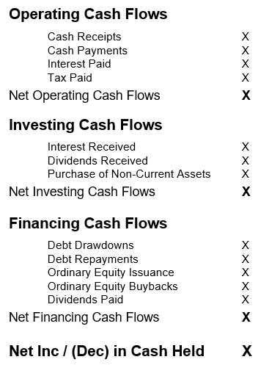
Phần trên là một ví dụ về cái được gọi là Báo cáo lưu chuyển tiền tệ trực tiếp (direct). Xin lỗi? Đó là cái gì vậy?
Báo cáo lưu chuyển tiền tệ có hai dạng: trực tiếp và gián tiếp. Ở nhiều khu vực pháp lý về kế toán, người ta quy định rằng một biến thể phải được trình bày trong báo cáo tài chính và biến thể còn lại phải là thuyết minh đối chiếu cho các báo cáo đó. Thông thường không quan trọng là làm theo chiều nào, miễn là nhất quán từ kỳ này sang kỳ khác.
Cả hai biến thể chỉ ảnh hưởng đến phần Dòng tiền hoạt động ròng (Net Operating Cash Flow) của Báo cáo lưu chuyển tiền tệ. Chúng được định nghĩa như sau:
• Trực tiếp: Cách này có thể đối chiếu Dòng tiền hoạt động với phần lớn các sao kê ngân hàng. Đây là bản tóm tắt của Tiền thu từ khách hàng, Tiền đã trả, Lãi vay đã trả và Thuế đã trả.
• Gián tiếp: Cách này bắt đầu từ một khoản mục trong Báo cáo Thu nhập (Income Statement) rồi cộng lại các khoản không phải tiền mặt (trừ đi phần tiền mặt tương đương của chúng) và điều chỉnh theo biến động vốn lưu động (working capital).
Một Báo cáo Lưu chuyển Tiền tệ (Cash Flow Statement) theo phương pháp gián tiếp điển hình có thể được so sánh với phiên bản trực tiếp như trong minh họa dưới đây:
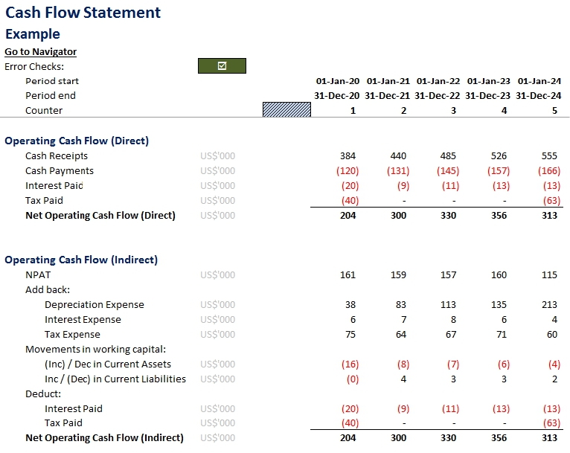
Như đã giải thích ở trên, phiên bản gián tiếp được tính như sau:
• Bắt đầu với một khoản mục trong Báo cáo Thu nhập (ở đây là Lợi nhuận Sau thuế - Net Profit After Tax)
• Cộng lại các khoản không phải tiền mặt (Chi phí Khấu hao - Depreciation Expense, Chi phí Lãi vay - Interest Expense và Chi phí Thuế - Tax Expense)
• Điều chỉnh theo biến động vốn lưu động (tăng và giảm của Tài sản Ngắn hạn và Nợ Ngắn hạn) chưa được tính ở trên
• Trừ đi phần tiền mặt tương đương của các khoản không phải tiền mặt đã cộng lại:
• Thay vì Chi phí Lãi vay Expense, trừ đi Lãi vay Đã trả (Interest Paid)
• Thay vì Chi phí Thuế Expense, trừ đi Thuế Đã nộp (Tax Paid)
• Với Chi phí Khấu hao thì không làm gì cả.
Hả? Tại sao Chi phí Khấu hao lại bị loại bỏ hoàn toàn? Giơ tay những ai đã nói "Vì nó không phải khoản tiền mặt". Ồ, Chi phí Lãi vay và Chi phí Thuế cũng đâu phải khoản tiền mặt. Lý do đó chưa đủ. Phần tiền mặt tương đương của Chi phí Khấu hao là gì? Đó chính là Việc Mua Tài sản Dài hạn (Purchase of Non-Current Assets) – và khoản này nằm trong Hoạt động Đầu tư (Investing Activities). Lý do Chi phí Khấu hao bị loại bỏ gồm hai điểm: (1) đúng, nó là khoản không phải tiền mặt, nhưng (2) nó bị tính trùng (double count).
Vậy bạn nên mô hình hóa theo cách nào? Đại đa số người làm mô hình thích phiên bản gián tiếp vì dễ mô hình hóa hơn: hầu hết đều đã từng mô hình hóa một Báo cáo Thu nhập và (ít nhất là các phần trích từ) Bảng Cân đối Kế toán (Balance Sheet), nên rất dễ.
Điều này nguy hiểm. Đây thường là nguyên nhân gây ra vấn đề trong việc đối chiếu Bảng Cân đối Kế toán. Nếu bạn triển khai phương pháp trực tiếp, điều này tạo điều kiện tích hợp các tài khoản kiểm soát (control accounts) và tài khoản kiểm soát là người bạn thân nhất của người làm mô hình tài chính. Tôi sẽ giải thích thêm ở chương sau. Hãy dùng phương pháp trực tiếp và tính biến thể gián tiếp sau đó, nếu cần.
Còn một lưu ý quan trọng nữa cho Báo cáo Lưu chuyển Tiền tệ. Đây là phiên bản đã được làm sạch của một biểu đồ được tạo ra từ một mô hình thực tế:
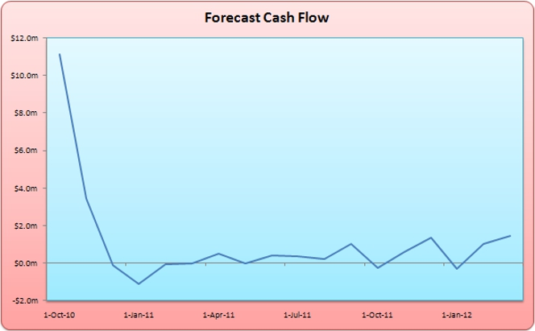
Hãy hình dung bạn là Ban Giám đốc vào năm 2010. Tiền mặt đang eo hẹp và bạn đang cố xác định chính xác mình cần bao nhiêu hạn mức thấu chi ngân hàng (bank overdraft facility). Bạn có thể sẽ quyết định thế nào? Khoảng $1m nhỉ? Nhìn lại đi.
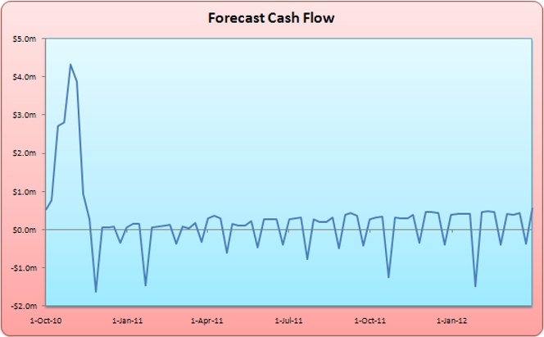
Biểu đồ đầu tiên dự báo dòng tiền theo tháng; biểu đồ thứ hai hiển thị cùng dữ liệu đó theo tuần và trông giống phim chụp X-quang răng của tôi hơn. Rõ ràng là dòng tiền có tính chu kỳ và các đáy sâu hơn so với kết quả theo tháng gợi ý. Theo biểu đồ thứ hai thì $1m sẽ không đủ. Có thể còn tệ hơn nếu mô hình hóa theo ngày.
Lý do chúng ta thích Báo cáo Thu nhập (Income Statement) hơn Báo cáo Lưu chuyển Tiền tệ (Cash Flow Statement) là vì bảng P&L thường làm phẳng đi sự biến động cố hữu trong báo cáo sau. Điều đó ổn để hiểu xu hướng sinh lời và hiệu quả tài chính tổng thể của doanh nghiệp, nhưng có thể chưa đủ để quản lý doanh nghiệp trên cơ sở hằng ngày. Việc xác định đúng chu kỳ (periodicity) trong một mô hình tài chính là tối quan trọng để tối ưu hóa thông tin sẵn có trong các dự báo tài chính.
Xây dựng Báo cáo Lưu chuyển Tiền tệ theo phương pháp trực tiếp (direct basis) và sử dụng chu kỳ mà doanh nghiệp yêu cầu để đưa ra các quyết định kinh doanh hiệu quả.

Liên kết các báo cáo tài chính
Có thể bạn đã nghe cụm từ "three-way integrated" (tích hợp ba chiều). Nghe có vẻ kỳ quặc nhưng thực ra không đến mức vậy. Đối với báo cáo tài chính, "three-way" (ba chiều) đơn giản có nghĩa là kết hợp cả ba báo cáo tài chính, còn "integrated" (tích hợp) nghĩa là nếu các đầu vào trong dữ liệu tài chính thay đổi, thì báo cáo tài chính sẽ tự động cập nhật theo để Bảng Cân đối Kế toán (Balance Sheet) vẫn cân bằng.
Điều này đòi hỏi phải liên kết các báo cáo tài chính lại với nhau. Vậy bạn cần bao nhiêu liên kết? Một? Tám? 50? Câu trả lời đúng, tin hay không tùy bạn, là hai:
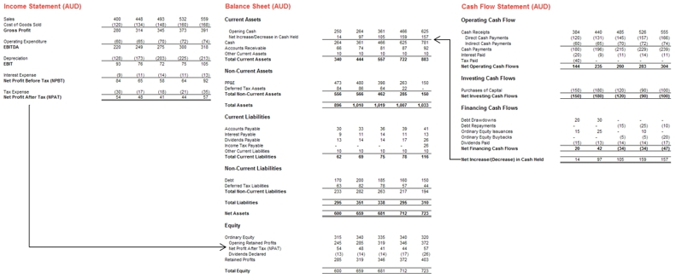
Miễn là Lợi nhuận Sau thuế (Net Profit After Tax) được liên kết vào phần Lợi nhuận Giữ lại (Retained Earnings) của Bảng Cân đối Kế toán, và phần Tăng/Giảm Thuần Tiền mặt Nắm giữ (Net Increase / Decrease in Cash Held) từ Báo cáo Lưu chuyển Tiền tệ được liên kết vào phần Tài sản Ngắn hạn (Current Assets) của Bảng Cân đối Kế toán, thì bạn đã có đủ các liên kết cần thiết để lắp ghép một mô hình tài chính.

Thứ tự hợp lý của các báo cáo tài chính
Được rồi, đã đến lúc vận dụng Phép loại suy Goldilocks (Goldilocks Analogy). Bạn có quen với câu chuyện về Gấu Con, Gấu Mẹ và Gấu Bố không? Mỗi nhân vật này tương ứng với một trong các báo cáo tài chính của chúng ta.
• Báo cáo Thu nhập: Báo cáo này là "Gấu Con". Tôi không nói về độ lớn của các con số hay số lượng dòng mục trong báo cáo tài chính. Tôi đang xét xem Báo cáo Thu nhập nhỏ hay lớn về mặt khái niệm so với các báo cáo khác.
Báo cáo Thu nhập xét Lợi nhuận Sau thuế từ Hoạt động Kinh doanh (NPAT). Báo cáo Lưu chuyển Tiền tệ xét Dòng tiền từ Hoạt động Kinh doanh, nhưng còn xét cả dòng tiền từ Hoạt động Đầu tư và Tài chính nữa. Bảng Cân đối Kế toán bao gồm phần tóm tắt (NPAT) của Báo cáo Thu nhập nên cũng phải ít nhất lớn bằng. Vì vậy, Báo cáo Thu nhập là "em út" trong nhóm.
• Báo cáo Lưu chuyển Tiền tệ: Có nguy cơ nghe có vẻ phân biệt giới tính (trước khi các bạn gửi thư chỉ trích, tôi chỉ nói về kích thước điển hình, không phải tầm quan trọng), báo cáo này là "Gấu Mẹ". Như đã thảo luận ở trên, nó xét nhiều yếu tố hơn Báo cáo Thu nhập (dù từ góc độ khác), nhưng vì nó cũng được tóm tắt trong Bảng Cân đối Kế toán (Tiền mặt), nên nó là báo cáo "ở giữa".
• Bảng Cân đối Kế toán: Vậy theo phương pháp loại trừ, Bảng Cân đối Kế toán là "Gấu Bố". Nó không chỉ tóm tắt hai báo cáo tài chính kia, mà còn trình bày chi tiết các số liệu tài chính không được ghi nhận ở nơi khác, ví dụ các biến động giữa Dài hạn và Ngắn hạn, và các khoản chuyển dịch trong Quỹ dự trữ (Reserves).
Giờ trong khi các bạn đang thắc mắc loại thuốc tôi dùng là gì, tôi nên giải thích tại sao điều này lại quan trọng. Ở phần trước, tôi đã nói rằng khi bắt đầu phát triển mô hình, nhìn chung chúng ta bắt đầu làm việc từ trên xuống theo Báo cáo Thu nhập. Điều đó hợp lý và tương xứng với độ lớn khái niệm của báo cáo tài chính. Nó cũng gợi ý rằng Báo cáo Lưu chuyển Tiền tệ nên được xây dựng thứ hai, điều này cũng hợp lý, vì Bảng Cân đối Kế toán bao gồm phần tóm tắt của hai báo cáo kia.
Điều này cho chúng ta thứ tự khái niệm để xây dựng bộ báo cáo tài chính tích hợp ba chiều trong một mô hình:
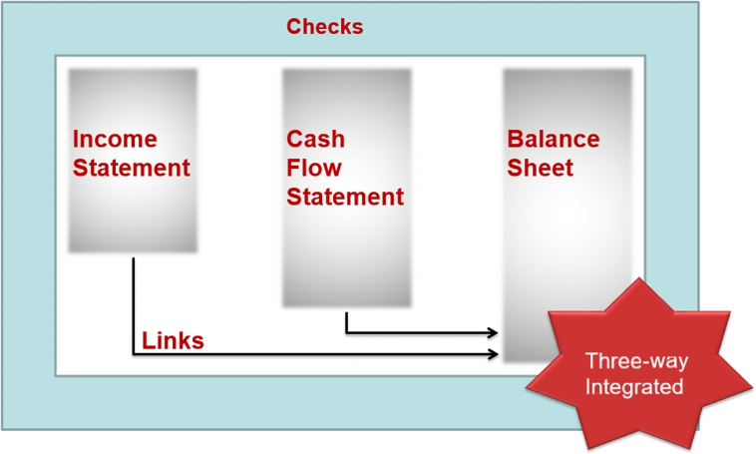
Tóm lại, chúng ta nên:
• Phát triển ba báo cáo tài chính, xây dựng từng dòng mục và tổng cộng
• Liên kết Báo cáo Thu nhập và Báo cáo Lưu chuyển Tiền tệ vào Bảng Cân đối Kế toán
• Thêm các bước kiểm tra lỗi để đảm bảo không có lỗi, rằng Bảng Cân đối Kế toán cân bằng và có khả năng thanh toán (ví dụ).
Chúng ta có một kế hoạch…

CHƯƠNG 5: Tài khoản Kiểm soát
Đã đến lúc tung ra vũ khí hạng nặng và dùng đến bí kíp bí mật của tôi – thứ luôn khiến Bảng Cân đối Kế toán của tôi cân bằng, và các báo cáo tài chính của tôi liên kết với nhau (chúng không làm được phép tính vi phân đâu, nhưng răng tôi thì có).
Chúng dễ xây dựng và còn dễ hiểu hơn nữa. Hãy xem xét việc đối chiếu khoản mục Các khoản Phải thu (Accounts Receivable, hay Debtors):
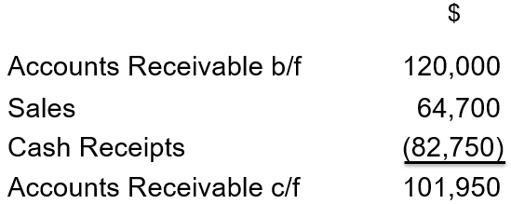
Rất có thể bạn đã từng thấy điều gì đó tương tự trước đây, có lẽ từ các nghiên cứu kế toán / tài chính. Việc đối chiếu này được gọi là tài khoản kiểm soát (control account): đó là việc đối chiếu một khoản mục trên Bảng Cân đối Kế toán từ kỳ này sang kỳ tiếp theo ("b/f" nghĩa là số dư đầu kỳ hoặc kỳ trước và "c/f" nghĩa là số dư cuối kỳ hoặc kỳ hiện tại).
Thông thường (dù không phải lúc nào cũng vậy), các khoản mục giữa số dư đầu kỳ và số dư cuối kỳ đến từ Báo cáo Thu nhập và Báo cáo Lưu chuyển Tiền tệ. Điều này nhất quán với ý tưởng rằng Bảng Cân đối Kế toán được lập tại một thời điểm cụ thể, trong khi hai báo cáo kia là cho các khoảng thời gian.
Trong ví dụ trên, nếu số dư đầu kỳ của Các khoản Phải thu là $120,000 và công ty thực hiện thêm doanh thu trong kỳ là $64,700, giả sử không có nợ khó đòi và tiền mặt thu được là $82,750, thì số dư cuối kỳ của Các khoản Phải thu phải là $101,950. Nói cách khác, giả sử số dư đầu kỳ là $120,000, khi nhập:
• Doanh thu $64,700 vào Báo cáo Thu nhập;
• Tiền mặt Thu được $82,750 (dưới dạng số dương) vào Báo cáo Lưu chuyển Tiền tệ; và
• Các khoản Phải thu cuối kỳ $101,950 vào Bảng Cân đối Kế toán
nghĩa là ba báo cáo tài chính tích hợp ba chiều phải cân bằng. Hết. Mô hình hóa báo cáo tài chính thực sự đơn giản đến thế.
Tài khoản kiểm soát cho bạn biết ba điều quan trọng:
1. Số lượng phép tính cần được nhập vào báo cáo tài chính để chúng cân bằng: Con số này luôn ít hơn số hàng trong tài khoản kiểm soát đúng một đơn vị. Lý do ít hơn một là vì số dư đầu kỳ đơn giản chỉ là số dư cuối kỳ được tính từ kỳ trước đó
2. Thứ tự để đưa các phép tính vào báo cáo tài chính: Thứ tự này luôn là hàng 2 trước, rồi hàng 3, rồi hàng 4, v.v. Hãy nghĩ theo cách này: giả sử không có số dư đầu kỳ (điều mà sẽ không có ở thời điểm ban đầu), nếu không có doanh thu, thì không thể có khoản tiền nào được nhận. Nếu không có doanh thu và không có khoản thu nào, thì chênh lệch giữa chúng (số tiền còn nợ, tức Các khoản Phải thu) cũng sẽ bằng không. Đây là một thứ tự hợp lý
3. Nó xác định được yếu tố then chốt: Thường thì bạn muốn thực hiện phân tích độ nhạy và phân tích tình huống trong mô hình của mình, nhưng đôi khi bạn có thể không chắc nên đưa những biến nào vào phân tích. Dòng 2 của tài khoản kiểm soát luôn là yếu tố then chốt. Như trên, nếu không có doanh số thì không thể có khoản thanh toán nào được nhận. Nếu không có doanh số và không có khoản thu nào, thì chênh lệch giữa chúng (số tiền còn nợ, tức Khoản phải thu) cũng sẽ bằng không. Để nhấn mạnh một điểm, tôi đã cố ý lặp lại chính mình. Để nhấn mạnh một điểm, tôi đã cố ý lặp lại chính mình. Để nhấn mạnh một điểm, tôi đã cố ý lặp lại chính mình…
Vì vậy, trong ví dụ này, các kết luận là:
• Để làm cho Bảng cân đối kế toán cân đối, tôi cần xây dựng ba phép tính cần được đưa vào báo cáo tài chính: Doanh số, Tiền thu và Khoản phải thu cuối kỳ
• Thứ tự tính toán chúng nên là Doanh số, Tiền thu và cuối cùng là Khoản phải thu cuối kỳ.
• Yếu tố then chốt của Khoản phải thu là Doanh số.
Hai điểm cuối cùng có vẻ không gây tranh cãi gì lắm, nhưng bạn đã ngẫm nghĩ về điểm đầu tiên chưa? Nếu bạn từng được đào tạo bất kỳ hình thức kế toán nào, thì hẳn bạn đã bị nhồi nhét khái niệm bút toán kép đến tận cổ (tôi đã tranh luận rất lâu và gay gắt để giữ được câu này với biên tập viên của mình...).
Toàn bộ khái niệm bút toán kép là bạn làm một việc, rồi làm một việc khác và thế là xong! mọi thứ đều cân đối. Mọi thứ đều được thực hiện theo cặp. Nhưng tôi đang nói với bạn rằng bạn cần tạo ra ba phép tính. Điều đó có đi ngược lại mọi thứ bạn tin tưởng không? Tôi có nhắc đến nợ và có ở đâu không? (Câu trả lời là có, ở ngay câu trước đó.) Thường trong kế toán, chúng ta nói về "bút toán đảo": đây là cách nói ám chỉ "vì chúng ta bị buộc phải dùng hệ thống bút toán kép, nên cái này được đưa vào như một hệ số chữa cháy để mọi thứ hoạt động". Thực tế, trong nghiên cứu tình huống sắp tới, rất ít tài khoản kiểm soát chứa số lượng mục tính toán chẵn. Bút toán kép chỉ có thế thôi.
Từ hai chương trước, giờ tôi có thể lập ra một kế hoạch hành động về thứ tự xây dựng một mô hình tài chính:
Xây dựng Mô hình Tài chính trong Power BI Cách tiếp cận này vẫn còn bỏ ngỏ về thứ tự xây dựng các phép tính. Đây là cách xây dựng một mô hình tài chính tích hợp ba báo cáo, không rắc rối: Bắt đầu với Báo cáo kết quả hoạt động kinh doanh, lấy mục đầu tiên trong tài khoản này (ví dụ: Doanh thu) Tạo các phép tính nếu chưa được tính sẵn Xây dựng tài khoản kiểm soát Thêm các bước kiểm tra nếu cần Chuyển sang mục tiếp theo trong báo cáo tài chính chưa được tính Quay lại Điểm 2 Khi Báo cáo kết quả hoạt động kinh doanh đã hoàn thành, xem xét mục đầu tiên trên Báo cáo lưu chuyển tiền tệ chưa được liên kết Khi Báo cáo lưu chuyển tiền tệ cũng đã hoàn thành, xem xét mục đầu tiên trên Bảng cân đối kế toán chưa được liên kết Khi Bảng cân đối kế toán đã hoàn thành, thêm vào Bảng cân đối kế toán đầu kỳ Sửa các lỗi số dư đầu kỳ nếu cần.

Nghe có vẻ nhiều, nhưng thực ra không tệ như vậy đâu. Điểm đơn giản hóa chính trong nghiên cứu tình huống này là tôi giả định Bảng cân đối kế toán đầu kỳ bằng không, bởi vì với Power BI bạn có thể lấy dữ liệu của mình lùi xa tùy thích (à, ít nhất là đến ngày 31 tháng 12 năm 1899!), nên bạn chỉ cần tính toàn bộ dữ liệu của mình. Điều này có thể không thực tế trong thế giới thực, nhưng hãy nhớ rằng, điều quan trọng ở đây là tôi đang cố truyền đạt các khái niệm chính và việc điều chỉnh cho Bảng cân đối kế toán đầu kỳ có thể gây nhầm lẫn và sẽ tùy thuộc vào tình huống cụ thể của bạn, điều mà tôi không thể thảo luận thỏa đáng trong cuốn sách này. Mong bạn thứ lỗi cho tôi!

CHƯƠNG 6: Bắt đầu
Chương này nhằm cung cấp cho bạn thông tin nền tảng cần thiết để hiểu việc xây dựng mô hình từ góc độ kỹ thuật. Cũng như tôi không giả định bạn là chuyên gia kế toán, tôi cũng không giả định bạn là quản trị viên cơ sở dữ liệu hay nhà phát triển phần mềm. Nếu chương này có vẻ hơi rời rạc, thì đó là vì nó đúng là như vậy. Có những cuốn sách khác sẽ giúp bạn trở thành một bậc thầy lập trình hay một phù thủy về kho dữ liệu. Tôi sẽ giới thiệu dữ liệu tôi đang dùng và các kỹ thuật tôi sẽ dùng để nhào nặn dữ liệu thành mô hình. Theo nhiều cách, thứ tự các mục không quan trọng, nhưng vì bạn sẽ bắt đầu bằng việc mở Power BI Desktop, nên tôi mở đầu bằng một lời cảnh báo.

Power BI không ngừng cập nhật!
Chỉ một lời nhắc nhở khi bạn tiến qua cuốn sách này. Phải mất thời gian để hoàn thành việc này, nhưng các bản cập nhật của Microsoft thì không ngừng nghỉ. Thật vậy, trong khi tôi viết cuốn sách này, tôi và các đồng nghiệp đã phải viết lại nhiều lần và liên tục chụp lại ảnh màn hình vì mọi thứ cứ cập nhật và thay đổi mãi. Những mẹo được ghi lại trong đây có thể không còn cần thiết nữa vào lúc bạn đọc chúng. Bố cục của Power BI có thể thay đổi. Nhưng các khái niệm thì vẫn sẽ còn liên quan.
Xin đừng bực bội nếu cuốn sách có vẻ lỗi thời chỗ này chỗ kia. Thay vào đó, hãy vui mừng vì Microsoft đã lắng nghe và điều chỉnh mọi thứ cho phù hợp. Hãy mua thật nhiều bản của cuốn sách này và tôi sẽ phát hành cho bạn các ấn bản mới mỗi giờ (với những ai hay kiện tụng trong số các bạn, câu này được viết với lưỡi đặt chắc chắn trong má và không tạo thành bất kỳ nghĩa vụ ràng buộc pháp lý nào!!).

Không thể mở tài liệu (phiên bản PBI cũ)
Trong Chương 2, tôi đã mô tả cách cài đặt Power BI Desktop. Tùy thuộc vào cách tôi đã chọn cài đặt Power BI Desktop, có một lỗi có thể gặp phải lần đầu tiên tôi thử mở tệp pbix từ File Explorer (hoặc từ tệp đính kèm email).
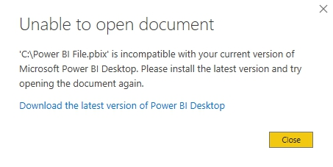
Điều này có nghĩa là tệp được tạo bằng một phiên bản Power BI Desktop khác (thường là mới hơn) so với phiên bản mà File Explorer nghĩ rằng nó nên dùng. Nếu bạn gặp trường hợp này, hành động khắc phục đầu tiên của bạn nên là mở Power BI Desktop, rồi mở tệp từ đó. Nếu vẫn gặp vấn đề, bạn phải kiểm tra xem Power BI Desktop đã được cập nhật chưa. Như đã giải thích trước đó, nếu bạn tải Power BI Desktop từ trang web Microsoft, bạn có thể cần kiểm tra cập nhật thường xuyên (rất dễ bỏ lỡ các thông báo trong chính Power BI Desktop). Vấn đề này ít gặp hơn nếu bạn cài đặt Power BI Desktop từ cửa hàng ứng dụng. Nếu Power BI Desktop có vẻ đã được cập nhật mà bạn vẫn gặp vấn đề, bạn nên gỡ cài đặt và cài lại Power BI Desktop. Nếu vẫn không được, hãy ghé thăm trang web SumProduct, nơi chúng tôi sắp bắt đầu bán những chiếc rìu phá hủy laptop với giá chỉ từ $19.99, chưa bao gồm phí giao hàng và thuế.

Cảnh báo về quyền riêng tư
Power BI Desktop là một công cụ trực quan hóa tuyệt vời, lấy dữ liệu thô và biến đổi thành những bảng điều khiển (dashboard) giàu thông tin và sâu sắc. Dữ liệu là một nguồn tài nguyên quý giá, và một số công ty sẽ thiết lập tường lửa và các hạn chế truy cập để bảo vệ dữ liệu. Mặc dù tôi không thể biết được tình hình tại công ty của bạn, có một vài tình huống đôi khi gặp phải khi liên kết dữ liệu nguồn với Power BI. Phần này không nhằm thay thế các trang trợ giúp tuyệt vời của Microsoft, nơi có những mô tả rất chi tiết giải thích chính xác lý do tại sao những thông báo này có thể xuất hiện. Ngay trước khi bắt đầu, tôi muốn nêu bật hai lỗi có thể được kích hoạt khi liên kết với dữ liệu nguồn trong Power Query Editor (sẽ nói thêm về cách truy cập phần này sau):
Formula.Firewall: Query ‘Source Data’ (step ‘Source’) references other queries or steps, so it may not directly access a data source. Please rebuild this data combination.
Lý do tại sao lỗi này có thể xảy ra thì phức tạp, và liên quan đến cách các truy vấn có thể được làm cho hiệu quả hơn đối với cơ sở dữ liệu quan hệ bằng cách áp dụng bộ lọc trực tiếp lên nguồn. Trong mô hình của cuốn sách này, tôi đang dùng một tệp dữ liệu 'phẳng' (flat) không thể lọc tại nguồn, nhưng các hạn chế vẫn có thể gặp phải. Một thông báo khác có thể được kích hoạt là:
Cần có thông tin về quyền riêng tư dữ liệu.
Ví dụ này có thể xảy ra nếu tôi quyết định lấy dữ liệu từ một vài nguồn mà tôi cần nhập thông tin đăng nhập. Đây là hai [2] ví dụ về các thông báo liên quan đến quyền riêng tư có thể ngăn tôi liên kết với nguồn dữ liệu đã chọn, còn có những thông báo khác cùng chủ đề.
Điểm chung của những thông báo này là chúng có thể được kiểm soát bằng cài đặt quyền riêng tư trong Power BI. Để truy cập các cài đặt này, trên tab File, chọn 'Options and settings':
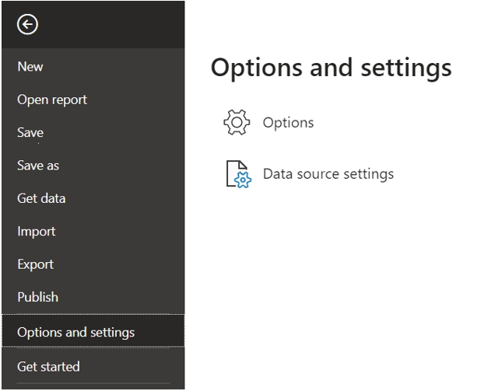
Trong hộp thoại Options, chọn tab Privacy trong phần 'Current file', nơi tùy chọn mặc định là 'Combine data according to your Privacy Level settings for each source'. Thay đổi tùy chọn này thành 'Ignore the Privacy Levels and potentially improve performance' sẽ loại bỏ các thông báo mà tôi đã nêu ví dụ. Tuy nhiên, biểu tượng thông tin cảnh báo về việc đưa ra lựa chọn này:
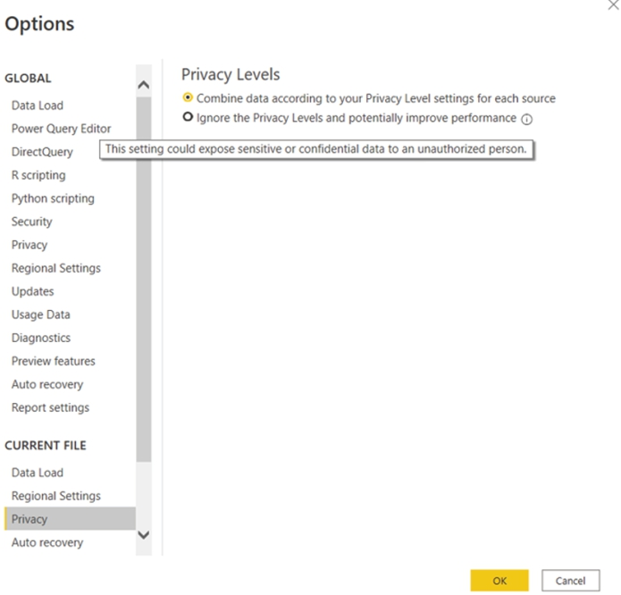
Để tìm hiểu chủ đề này, hãy nhấp vào 'Learn more about Privacy Levels' để truy cập các trang trợ giúp của Microsoft.
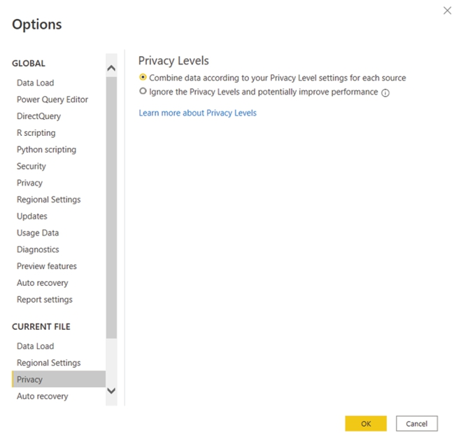
Tiếp theo, hãy xem các công cụ (engine) vận hành Power BI: các ngôn ngữ lập trình…

Ngôn ngữ lập trình
Power BI Desktop sử dụng hai ngôn ngữ lập trình, và tôi sẽ dùng cả hai để tạo mô hình tài chính. Ngôn ngữ dùng để tạo các measure (phép đo) và calculated column (cột tính toán) là DAX (Data Analysis eXpressions, DAX). Khi tôi tạo các bảng cho mô hình, tôi sẽ biến đổi dữ liệu bằng công cụ Power Query – công cụ này dùng một ngôn ngữ gọi là M (được chọn vì chữ cái đó còn trống nhưng nay được cho là viết tắt của "Mashup"). Toàn bộ mã lập trình cần thiết cho mô hình đều được bao gồm trong cuốn sách này.
Bạn có thể nghĩ, tại sao không thực hiện toàn bộ việc lập trình cần thiết bằng M? Nếu vậy, bạn là một lập trình viên giỏi hơn tôi nhiều. Nhưng đó không phải là lý do. Tôi muốn có thể drill down (khoan sâu) vào dữ liệu của mình nhưng vẫn giữ được các định nghĩa tính toán chỉ trên dữ liệu đã tổng hợp hoặc đã lọc. Đó là những gì DAX làm; không phải M. Ngôn ngữ sau trích xuất, biến đổi và tải dữ liệu nhưng không cho phép drill down sâu hơn. Ngôn ngữ trước thì có, nhưng DAX không phải là ngôn ngữ "Turing complete" (đầy đủ Turing), nghĩa là nó có một số hạn chế, chẳng hạn như xử lý đệ quy và các mục khác trong cùng lĩnh vực – không phải không thể vượt qua, nhưng cũng không nhất thiết dễ dàng. Đây là cuốn sách về mô hình tài chính trong Power BI, không phải về Get & Transform (Power Query) trong Excel. Power Query biến đổi dữ liệu thành các bảng mà Power BI có thể sử dụng, và phần tiếp theo giải thích cách các bảng này được kết nối.

Lược đồ hình sao (star schema)
Các bảng sẽ được trích xuất từ tệp nguồn Excel và được chuyển đổi bằng trình biên tập Power Query. Việc này sẽ không ảnh hưởng gì đến dữ liệu trong tệp nguồn Excel; tuy nhiên, mọi thay đổi đối với nguồn Excel sẽ được phản ánh trong mô hình của tôi khi Power Query được làm mới. Xuyên suốt cuốn sách này, điều quan trọng là phải hiểu rằng mỗi bảng được sử dụng đều được tạo ra từ một truy vấn. Mục tiêu là tạo ra một Mô hình Dữ liệu (Data Model) hiệu quả để cung cấp năng lượng cho các hình ảnh trực quan. Một bảng Power BI hiệu quả chỉ bao gồm các cột (trường) sẽ được sử dụng. Các bảng lý tưởng nhất nên được kết nối thông qua một lược đồ hình sao (star schema), và lý tưởng nhất là nên có một Bảng Ngày (Date Table) được chỉ định. Một lược đồ hình sao trông như thế này:
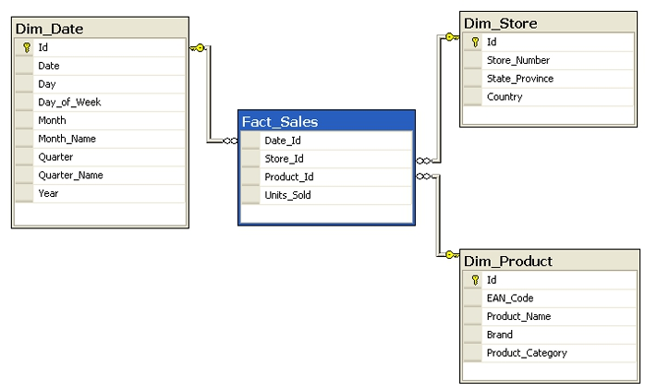
Về cơ bản, một lược đồ hình sao tách biệt và tập trung hóa dữ liệu thực tế cần phân tích (một bảng thực tế hay "fact" table) khỏi dữ liệu tra cứu liên quan của nó (các bảng chiều hay "dim" tables). Nếu bạn không làm điều này, cơ sở dữ liệu của bạn có thể sẽ có cái nhìn rất mờ nhạt về các sự thật. (Trời ạ! Tôi cần được tăng lương – BTV.)
Có nhiều cách khác để làm cho mô hình của tôi hiệu quả hơn mà tôi sẽ đề cập sau trong chương này. Trước tiên, tôi nên xem xét dữ liệu mà tôi sẽ sử dụng một cách chi tiết hơn.

Giới thiệu về dữ liệu
Dữ liệu mà tôi sẽ sử dụng đều đến từ một tệp: Soure data.xlsx
Tệp này, cùng với các tệp Power BI cho nhiều thời điểm khác nhau trong mô hình, có thể được tìm thấy tại: https://www.sumproduct.com/book-3-resources
Trong thực tế, dữ liệu có thể bắt nguồn từ vô số nguồn, chẳng hạn như Excel, Access, SAP, các cơ sở dữ liệu tùy chỉnh, trang web và những hộp giấy ăn cũ nhồi đầy hóa đơn (vâng, hồi tôi còn tự làm chủ, tôi cũng có một hệ thống lưu trữ hồ sơ tối tân lắm). Không quan trọng; chỉ cần sử dụng trình kết nối dữ liệu Power BI phù hợp để trích xuất, chuyển đổi và tải dữ liệu của bạn. Việc tất cả dữ liệu của tôi đến từ một nguồn không nên làm giảm đi niềm vui của bạn khi đọc cuốn sách này, vì tôi đã viết nó theo cách mà dù sao thì cũng chẳng có chút niềm vui nào cả…
Trong sổ làm việc Excel nguồn này, có nhiều bảng khác nhau. Tóm lại, ảnh chụp màn hình sau đây cung cấp một bảng ghi nhớ về vị trí của những gì, xét theo "mã" tài chính "giả lập":
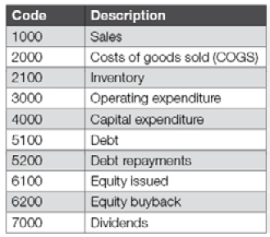
Ví dụ, bảng khấu hao chứa danh sách các khoản 'Chi phí đầu tư' (Capital expenditure) trong suốt hai năm. Giống như tất cả các bảng dữ liệu của chúng ta, tôi sẽ giả định dữ liệu của chúng ta tính bằng $'000, mặc dù tôi sẽ chỉ dùng $ làm ký hiệu tiền tệ ở đây, cho đơn giản. Thứ lỗi cho tôi nếu điều này làm bạn khó chịu, nhưng tôi muốn các con số đủ lớn để có ý nghĩa, nhưng không quá lớn đến mức tất cả ảnh chụp màn hình trong sách chỉ hiển thị được ba cột vì các trường phải đủ rộng để chứa những con số lớn! Tôi chắc bạn sẽ đồng ý rằng đây là một sự thỏa hiệp chấp nhận được và dù sao thì chúng ta cũng đang làm việc với dữ liệu được nhập trực tiếp từ La La Land. Mọi khiếu nại có thể được gửi qua các kênh thông thường, tức là bất kỳ ai trừ tôi.
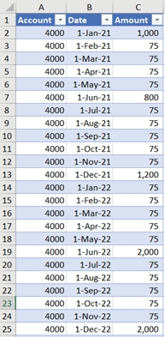
Bảng khấu hao được hiển thị trong tệp nguồn Excel. Tôi đã định cấu hình ngày theo định dạng giúp làm rõ tháng là tháng nào, dù bạn viết ngày đúng chuẩn (ví dụ "17/9/67") hay bạn là người Mỹ. Trước khi mở Power Query, có một cài đặt tôi phải thay đổi để có thể hiển thị ngày kèm tên tháng. Điều này không cần thiết để xây dựng mô hình, nó được đưa vào để giải thích cách tôi hiển thị ngày theo cách này vì đây là câu hỏi tôi nhận được suốt.

Sử dụng Cài đặt Windows để kiểm soát hiển thị ngày trong Power Query
Vì Power Query thường được dùng để chuyển đổi và chỉnh sửa dữ liệu để hiển thị trong các ứng dụng như Excel hoặc Power BI, nên các tùy chọn thay đổi cách dữ liệu được hiển thị trong Power Query bị hạn chế. Điều này có nghĩa là định dạng ngày được quyết định bởi ngôn ngữ vùng (locale), ví dụ như Anh hoặc Mỹ. Chẳng hạn, ngày 12 tháng 1 năm 2021 sẽ được biểu diễn là 12/01/21 theo định dạng Anh, hoặc 01/12/21 theo định dạng Mỹ. Vì tôi muốn tất cả độc giả của mình hiểu đúng các ngày, tôi muốn hiển thị tên tháng theo mặc định cho tất cả các ngày. Hiện tại không có cài đặt nào trong Power Query để làm điều này. Tuy nhiên, có một cài đặt trong Windows 10 mà tôi có thể sử dụng.
Trong ứng dụng 'Settings' của Windows, có một tùy chọn gọi là 'Time & Language':
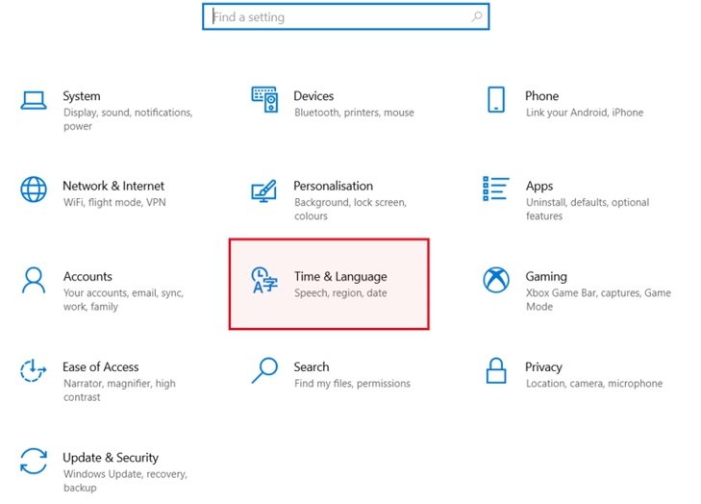
Nếu tôi chọn tab 'Region' trong hộp thoại 'Time & language', trong trường hợp của tôi, tôi có thể đặt 'Regional format' thành English (Australia). Hãy chú ý đến cài đặt 'Short Date' trong 'Regional format data': đây là chìa khóa để hiển thị ngày trong Power Query theo cách tôi trình bày trong cuốn sách này. Cần lưu ý rằng tùy chọn này không khả dụng cho tất cả các vùng lãnh thổ. Nhưng đừng đổ lỗi cho tôi nhé!
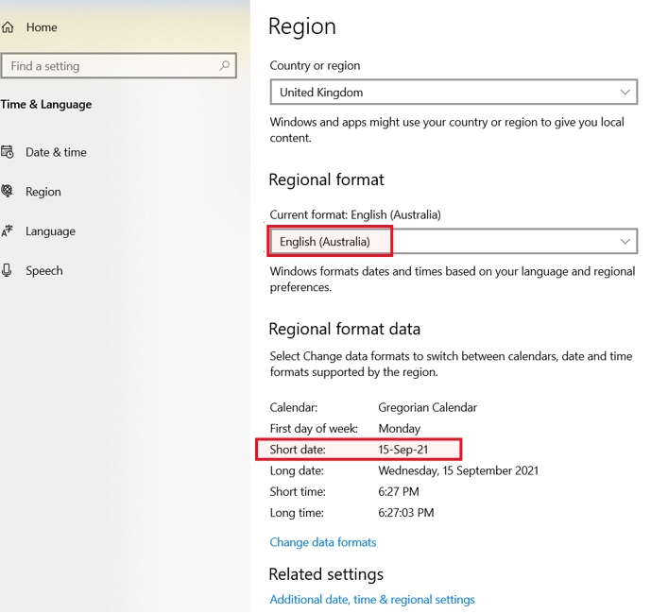
Tôi có thể sử dụng khu vực màu xanh 'Change date formats' để truy cập hộp thoại 'Change date formats'.
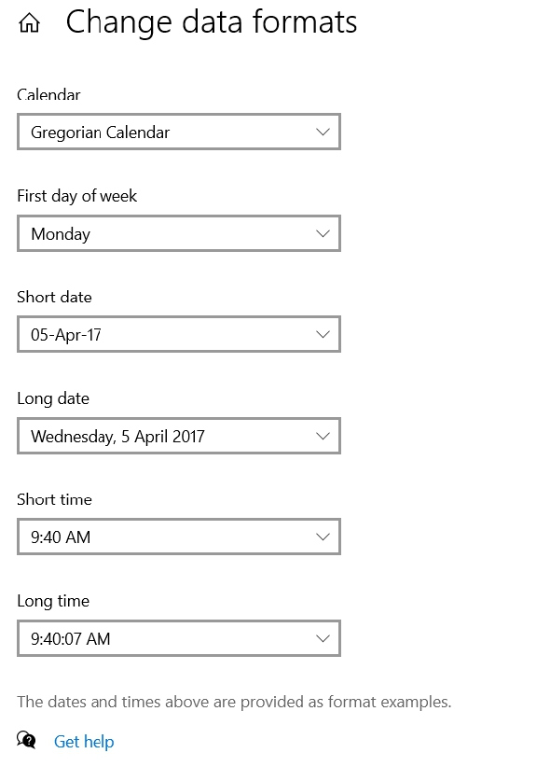
Danh sách thả xuống cho 'Short Date' cung cấp cho tôi nhiều tùy chọn, nhưng tôi phải chọn '05-Apr-17' để ngày hiển thị tháng trong Power Query.
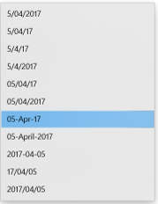
Để thiết lập này được áp dụng cho Power Query, tôi phải đóng rồi mở lại Power BI. Đôi khi, tôi thấy các ngày có thể quay về định dạng 'bình thường' của Power Query mà không có tháng: nếu điều này xảy ra, tôi chỉ cần đóng rồi mở lại Power BI một lần nữa. Định dạng của ngày hoàn toàn không ảnh hưởng đến dữ liệu hay mô hình, nhưng nó thực sự giúp một cuốn sách về chuyển đổi dữ liệu thông minh theo thời gian trong Power Query dễ theo dõi hơn rất nhiều!
Bây giờ tôi đã sẵn sàng mở Power Query.

Mở trình biên tập Power Query
Sau khi đã mở thành công Power BI Desktop, tôi muốn trích xuất dữ liệu của mình. Tôi có thể làm điều này từ tab Home bằng cách dùng danh sách thả xuống 'Get Data' trong phần Data, nhưng vì tôi sẽ làm một cách khéo léo trong việc liên kết với dữ liệu nguồn, nên tôi sẽ dùng 'Transform data' trong phần Queries.
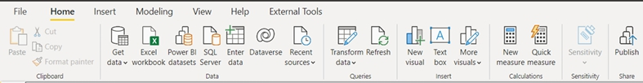
Từ đây, tôi có thể truy cập trình biên tập Power Query từ tùy chọn 'Transform data'.
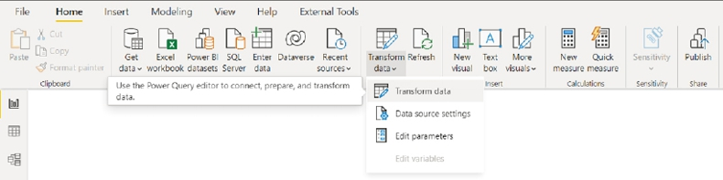
Thao tác này sẽ hiển thị trình biên tập Power Query.
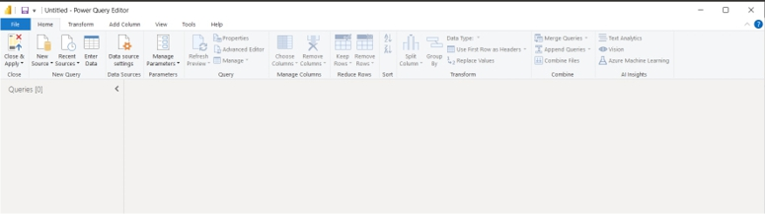
Trên màn hình trước, tôi có một khung Queries ở bên trái, khung này có thể đang đóng.
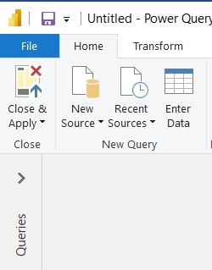
Nếu điều này xảy ra, hãy nhấp vào mũi tên phía trên Queries để xem khung này.
Tôi đã sẵn sàng truy cập dữ liệu, nhưng như tôi đã nói, tôi sẽ làm điều này một cách khéo léo. Để làm rõ ràng vị trí của Excel Workbook và tên của nó, tôi sẽ lưu thông tin này vào một tham số (parameter), như tôi sẽ giải thích trong phần tiếp theo.

FilePath
Tôi có thể tạo các tham số bằng công cụ Power Query và sau đó sử dụng một hoặc nhiều tham số trong các truy vấn, Data Model cũng như các cột tính toán và measure trong Power BI.
Để tạo một tham số, tôi chọn tab Home trên Ribbon trong trình biên tập Power Query, và nhấp vào tùy chọn 'Manage Parameters':
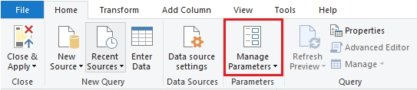
Hộp thoại 'Manage Parameters' sẽ xuất hiện. Tại đây, tôi nhấp vào tùy chọn 'New' ở đầu hộp thoại:
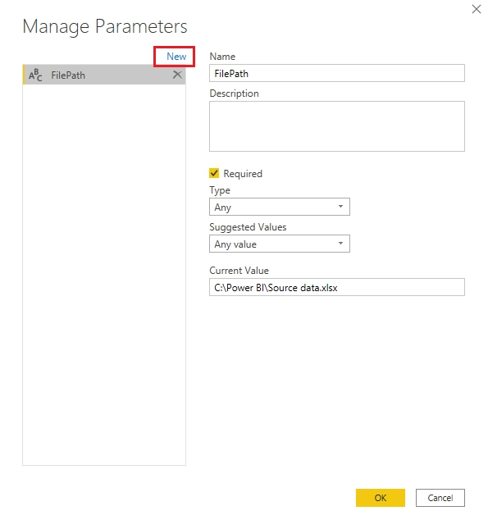
Tham số FilePath phải trỏ đến vị trí tệp của tệp nguồn Source data.xlsx. Mặc dù về nguyên tắc, tệp pbix và tệp nguồn không nhất thiết phải ở cùng một vị trí, nhưng giữ chúng gần nhau sẽ hạn chế độ trễ mạng (network latency), đảm bảo các truy vấn thực thi hiệu quả. Trong lúc tôi bị "giam" để viết cuốn sách này, một tay tù kỳ cựu đã dạy tôi điều đó.
Tôi cũng có thể chọn xem tham số này có bắt buộc hay không (ô kiểm trong hình). Điều này có nghĩa là Power BI sẽ yêu cầu phải gán một giá trị cho tham số này.
Tôi cũng có thể gán một kiểu dữ liệu (data type). Trong trường hợp này, tôi đã dùng kiểu dữ liệu mặc định là 'Any', nghĩa là không có giới hạn nào về loại dữ liệu có thể được nhập làm giá trị:
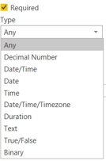
Tham số này nên cho phép 'Any Value' (Giá trị bất kỳ) trong các giá trị gợi ý. Tôi gõ vị trí và tên tệp vào trường 'Current Value' (Giá trị hiện tại).
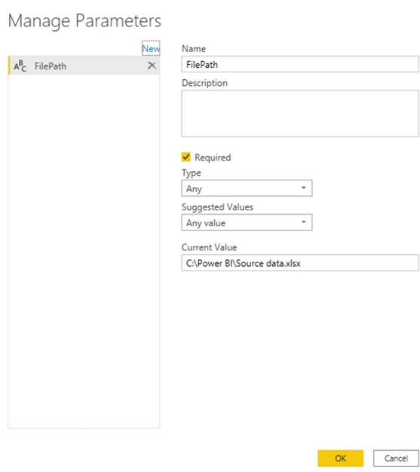
Giờ tôi có thể tạo truy vấn đầu tiên của mình, truy vấn này sẽ truy cập dữ liệu trên Excel Workbook bằng vị trí được cung cấp bởi FilePath.

Dữ liệu nguồn
Tôi đã sẵn sàng tạo truy vấn đầu tiên. Thay vì để công cụ Power Query tự động mang về toàn bộ dữ liệu tôi cần, tôi sẽ tạo một Blank Query (Truy vấn trống) mới và tạo một truy vấn đơn giản chỉ truy cập vào Excel Workbook được xác định bởi FilePath.
Tôi có thể tạo một Blank Query từ menu thả xuống của 'New Source' (Nguồn mới) trên tab Home (Trang chủ).
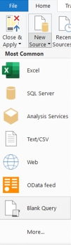
Đây là thời điểm tốt để kiểm tra xem tôi có quyền truy cập vào Formula Bar (Thanh công thức) và Query Settings (Cài đặt truy vấn) hay không.
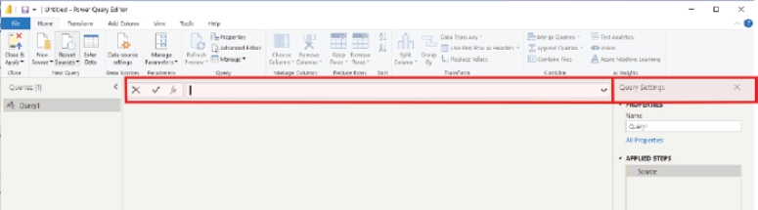
Nếu tôi không có quyền truy cập vào một trong hai khu vực này, tôi có thể thay đổi cài đặt trên tab View (Xem).
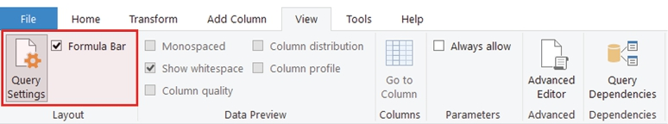
Nút 'Query Settings' cho phép tôi xem hoặc ẩn khung Query Settings, và ô đánh dấu bên cạnh Formula Bar nên được tích chọn vì đây là nơi mã M cho một Query Step (Bước truy vấn) xuất hiện.
Giờ tôi có thể gõ mã M cần thiết cho bước đầu tiên vào Formula Bar:
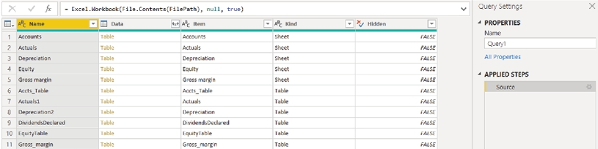
Mã M mà tôi đã dùng là:
= Excel.Workbook(File.Contents(FilePath), null, true)
Giống như Excel, mỗi công thức bắt đầu bằng dấu bằng (=). Microsoft Intellisense giúp tôi về cú pháp. Bạn có lẽ đã phát hiện ra rằng M phân biệt chữ hoa chữ thường và phải được gõ chính xác như trong hình trước.
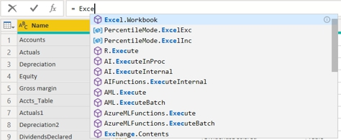
Toàn bộ mã M cần thiết để tạo mô hình đều được đưa vào sách. Công thức dùng ở đây lấy nội dung của Excel Workbook được định vị bằng FilePath. Kết quả trả về là một bảng dữ liệu được chia thành các cột. Tôi chỉ quan tâm đến hai cột có tên là Name và Data. Cột Name cho tôi biết dữ liệu thuộc lĩnh vực kế toán nào, còn cột Data chứa một bảng dữ liệu cho lĩnh vực đó. Tôi đổi tên truy vấn từ Query1 thành Source Data bằng cách nhập tên mới vào trường Name trong khung 'Query Settings'.
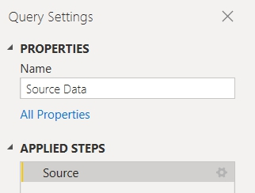
Tôi sẽ dùng Source Data làm điểm khởi đầu cho tất cả các truy vấn khác.
Trong khi xây dựng các truy vấn, tôi cần ghi nhớ liệu mỗi truy vấn có cần thiết trong Power BI Data Model (Mô hình dữ liệu Power BI) hay không, tức là liệu tôi có đang xây dựng các measure (phép đo) hay visualisation (trực quan hóa) cần dữ liệu từ truy vấn này hay không. Vì Source Data là một khối xây dựng để tạo các truy vấn khác, tôi sẽ không cần dùng nó trong Power BI Data Model. Để tránh dùng bộ nhớ không cần thiết khi tải dữ liệu vào mô hình, tôi có thể nhấp chuột phải vào truy vấn trong bảng Queries (Truy vấn) và bỏ tích cài đặt 'Enable Load' (Bật tải).
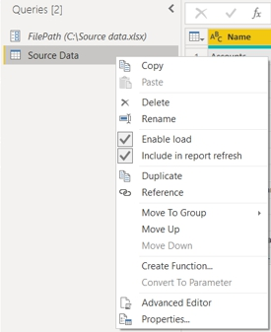
Sau đó truy vấn sẽ được hiển thị bằng chữ in nghiêng để dễ thấy truy vấn nào sẽ và sẽ không được tải vào mô hình.
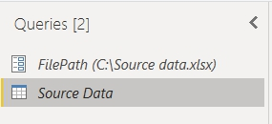

Tham chiếu một truy vấn
Giờ tôi có thể tạo một truy vấn mới bằng cách dùng Source Data làm điểm khởi đầu. Có vài cách để làm việc này, tôi có thể thấy khi nhấp chuột phải vào Source Data giống như lúc tôi bỏ chọn 'Enable Load'.
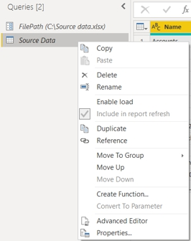
Copy và Duplicate rất giống nhau, như biểu tượng bên cạnh chúng cho thấy. Dùng cái nào cũng sẽ tạo ra một bản sao chính xác, với các bước y hệt. Để cho khác biệt, tôi sẽ dùng Reference, thứ tạo ra cái được gọi là Truy vấn Tham chiếu (Reference Query). Biểu tượng mắt xích bên cạnh Reference cho biết các truy vấn được liên kết với nhau. Khi tôi tạo một Truy vấn Tham chiếu, tôi bắt đầu truy vấn mới của mình từ truy vấn đó. Thay đổi truy vấn mới sẽ không ảnh hưởng đến truy vấn gốc, Source Data, nhưng mọi thay đổi trên Source Data sẽ tự động được truy vấn mới của tôi tiếp nhận. Đây chính xác là điều tôi muốn: nếu dữ liệu Excel mà Source Data truy cập thay đổi vì bất kỳ lý do gì, tôi không muốn phải đi sửa tất cả các truy vấn của mình. Trước khi tạo thêm truy vấn, tôi sẽ xem xét kỹ hơn những lợi ích của việc dùng Truy vấn Tham chiếu.
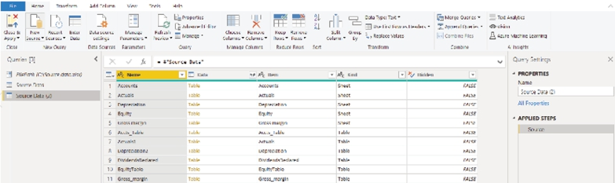

Tham chiếu đáng tin cậy
Bạn có thể bỏ qua mục này nếu muốn, nó được đưa vào để cung cấp thêm chi tiết về Truy vấn Tham chiếu là gì và cách chúng tương tác với các truy vấn khác. Truy vấn Tham chiếu được dùng rất nhiều khi tạo các bảng cho mô hình kế toán, vì chúng cực kỳ hữu ích khi tạo nhiều bảng từ cùng một nguồn.
Đôi khi, bạn tạo hai bảng tương tự nhau trong Power BI. Chúng giống hệt nhau trong vài 'APPLIED STEPS' đầu tiên, nhưng rồi xuất hiện một ngã rẽ như người ta vẫn nói và hai bảng tách đường. Ví dụ, hãy xem bảng cơ sở sau:
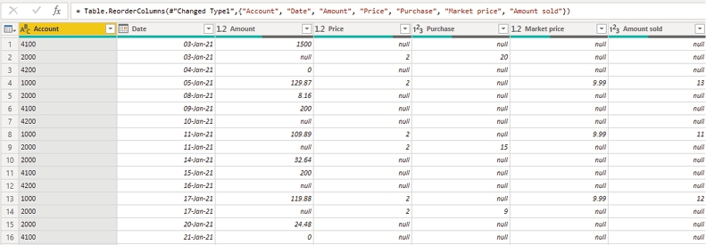
Đây là bảng Actuals mà tôi sẽ tạo ngay sau đây. Khi tôi tính đến tài khoản kiểm soát hàng tồn kho, tôi sẽ phải tạo một bảng tương tự, trong đó tôi cần thực hiện thêm việc nhóm, điều này chỉ riêng cho các dòng liên quan đến hàng tồn kho mà thôi. Tuy nhiên, tôi vẫn cần bảng Actuals . Nếu tôi nhóm bảng Actuals theo các dòng cần cho hàng tồn kho, tôi sẽ mất dữ liệu về các tài khoản khác. Giải pháp ở đây là tạo hai bản sao.
Trong trường hợp này, tôi muốn bản sao của mình bắt đầu từ truy vấn này, và tôi chỉ muốn thực hiện thay đổi trên truy vấn gốc.
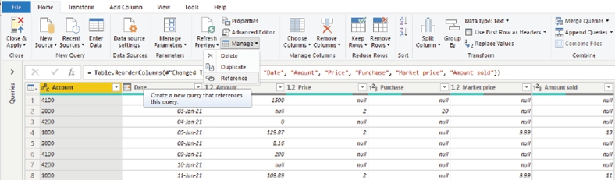
Tôi sẽ trình bày một cách khác để tạo Truy vấn Tham chiếu khi truy vấn cần tham chiếu đang mở. Từ tùy chọn Manage trong phần Query của tab Home, tôi có thể chọn tạo một Truy vấn Tham chiếu.
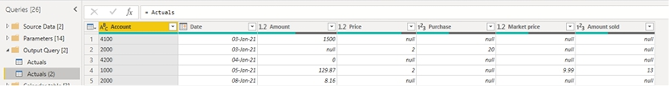
Truy vấn mới của tôi chỉ có một bước: Source. Trong Formula Bar, tôi có thể thấy bước Source đang trỏ đến truy vấn gốc của tôi.
= Actuals

Bất cứ thứ gì tôi thêm vào truy vấn này sẽ không ảnh hưởng đến truy vấn nguồn của tôi. Đây là lý do có biểu tượng đính kèm bên cạnh tùy chọn 'Reference': tôi đang đính kèm truy vấn gốc của mình vào truy vấn mới.
Trên tab View có một cửa sổ 'Query Dependencies'.
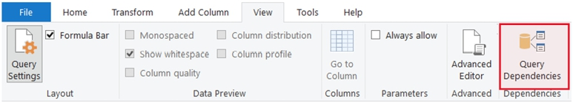
Với hình tiếp theo, tôi đã tạo một mô hình đơn giản để hiển thị các mối quan hệ giữa Actuals và bất kỳ truy vấn nào được tạo bằng cách tham chiếu Actuals, cùng với việc không có mối quan hệ giữa Actuals và một truy vấn được tạo bằng cách nhân bản Actuals:
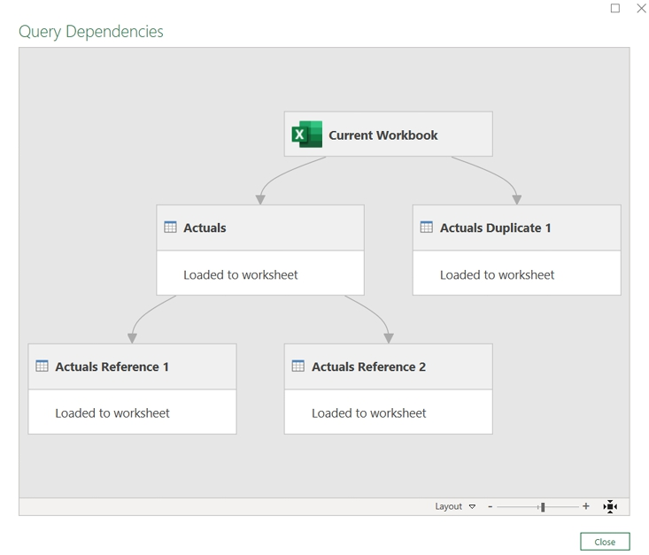
Trong ví dụ này, cửa sổ 'Query Dependencies' cho thấy rằng trong khi Actuals Duplicate không phụ thuộc vào Actuals vì nó là một bản sao, thì Actuals Reference 1 và Actuals Reference 2 lại phụ thuộc vì chúng được tạo dưới dạng Truy vấn Tham chiếu. Mọi thay đổi được thực hiện trên Actuals kể từ khi các bảng này được tạo sẽ ảnh hưởng đến Actuals Reference 1 và Actuals Reference 2, nhưng không ảnh hưởng đến Actuals Duplicate 1. Trong cả hai trường hợp, không có mối quan hệ ngược lại: thay đổi Actuals Duplicate 1 hoặc Actuals Reference 1 sẽ không ảnh hưởng đến Actuals.
Khi tôi hợp nhất các truy vấn ở phần sau của cuốn sách, quá trình này tạo ra một Truy vấn Tham chiếu, giúp tôi không làm thay đổi các bảng gốc khi tạo các bước mới. Việc nối thêm các truy vấn dưới dạng mới cũng sẽ tạo ra một Truy vấn Tham chiếu vì những lý do tương tự. Truy vấn Tham chiếu hữu ích bất cứ khi nào tôi muốn giữ nguyên truy vấn gốc, nhưng đồng thời cũng cần đảm bảo truy vấn mới của mình luôn khớp với truy vấn gốc.
Vậy là giờ bạn đã biết rồi nhé! Giờ tôi sẽ quay lại việc tạo các bảng sẽ là điểm khởi đầu cho mô hình kế toán.

Bảng nguồn
Tôi sẽ thiết lập các bảng được liệt kê trong hình tiếp theo. Với nhiều truy vấn, điểm khởi đầu là Source Data, nhưng khi tiến dần, tôi sẽ xây dựng dựa trên các truy vấn đã có như tôi sẽ giải thích. Để theo dõi các bước thực hiện trong Power Query nhằm tạo ra những bảng này, vui lòng tham khảo tệp Power BI đầu tiên trong phần tài nguyên bổ sung:
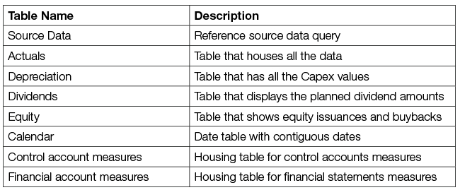
Bạn có thể không đồng ý với kiến trúc ở đây. Tuy nhiên, trên thực tế, dữ liệu nguồn đến từ vô số nguồn, thường chẳng có quy luật hay lý do gì rõ ràng. Tôi muốn tạo ra kiểu tình huống đó ở đây. Nó chỉ nhằm mục đích minh họa cho nghiên cứu tình huống và hoàn toàn không nhằm phản ánh Thực hành tốt nhất (Best Practice).

Khấu hao
Tôi sẽ quay lại với Actuals sau, vì nó được xây dựng dựa trên các bảng khác. Tuy nhiên, trước tiên tôi sẽ bắt đầu với Depreciation. Tôi đã tạo một Truy vấn Tham chiếu (Reference Query) từ Source Data:
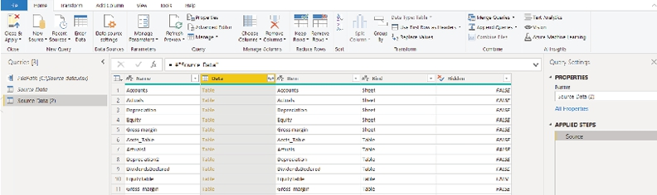
Tôi đổi tên truy vấn thành Depreciation và lọc cột Name để lấy 'Depreciation' bằng cách dùng biểu tượng dropdown bên cạnh tiêu đề cột. Có nhiều cách khác để tôi trích xuất dữ liệu như tôi sẽ trình bày sau, nhưng với bảng đầu tiên này tôi sẽ đi qua từng bước riêng lẻ.
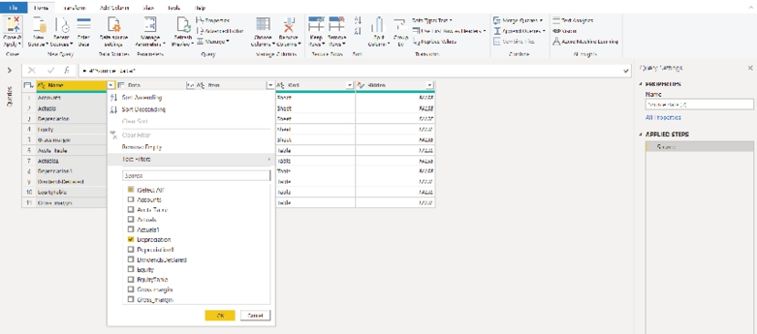
Tôi chọn cột Data và nhấp chuột phải để chọn tùy chọn 'Remove Other Columns' (Xóa các cột khác).
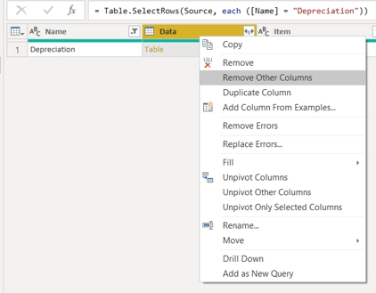
Sau đó tôi nhấp vào biểu tượng 'Expand Data' (Mở rộng dữ liệu) bên cạnh tiêu đề cột Data:
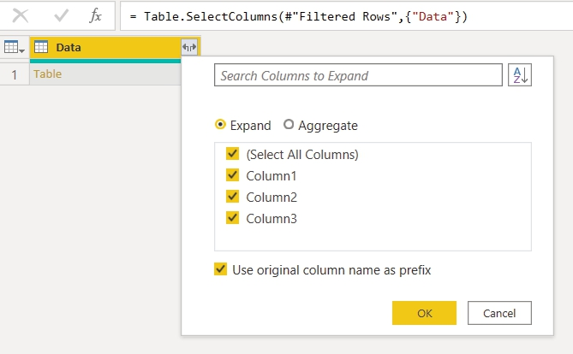
Tôi bỏ chọn tùy chọn 'Use original column name as prefix' (Dùng tên cột gốc làm tiền tố) (tùy chọn này thường chỉ hữu ích khi bạn có các cột hiện có với tên tương tự để có thể phân biệt giữa các nguồn và vì bạn không thể có cùng một tên trường hai lần). Khi tôi nhấp 'OK', hàng được mở rộng:
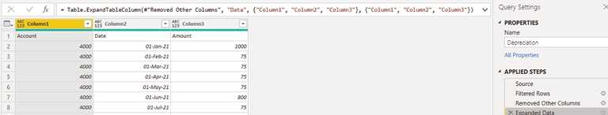
Bước tiếp theo là 'Use First Row as Headers' (Dùng hàng đầu tiên làm tiêu đề); tùy chọn này có thể tìm thấy trong nhóm Transform trên tab Home của Ribbon:
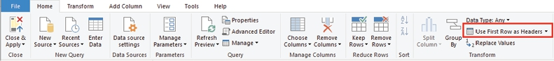
Sau đó Power BI tự động thay đổi kiểu dữ liệu cho tôi, dựa trên một mẫu dữ liệu:
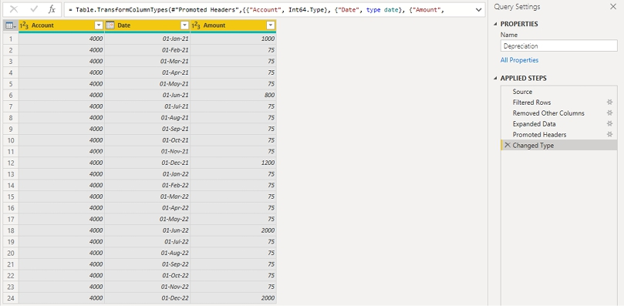
Mặc dù Power Query sẽ dùng thuật toán để chọn kiểu dữ liệu mặc định, tôi có thể thay đổi chúng vì tôi hiểu dữ liệu của mình. Có một chỉnh sửa nhỏ cần thực hiện ở đây. Tôi biết rằng mặc dù Account được nhận diện bằng số, nhưng số đó phải ở dạng văn bản, để tôi có thể lọc các giá trị trong Account trong các thước đo DAX sau này (điều này đặc thù cho ví dụ này và không phải là việc bạn nhất thiết sẽ làm). Do đó, tôi phải đổi kiểu dữ liệu của cột Account sang văn bản.
Tôi có thể thấy trên tab Home rằng kiểu dữ liệu hiện đang là 'Whole Number' (Số nguyên):
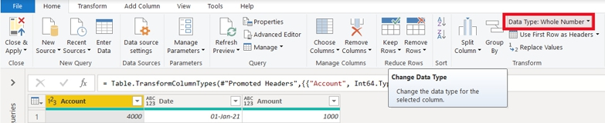
Tôi có thể thay đổi điều này bằng dropdown sang 'Text' (Văn bản). Khi tôi làm vậy, Power Query hỏi tôi một câu hỏi:
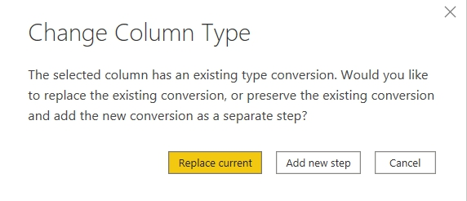
Tôi đang thay đổi kiểu sau khi Power Query đã sửa đổi kiểu dữ liệu theo mặc định. Tôi được cho tùy chọn để sửa đổi bước Power Query thay vì tạo một bước mới. Điều này vừa hiệu quả hơn vừa dễ theo dõi hơn khi đọc các bước, nên trong trường hợp này, tôi sẽ chọn 'Replace current' (Thay thế hiện tại).
Depreciation sẽ được dùng để tạo các truy vấn mà mô hình cần, nhưng không nên được tải vào mô hình. Do đó, cài đặt 'Enable Load' (Bật tải) nên được bỏ chọn như đã làm với Source Data.

Nhóm các truy vấn
Hiện tại tôi có thể chỉ có vài truy vấn, nhưng tạo nhóm là một thói quen tốt để giữ các truy vấn gọn gàng và dễ tìm, nếu không bạn có thể mất dấu chúng rất nhanh. Nếu tôi nhấp chuột phải vào FilePath, tôi có tùy chọn 'Move to Group' (Di chuyển vào nhóm), tùy chọn này sẽ hiển thị không chỉ các nhóm hiện có mà còn cho tôi tùy chọn tạo 'New Group' (Nhóm mới).
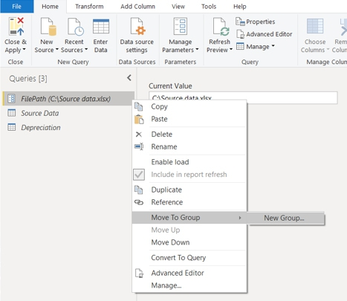
Tôi chọn tạo một nhóm có tên là 'Parameters'.
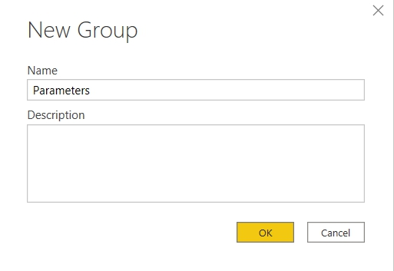
Vì tôi đã tạo một nhóm, Power Query tự động tạo một nhóm cho các truy vấn khác có tên (bạn đoán đúng rồi đấy) là 'Other Queries'. Cái tên này chẳng sáng tạo chút nào, bạn biết đấy.
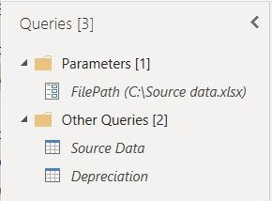
Tôi tạo những nhóm có ý nghĩa hơn cho các truy vấn khác. Tôi sẽ thêm nhiều truy vấn hơn vào các nhóm 'Parameters' và 'Output Query' khi tôi tạo chúng.
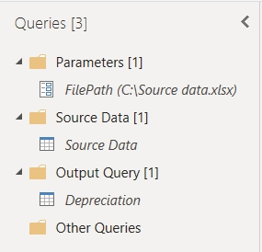

Cổ tức
Trong khi tôi đang ở "chế độ thiết lập", trong mô hình này, dữ liệu Dividends (Cổ tức) được trình bày trong một bảng riêng. Do đó, tôi sẽ tạo một Reference Query (Truy vấn tham chiếu) khác từ Source Data.
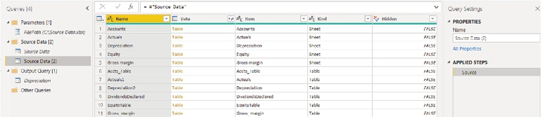
Từ đây, tôi xác định vị trí bảng DividendsDeclared từ cột Name. Lần này, tôi sẽ dùng một phương pháp khác để trích xuất dữ liệu. Để bắt đầu, tôi nhấp vào chữ Table màu vàng.
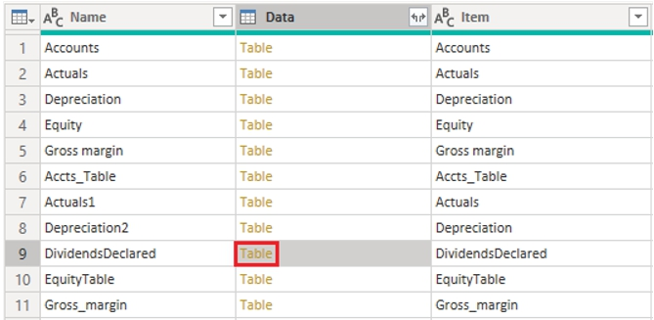
Power BI sau đó sẽ tự động điều hướng đến bảng DividendsDeclared và trích xuất dữ liệu. Việc này bao gồm cả việc thay đổi kiểu dữ liệu của các cột:
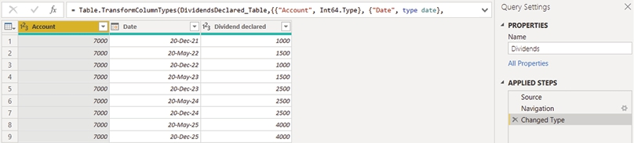
Ngay trước khi tôi tiếp tục, hãy xem qua 'APPLIED STEPS' (Các bước đã áp dụng). Bạn có thấy là không có đề cập nào đến việc thăng cấp tiêu đề (promoting headers) không? Vì chúng ta đã lấy Table – chứ không phải sheet, Power Query Editor trở nên thông minh hơn. Đó là miễn là bạn làm theo cách này; bạn có thể muốn so sánh và đối chiếu điều này với cách xử lý bảng 'Depreciation' (ở trên).
Số Account (Tài khoản) ở đây cũng phải ở dạng văn bản, để chúng có thể được lọc đúng cách bởi các measure DAX của tôi. Do đó, tôi sẽ thay đổi kiểu dữ liệu của cột Account thành văn bản.
Tôi đổi tên bảng thành Dividends và chuyển nó vào nhóm 'Output Query'. Giờ nhóm đã tồn tại, tôi có thể làm điều này bằng cách nhấp vào Dividends và kéo nó đến vị trí tôi muốn trong nhóm. Tôi muốn tải Dividends vào mô hình, nên tôi để 'Enable Load' (Bật tải) được đánh dấu.
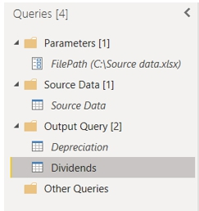

Vốn chủ sở hữu
Trong mô hình này, dữ liệu phát hành vốn chủ sở hữu nằm trong một bảng riêng. Tôi tạo một Reference Query khác từ Source Data, và nhấp vào chữ Table màu vàng bên cạnh EquityTable.
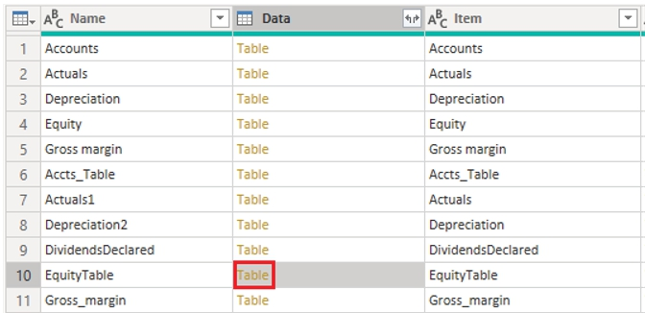
Power BI sau đó sẽ tự động điều hướng đến bảng EquityTable và trích xuất dữ liệu. Việc này bao gồm cả việc thay đổi kiểu dữ liệu của các cột:
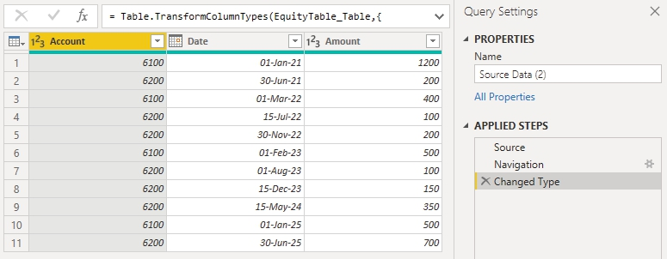
Như tôi đã làm với Dividends, tôi thay đổi kiểu dữ liệu của cột Account thành văn bản.
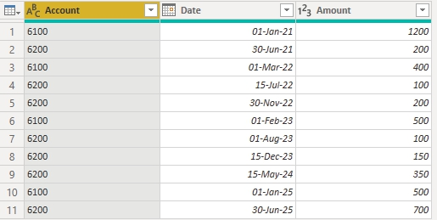
Giờ chỉ còn lại việc đổi tên bảng thành Equity và chuyển nó sang nhóm Output Query. Trong trường hợp này, tôi chọn đổi tên truy vấn của mình từ khung Queries bằng cách nhấp chuột phải vào truy vấn Equity:
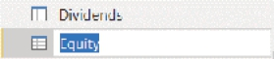
Tôi muốn tải Equity vào mô hình, nên tôi để nguyên tùy chọn 'Enable Load' được đánh dấu.

Actuals
Quy trình tạo bảng Actuals, nơi chứa các giao dịch thực tế, bắt đầu theo cách tương tự như quy trình tạo các truy vấn khác. Tôi bắt đầu bằng cách tham chiếu đến Source Data, rồi nhấp vào chữ Table màu vàng bên cạnh 'Actuals1', đây là bảng tôi muốn chọn ở đây.
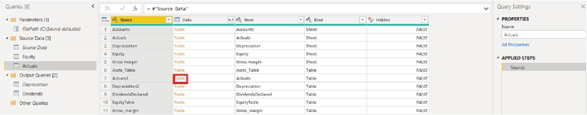
Power BI sau đó sẽ tự động điều hướng đến bảng Actuals1 và trích xuất dữ liệu. Việc này bao gồm cả việc thay đổi kiểu dữ liệu của các cột:
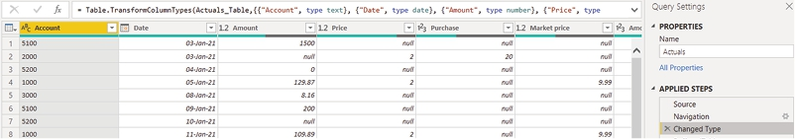
Tôi cần kiểm tra kiểu dữ liệu của các cột. Giống như các bảng khác, tôi cần đặt kiểu dữ liệu cho Account thành text. Tôi cũng cần đảm bảo các cột khác đúng với dữ liệu của mình. Ví dụ, tôi biết rằng một số dữ liệu Price của mình có phần thập phân, nhưng vì Power Query hiện đang dựa trên mặc định kiểu dữ liệu chỉ từ 100 dòng đầu tiên, nên nó đã mặc định Price thành số nguyên.
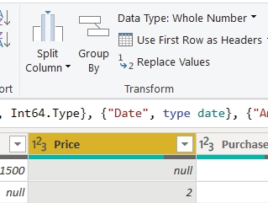
Mặc dù tôi nên thực hiện mọi thay đổi có thể ngay bây giờ, tôi vẫn có thể quay lại làm việc này sau nếu phát hiện một kiểu dữ liệu nào đó bị sai. Điều quan trọng cần nhớ là Power Query biến đổi dữ liệu của tôi mà không thay đổi dữ liệu gốc theo bất kỳ cách nào, nên tôi không bao giờ có thể mất bất kỳ chi tiết nào. Vì tôi biết rằng một số giá trị trong Price có phần thập phân, tôi nhấp vào biểu tượng bên cạnh tiêu đề cột và đổi kiểu dữ liệu của Price thành 'Decimal Number':
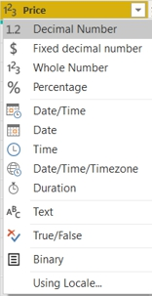
Để tạo bảng hoàn chỉnh, tôi cần nối thêm truy vấn Depreciation của mình vào truy vấn này, để có tất cả các ngày giao dịch trong một bảng, sẵn sàng để tạo Date Table của tôi.

Nối thêm các truy vấn
Trong tab Home, có một tùy chọn 'Append Queries', tức là đặt một hoặc nhiều truy vấn bên dưới một truy vấn khác. Tôi có thể chọn 'Append Queries' hoặc 'Append Queries as New'. 'Append Queries as New' sẽ tạo một truy vấn mới, tham chiếu đến các truy vấn được nối thêm, trong khi 'Append Queries' sẽ nối thêm các truy vấn vào truy vấn hiện tại của tôi. Tôi chọn 'Append Queries'. Nếu bạn lỡ tạo một truy vấn mới (sẽ được đặt tên là Append1), chỉ cần xóa nó đi và quay lại dùng 'Append Queries' từ Actuals thay thế.
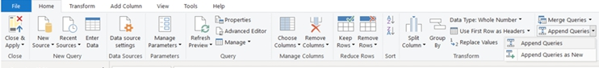
Tôi có thể chọn nối thêm 'Two tables' hoặc 'Three or more tables'. Trong trường hợp này, tôi chỉ cần nối thêm hai bảng, Actuals và Depreciation.
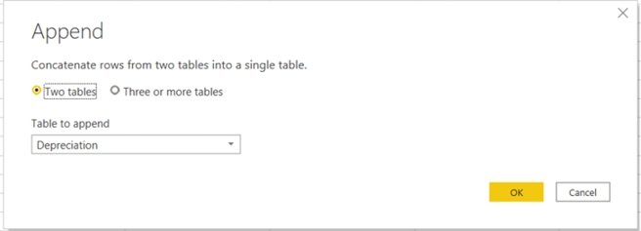
Việc này sẽ nối thêm dữ liệu Depreciation vào truy vấn Actuals. Không phải tất cả các cột từ bảng Actuals đều có trong bảng Depreciation. Điều này không thành vấn đề vì Depreciation có chứa các cột chúng ta sẽ cần cho việc tính toán. Bất kỳ cột nào không có giá trị trong Depreciation sẽ được điền bằng giá trị null. Khi xem trong Power Query Editor, Actuals vẫn trông như cũ, nhưng có nhiều dòng hơn.
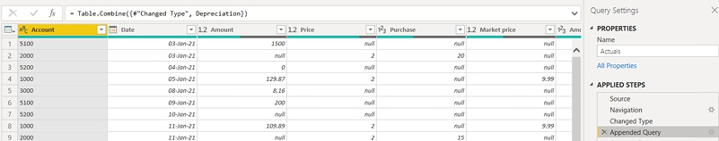
Tôi đặt tên bảng này là Actuals và kéo nó vào nhóm Output Query. Truy vấn này chưa hoàn chỉnh; tôi còn nhiều dữ liệu cho nó sau này. Tôi đảm bảo rằng 'Enable Load' được cho phép vì bảng này sẽ được tải vào mô hình của tôi. Vì đây sẽ là một bảng lớn, đây là một trong những lý do tôi sẽ quay lại với Actuals khi đã khám phá một số kỹ thuật để cải thiện hiệu quả tải. Tuy nhiên, tôi đã có cấu trúc cơ bản của bảng và có thể tải dữ liệu vào Power BI Desktop và bắt đầu tạo mô hình của mình. Làm sao để tải dữ liệu? À, tôi rất vui vì bạn đã hỏi...

Close & Apply
Mỗi khi muốn xem dữ liệu đã biến đổi của mình trong Power BI, tôi có thể dùng menu thả xuống 'Close & Apply' từ tab Home.
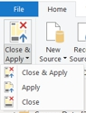
Tôi có thể chọn 'Apply' để áp dụng các thay đổi mà không quay lại màn hình Power BI Desktop, 'Close' để quay lại màn hình Power BI mà chưa áp dụng thay đổi, hoặc 'Close & Apply' để thực hiện các thay đổi và quay lại màn hình Power BI. Nếu tôi không chọn áp dụng thay đổi, tôi có tùy chọn hủy bỏ chúng. Khi đã vào Power BI Desktop, tôi có thể chọn áp dụng các thay đổi hoặc hủy bỏ chúng từ đó.
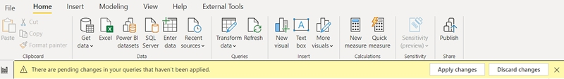
Sau khi đã áp dụng các thay đổi, bất kỳ truy vấn nào có bật ‘Enable Load’ sẽ xuất hiện trong ngăn Fields.
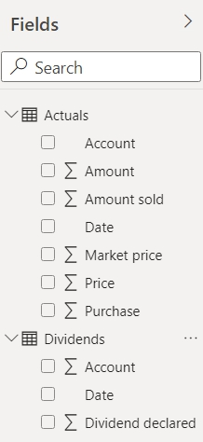
Giờ tôi đã có một ít dữ liệu được tải, đã đến lúc nghĩ xem mình sẽ cần xây dựng mô hình như thế nào. Nói đến thời gian…

Tự động Ngày / Giờ (Auto Date / Time)
Để xây dựng mô hình kế toán, tôi cần dữ liệu về trí tuệ thời gian (time intelligence). Tôi cần một cách nào đó để liên kết dữ liệu sao cho có thể thực hiện các phép tính ở cấp độ ngày, rồi tổng hợp lên tháng, quý hoặc năm. Để làm được điều này, tôi cần một Bảng Ngày (Date Table), thường được gọi là bảng Lịch (Calendar). Trước khi đi vào mô tả cách tôi sẽ làm việc này trong Power Query, hãy để tôi giải thích vì sao tôi lại tạo bảng theo cách này.
Một Bảng Ngày (Date Table) hay Lịch (Calendar) có đúng một dòng (bản ghi) cho mỗi ngày trong khoảng thời gian bao phủ tập dữ liệu trong mô hình Power BI. Nói rõ hơn, ngày sớm nhất và ngày muộn nhất được ghi nhận trong bất kỳ bảng nào đều phải được bao gồm (và có thể cần lùi về ít nhất một năm dương lịch sớm hơn và một năm muộn hơn mốc này nữa, nếu thực hiện các phân tích so sánh như so sánh theo năm).
Bảng phải chứa một cột ngày (được đánh dấu là cột ngày), và có thể chứa các cột khác tùy theo nhu cầu của Mô hình Dữ liệu (Data Model). Điều này có thể bao gồm năm, tên tháng, kỳ v.v.. Bảng Ngày (Date Table) cho phép áp dụng một hệ thống phân cấp ngày (date hierarchy) cho bất kỳ bảng nào trong mô hình có chứa ngày.
Hãy cẩn thận ở đây. Power BI Desktop có một số chức năng tích hợp sẵn sẽ tự tạo hệ thống phân cấp ngày cho bất kỳ bảng nào có chứa ngày. Điều này có nghĩa là tôi không nhất thiết phải tự tạo Bảng Ngày (Date Table) của riêng mình. Đáng để lạc đề một chút và khám phá xem chức năng này làm gì, trước khi tắt nó đi, bởi vì nó có thể gây ra rắc rối.
Từ tab File, tôi có thể truy cập menu ‘Options’ (thông qua ‘Options and settings’), tại đó, trên tab ‘GLOBAL’ ‘Data Load’ có một ô đánh dấu ‘Time intelligence’ (như trong hình). Mặc định ô này sẽ được đánh dấu. Bên cạnh ô có một liên kết ‘Learn More’ sẽ đưa tôi đến các trang trợ giúp của Microsoft.
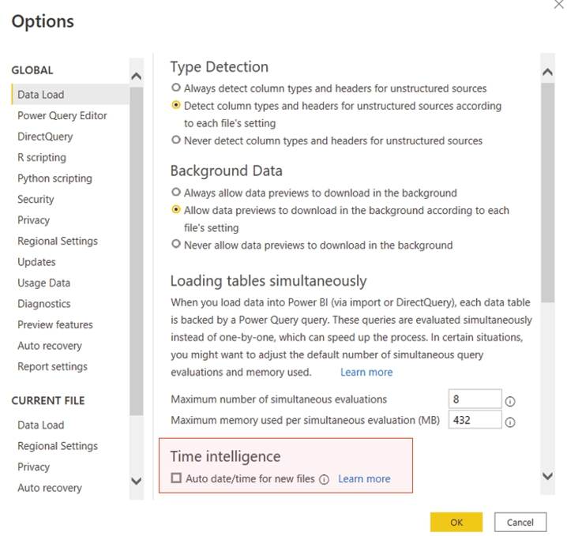
Phần quan trọng cần lưu ý từ các trang trợ giúp là thế này:
Auto date/time là một tùy chọn tải dữ liệu trong Power BI Desktop. Mục đích của tùy chọn này là hỗ trợ báo cáo trí tuệ thời gian (time intelligence) tiện lợi dựa trên các cột ngày được tải vào mô hình. Cụ thể, nó cho phép những người viết báo cáo sử dụng Mô hình Dữ liệu của bạn lọc, nhóm và khoan sâu (drill down) bằng cách dùng các khoảng thời gian theo lịch (năm, quý, tháng và ngày). Điều quan trọng là bạn không cần phải tự phát triển rõ ràng các khả năng trí tuệ thời gian này.
Khi tùy chọn được bật, Power BI Desktop sẽ tạo một bảng ngày/giờ tự động ẩn cho mỗi cột ngày, với điều kiện tất cả những điều sau đây đều đúng:
• Chế độ lưu trữ của bảng là Import
• Kiểu dữ liệu của cột là date hoặc date/time
• Cột không phải là phía "nhiều" (many) của một mối quan hệ trong mô hình
Với mô hình tôi đang tạo, mỗi bảng dữ liệu đều có ít nhất một ngày gắn với nó. Do đó, dùng tính năng tự động sẽ tạo ra rất nhiều bảng ngày/giờ tự động ẩn. Không có cách nào để bật có chọn lọc việc tạo các bảng ngày/giờ ẩn; đây là tình huống được ăn cả ngã về không (all or nothing).
Đây không phải là lý do duy nhất để tôi chọn tự tạo Bảng Ngày (Date Table) của riêng mình. Các bảng ẩn đi kèm với hệ thống phân cấp riêng cho năm, quý, tháng và ngày. Điều này hữu ích, nhưng nó cố định (tức là bị giới hạn). Nếu tôi tạo các slicer dựa trên hệ thống phân cấp này, tôi có thể chọn một ngày, nhưng không thể chọn một thứ trong tuần hay thậm chí một tuần. Hơn nữa, năm và quý giả định rằng năm bắt đầu vào ngày 1 tháng 1 và kết thúc vào ngày 31 tháng 12. Điều này không thể tùy chỉnh. Để có toàn quyền kiểm soát cách hệ thống phân cấp ngày hoạt động, tôi cần Bảng Ngày (Date Table) của riêng mình – nghĩa là tôi không muốn dùng chức năng tự động.
Tôi có thể phớt lờ dữ liệu ẩn và dùng Date Table của riêng mình, nhưng quy trình tự động sẽ tiếp tục tạo ra nhiều bảng và phân cấp, gây hao tổn bộ nhớ. Đây là yếu tố then chốt quyết định mô hình Power BI cuối cùng của tôi sẽ phản hồi nhanh đến mức nào. Còn một vấn đề nữa về sử dụng bộ nhớ, nhưng tôi quên mất đó là gì rồi…
Tôi cần tắt 'Time intelligence' trên tab 'Data Load' cho 'CURRENT FILE' của mình. Tôi cũng tắt nó trong phần cài đặt 'GLOBAL', điều này sẽ ảnh hưởng đến mọi báo cáo mới. Khi thay đổi 'Time intelligence' cho 'CURRENT FILE' ở các báo cáo hiện có khác, tôi nên cẩn thận phòng trường hợp tôi đã tạo các hình ảnh trực quan dựa vào bảng ngày/giờ ẩn. Những cái này sẽ cần được sửa bằng một Date Table tạo thủ công. Tôi sẽ thảo luận cách tốt nhất để tạo Date Table tiếp theo.
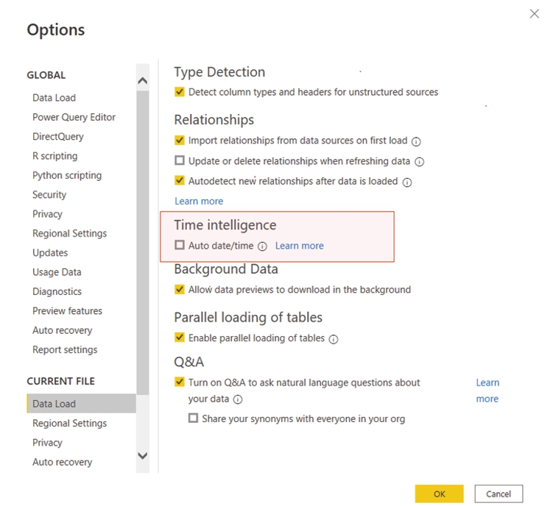

Date Table
Tôi đã giải thích rằng để bật các hàm time intelligence trong Power BI Desktop, tôi cần một Date Table. Có một số phẩm chất thiết yếu trong một Date Table:
• ngày sớm nhất trong bảng phải trước hoặc bằng ngày sớm nhất trong bất kỳ bảng nào khác trong mô hình liên quan
• ngày cuối cùng trong bảng phải bằng hoặc sau ngày muộn nhất trong bất kỳ bảng nào khác trong mô hình liên quan (và trong trường hợp này là sau một năm, để đảm bảo các phép tính hoạt động chính xác)
• các ngày phải theo thứ tự tăng dần, tăng theo từng bước một ngày, không trùng lặp
• không được có khoảng trống (thiếu sót) trong các ngày (ví dụ: ngày lễ và/hoặc cuối tuần đều phải được bao gồm). Điều này còn được gọi là dữ liệu đồng nhất hoặc liên tục.
Có nhiều cách để tôi tạo một Date Table. Tôi có thể nhập toàn bộ Date Table từ nguồn bên ngoài bằng cách dùng công cụ Power Query để trích xuất dữ liệu. Nếu tôi đang làm việc với một nguồn đã có sẵn Date Table (hay còn gọi là Calendar), thì phương pháp tốt nhất là trích xuất bảng đó bằng Power Query. Như vậy tôi biết rằng Date Table của mình được cập nhật và phù hợp để liên kết với phần còn lại của mô hình.
Nếu tôi không có Date Table trong nguồn của mình, tôi có thể dùng DAX. Tôi có thể tạo một Date Table bằng các hàm CALENDAR hoặc CALENDARAUTO. Mỗi hàm trả về một bảng một cột chứa các ngày.
CALENDAR(start_date, end_date)

CALENDARAUTO([fiscal_year_end_month])

fiscal_year_end_month defaults to 12

Sau đó tôi có thể mở rộng bảng tính toán với bất kỳ cột tính toán nào tôi cần để phù hợp với yêu cầu của mình. Nếu tôi dùng CALENDARAUTO thì phạm vi ngày sẽ tự động bao phủ mọi ngày trong mô hình của tôi, dù trong bảng hay trong measure. Điều này ngụ ý có xử lý tự động tham gia, nên phương pháp này sẽ cần nhiều bộ nhớ hơn.
Phương pháp tôi đã chọn là tạo Date Table trong Power Query. Tôi có thể kiểm soát thời điểm làm mới, tôi giữ toàn bộ mã để tạo các bảng ở một nơi và tôi có thể trích xuất và tải thêm các chi tiết như ngày lễ nếu muốn.
Tôi sẽ bắt đầu bằng việc xác định ngày bắt đầu và ngày kết thúc, sau đó tôi sẽ điền các ngày và thêm bất kỳ dữ liệu nào khác mà tôi cần. Tôi quay lại trình soạn thảo Power Query để tạo thêm vài truy vấn.

StartDate
Tôi bắt đầu bằng việc tạo một tham chiếu của bảng Actuals , mà tôi đổi tên thành StartDate.
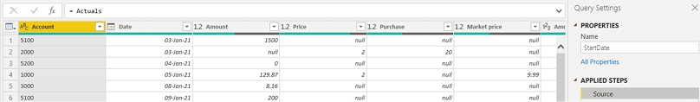
Tôi chỉ cần giữ lại cột Date, nên tôi chọn cột này và chọn 'Remove Other Columns'.
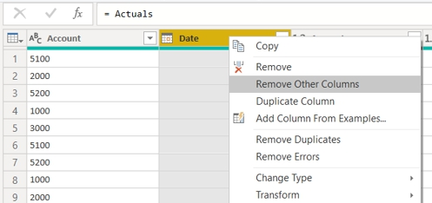
Tôi sắp xếp cột Date bằng ‘Sort Ascending’.
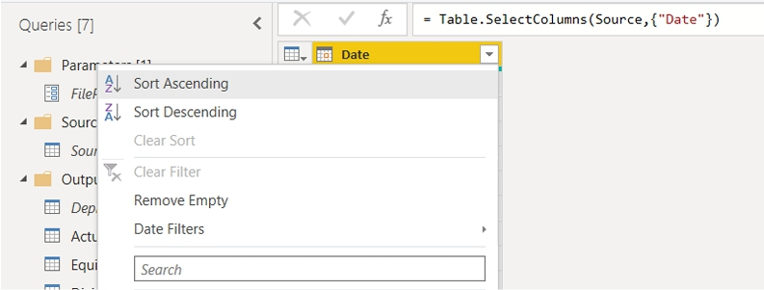
Vì đây là StartDate mà tôi đang thiết lập, tôi chỉ muốn lấy mục đầu tiên, nên tôi giữ lại hàng đầu tiên. Tôi có thể truy cập chức năng này trên tab Home dưới biểu tượng ‘Keep Rows’.
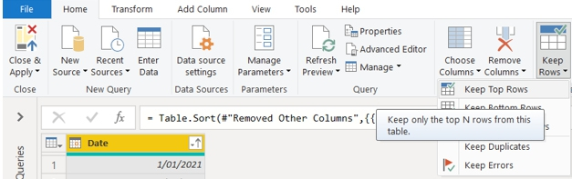
Trong hộp thoại, tôi chọn giữ lại hàng trên cùng.
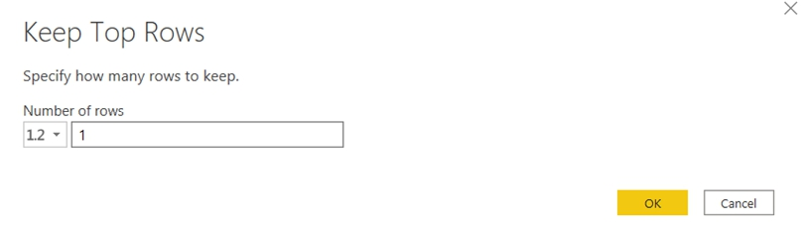
Tôi đổi kiểu dữ liệu từ ngày sang số nguyên: khi tôi tạo bảng Calendar sau này, tôi sẽ dùng chức năng danh sách (list) vốn hoạt động với số chứ không phải ngày.
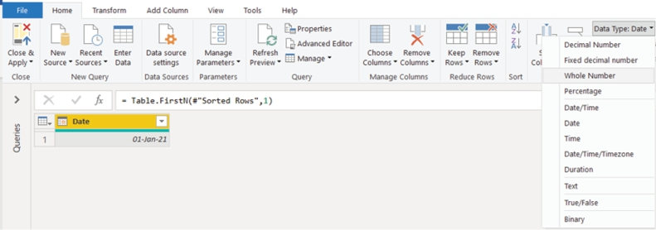
Cuối cùng, tôi cần drill down vào giá trị của mình, để truy vấn này sẽ trả về một giá trị duy nhất.
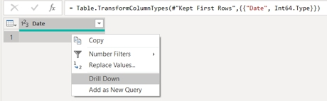
Tôi có giá trị StartDate được tính từ bảng Actuals. Điều này có nghĩa là nếu dữ liệu cũ hơn được thêm vào bảng Actuals, thì StartDate sẽ được cập nhật tương ứng.
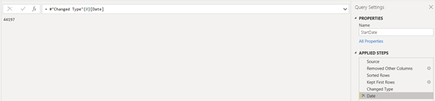

EndDate
Không có gì ngạc nhiên, việc tạo EndDate rất giống với việc tạo StartDate. Như trước đây, tôi tạo một Reference Query từ Actuals, xóa tất cả các cột ngoại trừ Date, rồi sắp xếp các hàng, nhưng lần này tôi chọn ‘Sort Descending’. Tôi đổi tên truy vấn này thành EndDate.
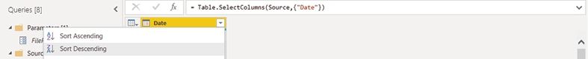
Như trước, tôi giữ lại hàng đầu tiên. Tuy nhiên lần này, tôi muốn tính đến một tính năng của Power BI Desktop. Power BI không tính toán số liệu đúng cách nếu Date Table kết thúc vào ngày cuối cùng của bộ dữ liệu, nên tôi cộng thêm một năm vào ngày đó bằng ‘Custom Column’ từ tab ‘Add Column’.
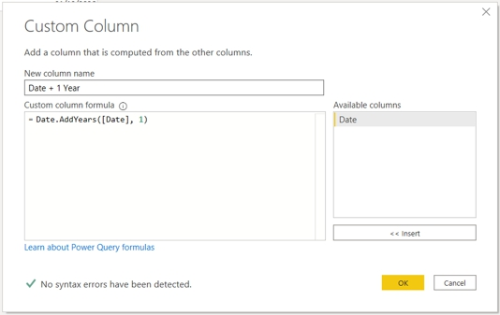
Tôi tạo một cột mới Date + 1 Year là một năm sau Date. Mã M được dùng là:
= Date.AddYears([Date], 1)

Sau đó tôi có thể xóa cột Date gốc của mình.
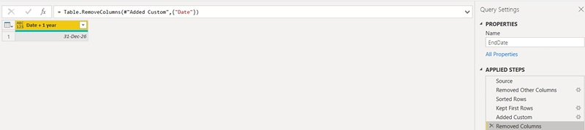
Tiếp theo tôi đổi kiểu dữ liệu sang số nguyên và drill down như tôi đã làm với StartDate, cho đến khi chỉ còn lại một giá trị duy nhất EndDate, giá trị này sẽ thay đổi nếu dữ liệu mới hơn được thêm vào bảng Actuals.
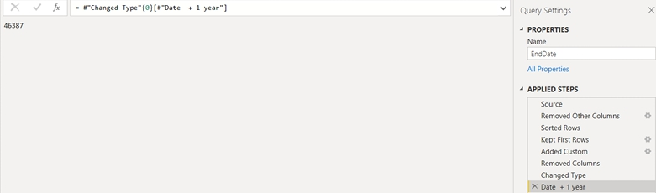

Calendar
Để tạo Date Table của chúng ta (mà tôi sẽ gọi là ‘Calendar’ trong thời gian tới), tôi bắt đầu với một Blank Query như tôi đã làm với truy vấn Source Data, bằng cách dùng menu thả xuống từ ‘New Source’ trên tab Home. Sau đó, tôi tạo bảng của mình bằng cách tạo một danh sách tất cả các số giữa StartDate và EndDate được nhập vào Formula Bar.
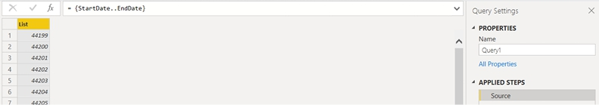
Mã M tôi dùng cho việc này là:
= {StartDate..EndDate}

Dấu ngoặc nhọn ({}) báo cho Power Query biết tôi đang tạo một danh sách, và chức năng này nhận ra rằng StartDate và EndDate là các số nguyên, nên dấu ba chấm hai chấm (..) báo cho Power Query điền vào khoảng trống giữa chúng bằng tất cả các số nguyên ở giữa. Tôi sẽ chuyển các số trở lại thành ngày, nhưng trước tiên tôi chuyển danh sách của mình thành một bảng bằng tùy chọn trên tab Transform trong Ribbon ‘List Tools’.
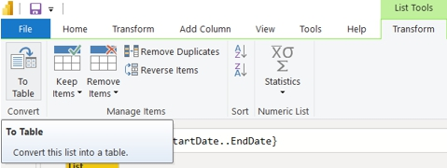
Hộp thoại hiện ra bao gồm các tùy chọn hữu ích cho những danh sách phức tạp hơn: tôi có thể chấp nhận giá trị mặc định và nhấn OK:
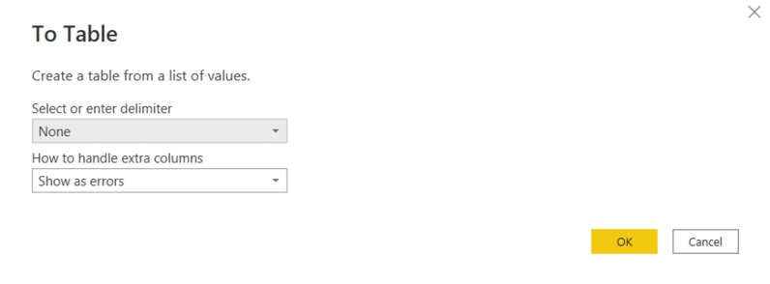
Tôi đặt kiểu dữ liệu của cột thành 'Date' và đổi tên nó thành Date. Tôi đổi tên truy vấn thành Calendar.
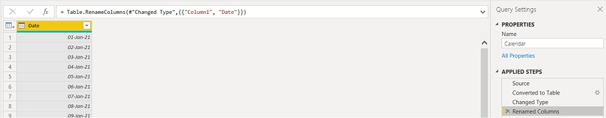
Giờ tôi đã sẵn sàng thêm nhiều cột hơn vào Calendar. Để làm điều này, tôi có thể dùng các hàm ngày tháng có sẵn trên tab 'Add Column'. Tôi sẽ bắt đầu bằng việc thêm 'Year' để có một cột Year.
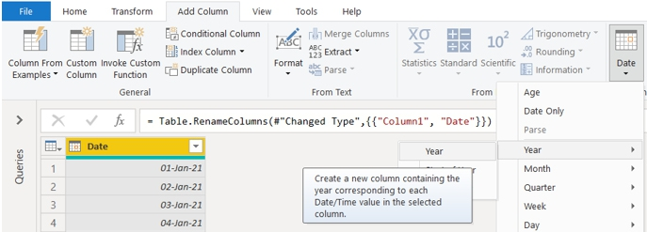
Tôi lặp lại quy trình này, mỗi lần chọn Date, để thêm Month, Month Name và Day.
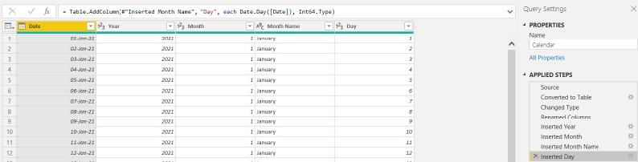
Month Name là tên đầy đủ của tháng. Tôi muốn chỉ dùng ba chữ cái đầu tiên của mỗi tháng thay vì tên đầy đủ. Có nhiều cách để làm việc này. Tôi chọn cách trích xuất phần của Month Name mà mình cần. Để làm vậy, tôi chọn Month Name và chọn Extract 'First Characters' từ mục 'Text Column' trên tab Transform.
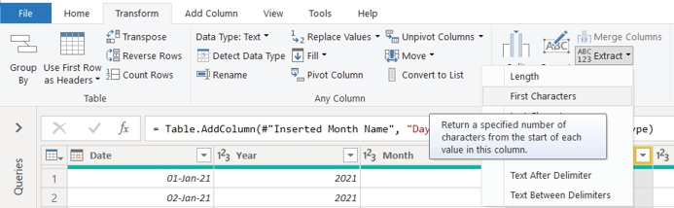
Tôi chọn ba ký tự đầu tiên.
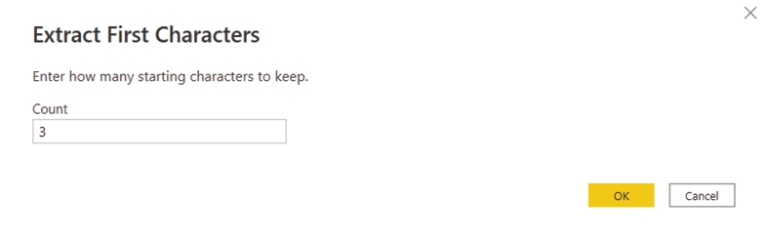
Thao tác này rút gọn Month Name thành ba [3] ký tự:
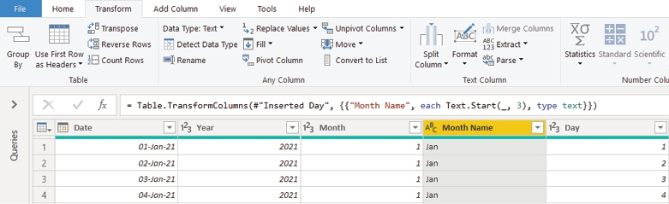
Cột cuối cùng tôi muốn thêm vào Calendar là quý. Có một tùy chọn để thêm quý từ các hàm 'Date' trên tab 'Add Column', nhưng tôi muốn chỉnh sửa nó. Tôi chọn Date và thêm một cột Quarter từ tab 'Add Column'.
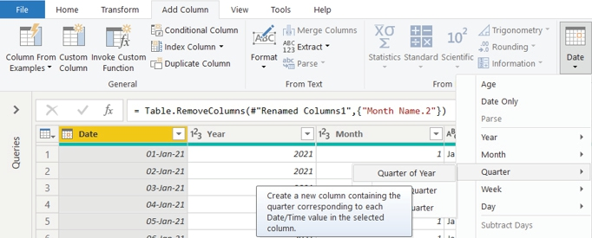
Tôi muốn đổi tên cột này thành 'Qtr'. Để trình bày một cách khác, tôi sẽ chỉnh sửa mã M cho bước này:
= Table.AddColumn(#"Extracted First Characters", "Quarter",
each Date.QuarterOfYear([Dates]), Int64.Type)

Tôi có thể đổi "Quarter" thành "Qtr" trong bước này:
= Table.AddColumn(#"Extracted First Characters", "Qtr",
each Date.QuarterOfYear([Dates]), Int64.Type)

Cách này cho tôi tên mong muốn mà không cần tạo thêm một bước phụ, nhưng tôi muốn nó có định dạng 'Q1' thay vì '1'. Để làm vậy, tôi có thể chọn cột và chọn 'Add Prefix' từ menu thả xuống Format trong mục 'Text Column' trên tab Transform.
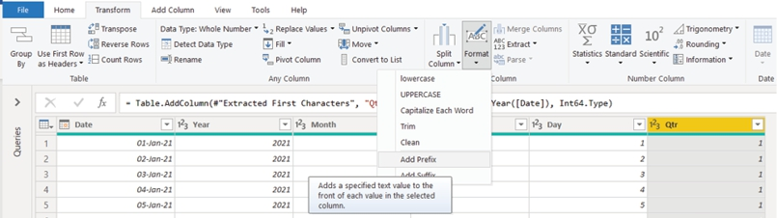
Lưu ý rằng dù cột hiện tại là số nguyên, Power Query vẫn cho phép tôi dùng một tùy chọn từ mục 'Text Column' và sẽ tự động thay đổi kiểu dữ liệu của cột. Tôi nhập tiền tố vào hộp thoại.
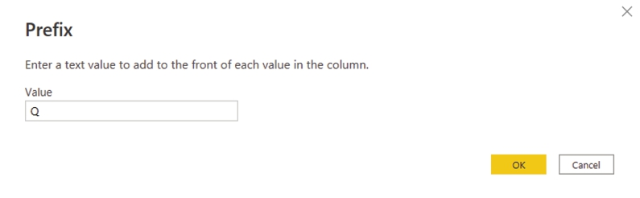
Thao tác này tạo ra một bước duy nhất 'Added Prefix', biến Quarter thành cột văn bản với tiền tố tôi đã chỉ định.
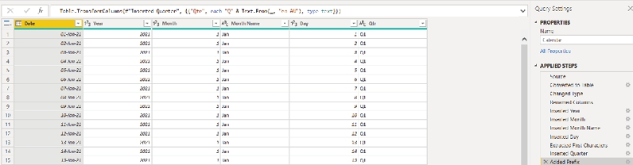
Giờ tôi đã hoàn thành bảng Calendar, tôi để nguyên 'Enable Load' được chọn, vì tôi sẽ cần dùng nó trong mô hình của mình. Tôi bỏ chọn 'Enable Load' trên StartDate và EndDate, vì tôi không cần chúng trong mô hình. Tôi kéo cả ba truy vấn vào thư mục Output Query để giữ mọi thứ gọn gàng.
Tôi phải đặt Calendar làm Date Table trong Power BI Desktop, để nó biết đây là một loại bảng đặc biệt (tức là một bảng ngày tháng). Tôi 'Close & Apply' các thay đổi truy vấn của mình cho đến nay và chuyển sang tab 'Data' trên Power BI Desktop.
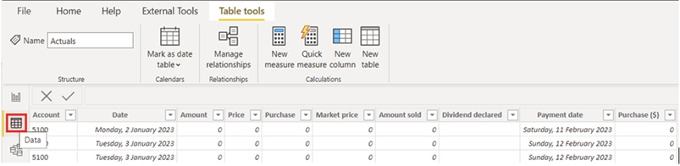
Tôi chọn bảng Calendar trong ngăn Fields. Bạn có thể cần sắp xếp Calendar theo thứ tự ngày tăng dần bằng mũi tên bên cạnh tiêu đề cột.
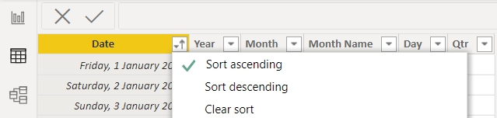
Tùy chọn 'Đánh dấu là bảng ngày' nằm trong tab 'Công cụ bảng'.
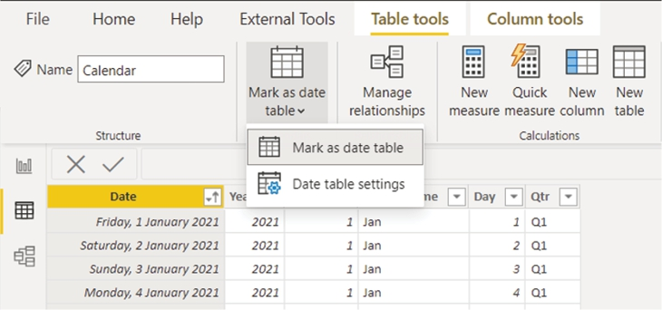
Sau đó tôi được nhắc chỉ định 'Cột ngày' để Calendar có thể trở thành Bảng Ngày của tôi.
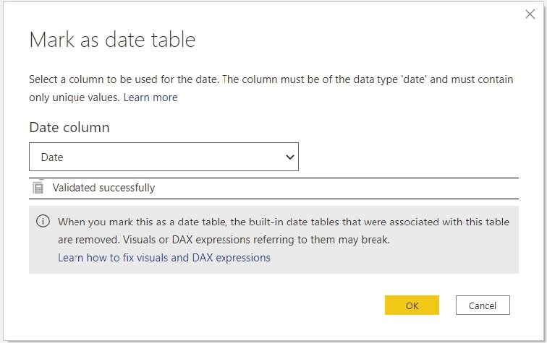
Power BI kiểm tra cột mà tôi định dùng làm Date và cảnh báo rằng mọi bảng tích hợp sẵn sẽ bị xóa. Đây chính là điều tôi cần, vì tôi muốn mô hình của mình gọn gàng nhất có thể. Power BI Desktop xác thực cột Date của tôi bằng cách kiểm tra rằng nó chứa các giá trị ngày duy nhất, liên tục (không có khoảng trống), không có giá trị null và đúng kiểu dữ liệu Date / Time.
Tôi cũng sẽ phải tự tạo hệ thống phân cấp ngày của riêng mình để kiểm soát cách tôi có thể khoan sâu (drill down) trong các hình ảnh trực quan của Power BI Desktop. Tôi sẽ mô tả chi tiết điều này khi tạo hình ảnh trực quan đầu tiên, vì sẽ dễ hiểu hơn khi áp dụng vào dữ liệu.
Truy vấn tiếp theo tôi tạo là một phiên bản của truy vấn Calendar, giúp tôi mở rộng một số dữ liệu cho các phép tính về sau. Hãy chú ý đến truy vấn này; nó rất hữu ích!

Tạo truy vấn Fulldates
Để tạo truy vấn này, tôi quay lại trình biên tập Power Query, nơi tôi sẽ tạo một bảng lịch thứ hai, nhưng bảng lịch này chỉ chứa các ngày và không có cột nào khác. Tôi có thể nhân bản bảng lịch.
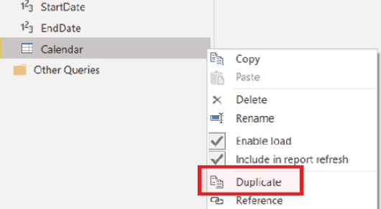
Từ đây, tôi có thể điều hướng đến bước ngay trước khi tạo các cột trong bảng Calendar . Trong ví dụ này, đó sẽ là bước 'Renamed Columns'. Tôi chọn bước bên dưới nó, 'Inserted Year', nhấp chuột phải vào bước đó và chọn tùy chọn 'Delete Until End':
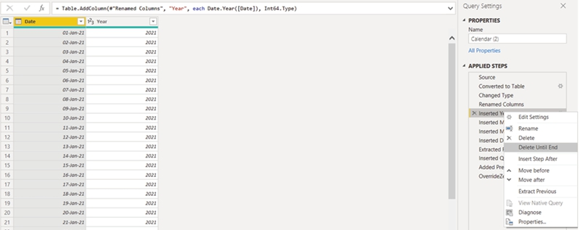
Tôi có thể bỏ qua cảnh báo xuất hiện và tiếp tục với hành động 'Delete':
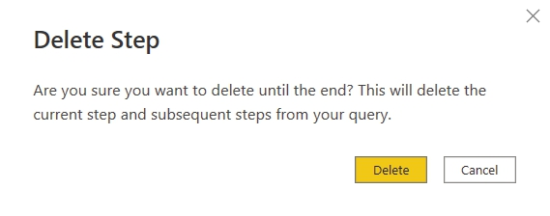
Tôi còn lại một truy vấn chứa các ngày từ đầu đến cuối mô hình. Tôi sẽ đổi tên truy vấn này thành Fulldates. Tôi cũng đã tắt chế độ tải vì nó không cần được tải vào báo cáo.
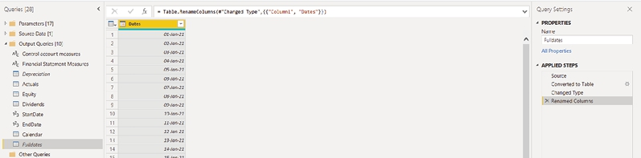
Sau khi đã tạo truy vấn Fulldates, tôi sẽ dùng truy vấn này trong nhiều truy vấn khác ở phần sau của cuốn sách.

Mối quan hệ
Tôi có thể tạo các mối quan hệ giữa các bảng trong chế độ xem Model của Power BI Desktop.
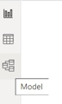
Lúc này tôi chỉ cần liên kết Calendar với Actuals . Điều này sẽ cho phép tôi áp dụng trí tuệ thời gian (time intelligence) cho Actuals. Nếu tôi chọn 'Manage Relationships', tôi có một số tùy chọn:
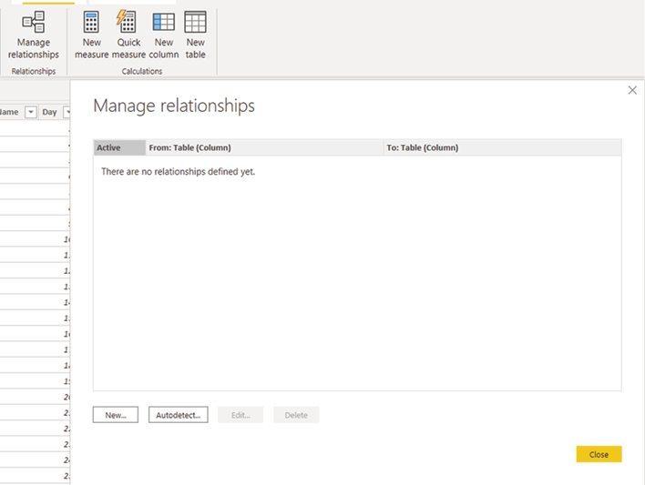
Tôi có thể tạo một mối quan hệ 'New', hoặc 'Autodetect' các mối quan hệ, khi đó Power BI sẽ tìm các kết nối phù hợp. Tôi chọn tạo một mối quan hệ 'New'.
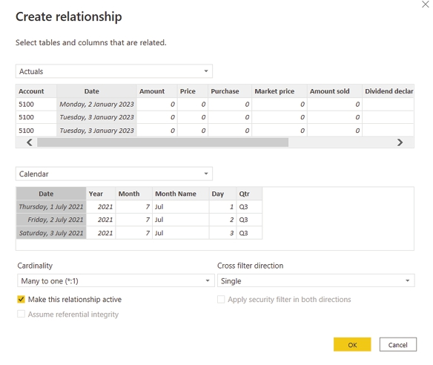
Tôi chọn tạo một mối quan hệ giữa Actuals và Calendar, dựa trên Date. Power BI Desktop tự đặt mặc định cho 'Cardinality' và 'Cross filter direction' và đánh dấu chọn 'Make this relationship active'. Tôi có thể tạo nhiều hơn một mối quan hệ cho hai bảng, nhưng chỉ một mối quan hệ được kích hoạt.

Hướng lọc chéo
Chỉ có hai giá trị cho 'Hướng lọc chéo' (Cross filter direction):
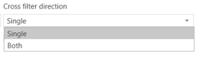
Giá trị này quyết định liệu việc lọc dữ liệu trên một bảng có áp dụng bộ lọc sang bảng kia hay không. Tôi sẽ không bao giờ muốn lọc bảng Calendar dựa trên bộ lọc trên Actuals, nên với tôi 'Single' (Một chiều) là lựa chọn đúng.
Sau khi đã tạo mối quan hệ, tôi có thể xem nó trên sơ đồ, viz.
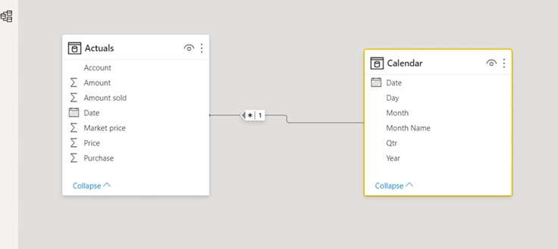
Tôi có thể nhấp đúp vào biểu tượng mối quan hệ, hoặc nhấp chuột phải và chọn 'Details' (Chi tiết) để xem và thay đổi thông tin chi tiết bằng khung 'Edit Relationship' (Chỉnh sửa mối quan hệ).
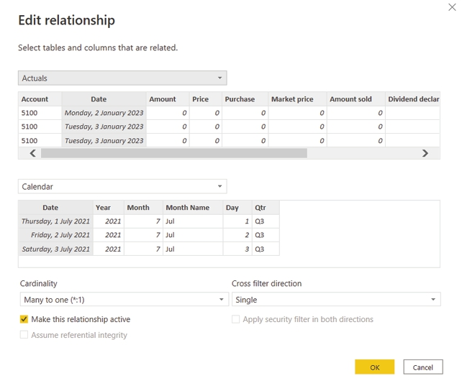

Số lượng (Cardinality)
Có một danh sách thả xuống dưới mục 'Cardinality'.
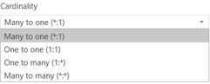
Mặc định cho Actuals đến Calendar là 'Many to one' (Nhiều đến một). Điều này có nghĩa là có thể có nhiều hơn một dòng với cùng một ngày trong Actuals, nhưng chỉ có một giá trị duy nhất trong Calendar.
'One to one' (Một đến một) nghĩa là cả hai bảng đều có giá trị duy nhất, còn 'One to many' (Một đến nhiều) ngụ ý rằng Actuals có giá trị duy nhất và Calendar có giá trị trùng lặp. Các liên kết từ bảng khác đến Bảng Ngày là 'Many to one' vì tôi biết Bảng Ngày chứa các ngày duy nhất, và sẽ an toàn hơn nếu không giả định điều này trên các bảng khác.
Tôi còn hai bảng cơ bản nữa cần tạo. Tôi có thể tạo chúng trong Power BI hoặc Power Query, nhưng để giữ tất cả các bảng của mình cùng nhau, tôi sẽ tạo chúng trong Power Query.

Các measure tài khoản kiểm soát và measure tài khoản tài chính
Như khi tạo Calendar, tôi tạo một Blank Query (Truy vấn trống) từ danh sách thả xuống 'New Source' (Nguồn mới) trên tab Home.
Lần này tôi để nó là một truy vấn trống, và đặt tên là Control account measures (Measure tài khoản kiểm soát).
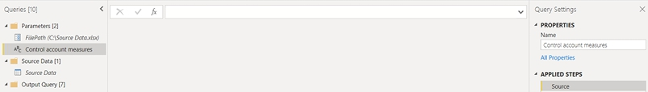
Tôi tạo một bản sao hoặc bản copy của Control account measures và tạo một Blank Query khác có tên Financial account measures (Measure tài khoản tài chính). Cả hai truy vấn sẽ được để ở trạng thái 'Enable Load' (Bật tải) vì tôi sẽ dùng các truy vấn này để tổ chức các measure DAX mà tôi tạo ra. Tôi sẽ giữ chúng trong thư mục Output Query.
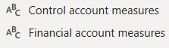
Biểu tượng bên cạnh chúng cho biết chúng chứa một giá trị văn bản duy nhất chứ không phải một bảng. Điều này có nghĩa là chúng sẽ có rất ít tác động đến thời gian và tài nguyên dùng để tải dữ liệu vào mô hình. Tuy nhiên, giờ đây khi mô hình đang mở rộng, đã đến lúc cân nhắc cách đảm bảo việc tải dữ liệu vào mô hình hiệu quả nhất có thể.

Mức sử dụng bộ nhớ
Kẻ thù lớn nhất của một Mô hình Dữ liệu (Data Model) hiệu quả chính là việc sử dụng bộ nhớ kém hiệu quả. Xuyên suốt mô hình này, tôi sẽ tận dụng hai khái niệm trong Power Query:
1. Buffering (đệm dữ liệu): lưu dữ liệu trong bộ nhớ, nơi nó được tách biệt khỏi các thay đổi
2. Table.View: tính năng này mô phỏng một chức năng được dùng trong thứ gọi là "query folding" (gấp truy vấn) — khả năng để một quy trình tạo ra một câu truy vấn duy nhất nhằm truy xuất và biến đổi dữ liệu nguồn. Kỹ thuật này được dùng để giảm số lần một truy vấn bị đọc khi nạp vào Mô hình Dữ liệu của Power BI Desktop.
Bạn còn nhớ tôi đã để Actuals chờ phần dữ liệu còn lại mà nó cần chứ? Tôi sẽ dùng cả hai phương pháp để tinh gọn cách Actuals được nạp, nghĩa là tôi có thể dùng nó làm ví dụ cho cả hai hàm.
Thật khó để dự đoán sẽ tiết kiệm được bao nhiêu bộ nhớ khi dùng những kỹ thuật này. Hiệu quả của buffering sẽ thay đổi tùy theo lượng bộ nhớ khả dụng, mà điều này lại phụ thuộc vào môi trường mà Power BI Desktop đang chạy. Các bước buffering và các bước Table.View không ảnh hưởng đến các phép tính. Buffering được thêm vào trước khi chạy một bước mà nếu không sẽ phải đọc lại dữ liệu đã có trong bộ nhớ. Table.View phải là bước cuối cùng trong truy vấn, nên tôi sẽ đề cập đến nó khi đã hoàn thành truy vấn Actuals.
Đầu tiên, tôi sẽ khám phá hàm mà tôi sẽ dùng để buffering, Table.Buffer…

Table.Buffer
Table.Buffer(table as table) as table

Hàm này đưa một table (bảng) vào bộ nhớ (tức là nó "nạp trước" bảng), tách biệt nó khỏi các thay đổi bên ngoài trong quá trình đánh giá. Về bản chất, điều này kéo một bản sao của bảng vào bộ nhớ (bộ nhớ truy cập ngẫu nhiên, RAM) để có thể tham chiếu đến nó thay vì bảng thực tế.
Buffering có thể hữu ích, nhưng điều quan trọng là phải kiểm tra xem nó có thực sự giúp ích không. Có một số nhược điểm đã biết: nếu tôi đang làm việc với một cơ sở dữ liệu quan hệ, tôi không thể dùng query folding và table buffering cùng lúc. Trong mô hình này, tôi đang xử lý các tệp phẳng (tức là chúng không có phân cấp nội bộ), nên đây không phải là vấn đề.
Table.Buffer() nên được dùng thận trọng với những bộ dữ liệu rất lớn. Việc buffering dùng RAM, và lượng RAM mà Power Query giữ lại có giới hạn, nghĩa là nếu vượt quá giới hạn, RAM phải lấy từ ổ cứng. Điều này sẽ làm chậm mọi thứ một cách nghiêm trọng. Điều này không áp dụng cho mô hình của tôi, nên tôi có thể cứ dùng Table.Buffer. Nếu bạn nghĩ rằng các bước buffering không giúp ích gì, thì có thể bỏ chúng đi mà không mất bất kỳ chức năng nào của mô hình.
Table.Buffer() là một hàm được áp dụng cho một bước trong truy vấn của tôi: trong trường hợp này là Actuals. Mặc dù tôi có thể thêm các bước từ Formula Bar (như tôi đã làm với Source Data và Calendar), nhưng vì Table.Buffer() được liên kết với các bước khác, nơi dễ nhất để áp dụng nó là trong Advanced Editor. Có thể truy cập Advanced Editor từ tab Home:
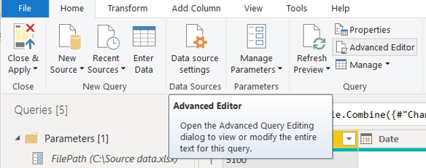
Bằng cách cho tôi xem toàn bộ văn bản của truy vấn này, Advanced Editor cho tôi thấy mã M của truy vấn được cấu trúc như thế nào.
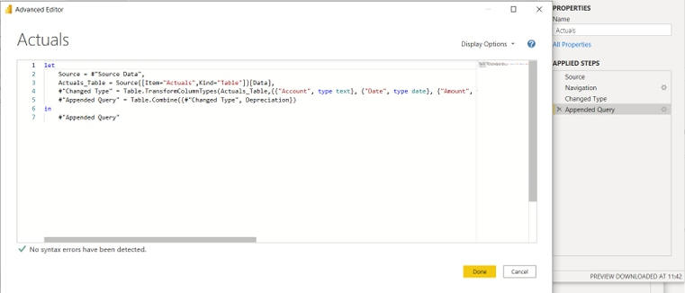
Trong hình trước, tôi đã căn chỉnh Advanced Editor để cho thấy rằng tất cả các bước trong phần ‘APPLIED STEPS’ đều nằm giữa một câu lệnh ‘let’ và một câu lệnh ‘in’. Dấu thăng (#) trước một tên nằm trong dấu ngoặc kép ("") báo cho Power Query bỏ qua khoảng trắng trong tên. Đây là lý do tôi có ‘Source =’ ở bước đầu tiên và ‘#"Appended Query" =’ ở bước cuối cùng. Đoạn mã kết thúc bằng tên của bước cuối cùng. Về mặt kỹ thuật, mỗi bước là một bảng: nó đại diện cho định dạng của bảng hoặc truy vấn tại thời điểm đó trong quá trình biến đổi. Mã M từ Advanced Editor được tái hiện bên dưới:
let

Source = #"Source Data",

Actuals_Table = Source{[Item="Actuals",Kind="Table"]}[Data],

#"Changed Type" = Table.TransformColumnTypes(Actuals_Table,{{"Account", type text}, {"Date", type date}, {"Amount", type number}, {"Price", type number}, {"Purchase", Int64.Type}, {"Market price", type number}, {"Amount sold", Int64.Type}}),

#"Appended Query" = Table.Combine({#"Changed Type", Depreciation})

in

#"Appended Query"

Tôi sẽ thêm một dòng mới trước bước ‘Appended Query’:
BufferedTable = Table.Buffer(Depreciation),

Lưu ý dấu phẩy ở cuối (nó có nghĩa là sẽ có thêm một dòng mã nữa). ‘BufferedTable’ là tên tôi đặt cho bước này. Phần còn lại đang báo cho Power Query đệm bảng Depreciation .
Tôi cũng cần thay đổi bước ‘Appended Query’:
#"Appended Query" = Table.Combine({#"Removed Other Columns1", BufferedTable}),

Khi tôi nối các truy vấn, tôi muốn dùng bảng đọc có đệm (buffered table read) một cách độc lập, thay vì đọc Depreciation trong lúc kết hợp các bảng.
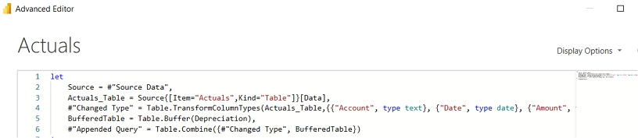
let

Source = #"Source Data",

Actuals_Table = Source{[Item="Actuals",Kind="Table"]}[Data],

#"Changed Type" = Table.TransformColumnTypes(Actuals_Table,{{"Account", type text}, {"Date", type date}, {"Amount", type number}, {"Price", type number}, {"Purchase", Int64.Type}, {"Market price", type number}, {"Amount sold", Int64.Type}}),

BufferedTable = Table.Buffer(Depreciation),

#"Appended Query" = Table.Combine({#"Changed Type", BufferedTable})

Giờ thì việc hợp nhất sẽ nhanh hơn nhiều. Giờ tôi có thể thêm phần dữ liệu còn lại vào truy vấn Actuals, và một lần nữa tôi sẽ thêm một bước Table.Buffer để hỗ trợ.
Tôi cần nối dữ liệu từ Dividends và Equity. Trước khi nối dữ liệu, tôi cần kiểm tra kiểu dữ liệu trên bảng hiện có, để tránh gặp rắc rối với kiểu dữ liệu trên dữ liệu được nối vào. Tôi cần đảm bảo tất cả kiểu dữ liệu của mình đều đúng – Account nên được đặt thành text, Purchase, Price và Market price nên là số thập phân. Nếu tôi cần thay đổi kiểu dữ liệu trên bất kỳ cột nào trong số này, thì một bước 'Changed Type1' sẽ được tạo ra.
Tôi lại đang dùng 'Append Queries' từ tab Home (không phải 'Append Queries as New'), và lần này tôi có thể chọn nối nhiều hơn hai truy vấn.
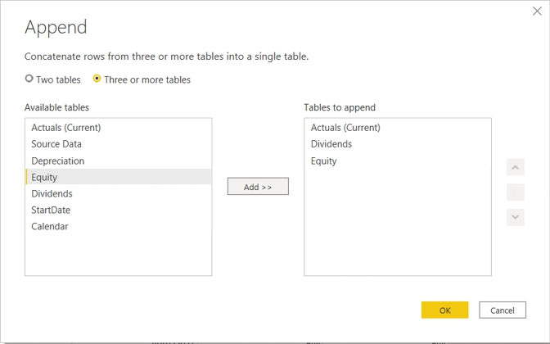
Giờ tôi đã có mã M cho truy vấn nối này:
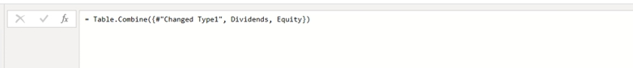
= Table.Combine({#"Changed Type1", Dividends, Equity})

Tôi có thể vào lại Advanced Editor và thêm các bước Table.Buffer cho cả hai bảng cần nối trước bước 'Appended Query1':
Table.Buffer1 = Table.Buffer(Dividends),

Table.Buffer2 = Table.Buffer(Equity),

Sau đó tôi có thể thay đổi bước 'Appended Query1' thành:
= Table.Combine({#"Changed Type1", Table.Buffer1, Table.Buffer2})

Mã M của tôi cho truy vấn giờ trông như thế này (bao gồm cả bước 'Changed Type1' đã đề cập trước đó):
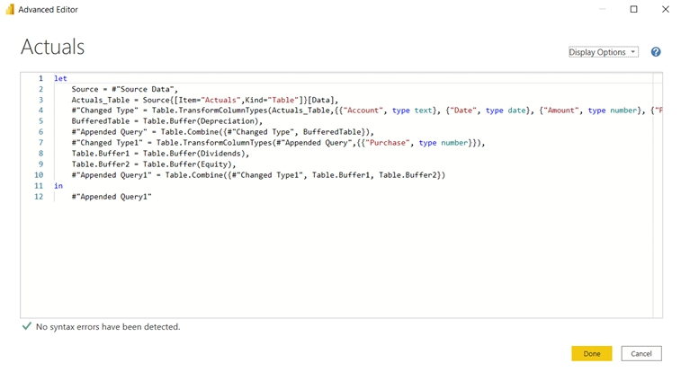
let

Source = #"Source Data",

Actuals_Table = Source{[Item="Actuals",Kind="Table"]}[Data],

#"Changed Type" = Table.TransformColumnTypes(Actuals_Table,{{"Account", type text}, {"Date", type date}, {"Amount", type number}, {"Price", type number}, {"Purchase", Int64.Type}, {"Market price", type number}, {"Amount sold", Int64.Type}}),

BufferedTable = Table.Buffer(Depreciation),

#"Appended Query" = Table.Combine({#"Changed Type", BufferedTable}),

#"Changed Type1" = Table.TransformColumnTypes(#"Appended Query",{{"Purchase", type number}}),

Table.Buffer1 = Table.Buffer(Dividends),

Table.Buffer2 = Table.Buffer(Equity),

#"Appended Query1" = Table.Combine({#"Changed Type1", Table.Buffer1, Table.Buffer2})

in

#"Appended Query1"

Giờ tôi cần dùng kỹ thuật thứ hai để làm cho việc tải vào Data Model hiệu quả hơn: Table.View().

Tối ưu hóa với Table.View()
Trước khi tôi giải thích về Table.View(), xin lưu ý rằng đây là một khái niệm nâng cao trong Power Query. Lý do duy nhất tôi dùng nó là vì mô hình của tôi dùng các tệp phẳng (flat file) làm nguồn. Để hiểu vì sao tôi dùng Table.View(), thì tệp phẳng đơn giản chỉ là một tệp không thuộc về một cơ sở dữ liệu quan hệ. Tôi muốn dữ liệu từ Excel Workbook được tải vào mô hình Power BI một cách hiệu quả nhất có thể, và Table.View() sẽ giúp tôi làm điều đó.
Trong Power Query, các truy vấn dùng dữ liệu từ cơ sở dữ liệu quan hệ phải trải qua một quá trình gọi là query folding (gấp truy vấn). Để được gấp và tải một cách hiệu quả nhất, truy vấn phải có thể được biểu diễn dưới dạng một câu lệnh SQL (Server Query Language) duy nhất. Các truy vấn đã gấp chỉ được truy cập một lần khi tải vào Power BI Desktop. Điều này giúp cải thiện thời gian tải và hiệu quả đánh giá truy vấn. Tuy nhiên, các truy vấn dùng tệp phẳng như Excel thì không được gấp và bị truy cập hai lần.
Vì mô hình của tôi chỉ dùng một tệp phẳng, tôi chỉ quan tâm đến lý do vì sao nó bị truy cập hai lần, và làm sao để tránh điều đó. Quá trình tải đọc truy vấn một lần với các bộ lọc trả về không có dòng nào để chỉ xác định thông tin cột. Sau đó quá trình sẽ đọc truy vấn lần nữa nhưng lần này không có bộ lọc, cho phép các dòng được đọc để dữ liệu có thể được tải vào một bảng trong Power BI Desktop.
Mẹo ở đây là dùng hàm Table.View() để khiến công cụ Power Query chạy các truy vấn lọc không dòng ngay lập tức. Đây sẽ LUÔN LUÔN là bước cuối cùng trong truy vấn vì nó phải có danh sách cuối cùng của tất cả các cột và kiểu dữ liệu của chúng.
Hàm Table.View() dùng cú pháp sau:
Table.View(table, handlers) as table
Hàm này trả về một khung nhìn (view) của bảng theo đúng như được chỉ định bởi handlers. Trong trường hợp này, tham số table được đặt thành null, vì tôi đang tải bảng lần đầu tiên chứ không phải mở rộng nó.
Table.View(null, handlers)
Trong phần handlers, tôi cung cấp tên cột và thông tin kiểu dữ liệu của cột — những thứ mà lẽ ra đã được truy cập tự động trong truy vấn lọc zero-row. Điều này có nghĩa là bước này chỉ chạy khi tạo truy vấn chứ không chạy khi làm mới nó. Có ba handlers, chúng phối hợp với nhau để truyền thông tin cần thiết cho Power Query. Đó là:
1. GetType: được gọi khi công cụ Power Query cần biết về kiểu dữ liệu của các cột trong bảng do biểu thức này trả về. Đây là nơi tôi cần biết tất cả các cột và kiểu của chúng, để mô tả đầy đủ cấu trúc bảng của mình. Các kiểu dùng trong mô hình của tôi là:
Date = Date.Type
Decimal = Number.Type
Text = Text.Type
Whole number = Int64.Type
Any = Any.Type
Percentage = Percentage.Type
1. GetRows: được gọi khi công cụ Power Query muốn lấy tất cả các hàng từ bảng (ví dụ khi nó đang tải dữ liệu vào dataset). Trong trường hợp này, tôi dùng tên bước trước đó (#"Appended Query1")
2. OnTake: được gọi khi công cụ Power Query chỉ muốn lấy n hàng đầu tiên từ bảng. Số đếm bằng không [0] nghĩa là chỉ cung cấp cấu trúc, còn nếu không thì các hàng từ bước trước của tôi sẽ được đếm.
Tôi sẽ thêm hàm Table.View() vào cuối truy vấn Actuals ở đây để tối ưu thời gian tải. Tôi thấy cách dễ nhất để làm việc này là mở Advanced Editor ở chế độ Windowed, và đặt nó ngay bên dưới tiêu đề các cột để tôi có thể thấy tên cột là gì, và cả kiểu dữ liệu của chúng nữa. Bạn nên lưu ý rằng nếu bạn đã đặt cho bất kỳ cột nào một cái tên hơi khác, sắp xếp chúng theo thứ tự khác hoặc chúng có kiểu dữ liệu khác, thì danh sách các cột và kiểu dữ liệu đi kèm PHẢI khớp với bước cuối cùng trong truy vấn CỦA BẠN. Tôi sẽ trình bày sau đây những gì bạn sẽ thấy nếu bước này không hoàn toàn đúng. Tôi thay thế bước cuối cùng và câu lệnh ‘in’ bằng đoạn mã sau:
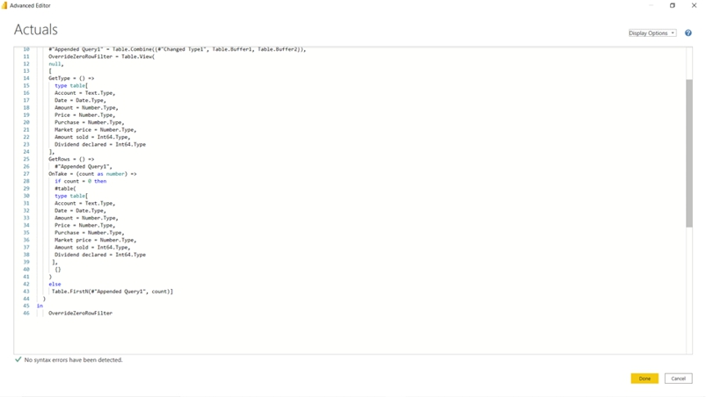
#"Appended Query1" = Table.Combine({#"Changed Type1", Table.Buffer1, Table.Buffer2}),

OverrideZeroRowFilter = Table.View(

null,

[

GetType = () =>

type table[

Account = Text.Type,

Date = Date.Type,

Amount = Number.Type,

Price = Number.Type,

Purchase = Number.Type,

Market price = Number.Type,

Amount sold = Int64.Type,

Dividend declared = Int64.Type

],

GetRows = () =>

#"Appended Query1",

OnTake = (count as number) =>

if count = 0 then

#table(

type table[

Account = Text.Type,

Date = Date.Type,

Amount = Number.Type,

Price = Number.Type,

Purchase = Number.Type,

Market price = Number.Type,

Amount sold = Int64.Type,

Dividend declared = Int64.Type

],

{}

)

else

Table.FirstN(#"Appended Query1", count)]

)

in

OverrideZeroRowFilter

Bước trước đó #"Appended Query1" được đưa vào để cho thấy bước cuối cùng được tham chiếu tới. Bước trước đó phải được tham chiếu trong các tham số của GetRows() và Table.FirstN(), để bước Table.View() được áp dụng cho bước cuối cùng của truy vấn. Có một số lỗi dễ mắc phải khi tạo các bước Table.View(). Nếu các cột không khớp đúng tên, hoặc không đúng kiểu, lỗi sẽ xảy ra. Nếu không thêm dấu phẩy vào cuối bước trước đó (trong trường hợp này là #"Appended Query1"), thì lỗi sẽ xảy ra. Tôi sẽ đưa ra ví dụ về những lỗi này trông như thế nào và cách sửa chúng ở phần sau của mục này. Nếu bước này khó làm cho đúng, có thể bỏ qua nó mà không gây ra vấn đề tính toán, nhưng việc tải vào mô hình Power BI Desktop sẽ chậm hơn. Hình tiếp theo cho thấy bước cuối cùng được áp dụng đúng:
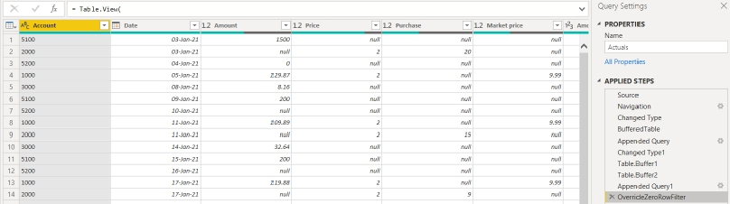
Có ba lỗi chính bạn có thể mắc phải với Table.View() và khả năng phát hiện của Power Query giảm dần theo thứ tự!
Lỗi đầu tiên thì không thể nào bỏ sót được:
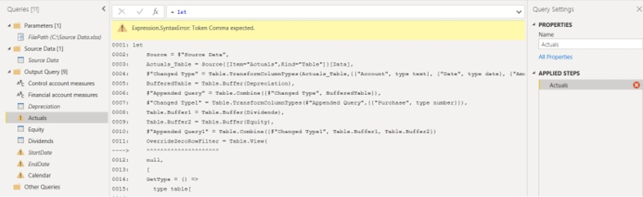
Công bằng mà nói, Power Query có báo lỗi cho trường hợp này trong Advanced Editor, nhưng nếu tôi bấm 'Done' mà không kiểm tra, tôi có thể tưởng rằng mình đã mất hết các bước! Trong trường hợp này, đây là một lỗi phổ biến: tôi đã thiếu một dấu phẩy ở cuối bước 'Appended Query1'.
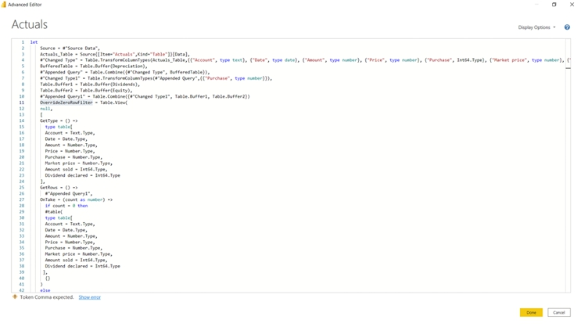
Bấm vào 'Show error' sẽ làm nổi bật bước tiếp theo sau chỗ lẽ ra phải có dấu phẩy, nên tôi sửa bằng cách thêm dấu phẩy. Điều này báo cho Power Query biết rằng còn một bước nữa sắp tới; chỉ bước cuối cùng mới không có dấu phẩy ở cuối.
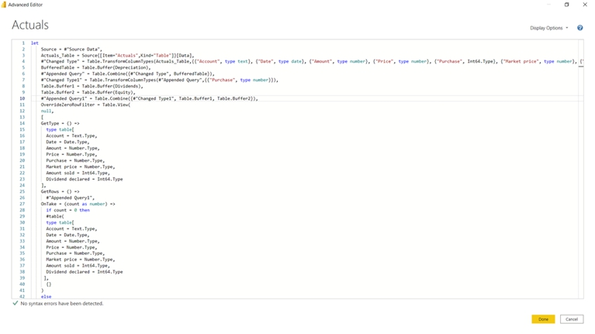
Khi tôi thêm dấu phẩy, tôi có dấu tích xanh, và tôi có thể bấm Done để thấy rằng các bước của mình vẫn còn đó.
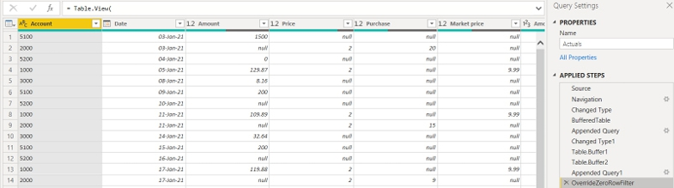
Lỗi tiếp theo thì tinh vi hơn.
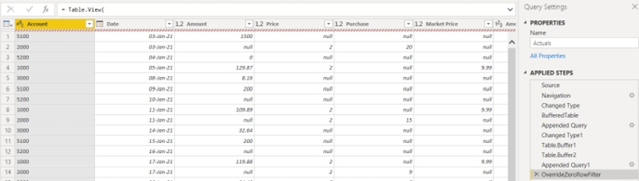
À đúng rồi, đường gợn sóng màu đỏ. Điều này có nghĩa là có gì đó không ổn với bước cuối cùng. Tôi đã cố ý tạo một lỗi, và đây là lỗi phổ biến nhất mà tôi từng thấy khi áp dụng bước Table.View().
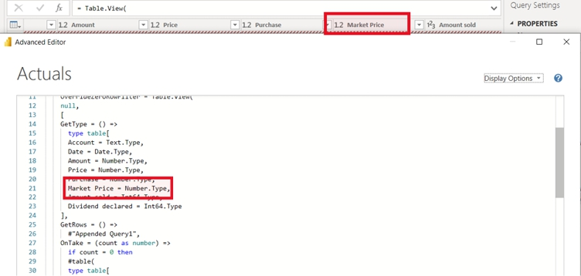
Trong trường hợp này, tên của cột ở bước trước là Market price (chú ý chữ "p" viết thường), nhưng trong bước Table.View() tôi lại gọi nó là Market Price. Advanced Editor sẽ không phát hiện đây là lỗi, và cột sẽ xuất hiện với tên Market Price ở bước cuối cùng. Nếu bước cuối cùng có đường gợn sóng màu đỏ, hãy kiểm tra tên cột (kể cả khoảng trắng thừa cũng có thể gây ra điều này) và kiểu dữ liệu trong bước Table.View() so với bước TRƯỚC ĐÓ.
Lỗi cuối cùng thì Power Query hoàn toàn không phát hiện ra, nhưng bạn sẽ sớm nhận thấy khi cố gắng sử dụng dữ liệu!
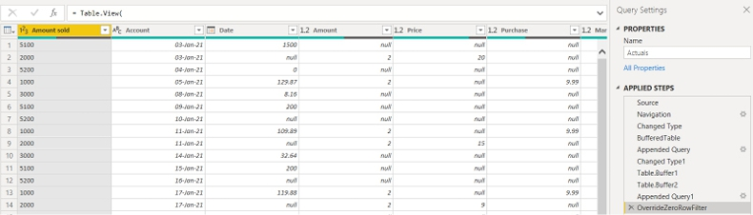
Lần này không có đường gợn sóng màu đỏ: mọi thứ trông có vẻ ổn. Cho đến khi bạn nhìn vào nội dung của cột Date, chẳng hạn. Chúng không phải là ngày tháng! Ngày tháng lại nằm trong cột Account. Đây là điều xảy ra khi các cột bị sai thứ tự trong câu lệnh Table.View() so với bước trước. Trường Amount sold không nên xuất hiện trước Account.
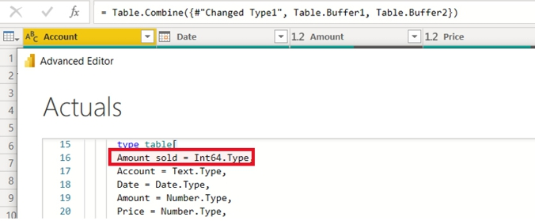
Đây là điều cần chú ý khi sao chép và dán từ sách: thứ tự các cột PHẢI giống với bước trước. Điều này áp dụng cho các tham số GetType() và OnTake(). Bạn sẽ không nhận được cảnh báo nào cho lỗi này: bạn đơn giản là phải tự kiểm tra!
Nhân tiện, nếu đường kẻ dưới tiêu đề cột có màu xám một phần, đó là dấu hiệu cho biết có bao nhiêu giá trị null trong cột đó và đây không phải là vấn đề.
Giờ tôi đã trình bày cách làm cho bước Table.View() không có lỗi, tôi có thể áp dụng nó cho bất kỳ truy vấn nào mà tôi sẽ tải lên mô hình Power BI. Tôi có thể kiểm tra điều này bằng cách tìm các truy vấn KHÔNG được hiển thị bằng chữ in nghiêng (tức là chúng được đặt thành 'Enable Load'). Điều này bao gồm các bảng Dividends, Equity và Calendar mà tôi đã tạo, nên tôi sẽ thêm các bước cuối cùng của chúng ngay bây giờ.

Bước Table.View của bảng Dividends
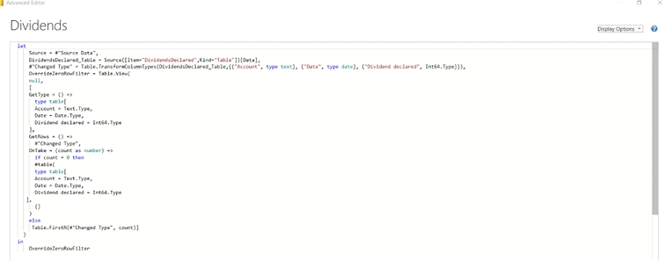
let

Source = #"Source Data",

DividendsDeclared_Table = Source{[Item="DividendsDeclared",Kind="Table"]}[Data],

#"Changed Type" = Table.TransformColumnTypes(DividendsDeclared_Table,{{"Account", type text}, {"Date", type date}, {"Dividend declared", Int64.Type}}),

OverrideZeroRowFilter = Table.View(

null,

[

GetType = () =>

type table[

Account = Text.Type,

Date = Date.Type,

Dividend declared = Int64.Type

],

GetRows = () =>

#"Changed Type",

OnTake = (count as number) =>

if count = 0 then

#table(

type table[

Account = Text.Type,

Date = Date.Type,

Dividend declared = Int64.Type

],

{}

)

else

Table.FirstN(#"Changed Type", count)]

)

in

OverrideZeroRowFilter

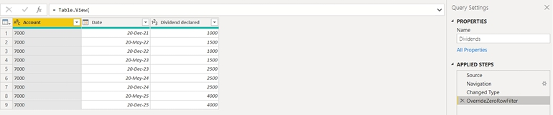

Bước Table.View của bảng Equity
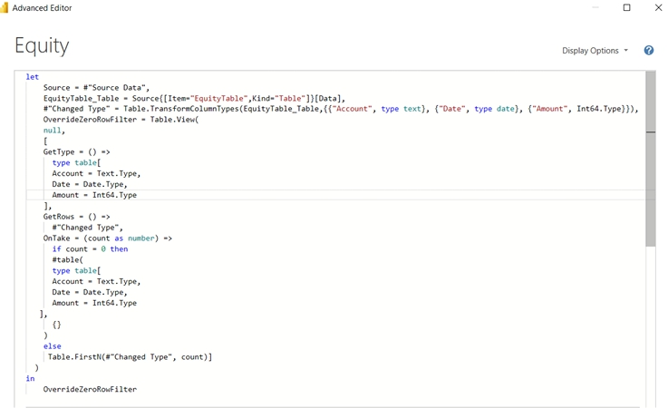
let

Source = #"Source Data",

EquityTable_Table = Source{[Item="EquityTable",Kind="Table"]}[Data],

#"Changed Type" = Table.TransformColumnTypes(EquityTable_Table,{{"Account", type text}, {"Date", type date}, {"Amount", Int64.Type}}),

OverrideZeroRowFilter = Table.View(

null,

[

GetType = () =>

type table[

Account = Text.Type,

Date = Date.Type,

Amount = Int64.Type

],

GetRows = () =>

#"Changed Type",

OnTake = (count as number) =>

if count = 0 then

#table(

type table[

Account = Text.Type,

Date = Date.Type,

Amount = Int64.Type

],

{}

)

else

Table.FirstN(#"Changed Type", count)]

)

in

OverrideZeroRowFilter

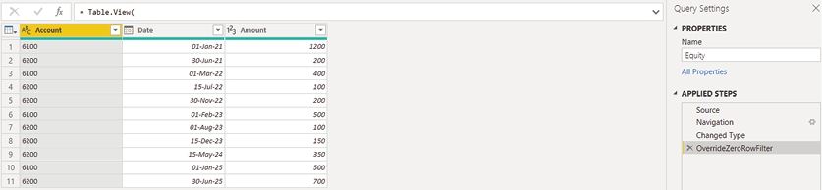

Bước Table.View của bảng Calendar
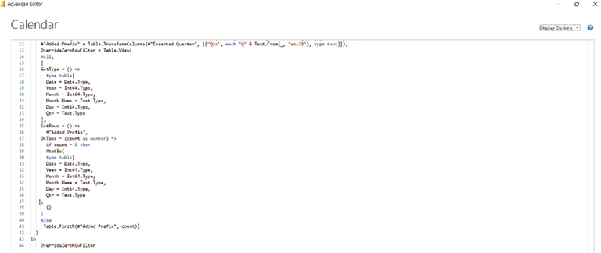
#"Added Prefix" = Table.TransformColumns(#"Inserted Quarter", {{"Qtr", each "Q" & Text.From(_, "en-GB"), type text}}),

OverrideZeroRowFilter = Table.View(

null,

[

GetType = () =>

type table[

Date = Date.Type,

Year = Int64.Type,

Month = Int64.Type,

Month Name = Text.Type,

Day = Int64.Type,

Qtr = Text.Type

],

GetRows = () =>

#"Inserted Prefix",

OnTake = (count as number) =>

if count = 0 then

#table(

type table[

Date = Date.Type,

Year = Int64.Type,

Month = Int64.Type,

Month Name = Text.Type,

Day = Int64.Type,

Qtr = Text.Type

],

{}

)

else

Table.FirstN(#"Inserted Prefix", count)]

)

in

OverrideZeroRowFilter

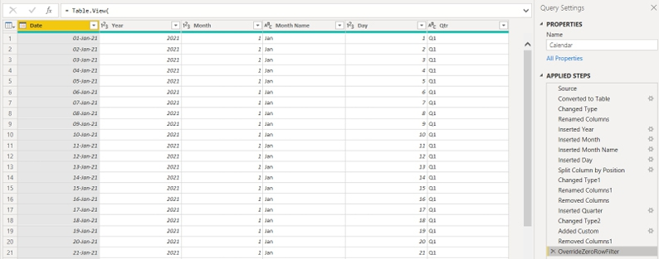
Đây là truy vấn cuối cùng tôi cần thay đổi cho lúc này: tôi sẽ thêm các bước view khi tạo các truy vấn mà tôi đặt thành 'Enable Load'. Trước khi tạo thêm bất kỳ truy vấn nào, tôi cần tạo nốt các tham số còn lại của mình.

CHƯƠNG 7: Tạo các tham số
Giờ đã chuẩn bị xong các truy vấn cho bảng cơ sở và bảng lịch, tôi có thể chuyển sang tạo các tham số còn lại sẽ được dùng trong chính mô hình tài chính. Cũng giống như trong Excel, tôi luôn nên thiết lập các giả định của mình, hay trong trường hợp này là các tham số, trước khi bắt đầu tạo các measure (phép đo). Tôi đã tạo tham số đầu tiên, FilePath, ở chương trước. Hãy tiếp tục ở trong trình biên tập Power Query và làm theo quy trình tương tự để tạo các tham số còn lại mà chúng ta sẽ cần.
Tham số tiếp theo tôi sẽ tạo là cho số ngày phải thu (days receivable), vì tôi muốn có thể kiểm soát con số này trong mô hình. Vậy trước hết: "số ngày phải thu" là gì?

Số ngày phải thu
Số ngày phải thu đơn giản là một con số biểu thị mất bao nhiêu ngày kể từ khi một giao dịch bán chịu được thực hiện cho đến khi thực sự nhận được tiền thanh toán. Con số này chỉ nên áp dụng cho doanh số bán chịu. Nếu một số doanh số được bán theo hình thức thanh toán ngay (tức là tiền được trả khi mua hàng hóa hoặc dịch vụ), thì những doanh số này nên được loại trừ khi tính con số này, nếu không có thể đưa ra những quyết định quản lý sai lầm.
Ví dụ, nếu tôi có $100,000 doanh số và số ngày phải thu là bảy [7] ngày, tôi sẽ kỳ vọng có $100,000, sau khi trừ mọi chi phí bán hàng, trong tài khoản ngân hàng của mình, một tuần sau đó. Tuy nhiên, nếu 50% doanh số được thanh toán ngay tại thời điểm mua, và những doanh số này được tính vào khi tính thời gian trung bình, thì tôi sẽ tính sai. Để mức trung bình là bảy ngày, doanh số bán chịu phải có điều khoản 14 ngày, vì (0 + 14) / 2 = 7. Do đó, một tuần sau khi tất cả doanh số được thực hiện, công ty của chúng ta vẫn chỉ có $50,000, vì tiền từ doanh số bán chịu sẽ chưa được nhận. Nếu công ty dựa vào việc có $100,000 trong tài khoản ngân hàng vào thời điểm này, thì có thể gây ra những hậu quả nghiêm trọng về dòng tiền. Đây là lý do tại sao số ngày phải thu (và cả số ngày phải trả nữa) chỉ nên được tính cho các khoản mục bán chịu có liên quan. Hãy cẩn thận!
Để đơn giản hóa cho cuốn sách này, tôi sẽ giả định tất cả doanh số đều được bán theo điều khoản tín dụng. (Khi một số doanh số được bán theo hình thức thanh toán ngay, bạn chỉ cần loại trừ những khoản mục này khỏi việc mô hình hóa và coi chúng như doanh số bán với số ngày phải thu bằng không [0].)

Quay lại việc tạo tham số
Sau khoảng nghỉ ngắn của mình, hãy quay lại tạo tham số đầu tiên của chương:
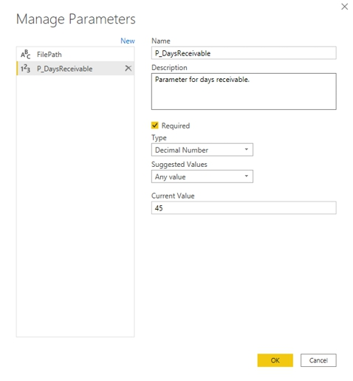
Chữ 'P_' ở đầu tên tham số là viết tắt của 'parameter' (tham số). Mục đích là để nếu tôi có một danh sách các mục được sắp xếp, tôi sẽ có thể dễ dàng tìm thấy tất cả các tham số của mình. Thật đấy! Tôi không hề "giỡn" với chữ "P" đâu! Tôi cũng đã đặt cho tham số một mô tả ngắn. Mô tả này là tùy chọn.
Tôi có thể chọn xem tham số có bắt buộc hay không (ô kiểm trong hình). Điều này có nghĩa là Power BI sẽ yêu cầu phải gán một giá trị cho tham số này.
Có những tùy chọn khác cần cân nhắc:
• khi tạo tham số (tại thời điểm viết bài), Power BI Desktop chỉ cho phép một số kiểu dữ liệu nhất định làm tham số. Trong trường hợp này, tôi đã chọn kiểu 'Decimal Number' (Số thập phân):
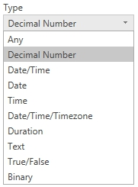
• các tham số là phần trăm, hoặc số nguyên phải được phân loại là 'Decimal Number' vào lúc này, vì không có kiểu dữ liệu nào khác. Điều này không ảnh hưởng đến kết quả của phép tính
• Hiện tại có ba [3] tùy chọn tôi có thể chọn trong danh sách thả xuống 'Suggested Values' (Giá trị gợi ý):
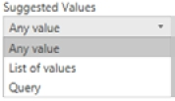
• Tôi sẽ dùng 'Any value' (Bất kỳ giá trị nào) cho tham số này, nhưng nếu tôi chọn tùy chọn 'List of values' (Danh sách giá trị), điều này sẽ cho phép tôi tạo một danh sách các giá trị cố định mà người dùng cuối có thể chọn từ đó:
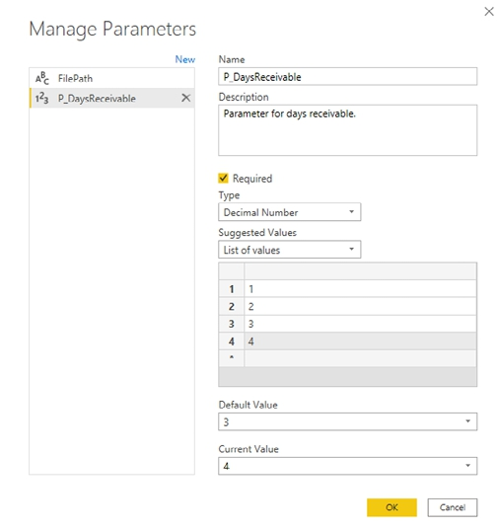
• tùy chọn Query sẽ cho phép các giá trị của tham số được xác định bởi một truy vấn:
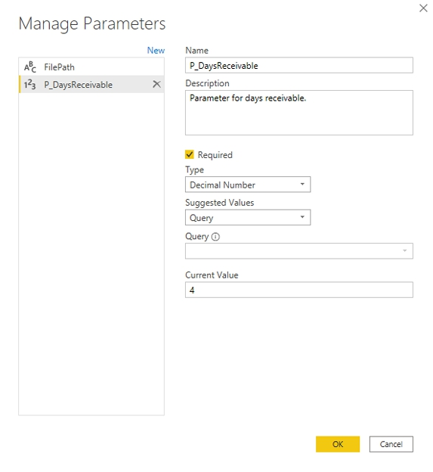
• Trong ví dụ này, tôi đã đặt nó thành 'Any value'. Điều này sẽ cho phép người dùng cuối gán bất kỳ số nào cho tham số days receivable
• Tôi cũng đã điền tùy chọn 'Current Value' với giá trị 45. Đây sẽ là giá trị mặc định mà tôi sẽ dùng cho ví dụ của mình.
Khi đã xong với tham số của mình, tôi có thể nhấn OK.
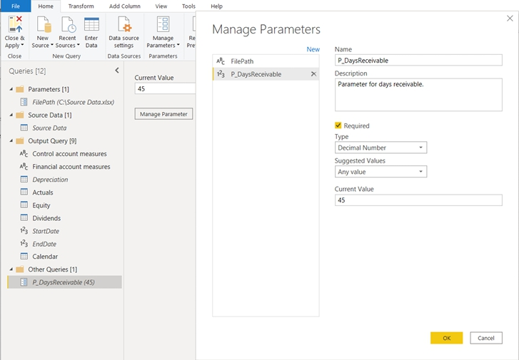
Tôi sẽ tạo các tham số còn lại mà tôi cần trong mô hình này. Thay vì giải thích tất cả ở đây, tôi sẽ mô tả từng tham số khi tôi dùng nó để tạo mô hình. Hiện tại, tôi đã cung cấp một bảng chứa tất cả thông tin cần thiết để tạo từng tham số. Cột Name biểu thị tên của tham số: để theo dõi cùng với cuốn sách, vui lòng dùng cùng tên. Cột Required cho biết có nên tích vào ô Required để xác định tham số có bắt buộc hay không. Type biểu thị kiểu dữ liệu cho tham số. Tùy chọn Suggested Values xác định xem tôi có đang giới hạn các giá trị được dùng hay không, như đã mô tả trước đó. Lưu ý rằng tham số Gross margin thực ra là một bảng được tạo từ một truy vấn, điều mà tôi sẽ đề cập sau. Bạn cũng sẽ nhớ ra rằng FilePath đã được tạo trước đó và phải được đặt thành đường dẫn tệp nơi bạn lưu dữ liệu nguồn của mình. Và nếu bạn không nhớ, thì này, đừng đọc cuốn sách này lộn xộn nhé!
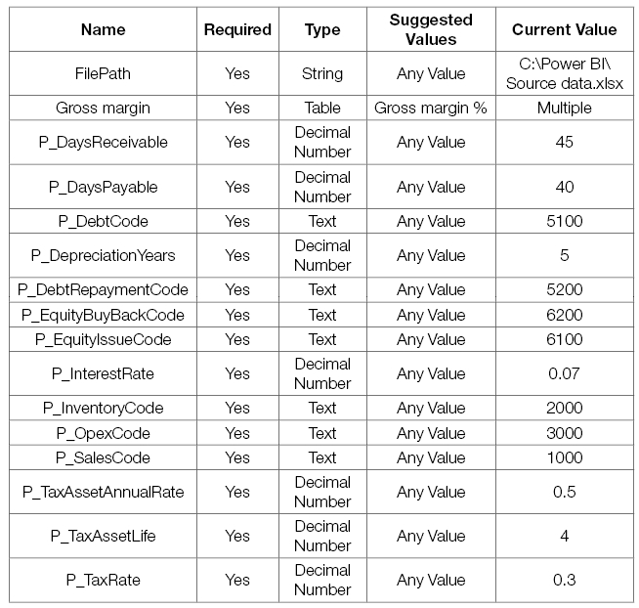
Danh sách các tham số (không bao gồm Gross margin) được sắp xếp theo thứ tự bảng chữ cái, sẽ hiển thị như sau:
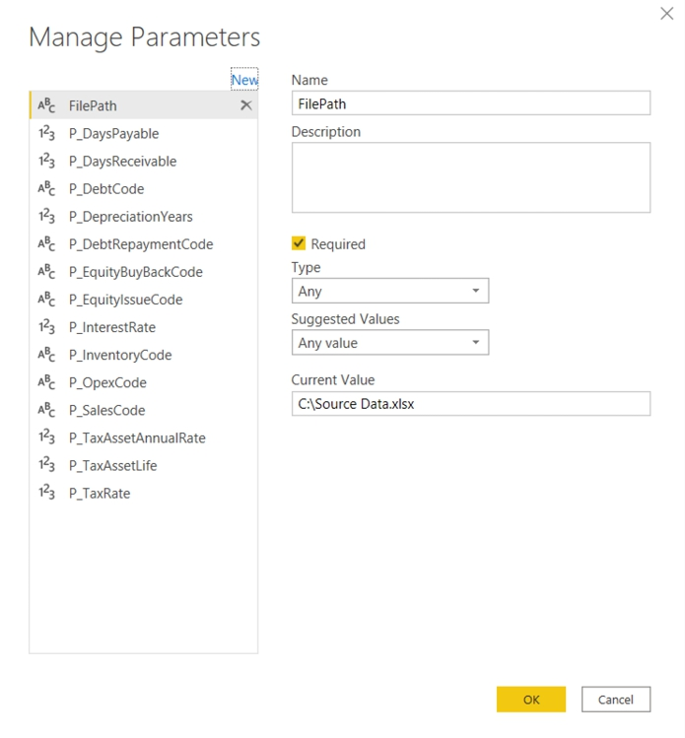
Tôi di chuyển tất cả các tham số vào nhóm truy vấn Parameters.
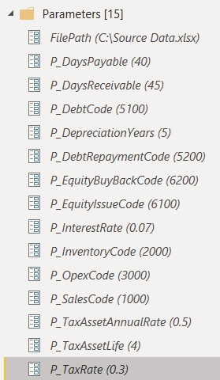
Tham số cuối cùng là Gross margin. Để tạo cái này, tôi cần tạo một truy vấn.
Bước đầu tiên ở đây là tham chiếu đến truy vấn cơ sở Source Data của tôi, và đổi tên truy vấn mới thành Gross margin:
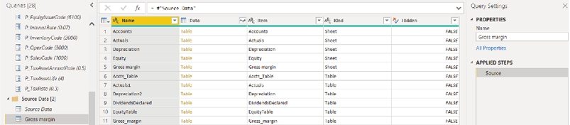
Tôi tìm 'Gross margin' trong cột Name và nhấn vào tùy chọn Table màu vàng trong cột Data.
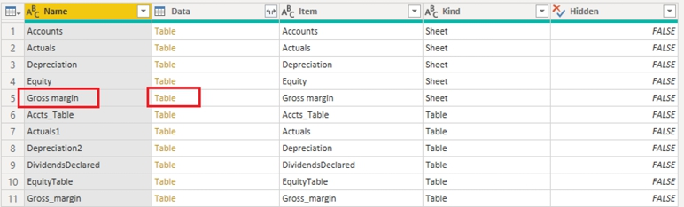
Sau khi nhấn vào chữ bảng màu vàng, Power BI sẽ tự động thực hiện các phép biến đổi cần thiết để tạo ra bảng.
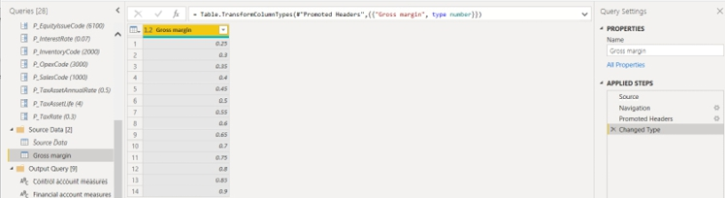
Tôi đổi kiểu dữ liệu thành phần trăm. Như với các truy vấn khác, tôi chấp nhận lời nhắc thay thế chuyển đổi hiện có trong bước 'Changed Type'.
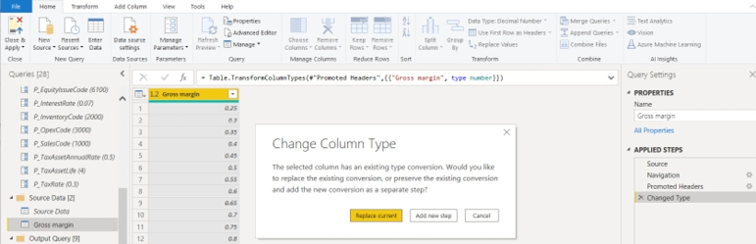
Bảng Gross margin bây giờ sẽ trông như thế này:
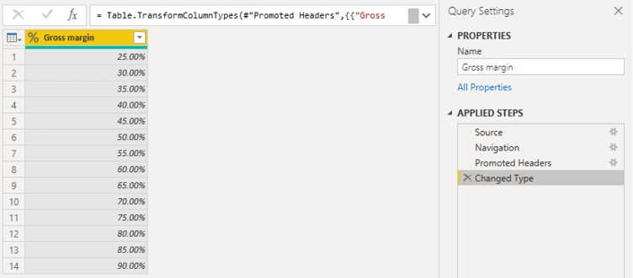
Tôi di chuyển truy vấn này vào nhóm truy vấn Parameters cùng với các tham số còn lại:
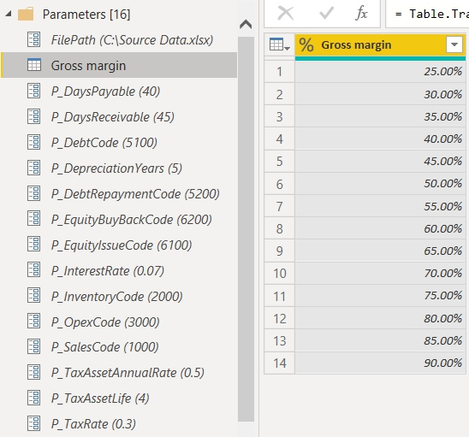
Gross margin không phải là một đầu vào được chỉ định per se như những cái khác, do đó tôi đã chọn không bắt đầu tham số này bằng tiền tố P_ . Tôi đã đưa ra một quyết định tương tự khi tạo tham số FilePath. Nếu bạn không đồng ý, đó là sở thích của bạn. Tuy nhiên, nếu bạn đang xây dựng mô hình từ cuốn sách, tôi khuyên bạn nên dùng cùng tên.
Vì mặc định của các tham số là không được tải vào mô hình, tôi phải nhấn chuột phải vào từng tham số và chọn tùy chọn 'Enable load':
Tham số duy nhất tôi không muốn được tải là tham số FilePath. Tham số này nên được tắt 'Enabled load', và sẽ hiển thị in nghiêng.
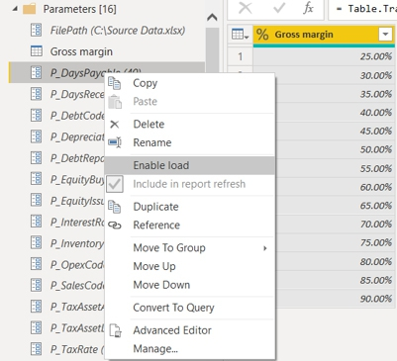
Sau khi đóng và áp dụng các truy vấn mới, tất cả các tham số được bật để tải sẽ xuất hiện trong danh sách Fields của tôi.
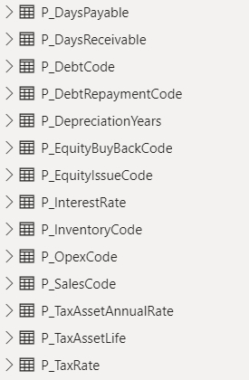
Khi xây dựng mô hình, tôi sẽ không cần tham chiếu đến các tham số này trong danh sách Fields (ngoại trừ bảng Gross margin). Do đó, để mọi thứ gọn gàng hơn, tôi chọn ẩn chúng đi. Để ẩn một tham số hoặc trường, hãy nhấp chuột phải vào nó và chọn tùy chọn Hide. Tính năng Hide cũng sẽ được dùng để hiển thị Control account measures và Financial account measures ở đầu danh sách các bảng sau này, nhưng tôi chưa thể dùng nó cho đến khi đã thêm các measure vào những bảng đó.
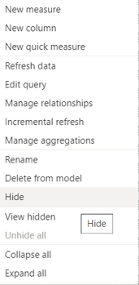
Ngăn Fields của tôi giờ trông gọn gàng hơn:
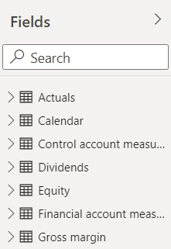
Từ giờ trở đi, việc thay đổi giá trị của các tham số có thể được thực hiện thông qua hộp thoại 'Edit Parameters'. Hộp thoại này có thể được gọi bằng cách điều hướng đến tab Home trên Ribbon, chọn menu thả xuống 'Transform data' rồi nhấp vào 'Edit parameters', cụ thể như sau.
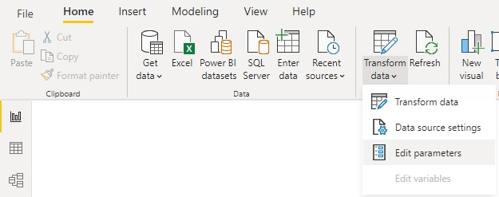
Có thể thực hiện thay đổi tham số trong hộp thoại này. Khi xong, nhấp OK. Power BI sau đó sẽ nhắc tôi xác nhận các thay đổi vì các tham số được lưu giữ trong phần Power Query của mô hình.
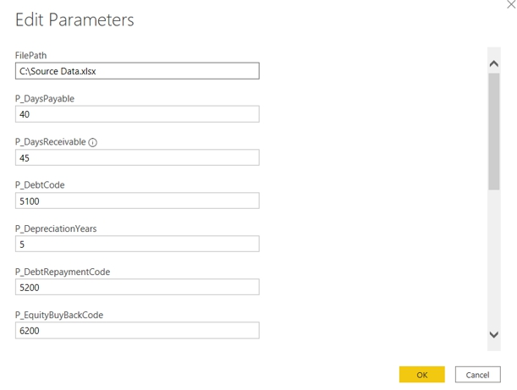
Giờ tôi đã thiết lập xong tất cả các tham số, và tôi có thể tính toán tài khoản kiểm soát doanh thu. Bắt đầu thôi!

CHƯƠNG 8: Tính toán Doanh thu
Ba triệu trang đã trôi qua và cuối cùng chúng ta cũng có thể bắt đầu! Trước đó, tôi đã gợi ý rằng chúng ta nên đi từ trên xuống dưới theo các báo cáo tài chính, bắt đầu với Báo cáo Thu nhập (Income Statement) – và sử dụng nguyên tắc tài khoản kiểm soát (control accounts) để hỗ trợ. Vì vậy, trong chương này, tôi sẽ trình bày phương pháp tôi đã dùng để tính bốn khoản mục cấu thành nên tài khoản kiểm soát doanh thu:
1. | Khoản phải thu đầu kỳ của doanh thu
2. | Doanh thu
3. | Tiền thu từ doanh thu
4. | Khoản phải thu cuối kỳ của doanh thu.

Trước khi tạo các phép tính ở đây, tôi muốn giải thích giả định về vốn lưu động (working capital) và cách nó vận hành. Như đã trình bày ở phần trước, nếu có tiền đang bị nợ, những người nợ tiền được gọi là Con nợ (Debtors) và, giả sử không có khoản xóa nợ nào cho doanh số đã bán, số tiền còn nợ được gọi là Các khoản phải thu (Accounts Receivable) hay gọn hơn là Phải thu (Receivables). Khoản tiền còn nợ này được xem là một tài sản của doanh nghiệp. Nó không phải tiền mặt nhưng đáng lẽ sẽ chuyển thành tiền mặt sớm thôi. Những doanh nghiệp hoài nghi có thể nghĩ khá đúng rằng giá mà mọi chuyện đơn giản đến thế, nhưng với mục đích của nghiên cứu tình huống này thì nó đúng là đơn giản như vậy.
Hãy xem ví dụ sau (dùng cách gọi thay thế "Debtor"):
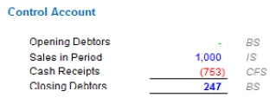
Hãy tưởng tượng một công ty vừa mới khởi nghiệp (tức là không có khoản nào còn nợ) và tạo ra doanh số $1,000 trong kỳ. Vào cuối kỳ, giả sử không có nợ khó đòi, $753 đã được thanh toán, để lại số dư con nợ cuối kỳ là $247. Chênh lệch này chính là cái tôi gọi là điều chỉnh vốn lưu động (working capital adjustment). Nếu tôi đã mô hình hóa doanh số $1,000 trong kỳ, làm thế nào để tôi tạo ra dự báo tiền thu sao cho nếu các giả định thay đổi thì số tiền thu được vẫn tính toán hợp lý?
Rõ ràng, nếu được cho sẵn số dư con nợ cuối kỳ thì bài toán trở nên tầm thường, nên tôi sẽ giả định rằng không phải vậy. Do đó, tôi sẽ xem xét một cách tiếp cận thay thế cùng một số vấn đề nền tảng liên quan cần cân nhắc khi mô hình hóa. Trước tiên hãy để tôi suy ra một phương pháp thay thế.
Tôi sẽ giả định doanh số tích lũy đều đặn trong suốt khoảng thời gian đó và, vì mục đích của ví dụ này, khoảng thời gian đó là một năm (365 ngày). Giả sử (i) mọi doanh số đều được bán theo điều khoản tín dụng, (ii) mọi khách hàng thanh toán hóa đơn vào đúng ngày đến hạn và (iii) không phát sinh nợ khó đòi, điều này có thể được biểu diễn bằng đồ thị như sau:
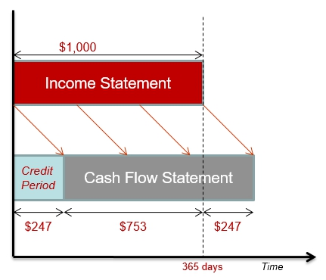
Rõ ràng, kỳ tín dụng chính là "khoảng trống" ở đầu khoảng thời gian, tức là 247/1000 x 365 ngày = 90 ngày. Điều này có thể được biểu diễn bằng công thức như sau:
Số ngày phải thu = (Con nợ cuối kỳ x Số ngày trong kỳ) / Doanh số trong kỳ
Sắp xếp lại, ta có:
Con nợ cuối kỳ = (Doanh số trong kỳ x Số ngày phải thu) / Số ngày trong kỳ,
ví dụ trong ví dụ của chúng ta: 247 = (1000 x 90) / 365.
Vì vậy, khi mô hình hóa trong Excel, tôi thường đặt số ngày phải thu (và số ngày phải trả) làm các giả định chính cho việc dự báo dòng tiền. Tuy nhiên, ở đây không phải lúc nào cũng đơn giản như vậy. Để tôi giải thích. Giả sử tôi đang lên kế hoạch xây dựng một mô hình theo tháng (giả định một tháng có 30 ngày) và doanh số trong tháng lại là $1,000. Số ngày con nợ vẫn là 90 ngày.
Dựa trên các phép tính này, tôi sẽ tạo ra tài khoản kiểm soát (control account) như sau:
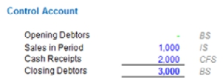
Ờ, đúng rồi: bán được $1,000 mà đến cuối tháng lại có $3,000 (= 90/30 x 365) người ta nợ bạn. Ngoài ra, công ty còn trả $2,000 cho khách hàng với mức hoàn lại $2 cho mỗi $1 chi ra. Thật vô lý, trừ khi công ty của bạn tình cờ có tên là Loan Sharks R Us – vậy mà, với tư cách một người kiểm toán mô hình dày dạn kinh nghiệm, tôi đã thấy phép tính sai lầm này xuất hiện đều đặn. Vấn đề là, trong môi trường kinh tế hiện nay, hầu hết doanh nghiệp đều muốn lập dự báo dòng tiền theo tháng – đôi khi theo tuần và thậm chí theo ngày.
Power BI cho phép bạn khoan xuống (drill down) đến cấp độ này. Rõ ràng, nếu giả định số ngày phải thu hoặc số ngày phải trả vượt quá số ngày trong mỗi kỳ dự báo thì cách tiếp cận này không phù hợp và sẽ dẫn đến sai sót tính toán. Thật vậy, số dư đầu kỳ và cuối kỳ cũng có thể không khớp với nhau trên cơ sở này.
Vì tôi cần có khả năng khoan xuống đến mức độ chi tiết thấp nhất (ở đây là theo ngày), nên cách tiếp cận này sẽ không hiệu quả. Đây là ví dụ điển hình cho thấy một phép tính đơn giản trong Excel lại sụp đổ hoàn toàn trong Power BI.
Cách duy nhất để điều này hoạt động – và khớp số – trong Power BI là tính ngày mà khoản tiền sẽ được nhận cho từng bản ghi. Tôi dùng ngày thanh toán này để tổng hợp tiền mặt cho các kỳ khác nhau. Điều này nghĩa là tôi sẽ có hai ngày cho mỗi bản ghi của chúng ta: ngày bán hàng và ngày thanh toán. Điều này lại có nghĩa là tôi sẽ cần hai liên kết giữa bảng fact (fact table) và bảng Lịch (Calendar) của chúng ta (và cần chuyển đổi giữa chúng bằng USERELATIONSHIP) – ngày bán hàng (liên kết chính) và ngày nhận tiền mặt (liên kết phụ). Nhưng tôi sẽ xem xét tình huống đó sau. Ở đây, tôi sẽ chỉ tham số hóa khoảng chênh lệch giữa ngày bán hàng và ngày nhận tiền mặt. Đó là lý do đằng sau việc phát triển phép tính trong mục này.
Bắt đầu thôi nào.
Số dư phải thu đầu kỳ và cuối kỳ của Bán hàng đơn giản chỉ là hàm của Doanh thu bán hàng và Tiền thu từ bán hàng. Vì vậy, tôi sẽ quay lại hai mục này sau.
Phép đo đầu tiên tôi sẽ tạo là phép đo Sales:
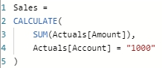
Sales =

CALCULATE(

SUM(Actuals[Amount]),

Actuals[Account] = "1000"

)

Vâng, tôi biết mình vừa mới ca ngợi hết lời những ưu điểm của biến và tham số hóa, vậy mà lại hard-code "1000" trong biểu thức trên. Cứ đọc tiếp nhé; tôi đang từng bước xây dựng tới các tham số mà tôi đã tạo gần đây. Nhưng hãy cứ bắt đầu đơn giản trước đã. Để tạo một phép đo, hãy dùng nút 'New measure' trên tab Home.
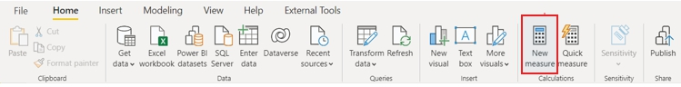
Ngay trước khi đi sâu vào hàm SUM, tôi nên giải thích vài điểm về cách trình bày: cách tạo các dòng riêng biệt trong mã DAX trong Power BI, và cách kiểm soát nơi lưu trữ các phép đo.
Nếu con trỏ đang ở đầu hàm CALCULATE, và tôi muốn gõ mã ở dòng tiếp theo (3).
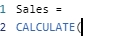
Tôi nhấn SHIFT + ENTER trên bàn phím. Thao tác này sẽ đưa tôi đến dòng mã tiếp theo (3) trong trình soạn thảo DAX:
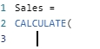
Khi tôi tạo một phép đo, Power BI cần liên kết nó với một bảng, được gọi là 'Home table' (bảng chứa) của phép đo đó (xem hình tiếp theo). 'Home table' mặc định là bảng tôi đang mở khi tạo phép đo. Để chuyển một phép đo sang bảng khác, tôi có thể đổi Home table thành bất kỳ bảng nào trong ngăn Fields. Ở thời điểm viết bài này, tôi không thể di chuyển phép đo bằng cách nhấp và kéo trong ngăn Fields; cần có sự cân bằng giữa việc di chuyển phép đo dễ dàng và việc vô tình di chuyển chúng. Sự cân bằng này đã ảnh hưởng đến cách tạo các phân cấp ngày tháng, như tôi sẽ trình bày ngay sau đây.
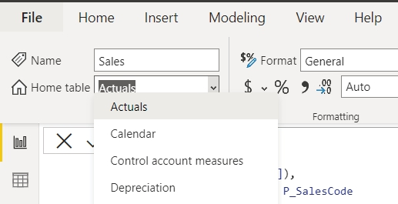
Tôi có thể đổi 'Home table' thành Control account measures để giữ các phép đo của mình cùng nhau.
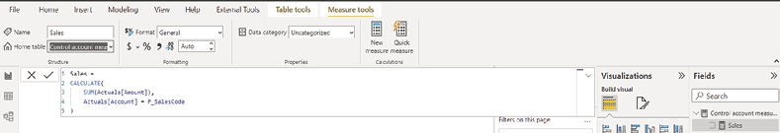
Đây là thời điểm tốt để kiểm tra thiết lập Format và thiết lập số chữ số thập phân bên dưới nó.
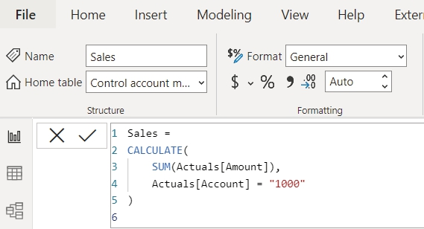
Hai thiết lập này nên được đặt lần lượt là General và Auto. Nếu bạn thấy của mình đang là 'Whole Number', thì có lẽ tôi biết lý do.
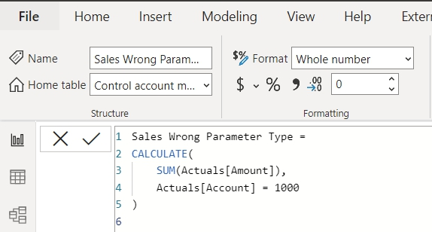
Tôi đã tạo một phép đo khác, trong đó tôi cố ý bỏ qua dấu ngoặc kép quanh số 1000 mà tôi dùng trong bộ lọc. Power BI chỉ mặc định rằng tôi chỉ muốn các giá trị số từ trường Account và đặt định dạng cho phù hợp. Mãi đến khi hiển thị phép đo, Power BI mới báo lỗi.
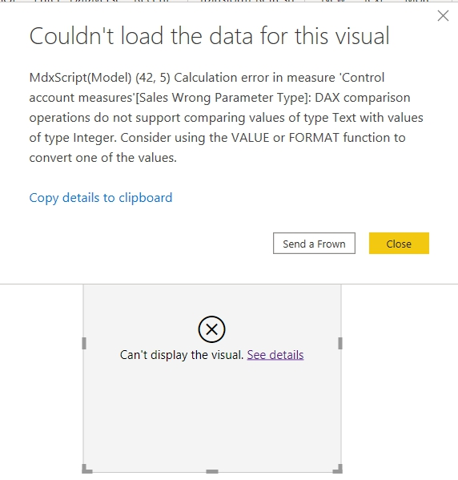
(Phần này của lỗi cũng có thể xảy ra nếu bộ lọc đặt trên một tham số có kiểu dữ liệu sai.)
Bạn có thể quay lại và sửa phép đo, nhưng định dạng thì đã được đặt sẵn rồi:
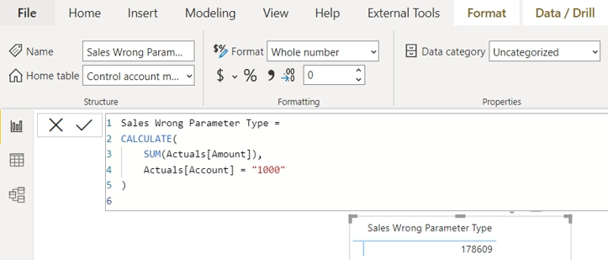
Đây sẽ không phải là định dạng phù hợp cho mô hình, vì các chữ số thập phân không được hiển thị. Có hai cách để khắc phục. Bạn có thể xóa phép đo và nhập lại, hoặc điều chỉnh Format.
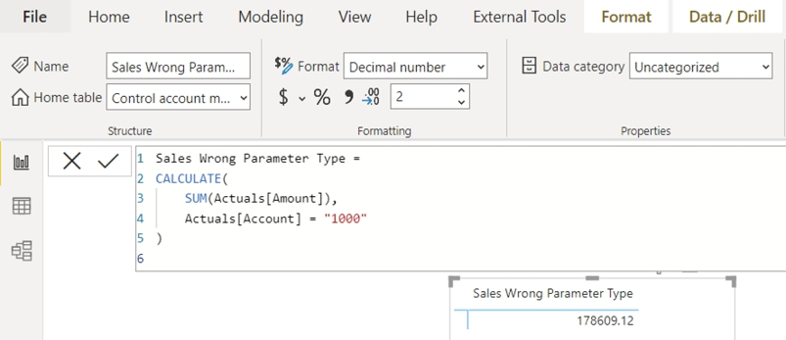
Sau đó phép đo sẽ được hiển thị chính xác.
Giờ tôi đã thêm một measure vào Control account measures, tôi có thể đổi thứ này để được nhận diện là một thư mục measures chứ không phải một bảng, điều này sẽ đảm bảo nó xuất hiện ở đầu ngăn Fields. Hiện tại, nó có biểu tượng bảng và xuất hiện theo thứ tự bảng chữ cái cùng với các bảng khác.
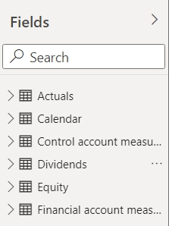
Để thay đổi điều này, tôi ẩn cột duy nhất trên bảng. Trước đó, tôi đã chỉ cách ẩn các mục khi đang ở chế độ xem Report. Lần này tôi đang ở chế độ xem Model, nơi tôi có thể nhấp vào biểu tượng con mắt để ẩn hoặc hiện các mục khỏi chế độ xem Report. Tôi cũng có thể đã làm điều này bằng cách ẩn Control account measures trước khi dùng nó làm 'Home table', nhưng như vậy nghĩa là nó sẽ không được hiển thị trong chế độ xem Report. Chế độ xem Model hiển thị tất cả các mục đã ẩn được tải vào Data Model với biểu tượng con mắt bị gạch chéo, vì vậy nếu bạn vô tình ẩn thứ gì đó mà bạn muốn thấy trong chế độ xem Report, bạn có thể hoàn tác tại đây.
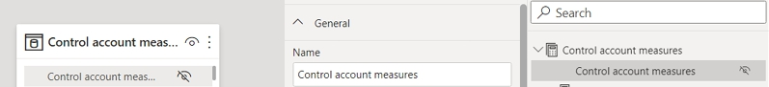
Quay lại chế độ xem Report, thư mục measures của tôi không còn bị coi là một bảng nữa, và sẽ xuất hiện ở đầu danh sách:
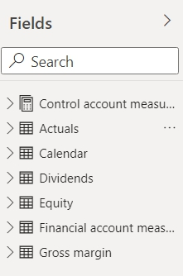
Tôi sẽ làm tương tự cho Financial account measures khi tôi thêm một measure vào bảng này.
Giờ tôi đã có measure Sales , tôi sẽ dùng trực quan hóa Matrix để hiển thị các giá trị bán hàng của mình được sắp xếp theo khoảng thời gian. Keanu Reeves coi chừng đấy. Nhìn vào ngăn Visualizations, tôi chọn trực quan hóa Matrix:
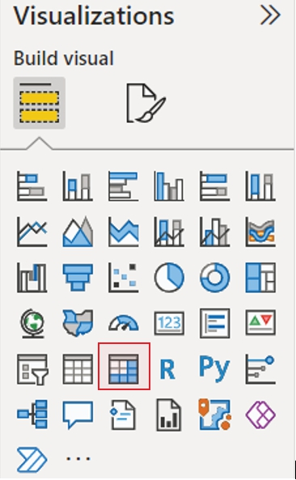
Tôi đưa measure Sales vào vùng Values, và trường Date, từ bảng Calendar vào vùng Columns. Có gì đó không ổn.
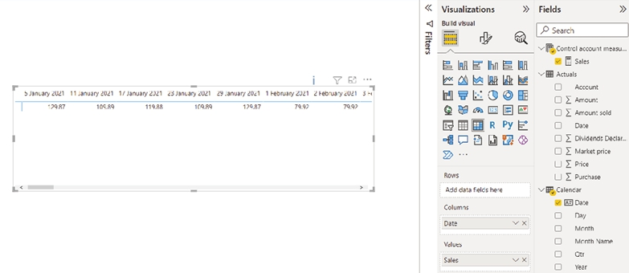
Mặc dù tất cả các trường tôi cần để drill up và drill down theo ngày, tháng, quý và năm đều có trên bảng Calendar, tôi chưa tạo một hierarchy. Vì đã tắt tính năng tự động tạo Date Table, tôi cần tạo một hierarchy cho Calendar. Trong các phiên bản trước của Power BI, tôi có thể đã làm điều này bằng cách kéo Qtr, Month và Day vào Year. Tuy nhiên, đây lại là chỗ mà sự cân bằng giữa việc làm mọi thứ dễ dàng và việc không vô tình làm sai lại xuất hiện. Người dùng đã vô tình tạo ra các hierarchy khắp nơi và Microsoft đã quyết định loại bỏ tính năng này. Giờ đây, tôi phải tạo hierarchy bằng cách chọn Year và nhấp chuột phải.
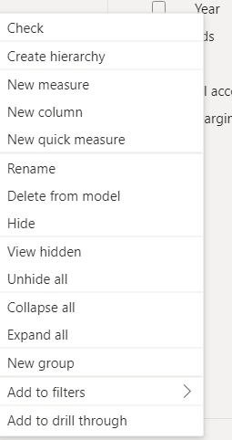
Nếu tôi chọn 'Create hierarchy', một hierarchy dưới Year có tên Year Hierarchy sẽ được cung cấp.
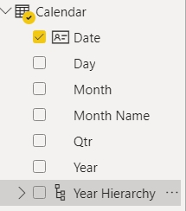
Tôi có thể thêm Qtr, Month Name và Day vào hierarchy này bằng cách nhấp chuột phải vào từng trường và chọn thêm chúng.
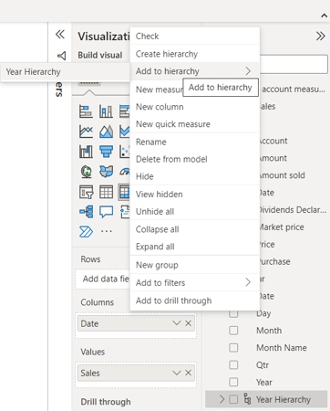
Tôi lặp lại quy trình này để hoàn thành Year Hierarchy.
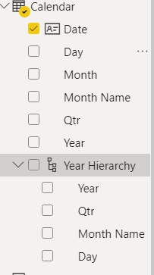
Giờ nếu tôi kéo Year Hierarchy vào Columns thay vì Date, tôi có các tùy chọn drill down:
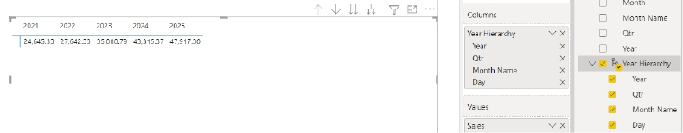
Cuối cùng, tôi có thể nhấp chuột phải vào Year Hierarchy và đổi tên nó thành Date hierarchy:

Từ đây, vẫn còn một số thay đổi cần thực hiện để làm cho nó trông giống hơn với một dòng báo cáo tài chính truyền thống trong Excel. Với trực quan hóa được chọn, tôi nhấp hai lần vào tùy chọn hình cái nĩa 'Expand all down one level in the hierarchy':
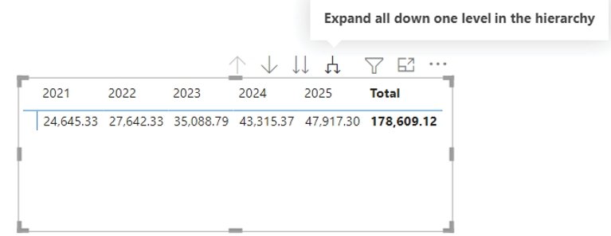
Trực quan hóa thu được giờ sẽ trông như thế này:
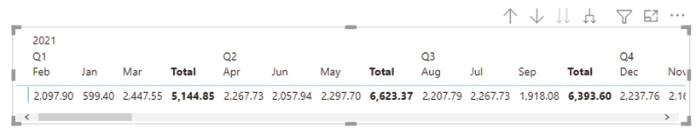
Tôi đã có các tháng, nhưng chúng không đúng thứ tự. Tôi có thể giải quyết điều này bằng cách vào chế độ xem Data và chọn Calendar. Tôi chọn cột Month Name rồi chọn danh sách thả xuống 'Sort By' và chọn sắp xếp theo Month, tức là số tháng.
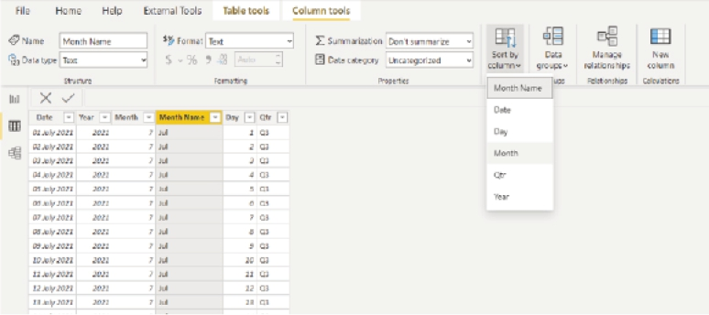
Giờ khi tôi quay lại trực quan hóa của mình:
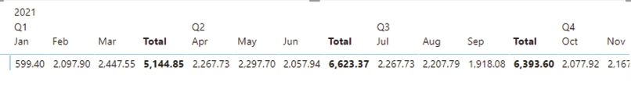
Các tháng đang theo đúng thứ tự.
Bước tiếp theo là xóa các cột tổng xuất hiện ở cuối mỗi quý. Khi đã chọn phần trực quan hóa, tôi chọn tab Format (Định dạng) và chuyển 'Column subtotals' (Tổng phụ theo cột) sang Off (Tắt).
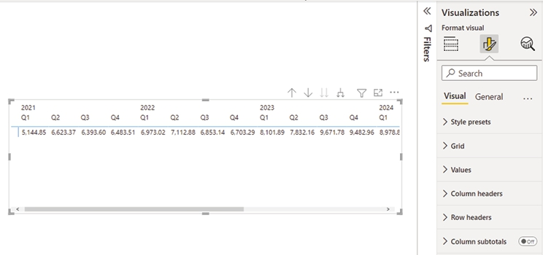
Vậy là xong: Sales (Doanh số). Thước đo này xác định các khoản mua hàng của khách hàng công ty chúng ta và sẽ là con số chủ đạo trong Báo cáo Thu nhập (Income Statement) của chúng ta. Tuy nhiên, đừng quên rằng để tạo ra bộ báo cáo tài chính tích hợp ba chiều (three-way integrated financial statements), tôi cần cả tiền đã thu và số dư còn nợ. Nói cách khác, tôi cần thêm dữ liệu để xây dựng tài khoản kiểm soát (control account) của mình, như đã giải thích ở trên. Tuy nhiên, trước khi đi tiếp, tôi muốn quay lại thước đo Sales và xem xét kỹ hơn cách nó được xây dựng. Tôi đã dùng hai hàm DAX để tính thước đo này, đó là SUM và CALCULATE.

Hàm SUM
Tóm lại, hàm SUM cộng tất cả các số được tham chiếu. Cú pháp rất đơn giản:
SUM(column)
trong đó column chỉ đơn giản là cột chứa các số cần cộng. Hãy cẩn thận ở đây: cột đó phải chứa kiểu dữ liệu số. Thật đáng ngạc nhiên khi tôi thường thấy những người mới tập làm mô hình cố gỡ lỗi những vấn đề kiểu như SUM(Cities). Chỉ vì có một nơi tên là Seventeen Seventy ở Úc và Fifty-Six ở Arkansas thì không có nghĩa là bạn có thể cộng chúng lại với nhau!
Ví dụ
Hàm SUM đóng vai trò là một hàm tổng hợp (aggregation function), nghĩa là tôi có thể dùng lại nó trong các thước đo khác như CALCULATE (sẽ bàn kỹ hơn sau).
Nếu tôi viết thước đo sau:
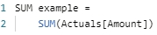
SUM example =

SUM(Actuals[Amount])

Nó sẽ cộng mọi giá trị trong cột Amount (Số tiền) trong bảng Actuals (Số thực tế). Tôi có thể minh họa điều này bằng cách đưa thước đo lên một phần trực quan hóa dạng Bảng (Table):
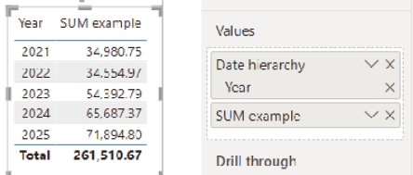
Để tính đúng số tiền bán hàng cho từng năm, tôi phải lọc bỏ các số tài khoản khác và chỉ cộng các tài khoản là "1000". Hàm SUM không có sẵn cách nào để lọc các giá trị trong cột. Vì vậy, tôi phải dùng hàm SUM kết hợp với một hàm khác: CALCULATE.

Hàm CALCULATE
Bất kỳ người dùng Excel nhiệt thành nào cũng biết sự hữu ích của hàm SUMIF . Đáng tiếc là SUMIF không hoạt động trong Power BI. Tuy nhiên, có một giải pháp thay thế khả thi – và nó mạnh mẽ hơn nhiều.
Hàm CALCULATE đánh giá một biểu thức trong một ngữ cảnh (context) được sửa đổi bởi các bộ lọc được chỉ định. Nghe có giống hàm SUMIF của Excel không?
Cú pháp của CALCULATE là:
CALCULATE(expression, filter1, [filter2, …])
expression (biểu thức) có thể là một trường hoặc một công thức, với mỗi filter (bộ lọc) nằm ở bất kỳ bảng nào được nhập vào Power BI, miễn là các bảng đã được thiết lập quan hệ đúng đắn (nghe cứ như kiểu tán tỉnh thời xưa ấy nhỉ!). Bạn nên lưu ý rằng CALCULATE không "gắn với ngữ cảnh cụ thể" (tức là dữ liệu được dùng không cần phải liên quan đến tiêu đề hàng hay cột của bất kỳ PivotTable nào mà biểu thức có thể nằm trong đó), và các bộ lọc được dùng cũng không cần phải có trong PivotTable.
Bạn thấy tôi đang hướng tới điều gì chưa?
Ví dụ
Nhớ lại measure (phép đo) ban đầu mà tôi đã tạo trước đó trong Mục này:
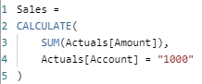
Sales =

CALCULATE(

SUM(Actuals[Amount]),

Actuals[Account] = "1000"

)

Tôi đã dùng SUM(Actuals[Amount]) làm expression. Sau đó tôi thêm một bộ lọc để Actuals[Account] phải bằng "1000". Biểu thức DAX này giờ đọc là: "Tính tổng tất cả các giá trị trong cột Amount khi cột Account bằng "1000"". Như đã nói ở trên, "1000" là văn bản (text). Trong ví dụ của chúng ta, trường Account là văn bản, nhưng nếu nó được đặt thành kiểu any và cho phép chứa các số như 1,000, thì những số này sẽ không được tính vào. Bạn phải tránh cái mà tôi gọi là lệch kiểu dữ liệu (type mismatch).
Hãy so sánh hai measure này:
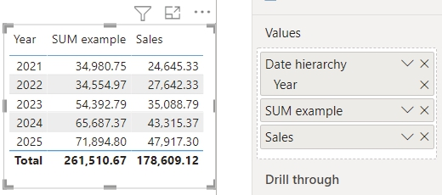
Hàm CALCULATE tính đúng các khoản Sales (doanh số) trong bộ dữ liệu của tôi.
Quay lại mô hình của tôi, giờ tôi sẽ điều chỉnh measure để dùng tham số P_SalesCode mà tôi đã tạo trước đó:
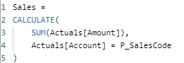
Sales =

CALCULATE(

SUM(Actuals[Amount]),

Actuals[Account] = P_SalesCode

)

Bằng cách này, nếu mã tài khoản cho doanh số thay đổi, tôi chỉ cần đổi một lần trong phần tham số, và nó sẽ được phản ánh xuyên suốt mô hình. Đó chính là toàn bộ mục đích của việc mô hình hóa: tôi có thể nhạy hóa và/hoặc điều chỉnh, và mọi phép tính sẽ tự động cập nhật theo.
Quay lại Data Model (Mô hình dữ liệu), measure tiếp theo cần tạo là measure Sales cash receipts (tiền thu từ bán hàng). Việc này đòi hỏi phải hiểu về các biến động trong vốn lưu động (working capital).
Để minh họa cách tiếp cận Power BI của tôi, hãy xét ví dụ sau. Một giao dịch bán hàng trị giá $100 được thực hiện vào ngày 1 tháng 1 năm 2021. Giả sử số ngày phải thu cho bán hàng tín dụng là 45 ngày. Nghĩa là khoản thanh toán được chuyển vào tài khoản ngân hàng của tôi vào ngày 15 tháng 2 năm 2021, tức là 45 ngày sau đó. Một lần nữa, tôi sẽ giữ mọi thứ đơn giản và bỏ qua ảnh hưởng của ngày làm việc, cuối tuần, ngày lễ, virus corona và các cuộc xâm lược của người ngoài hành tinh.
Tôi có thể điều chỉnh cho việc này bằng cách dùng hàm DATEADD .

Hàm DATEADD
Hàm DATEADD là một hàm time intelligence (trí tuệ thời gian). Điều này có nghĩa là nó cần một bảng lịch (calendar table) với các ngày tăng dần nghiêm ngặt và liên tục, tức là các ngày không có khoảng trống.
Cú pháp của hàm này là:
DATEADD(dates, number_of_intervals, interval)
Hàm DATEADD trả về bảng cột ngày tháng được dịch chuyển về phía trước hoặc phía sau trong thời gian theo số lượng được chỉ định bởi number_of_intervals.
Ví dụ: Cẩn thận với DATEADD
Bạn phải cẩn thận với DATEADD. Tôi sẽ giới thiệu một bộ dữ liệu rất đơn giản, tách biệt với bộ dữ liệu chính mà tôi đã làm việc từ trước đến giờ:
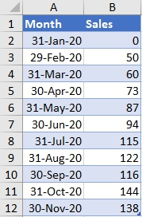
Trong ví dụ này, tôi sẽ gọi bảng này là bảng Sales. Bảng này tách biệt với mô hình chính mà tôi đang xây dựng.
Vì đây là toàn bộ dữ liệu của tôi, tôi không thấy lý do gì để tạo bảng lịch (calendar table). Tuy nhiên, tôi sẽ tạo một measure cho doanh số của mình, và tôi sẽ gọi nó là Total Sales:
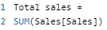
Total sales =

SUM(Sales[Sales])

Tất cả những gì tôi muốn làm là so sánh doanh số này với doanh số của tháng trước.
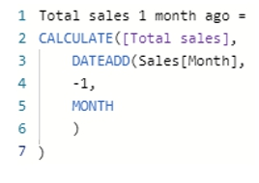
Total sales 1 month ago =

CALCULATE([Total sales],

DATEADD(Sales[Month],

-1,

MONTH

)

)

Tuy nhiên, có một vấn đề:
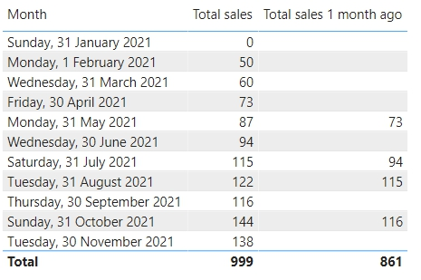
Cái gì!? Tại sao một số tháng lại không hiển thị? Đây hoàn toàn không phải là ý định ban đầu. Với những ai nghĩ rằng tất cả sẽ được khắc phục bằng cách dùng bảng lịch, thì có thể đúng, tùy thuộc vào cách dữ liệu được lưu trữ – nhưng vấn đề thực chất đơn giản hơn thế một chút.
Hãy tưởng tượng dữ liệu của chúng ta đều được thu thập vào ngày 28 của mỗi tháng, tức là
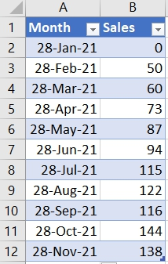
Trong trường hợp này, Total sales 1 month ago của chúng ta sẽ hoạt động đúng như mong đợi:
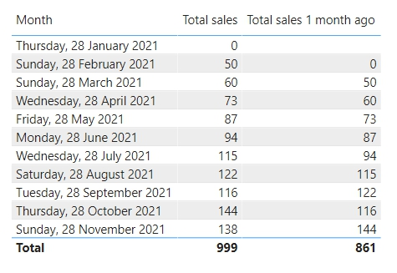
Vấn đề là DATEADD(Sales[Month], -1, MONTH) có nghĩa là lấy ngày CHÍNH XÁC một tháng trước. Vì tôi không có dữ liệu liên tục, các phép tính ban đầu của tôi bị trống khi không có doanh số cho ngày tương ứng của tháng trước. Đây là một cái bẫy (gotcha) kinh điển mà bạn phải đề phòng.
Nhân đây, có một cách khắc phục bằng dữ liệu gốc. Thay vì dùng DATEADD, tôi có thể dùng hàm PREVIOUSMONTH, cụ thể là
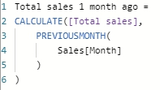
Total sales 1 month ago =

CALCULATE([Total sales],

PREVIOUSMONTH(

Sales[Month]

)

)

Điều này cho kết quả như mong muốn:
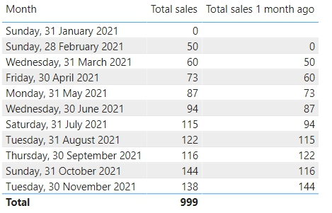
DATEADD(Date, -1, MONTH) và PREVIOUSMONTH không hoàn toàn giống nhau. Vấn đề là PREVIOUSMONTH không giúp tôi ở đây; tôi có thể cần phân tích chi tiết đến mức hai tuần, hàng tuần hoặc thậm chí hàng ngày, nên tôi phải nhớ cẩn thận với logic của mình và đề phòng những vấn đề kiểu này. Và còn chuyện tính tổng thì sao? Đúng, không hẳn là hàm phù hợp, cảm ơn nhé.
Một cách khắc phục khác là dùng ngày thay vì tháng trong hàm DATEADD . Theo cách này, thay vì dịch chuyển một tháng, tôi dịch chuyển theo một số ngày được chỉ định:
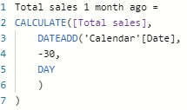
Total sales 1 month ago =

CALCULATE([Total sales],

DATEADD(‘Calendar’[Date],

-30,

DAY

)

)

Điều này sẽ cho tôi kết quả như sau:
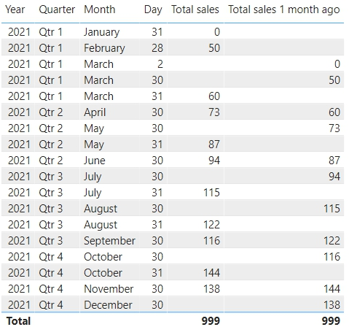
Điều này chấp nhận được, vì tôi sẽ tổng hợp theo cơ sở hằng ngày. Nếu không có doanh số nào được ghi nhận vào một ngày cụ thể, không thành vấn đề; điều đó có nghĩa là không có doanh số nào vào ngày được đề cập. Điều này khác với ví dụ tháng trước của tôi, nơi các ngày bị bỏ qua thay vào đó. Trong trường hợp này, chúng sẽ được tổng hợp vào ngày mà chúng thực sự được ghi nhận. Do đó, nếu tôi muốn có bản tóm tắt theo tuần, tháng, quý hoặc năm, tôi chỉ cần tổng hợp các phân tích hằng ngày của mình. Điều này cũng đảm bảo tính nhất quán.
Đây là cách tôi phải mô hình hóa trong Power BI. Trong Excel, tôi có thể giả định một phần doanh số trong kỳ sẽ còn tồn đọng vào một ngày nhất định, bởi vì tôi đang ước lượng gần đúng và không thay đổi tính chu kỳ (thường là vậy!). Tuy nhiên, trong Power BI, tôi có thể drill down (khoan sâu) từ năm xuống quý, xuống tháng, xuống ngày – tôi phải có tính nhất quán xuyên suốt. Không có cách nào khác để đạt được điều này.

Measure (phép đo) doanh thu tiền mặt từ bán hàng
Quay lại mô hình của mình, tôi có thể viết measure Sales cash receipts (doanh thu tiền mặt từ bán hàng):
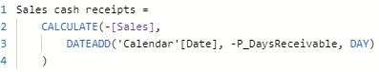
Sales cash receipts =

CALCULATE(-[Sales],

DATEADD(‘Calendar’[Date], -P_DaysReceivable, DAY)

)

Lưu ý rằng tôi đặt dấu âm (-) ngay trước measure [Sales]: điều này để tôi có thể tính đúng lượng tiền mặt còn tồn đọng trong tài khoản kiểm soát của mình.
Khi vẽ measure này lên phần trực quan hóa của mình, tôi nhận được kết quả sau:
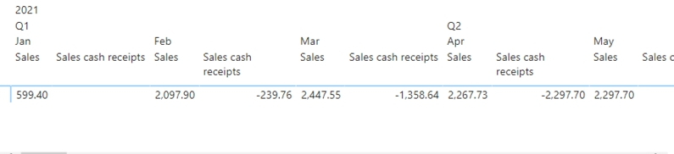
Có vẻ như có gì đó chưa đúng; tôi muốn các measure hiển thị trên các hàng của measure chứ không phải trên các cột của measure. Để thay đổi điều này, tôi vào khung 'Format visual' (Định dạng trực quan), nhấn vào phần Values (Giá trị), tìm tiểu mục Options (Tùy chọn) và sau đó bật tùy chọn 'Switch values to rows' (Chuyển giá trị sang hàng) sang On (Bật).
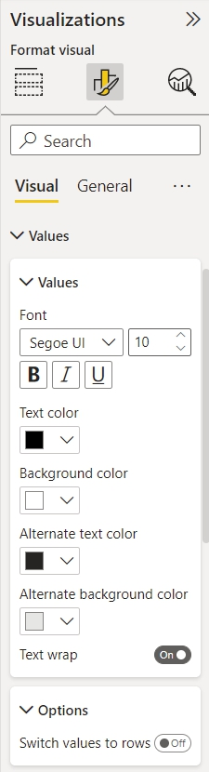
Giờ đây mỗi trường sẽ được hiển thị trên các hàng, thay vì trên các cột của phần trực quan hóa:
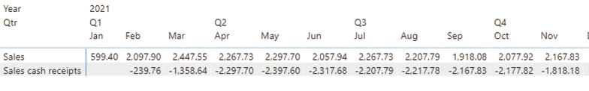
Tôi muốn thêm một số định dạng có điều kiện (conditional formatting) cho measure, để các số âm sẽ được hiển thị với dấu ngoặc đơn bao quanh và được tô màu đỏ.
Tôi vào khung 'Format visual' và nhấn vào tùy chọn 'Cell elements' (Phần tử ô). Ở đây, Power BI sẽ cho phép tôi chọn measure mà tôi muốn áp dụng định dạng. Trong trường hợp này, tôi muốn áp dụng định dạng cho measure Sales cash receipts.
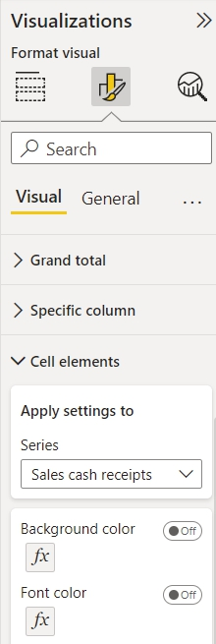
Tôi bật tùy chọn 'Font color' (Màu chữ) sang On (Bật). Điều này kích hoạt biểu tượng 'fx', cho phép tôi áp dụng các quy tắc cho định dạng có điều kiện:
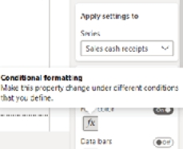
Điều này hiển thị tùy chọn 'Advanced controls' (Điều khiển nâng cao).
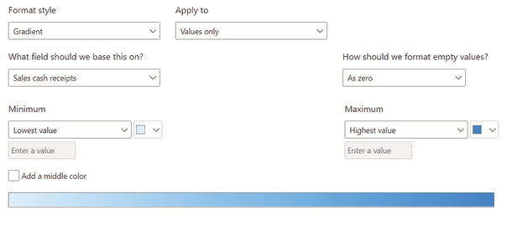
Cách nhanh nhất để áp dụng màu đỏ cho measure này là thay đổi tùy chọn 'Format style' (Kiểu định dạng) thành Rules (Quy tắc):
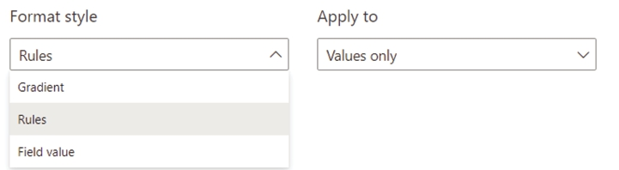
Điều này sẽ hiển thị giao diện quy tắc:
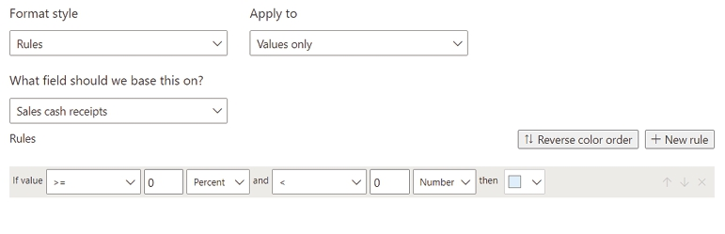
Từ điểm này, tôi sẽ thực hiện ba thay đổi:
1. Tôi sẽ xóa giá trị không [0] ngay sau ‘If value >=’, đổi thành Minimum
2. | đổi giá trị thành Number
3. | đổi màu thành đỏ.

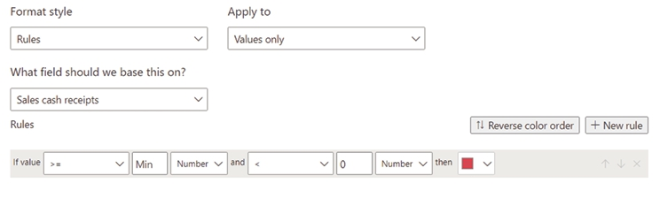
Sau đó tôi nhấn OK, và measure Sales cash receipt của tôi giờ đã được định dạng màu đỏ. Cần lưu ý rằng định dạng có điều kiện (conditional formatting) chỉ được áp dụng cho measure này trong visualization. Nếu tôi xóa measure và đưa nó trở lại cùng visualization, định dạng có điều kiện sẽ bị mất.
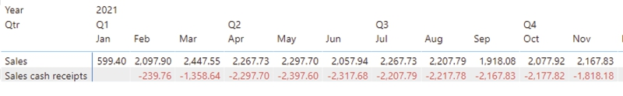
Để định dạng measure với dấu ngoặc cho giá trị âm, tôi nhấn vào measure và điều hướng đến tab ‘Measure tools’ trên Ribbon:
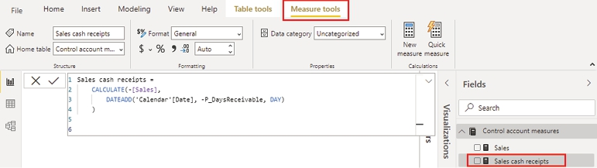
Sau đó tôi đổi Format thành "$#,##0.00;($#,##0.00);\- ; \-". Điều này sẽ bọc dấu ngoặc quanh các số âm và hiển thị số trống dưới dạng dấu gạch ngang ("-"):
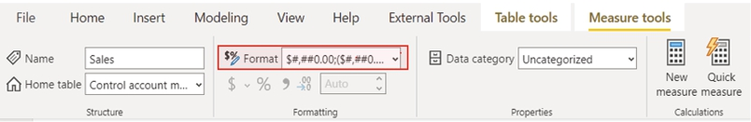
Để nhất quán, tôi cũng nên áp dụng cùng cài đặt Formatting cho measure Sales.
Các measure giờ sẽ trông như thế này:
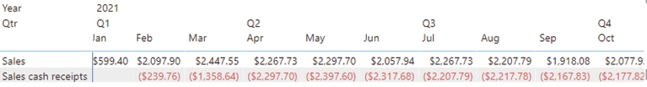
Với những ai dễ bị kích động, những người chú ý tỉ mỉ đến từng chi tiết, bạn có thể sẽ không thoải mái với việc các chữ số trong Sales không thẳng hàng, do dấu ngoặc cho số âm. Nếu điều này khiến bạn bận tâm nhiều:
1. Lưu ý rằng định dạng số tùy chỉnh của Excel "$#,0.00_);($#,0.00);\- ; \-", trong đó dấu gạch dưới "tạo khoảng trống" cho ký tự tiếp theo, ở đây là dấu ngoặc đóng, hiện không hoạt động với Power BI. Biết đâu một ngày nào đó!
2. | Tìm đến trị liệu.

Đến đây, tôi cần thêm hai measure nữa để hoàn thiện tài khoản kiểm soát bán hàng (sales control account) của mình: Sales opening receivables và Sales closing receivables. Để tính measure Sales opening receivables , tôi cần tạo hai measure phụ. Hai measure này nên tính các tổng tích lũy (cumulative amounts) của Sales và Sales cash receipts.
Việc tính tổng tích lũy có thể khá khó. Tuy nhiên, có một cách để làm, sử dụng các hàm FILTER, ALL và MAX . Nếu chúng ta định chơi một bản nhạc hay ở đây, tôi ít nhất cũng nên giới thiệu ban nhạc.

Hàm FILTER
Hàm FILTER trả về một bảng biểu diễn một tập con của một bảng hoặc biểu thức khác. Hàm có cú pháp như sau:
FILTER(table, filter)
trong đó:
• table là bảng cần lọc, cũng có thể là một biểu thức cho ra kết quả là một bảng
• filter là một biểu thức Boolean (tức là thứ gì đó chỉ có thể nhận một trong hai giá trị, chẳng hạn 1 hoặc 0, hay có / không) được đánh giá cho từng dòng của bảng, ví dụ [Sales] > 1000 hoặc [Country] = "Australia".
Tôi có thể dùng hàm FILTER để giảm số dòng trong bảng mà tôi đang làm việc và chỉ dùng dữ liệu cụ thể trong các phép tính. Tuy nhiên, hàm này không được dùng độc lập, mà được nhúng vào các hàm khác yêu cầu một bảng làm đối số.
Ví dụ
Hãy tưởng tượng tôi có tập dữ liệu sau (mượn từ ví dụ DATEADD):
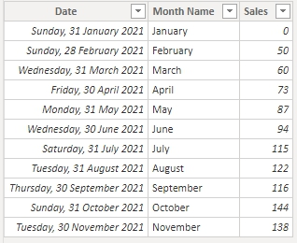
Từ tập dữ liệu này, tôi có thể tạo trực quan hóa Card sau trong Power BI để tính tổng doanh số trong tập dữ liệu của mình. Tôi đã mượn measure Total sales mà tôi tạo trước đó trong ví dụ DATEADD để hiển thị trên trực quan hóa Card:
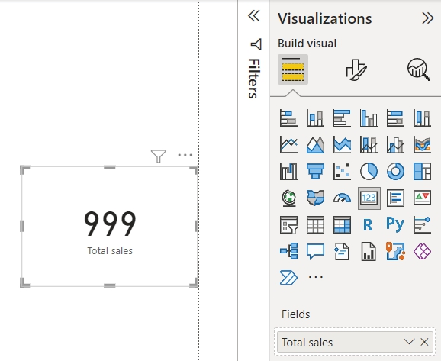
Cho đến rất gần đây (tại thời điểm viết bài), tôi phải nhúng hàm FILTER vào hàm CALCULATE để tính tổng doanh số trong tháng Sáu:
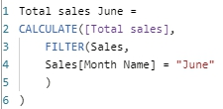
Total sales June =

CALCULATE([Total sales],

FILTER(Sales,

Sales[Month Name] = "June"

)

)

Ở đây chúng ta cần FILTER . Bạn có thể đang nghĩ, tại sao tôi không thể chỉ dùng điều kiện
Sales[Month Name] = "June"

Có hai lý do:
• CALCULATE là một hàm "khởi đầu" tuyệt vời trong Power Query (Get & Transform) và Power BI. Nó có sẵn các "tính năng an toàn" cho phép công thức được tính nhanh và ngăn nhiều phép tính chậm được hình thành
• Lọc là một tính năng như vậy, nếu xây dựng kém có thể làm chậm mô hình đáng kể. Do đó, việc lọc thô với CALCULATE bị ngăn chặn trong code. Để lách qua điều này và tắt các tính năng an toàn, bạn phải dùng FILTER. Giống như lái xe mà vẫn thắt dây an toàn vậy.
Đưa measure này lên trực quan hóa card sẽ cho kết quả sau:
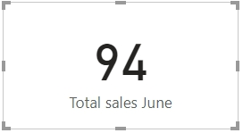
Tôi có thể kiểm tra rằng đây là số tiền bán hàng trong tháng 6, khi so sánh kết quả này với bảng:
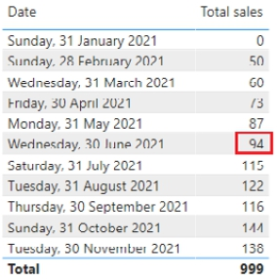

Power BI – Cập nhật hàm CALCULATE
Sau khi đã nhắc đến kỹ thuật FILTER này, giờ đây Power BI đã cập nhật hàm CALCULATE. Ví dụ, giả sử bạn cần tính số tiền bán hàng cho các sản phẩm có màu đỏ hoặc thuộc một dòng sản phẩm dành cho phụ nữ (chỉ báo phong cách 'W'). Bạn đã có sẵn một measure tên là Sales Amount, được định nghĩa như sau:
Sales Amount := SUM(Sales[SalesAmount])
Bạn có thể sẽ bị cám dỗ thử đoạn DAX Power BI "kiểu cũ" sau đây:
SalesRedW := CALCULATE(Sales[Sales Amount], Product[Color] = "Red" || Product[Style] = "W")

Đáng tiếc là nó sẽ không hoạt động:
Để làm cho nó hoạt động, bạn phải thêm một bộ lọc bảng tường minh, như trong ví dụ sau:
SalesRedW := CALCULATE(Sales[Sales Amount], FILTER( ALL( ‘Product’[Color], ‘Product’[Style]), ‘Product’[Color]="Red" || ‘Product’[Style]="W"))

Tuy nhiên, cú pháp đầu tiên giờ đây đã hoạt động trong Power BI. Đây là DAX hoàn toàn hợp lệ và sẽ chạy mà không có thông báo lỗi:
SalesRedW := CALCULATE(Sales[Sales Amount], Product[Color] = "Red" || Product[Style] = "W")

Điều này giúp việc xây dựng các phép tính đòi hỏi nhiều bộ lọc và các tổ hợp điều kiện phức tạp trở nên dễ dàng hơn, chẳng hạn như OR (||) và AND (&&), miễn là bạn đang làm việc trong Power BI. Nếu bạn đang dùng DAX trong Excel, thì hiện tại vẫn phải sử dụng kỹ thuật FILTER. Ngay cả ở đây, tôi vẫn sẽ dùng FILTER, vì tôi dự định dùng nó để loại bỏ một bộ lọc.

Hàm ALL
Hàm ALL trả về tất cả các bản ghi trong một bảng, hoặc tất cả các giá trị trong một cột, bỏ qua mọi bộ lọc có thể đã được áp dụng cho trường đang được xét. Hàm này hữu ích để xóa bộ lọc và tạo các phép tính trên tất cả các hàng trong một bảng cho trước.
Hàm ALL có cú pháp như sau:
ALL(table or column)
trong đó nó chấp nhận đầu vào là một bảng hoặc một cột.
Ví dụ
Từ ví dụ về hàm FILTER của tôi, tôi có bảng sau:
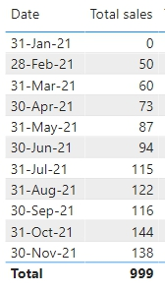
Nếu tôi thêm measure Total sales June, tôi sẽ nhận được kết quả như sau:
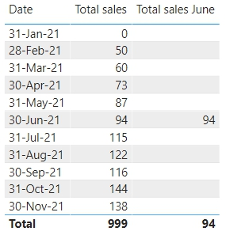
Nếu tôi muốn tổng doanh số của tháng Sáu được hiển thị trên mọi hàng, tôi có thể sửa hàm Total sales June bằng cách thêm hàm ALL vào trong đó như sau:
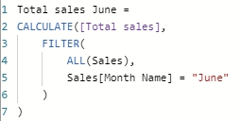
Total sales June =

CALCULATE([Total sales],

FILTER(

ALL(Sales),

Sales[Month Name] = "June"

)

)

Bạn có thấy tại sao FILTER lại cần thiết ở đây không, ngay cả khi CALCULATE đã được cải thiện gần đây? Hàm FILTER đang tạo ra / đảm bảo tôi có một bộ dữ liệu Sales đầy đủ, nhờ đó loại bỏ mọi bộ lọc có thể gây rắc rối cho việc tổng hợp doanh số tiếp theo.
Measure này giờ sẽ trả về kết quả như sau:
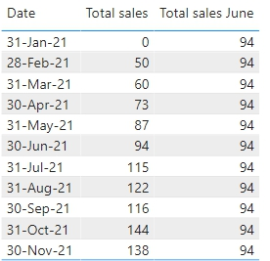
Hàm ALL bỏ qua mọi bộ lọc. Điều này bao gồm cả các bộ lọc được áp dụng ở từng hàng và cho phép measure tính tổng doanh số của tháng Sáu cho mỗi hàng. Điều này có thể hữu ích nếu tôi muốn so sánh doanh số của tháng Sáu với từng tháng. Tuy nhiên, đó không phải là việc tôi sẽ làm ở đây.

Hàm MAX
Hàm MAX trả về giá trị lớn nhất trong một cột, hoặc giữa hai biểu thức vô hướng (scalar expression).
Hàm MAX có cú pháp như sau:
MAX(column)
MAX(expression1, expression2)
• trong đó column là một trường trong bảng
• expression1 và expression2 là bất kỳ biểu thức DAX nào trả về một giá trị đơn.
Ví dụ
Tôi có thể viết measure sau:
Max sales = MAX(Sales[Sales])

Measure này sẽ trả về giá trị doanh số cao nhất trong bảng:
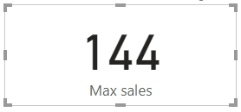

Các measure doanh số lũy kế
Hãy quay lại với mô hình. Giờ đây khi đã nắm được tất cả các hàm cần thiết, cuối cùng tôi có thể tạo các measure lũy kế mà mình cần.
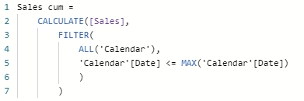
Sales cum =

CALCULATE([Sales],

FILTER(

ALL(‘Calendar’),

‘Calendar’[Date] <= MAX(‘Calendar’[Date])

)

)

Phép đo này sẽ tính toán số tiền lũy kế của doanh số. Đoạn ALL('Calendar') sẽ cho phép phép đo xem xét toàn bộ ngày tháng trong tập dữ liệu. Biểu thức lọc 'Calendar'[Date] <= MAX('Calendar[Date]) có nghĩa là trả về các hàng mà bất kỳ ngày nào trong toàn bộ bảng lịch nhỏ hơn hoặc bằng ngày lớn nhất trong ngữ cảnh hàng hiện tại (ngày hiện tại trong hàng hoặc cột).
Tiếp theo, tôi sẽ tính số tiền lũy kế cho các khoản thu tiền mặt:
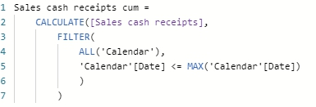
Sales cash receipts cum =

CALCULATE([Sales cash receipts],

FILTER(

ALL(‘Calendar’),

‘Calendar’[Date] <= MAX(‘Calendar’[Date])

)

)

Bạn có thấy kỹ thuật này được lặp lại không? Giống như phép đo Sales cum, phép đo Sales cash receipts cum sẽ tính toán số tiền lũy kế cho các khoản thu tiền mặt. Tôi sẽ vẽ phép đo Sales cum và Sales cash receipts cum vào phần trực quan hóa như một ví dụ. Lưu ý rằng tôi sẽ không áp dụng định dạng cho chúng, vì chúng sẽ bị loại bỏ trong tài khoản kiểm soát hoàn chỉnh:
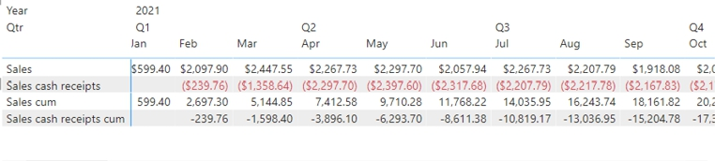
Phép đo Sales opening receivables như sau:
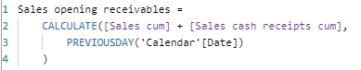
Sales opening receivables =

CALCULATE([Sales cum] + [Sales cash receipts cum],

PREVIOUSDAY(‘Calendar’[Date])

)

Cuối cùng, phép đo Sales closing receivables có thể được tính như sau:
Sales closing receivables =

[Sales opening receivables] + [Sales] + [Sales cash receipts]

Tài khoản kiểm soát doanh số
Sau đó tôi có thể đặt các phép đo Sales closing receivables và Sales opening receivables theo đúng thứ tự trong vùng Values, rồi áp dụng định dạng chính xác. Tôi cũng đã loại bỏ các phép đo Sales cum và Sales cash receipts cum:
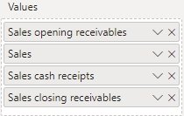
Điều này sẽ cho ra phần trực quan hóa:
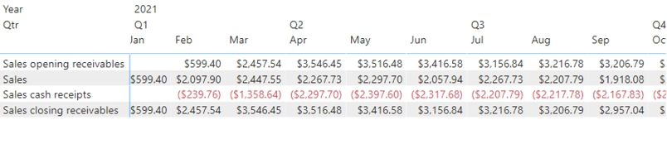
Phương pháp tính toán các khoản phải thu đầu kỳ và cuối kỳ này cho phép chúng ta drill into và drill out dữ liệu trong khi các khoản phải thu đầu kỳ và cuối kỳ vẫn giữ nguyên.
Hãy chú ý các khoản phải thu đầu kỳ và cuối kỳ cho quý 1 và quý 2 trong dữ liệu của tôi:
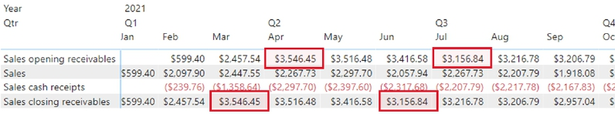
Nếu tôi sử dụng tùy chọn drill up, tôi sẽ thấy các khoản phải thu đầu kỳ và cuối kỳ giống nhau, trong khi số tiền Sales và Sales cash receipts sẽ được tính lại theo cấp ngày tương ứng:
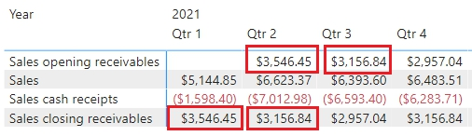
Phương pháp tính toán các tài khoản kiểm soát này sẽ được áp dụng tương tự cho mọi tài khoản kiểm soát. Tôi đã giải thích chi tiết điều này cho tài khoản kiểm soát doanh số, nhưng vì các tài khoản khác hoạt động theo cùng một cách nên tôi sẽ không lặp lại phần giải thích này mỗi lần.
Trước khi tiếp tục, rõ ràng là khi mô hình phát triển và tôi thêm nhiều tài khoản kiểm soát hơn, tôi sẽ có rất nhiều phép đo. Mặc dù chúng được lưu trong cùng một bảng, tôi muốn giữ các phép đo được sắp xếp gọn gàng trong bảng đó bằng cách nhóm chúng vào các thư mục.
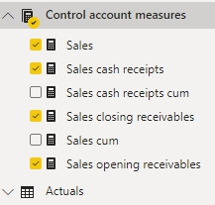
Tôi chuyển đến chế độ xem Model ở phía bên trái của báo cáo. Lưu ý rằng:
• các bảng của bạn có thể sẽ không được sắp xếp giống như hình tiếp theo
• có nhiều bảng hơn không được hiển thị bên dưới: tôi chỉ hiển thị các bảng liên quan đến các phép đo hiện tại
• Để sắp xếp chúng theo cùng một cách, chỉ cần nhấp và kéo, rồi dùng các thiết lập phóng to nếu cần.
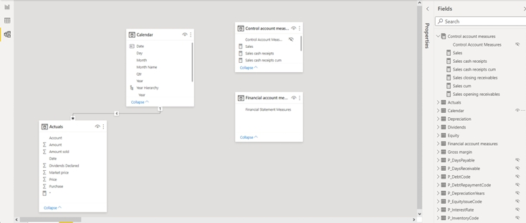
Giờ tôi có thể nhóm các measure (thước đo) Sales lại với nhau trong cái gọi là 'Display folder' (thư mục hiển thị). Để làm điều này, tôi đánh dấu tất cả các measure Sales trong danh sách Fields (trường).
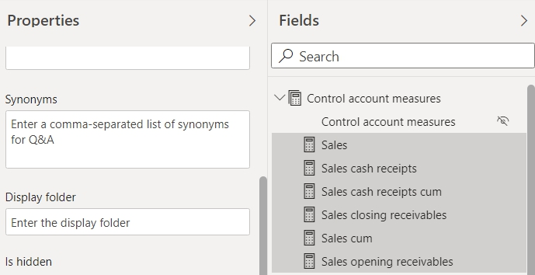
Để tạo một 'Display folder', tôi nhập tên cho thư mục vào chỗ ghi 'Enter the display folder' (Nhập thư mục hiển thị).
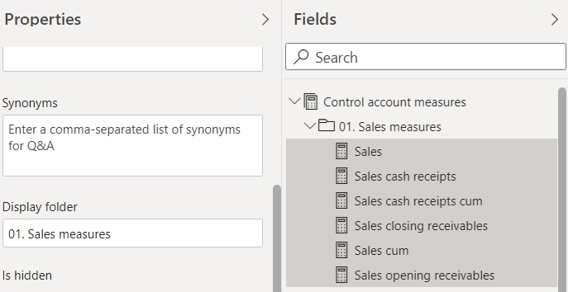
Nếu tôi quay lại chế độ xem Report (Báo cáo), tôi có thể thấy rằng tất cả các measure sales của mình đã được nhóm vào một display folder 01. Sales measures.
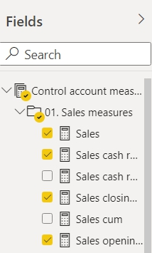
Sắp xếp các measure của mình vào thư mục là công việc thêm, nhưng đó là một thói quen tốt, và sẽ giúp tôi khi tôi có nhiều measure trong một bảng. Xin lưu ý rằng tôi sẽ tạo display folder cho từng bộ measure thuộc về một control account (tài khoản kiểm soát) theo cách tương tự.
Tiếp theo!

CHƯƠNG 9: Định dạng các trực quan hóa dạng Matrix
Chương trước, tôi đã tạo control account đầu tiên của mình. Trước khi tạo thêm bất kỳ cái nào, tôi nghĩ đây là thời điểm tốt để nói về việc định dạng các trực quan hóa để chúng trông trình bày đẹp hơn.
Trực quan hóa control account sales hiện tại trông như thế này:
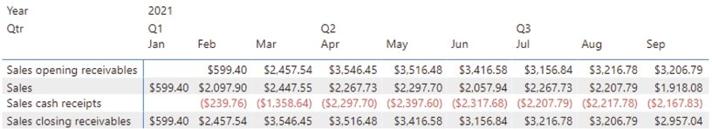
Tôi muốn tô màu các tiêu đề cột để trực quan hóa trông hấp dẫn hơn.
Với trực quan hóa được chọn, tôi chuyển đến khung 'Format visual' (Định dạng trực quan) trên bảng Visualizations (Trực quan hóa), rồi nhấp vào tùy chọn 'Style presets' (Cài đặt kiểu sẵn có). Từ menu thả xuống 'Style presets', tôi chọn tùy chọn 'Contrast alternating rows' (Các hàng xen kẽ tương phản):
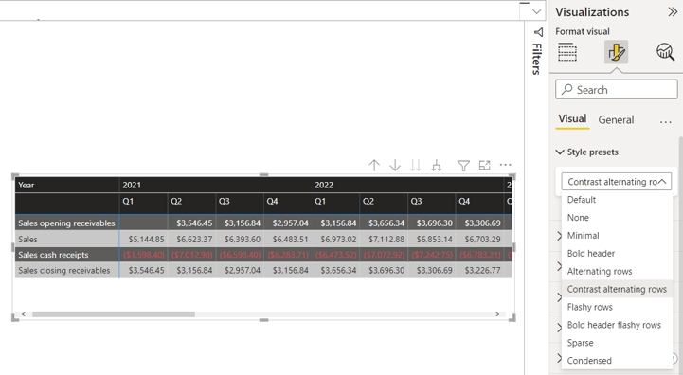
Các thiết lập màu sau đó đã làm cho trực quan hóa trông hấp dẫn hơn rồi. Tuy nhiên, tôi muốn thực hiện một số thay đổi. Đầu tiên, tôi muốn dùng màu xanh lá của SumProduct (chẳng hại gì khi quảng bá thương hiệu một chút, phải không?). Tôi nhấp vào tùy chọn 'Column headers' (Tiêu đề cột) trên bảng Visual (Trực quan), nơi tôi thay đổi Background (Nền). Tôi dùng màu xanh lá nhận diện được với mã hex sau: #007033
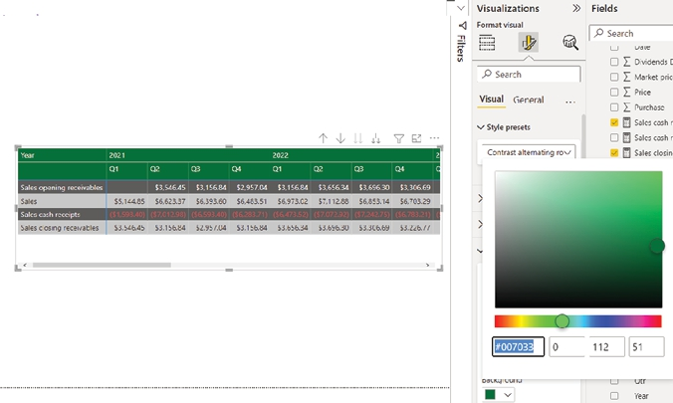
Để thay đổi màu của các hàng, tôi nhấp vào tùy chọn Values (Giá trị) trên bảng 'Format visual' của Visualisations:
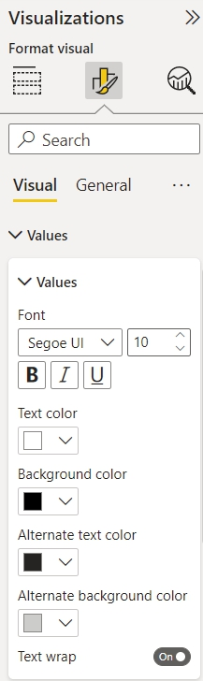
Đối với báo cáo của mình, tôi đã thay đổi:
1. | 'Text' (Văn bản) thành màu đen
2. | phần 'Background' (Nền) thành màu trắng
3. | phần 'Alternate text' (Văn bản xen kẽ) thành màu đen
4. | phần 'Alternate background' (Nền xen kẽ) thành màu xám nhạt hơn.

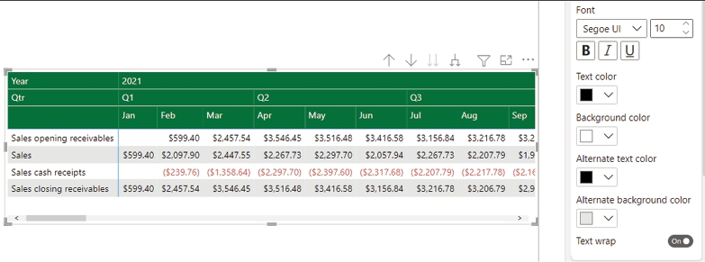
Tiếp theo, tôi nhấp vào tùy chọn Grid (Lưới), và đổi 'Border' (Đường viền) thành màu xanh lá đậm:
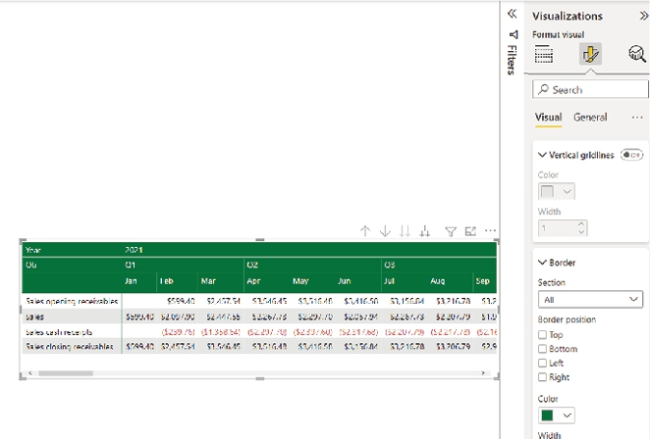
Ngoài ra, tôi kiểm tra xem cài đặt 'Horizontal gridli…' (Đường lưới ngang) đã tắt chưa, nếu không tôi có thể gặp vấn đề căn chỉnh khi ma trận dài hơn.
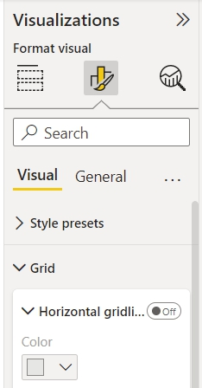
Để làm nổi bật dòng cuối cùng trong tài khoản kiểm soát, tôi muốn làm tối nền của Sales closing receivables (mà tôi sẽ xem xét ngay sau đây) và thêm một đường kẻ giữa Sales closing receivables và Sales cash receipts. Để thêm một đường kẻ, tôi tạo một measure (phép đo) mới.
* = " "

Đúng vậy, tôi biết measure này không hẳn là trống, nhưng khi tôi vẽ nó trên một visualization (trực quan hóa), dấu hoa thị (*) hiển thị như là trống. Tôi có thể chèn measure trống vào giữa các measure Sales cash receipts và Sales closing receivables trong visualization:
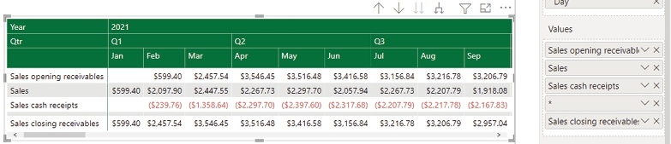
Trong phần 'Specific column' (Cột cụ thể) trên tab định dạng, tôi có thể đổi màu nền của measure * thành màu đen. Ngoài ra, tôi có thể bật tùy chọn 'Apply to header' (Áp dụng cho tiêu đề) sang On. Hiện tại nó trông hơi dày:
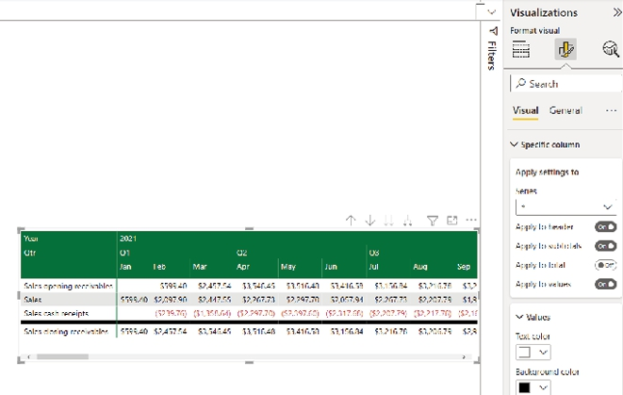
Tôi có thể thay đổi điều này trong phần 'Options' (Tùy chọn) thuộc phần 'Grid' (Lưới) trong ngăn 'Format visual' (Định dạng trực quan). Ở đây, tôi đặt tùy chọn 'Row padding' (Khoảng đệm dòng) thành 1.
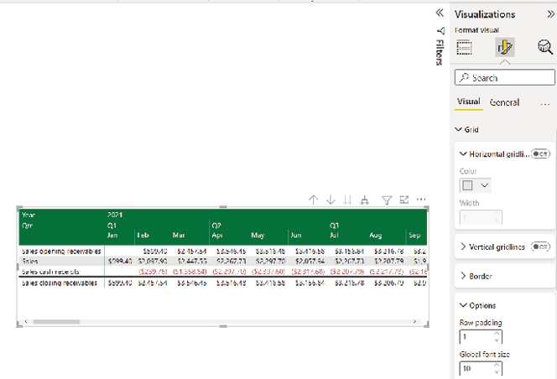
Tôi cũng muốn cho measure Sales closing receivables một nền xám đậm hơn so với các dòng khác. Việc này được thực hiện trong phần 'Specific column' (Cột cụ thể) trong ngăn 'Format visual' (Định dạng trực quan). Tôi cũng nên bật tùy chọn 'Apply to header' (Áp dụng cho tiêu đề) sang On ở đây:
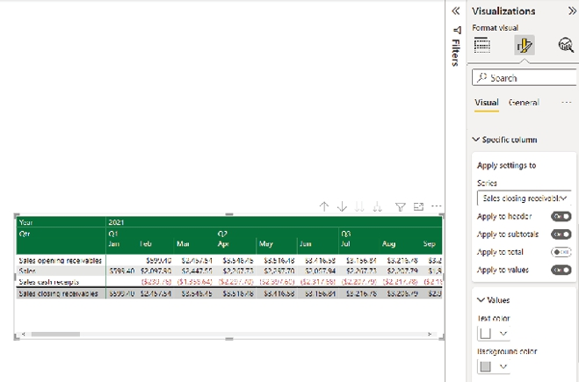
Đây sẽ là định dạng mà tôi sẽ dùng để tạo kiểu cho các tài khoản kiểm soát tiếp theo.
Tôi cũng sẽ tạo thêm một measure nữa để đóng vai trò là một dòng trống:
__ = ""

Tôi sẽ dùng measure gạch dưới "__" để tạo khoảng trống giữa các dòng, và measure dấu hoa thị (*) để tạo đường kẻ giữa các dòng.
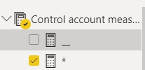
Mình sẽ quay lại chỉ số này sau trong cuốn sách. Chắc bạn không chờ nổi đâu nhỉ.

CHƯƠNG 10: Tính COGS (Phần 1)
Giờ chúng ta đến dòng tiếp theo của Báo cáo thu nhập (Income Statement). Chi phí trực tiếp là những khoản chi phí quy thẳng ("trực tiếp") vào một giao dịch bán hàng. Không có bán hàng thì không có chi phí. Ví dụ về các khoản chi phí này bao gồm chi phí lao động trực tiếp (những người tham gia vào quá trình bán hàng) và nguyên vật liệu tiêu hao trong việc tạo ra giao dịch bán hàng. Cẩn thận một chút ở ví dụ thứ hai này nhé: nguyên vật liệu có thể được mua vào bất cứ lúc nào, nhưng chỉ khi chúng được bán đi thì mới xuất hiện trên Báo cáo thu nhập. Trước đó, chúng được cất giấu trên Bảng cân đối kế toán (Balance Sheet) – nhưng chuyện đó để lát nữa bàn tiếp.
Như bạn có thể hình dung, điều này làm mọi thứ phức tạp hơn.
Vì mình muốn bò trước rồi mới đi, rồi mới chạy, nên phần này giới thiệu chi phí trực tiếp bằng cách giả định rằng Giá vốn hàng bán (COGS) chỉ là một khoản mục chi phí duy nhất và không có việc "lưu trữ chi phí" ở đâu khác trước đó. Nói cách khác, chương này bỏ qua chi phí trực tiếp của nguyên vật liệu (tức là hàng tồn kho đã tiêu hao). Tuy nhiên, nếu bạn nghĩ rằng mình sẽ chẳng nói gì nhiều về hàng tồn kho thì mình cảnh báo trước, cuốn sách này sẽ bàn về chủ đề đó kỹ càng đến mức thừa thãi về sau!
Với điều đó trong đầu, mình lại cần tính bốn khoản mục cấu thành nên tài khoản kiểm soát COGS:
1. | COGS opening payables
2. | COGS
3. | COGS cash payments
4. | COGS closing payables.

COGS opening payables và COGS closing payables chỉ đơn giản là hàm số của COGS và COGS cash payments, tương tự quy trình đã áp dụng cho Sales. Những phần này sẽ đơn giản thôi, nhưng lần này mình không bắt đầu bằng việc tạo một measure cho COGS. Đầu tiên, mình thực sự cần tính ra con số đó – và với dữ liệu từ ví dụ của chúng ta, mình sẽ bắt đầu bằng việc xây dựng một measure Gross margin.
Measure Gross margin được tính như sau:
Gross margin = MAX(‘Gross margin’[Gross margin])

Ở đây phải cẩn thận nhé: "margin" (biên) là một tỷ lệ phần trăm hay tỷ lệ, còn "profit" (lợi nhuận) là một số tiền tuyệt đối. Ví dụ, nếu doanh thu là $200 và COGS là $140, thì Lợi nhuận gộp sẽ là $60 ($200 trừ $140), và biên lợi nhuận gộp sẽ là 30% (lợi nhuận $60 chia cho doanh thu $200 đạt được). Rõ ràng, COGS có thể được tính bằng doanh thu nhân với (1 – biên lợi nhuận gộp) (ví dụ $200 x (1 – 30%) = $140). Đây là cách tôi sẽ tạo ra kết quả của mình ở đây.
Tôi dùng hàm MAX để có thể chọn các mức biên lợi nhuận gộp khác nhau trong một slicer, kết quả là hàm MAX sẽ trả về bất kỳ giá trị lớn nhất nào trong lựa chọn của tôi (tức là nó đảm bảo không có vấn đề gì nếu chọn nhiều hơn một giá trị trong slicer).
Ví dụ, tôi có thể tạo một hình trực quan hóa Slicer với cột Gross margin (lưu ý đây là cột, không phải measure tôi vừa tạo lúc nãy), bằng cách định nghĩa Field trong vùng Values như sau (lưu ý biểu tượng được dùng):
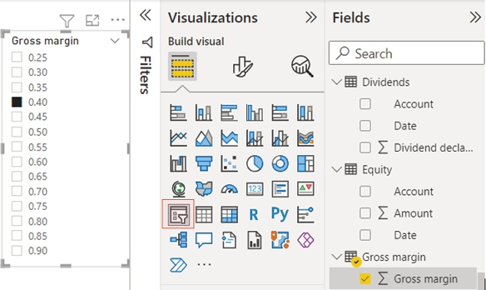
Để có Slicer ở định dạng này, hãy chọn 'List' từ menu thả xuống của Slicer:
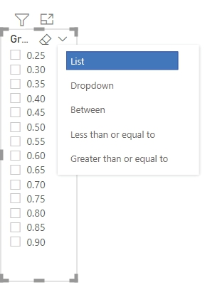
Chọn các mức khác nhau trong cột gross margin sẽ thay đổi kết quả của measure Gross margin, mà tôi đã thêm vào dưới dạng hình trực quan hóa card ở đây ví dụ
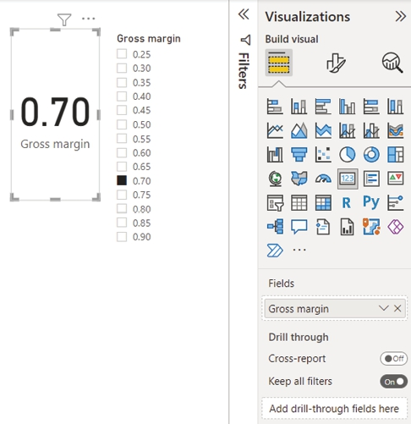
Điều này sẽ trông đẹp hơn dưới dạng phần trăm, nên tôi đổi định dạng của measure Gross margin thành phần trăm. Tôi cũng đổi định dạng của trường Gross margin thành phần trăm để định dạng slicer khớp theo.
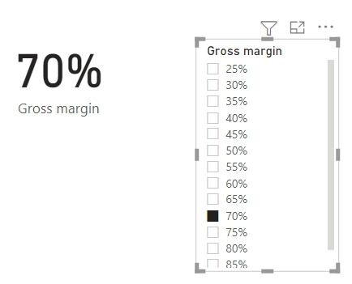
Điều này sẽ cho phép tôi thay đổi động giá trị Gross margin – và nhờ đó cho phép phân tích độ nhạy (sensitivity analysis) được tích hợp sẵn.
Measure tiếp theo của tôi là chính COGS . Nó được tính bằng đoạn mã DAX sau:
COGS = [Sales] * (1 - [Gross margin])

Nếu tôi vẽ measure này trong một hình trực quan hóa cùng với slicer ở trên, tôi có thể minh họa cách Gross margin có thể được thay đổi động:
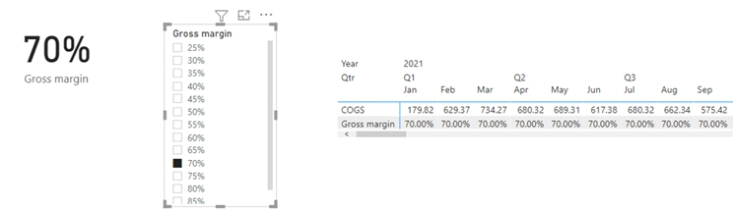
Tôi có thể đổi Gross margin thành 80% và tính động các giá trị COGS mới, tức là.
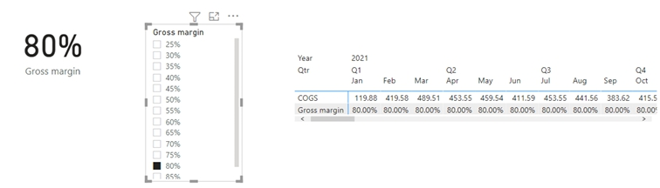
Gross margin giờ sẽ được đặt thành 40% cho mục đích minh họa trong mô hình này.
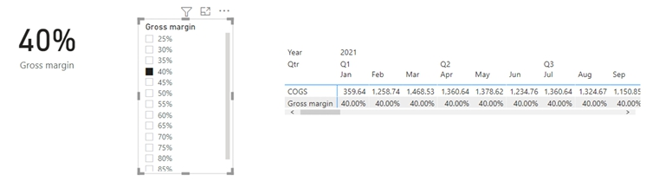
Slicer có thể được sao chép giữa các trang báo cáo. Nếu tôi nhấp chuột phải, tôi có các tùy chọn:
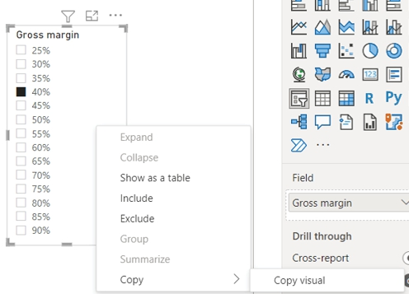
Sau đó tôi có thể dùng CTRL + V để dán sang trang khác. Khi làm vậy, tôi được cung cấp tùy chọn đồng bộ hóa slicer đã sao chép với bản gốc:
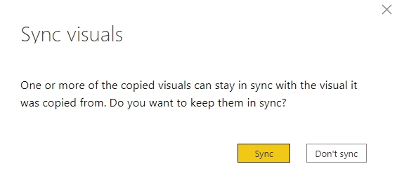
Làm điều này sẽ đảm bảo rằng tất cả các trang của mô hình đều có cùng giá trị Gross margin, trong trường hợp của tôi là 40%. Đưa slicer vào mọi trang là một ý hay để đảm bảo tất cả các phép tính đều dùng cùng một giá trị Gross margin. Không cần đưa card Gross margin vào, nó chỉ được đưa vào cho mục đích minh họa.
Phân tích độ nhạy 101 hoàn tất! Không đùa đâu: đây chính xác là mức độ đơn giản để thêm phân tích "what-if?" (nếu-thì) vào một mô hình tài chính được xây dựng trong Power BI.
Vì mục đích của cuốn sách này là thảo luận và khám phá các cách tiếp cận thay thế, tôi muốn giới thiệu một phương án thay thế cho phương pháp DATEADD được dùng cho measure Sales cash receipts ở phần trước , khi giờ đây định nghĩa phép tính COGS cash payments tương tự. Điều này liên quan đến việc dùng measure USERELATIONSHIP đã được nhắc đến trước đó. Tuy nhiên, trước khi làm được điều đó, tôi cần thiết lập khung để nó hoạt động.
Đầu tiên, tôi vào chế độ xem Data (Dữ liệu) của mô hình. Tôi sắp xếp Actuals theo thứ tự tăng dần của Date:
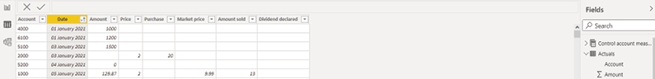
Tôi kiểm tra định dạng của các cột. Tôi thấy rằng Purchase có định dạng 'Whole Number' (Số nguyên), nên tôi đổi thành General (Chung), điều này sẽ cho phép có phần thập phân. Điều này sẽ giúp ích cho các phép tính sau này.
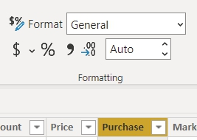
Tôi cần tạo một cột tính toán (calculated column) trong bảng Actuals để mô phỏng những gì DATEADD làm trong DAX, chỉ khác là tôi sẽ tính toán ngay trong bảng. Lưu ý rằng tôi phải ở chế độ xem Data (Dữ liệu) để tạo cột tính toán. Trên tab Home (Trang chủ) trên Ribbon, tôi nhấp vào tùy chọn 'New column' (Cột mới):
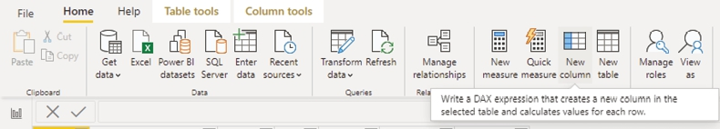
Tôi tạo một cột Payment date (Ngày thanh toán), nơi tôi sẽ cộng số ngày phải trả vào ngày giao dịch hiện tại:
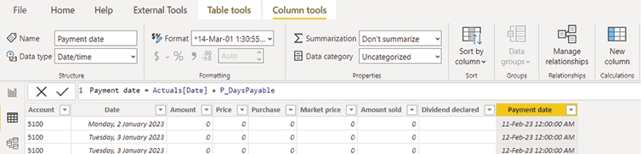
Payment date = Actuals[Date] + P_DaysPayable

Điều này sẽ mô phỏng việc dịch chuyển ngày đi số ngày phải trả trong DAX. Kiểu dữ liệu mặc định là Date/time (Ngày/giờ), tôi đổi thành Date (Ngày).
Tiếp theo, tôi sẽ tạo một mối quan hệ giữa bảng Actuals và bảng Calendar bằng cách sử dụng cột Payment date vừa định nghĩa. Trong chế độ xem Model (Mô hình), tôi nhấp vào Payment date và kéo nó sang Date trên Calendar:
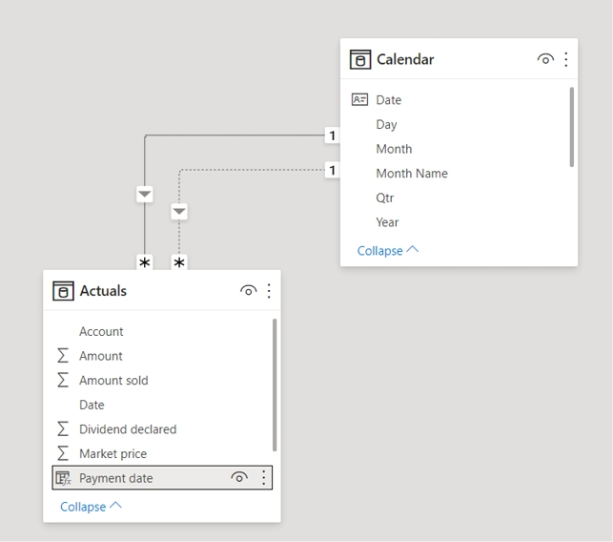
Đường nét đứt có nghĩa là mối quan hệ hiện đang không hoạt động, vì đã có sẵn một mối quan hệ giữa hai bảng (không thể có nhiều mối quan hệ cùng hoạt động một lúc).
Đây là lúc hàm USERELATIONSHIP phát huy tác dụng khi tôi quay lại chế độ xem Report (Báo cáo) và tạo measure COGS cash payments (Các khoản thanh toán tiền mặt cho COGS):
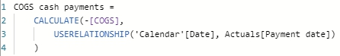
COGS cash payments =

CALCULATE(-[COGS],

USERELATIONSHIP(‘Calendar’[Date], Actuals[Payment date])

)

Ở đây, measure này yêu cầu rằng kết nối thứ cấp (đường nét đứt) giữa các bảng phải được sử dụng thay thế. Để so sánh, tôi cũng sẽ xây dựng một measure thay thế sử dụng cách tiếp cận DATEADD :
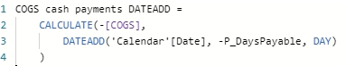
COGS cash payments DATEADD =

CALCULATE(-[COGS],

DATEADD(‘Calendar’[Date], -P_DaysPayable, DAY)

)

Vẽ đồ thị cả hai measure cho ra kết quả như sau:
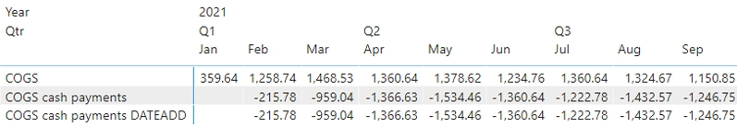
Các measure tiếp theo cần tạo là hai measure tích lũy (cumulative) cho COGS và COGS cash payments, tương tự logic đã áp dụng khi tôi xem xét Sales. Đó là COGS cum:
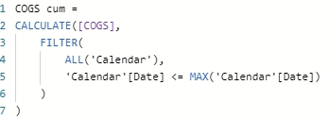
COGS cum =

CALCULATE([COGS],

FILTER(

ALL(‘Calendar’),

‘Calendar’[Date] <= MAX(‘Calendar’[Date])

)

)

và COGS cash payments cum:
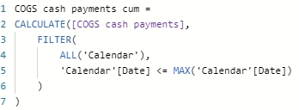
COGS cash payments cum =

CALCULATE([COGS cash payments],

FILTER(

ALL(‘Calendar’),

‘Calendar’[Date] <= MAX(‘Calendar’[Date])

)

)

Giờ tôi có thể tính measure COGS opening payables (Các khoản phải trả đầu kỳ cho COGS):
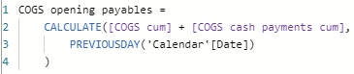
COGS opening payables =

CALCULATE([COGS cum] + [COGS cash payments cum],

PREVIOUSDAY(‘Calendar’[Date])

)

và COGS closing payables (Các khoản phải trả cuối kỳ cho COGS):
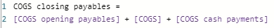
COGS closing payables =

[COGS opening payables] + [COGS] + [COGS cash payments]

Tôi đã sẵn sàng xây dựng tài khoản kiểm soát (control account) cho COGS. Tôi không cần phải bắt đầu từ một hình trực quan hóa ma trận trống, thay vào đó tôi có thể sao chép tài khoản kiểm soát sales theo cách tương tự như tôi đã sao chép slicer (mô hình hóa lười biếng chính là mô hình hóa hiệu quả!). Tôi nhấp vào bất kỳ đâu trên hình trực quan.
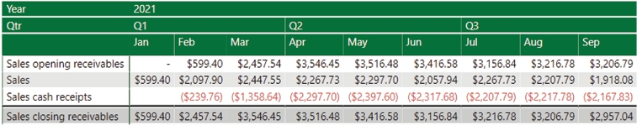
Tôi nhấp chuột phải và có thêm các tùy chọn khác, bao gồm cả sao chép hình trực quan (copy visual).
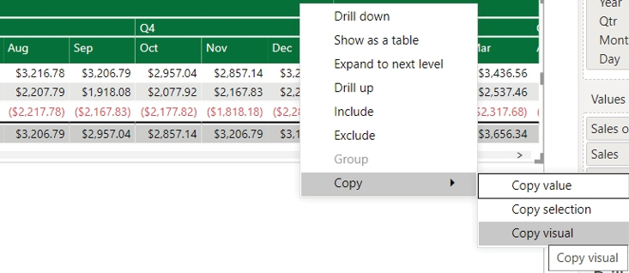
Tôi có thể dán hình ảnh bằng CTRL + V và di chuyển nó đến vị trí mình muốn trên trang tính. Sau đó tôi có thể xóa các trường Sales và dùng các trường COGS thay thế. Sau khi áp dụng định dạng cho các measure ("$#,##0.00;($#,##0.00);\- ; \-"), tài khoản kiểm soát cho COGS đã hoàn tất:
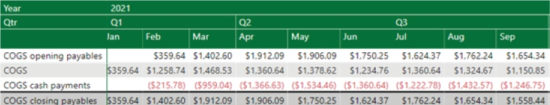
Tôi cũng nên nhớ nhóm các measure của mình vào một thư mục hiển thị:
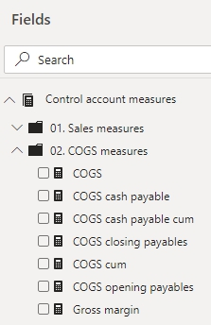
Để sắp xếp các tài khoản kiểm soát, tôi đã nhóm các tài khoản kiểm soát Sales và COGS lại với nhau trên trang riêng của chúng. Tôi cũng đã thêm slicer Gross margin, vì giá trị của Gross margin ảnh hưởng đến COGS:
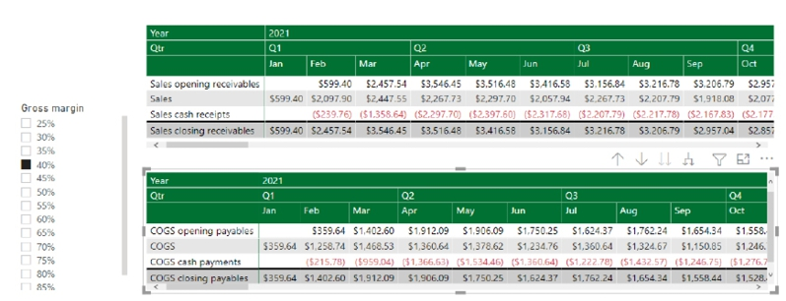
Việc nhóm riêng các tài khoản kiểm soát không tạo ra khác biệt đáng kể nào. Mô hình chỉ cần các measure đã được tạo ra là đủ.
Tuyệt; giờ tôi đã hoàn thành việc tạo các measure ban đầu cho COGS – nhưng còn nhiều thứ phía trước (hàng tồn kho). Nhưng trước đó, tôi cần một phần xen kẽ kỹ thuật.

CHƯƠNG 11: VAR Biến
Hãy hít thở một chút. Trước khi chuyển sang tạo các cột DAX trong bảng Inventory (FIFO) của mình, tôi cần thảo luận về khái niệm chung của biến trước đã.
Trong lập trình, biến là những cái tên được dùng để chứa một hoặc nhiều giá trị. Những giá trị này sau đó được lưu cục bộ (trong DAX thì nó được lưu trong measure). Vì vậy, thay vì lặp lại các giá trị ở nhiều chỗ trong mã, biến sẽ giữ kết quả của phép tính, bảng hoặc kết quả của một lần đánh giá và có thể được tham chiếu tương ứng. Tôi sẽ giải thích bằng các ví dụ, bạn không cần tạo chúng cho mô hình.
Cú pháp để khai báo một biến trong DAX là ‘VAR’ theo sau là tên của biến, ví dụ
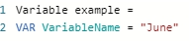
Variable example =

VAR VariableName = "June"

Với biến đã được đặt tên, tôi có thể chỉ định giá trị của biến bằng dấu bằng (=). Giá trị của biến có thể là một giá trị đơn, một tham số, một lần đánh giá hoặc thậm chí là một bảng. Với ví dụ này, tôi sẽ giữ đơn giản và dùng giá trị đơn ở trên, ‘June’. Cô ấy luôn tử tế với tôi.
Hãy xem lại một minh họa trước đó. Bạn có nhớ measure Total sales June không?
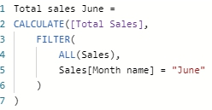
Total sales June =

CALCULATE([Total sales],

FILTER(

ALL(Sales),

Sales[Month name] = "June"

)

)

Tôi có thể định nghĩa một biến và gán cho nó giá trị ‘June’ như sau.
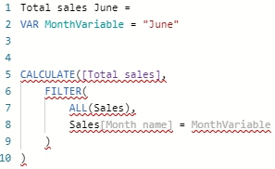
Bạn có thấy tất cả các gạch chân đỏ trong measure DAX không? Điều này có nghĩa là có gì đó sai với cú pháp. Đó là vì DAX mong đợi hàm ‘Return’ được đưa ra sau khi định nghĩa các biến trong một measure:
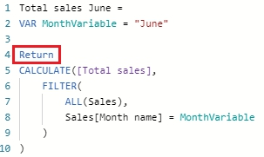
Total sales June =

VAR MonthVariable = "June"

Return

CALCULATE([Total Sales],

FILTER(

ALL(Sales),

Sales[Month Name] = MonthVariable

)

)

Kết quả này sẽ trả về cùng kết quả như trước:
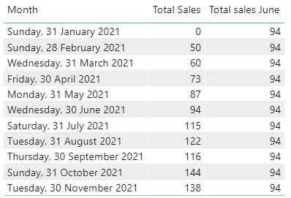
Tôi cũng có thể gán toàn bộ biểu thức làm một biến, ví dụ:
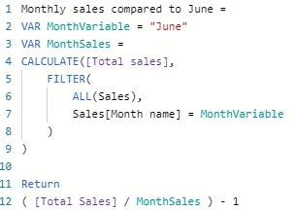
Monthly sales compared to June =

VAR MonthVariable = "June"

VAR MonthSales =

CALCULATE([Total sales],

FILTER(

ALL(Sales),

Sales[Month name] = MonthVariable

)

)

Return

( [Total Sales] / MonthSales ) – 1

Có hai điều tôi muốn nhấn mạnh ở đây:
1. Tôi có thể gán một biểu thức làm biến (MonthSales). Ví dụ, biến này được gán với con số doanh số tháng Sáu, là 94. Điều này có nghĩa là mỗi lần biến này được gọi, nó sẽ trả về giá trị 94
2. Các biến có thể tham chiếu lẫn nhau. Ví dụ, hãy để ý rằng điều kiện lọc trong biến MonthSales tham chiếu đến MonthVariable trong hình trên.
Vẽ biểu đồ này trong phần trực quan hóa bảng sẽ cho ra:
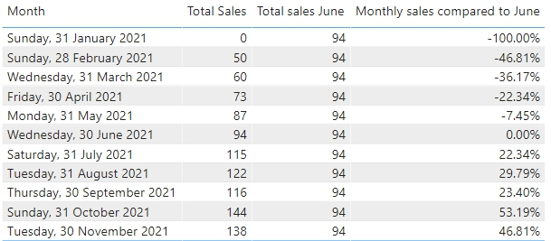
Với các biến, thật dễ dàng biết được phần nào của đoạn mã tôi cần thay đổi nếu tôi muốn tạo một measure cho tháng khác, chẳng hạn như tháng Tám:
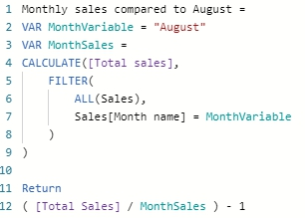
Monthly sales compared to August =

VAR MonthVariable = "August"

VAR MonthSales =

CALCULATE([Total sales],

FILTER(

ALL(Sales),

Sales[Month name] = MonthVariable

)

)

Return

( [Total Sales] / MonthSales ) - 1

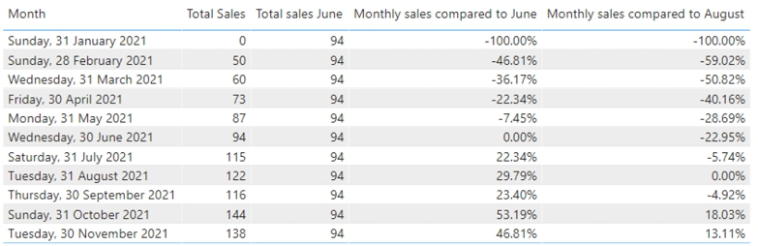

Những điều cần lưu ý với biến
Biến là một công cụ rất hữu ích khi viết các measure DAX. Tuy nhiên, điều quan trọng là phải hiểu cách chúng hoạt động, nếu không chúng có thể trở thành một trở ngại khá lớn.
Trong một measure DAX, các biến được tính toán lần đầu tiên khi chúng được gọi đến. Ví dụ, hãy xem measure sau đây:
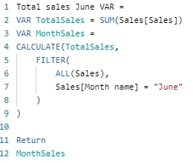
Total sales June VAR =

VAR TotalSales = SUM(Sales[Sales])

VAR MonthSales =

CALCULATE(TotalSales,

FILTER(

ALL(Sales),

Sales[Month name] = "June"

)

)

Return

MonthSales

Tôi đã tạo một biến TotalSales để tính tổng của cột doanh số. Sau đó tôi có một biến MonthSales tính toán TotalSales và lọc kết quả TotalSales theo tháng Sáu. Tôi kỳ vọng measure này sẽ trả về doanh số liên quan đến tháng Sáu. Tuy nhiên, khi vẽ measure này lên một phần trực quan hóa dạng ma trận, kết quả thu được như sau:
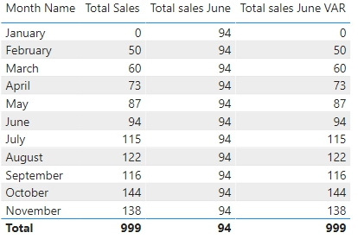
Biến Total sales June VAR đánh giá ra tổng doanh số cho từng tháng trong tập dữ liệu. Điều này trái ngược với measure Total sales June, là kết quả mà tôi kỳ vọng measure Total Sales June VAR sẽ đánh giá ra.
Điều này là bởi vì biến TotalSales được đánh giá trong phạm vi tại thời điểm nó được gán. Giá trị sau đó được lưu trữ cục bộ trong measure và được gọi đến xuyên suốt biểu thức. Trong ví dụ này, biến TotalSales được tính toán trong ngữ cảnh lọc của phần trực quan hóa. Biến được tính toán tại mỗi tháng của tập dữ liệu. Giá trị này sau đó được lưu trữ và sử dụng khi biến được gọi đến trong biểu thức.
Nếu tôi muốn biến được tính toán trong khi xét đến cả bộ lọc của phần trực quan hóa lẫn bộ lọc của measure, tôi có thể viết đoạn mã DAX sau:
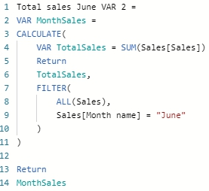
Total sales June VAR 2 =

VAR MonthSales =

CALCULATE(

VAR TotalSales = SUM(Sales[Sales])

Return

TotalSales,

FILTER(

ALL(Sales),

Sales[Month name] = "June"

)

)

Return

MonthSales

Trong Total sales June VAR 2, tôi đã đưa biến vào biểu thức trong hàm CALCULATE. Điều này sẽ buộc biến được tính toán trong ngữ cảnh lọc của measure. Vẽ measure này lên cùng phần trực quan hóa sẽ cho ra:
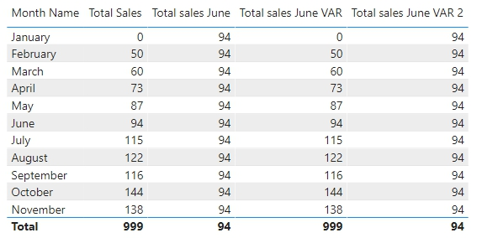
Measure giờ đây đánh giá đúng như mong muốn, trả về số tiền doanh số trong tháng Sáu cho từng tháng. Mặc dù đây là một cách sử dụng biến hơi thừa, tôi cảm thấy điều quan trọng là phải dùng một ví dụ đơn giản để làm nổi bật một điểm quan trọng. Điều thiết yếu là phải xem xét nơi các biến được tạo ra và đánh giá trong một measure DAX.

CHƯƠNG 12: Tính toán hàng tồn kho (FIFO)
Hãy quay lại nghiên cứu tình huống. Cho đến nay, tôi đã chọn coi COGS như một "khối mờ" gồm các chi phí trực tiếp. Tuy nhiên, trên thực tế, điều này thường không phải vậy. Tôi có thể cần xem xét từng chi phí trực tiếp một cách riêng rẽ. Hầu hết đều đơn giản và có thể dùng các cách tiếp cận tài khoản kiểm soát Sales / COGS đã trình bày ở trên, nhưng than ôi, việc tính toán hàng tồn kho và chi phí nguyên vật liệu trực tiếp có phần phức tạp hơn một chút. Do đó, cho mục đích của nghiên cứu tình huống này, tôi sẽ xem xét hàng tồn kho một cách riêng lẻ.
Khi nguyên vật liệu lần đầu được mua, lượng hàng dự trữ thu về có thể không được dùng ngay vào việc bán hàng. Ví dụ, công ty có thể sản xuất đồ nội thất và phải mua gỗ cần được xử lý, sau đó đồ nội thất được đóng và cuối cùng là bán ra. Lượng gỗ mua lúc đầu không thể được ghi nhận ngay, vì các khoản mục trong Báo cáo thu nhập nên như vậy:
1. khớp (matched): chi phí chỉ được ghi nhận khi việc bán hàng mà chúng liên quan đến được thực hiện
2. dồn tích (accrued): những chi phí này được trừ khỏi lợi nhuận ngay cả khi các khoản mục này chưa được thanh toán (chênh lệch sẽ được hiển thị trong Báo cáo Lưu chuyển Tiền tệ và phần còn nợ trong Khoản phải trả Thương mại).
Vì vậy, trước khi tôi mô hình hóa chi phí nguyên vật liệu trực tiếp, tôi nên hiểu rõ lượng hàng tồn kho đang có. Giá trị tồn kho này được hiển thị trong phần Tài sản Ngắn hạn của Bảng Cân đối Kế toán.
Có hai phương pháp thường được áp dụng để tính hàng tồn kho: Nhập trước Xuất trước (FIFO) hoặc Chi phí Bình quân (Average Cost). Một số độc giả có thể lập luận rằng còn có những cách tiếp cận khác nữa, nhưng đây là cuốn sách về Mô hình Tài chính trong Power BI, chứ không phải "1.001 Cách Khiến Độc Giả Chán Chết Bằng Phân Tích Hàng Tồn Kho" – nhưng nó lại cho tôi ý tưởng cho cuốn sách tiếp theo! (Tuyệt: bạn đã có ba cuốn trong loạt "1.001 Cách Khiến Độc Giả Chán Chết" rồi đấy – BTV)
Cho mục đích của báo cáo này, tôi sẽ dùng phương pháp FIFO trước – suy cho cùng, nó là Nhập trước, nên phải là Xuất trước. Tôi sẽ thảo luận lý do tại sao tôi không bắt đầu với phương pháp Chi phí Bình quân thay thế, nhưng tôi sẽ đề cập đến nó sau.
Không giống như các khoản mục tài khoản kiểm soát khác, một số phép tính hàng tồn kho phức tạp hơn các phép tính tài khoản kiểm soát. Vì vậy, tôi quyết định đưa một số phép tính cho Hàng tồn kho vào một bảng, thông qua "cột DAX". Điều này có nghĩa là tôi sẽ cần chuẩn bị một bảng truy vấn hàng tồn kho riêng biệt để làm cơ sở cho các phép tính tiếp theo.

Ghi chú quan trọng bên lề
Xin lưu ý rằng bạn không bao giờ nên đưa ra quyết định tùy tiện về việc nên thực hiện phép tính trong M thay vì DAX. Dù tôi ghét M đến mức nào (tôi luôn nghĩ nó nên được gọi là X vì nó khiến tôi thốt ra những lời X-rated khi nó không hoạt động và khiến tôi nghĩ rằng người yêu cũ đã viết nó và người yêu cũ ghét tôi!), ngôn ngữ mashup cho Power Query lại hữu ích cho việc trích xuất, tải và đặc biệt ở đây là biến đổi dữ liệu của bạn.
Vấn đề là, nó thực hiện phép tính ở cấp độ được gọi, nên bạn không thể khoan sâu xuống dưới cấp độ đó như bạn có thể làm với cú pháp tổng hợp của DAX. Tuy nhiên, vì tôi đang làm việc này trên cơ sở từng bản ghi ở đây, nên không có mức độ chi tiết nào bị mất. Đây là một điểm quan trọng và cần luôn được ghi nhớ khi quyết định nên tính toán thứ gì đó trong M hay DAX.
Nếu bạn có chút băn khoăn nào về việc lựa chọn có vẻ tùy tiện này về ngôn ngữ nào để tạo ra "cỗ máy" chính của các phép tính hàng tồn kho, hãy nghĩ về nó như thế này. Ý tưởng của DAX là bạn có thể báo cáo về các khoản mục trong một ngữ cảnh nhất định và tổng hợp tương ứng, trong khi M thực hiện phép tính ở cấp độ bản ghi nhiều hơn (hoặc một số phép biến đổi và/hoặc tổng hợp của các bản ghi này). Nếu tôi đang xem xét phân tích hàng tồn kho đã mua, làm sao tôi có thể phân bổ nó cho một khách hàng, địa điểm hoặc thời điểm nhất định? Tôi có quả cầu pha lê chăng? Đúng, một số hàng tồn kho có thể được mua riêng, nhưng không phải toàn bộ. Phân tích hàng tồn kho ở cấp độ bản ghi không phải là gian lận, mà đúng hơn là một phân tích thực dụng, vì nhiều cách phân bổ khác sẽ mang tính chủ quan và có khả năng tùy tiện.

Tạo truy vấn hàng tồn kho
Để tính hàng tồn kho một cách chính xác, tôi cần tạo một bảng riêng trong Power Query:
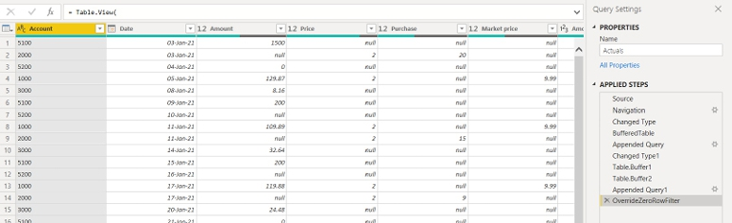
Tôi tạo một tham chiếu của Actuals, mà tôi đổi tên thành Inventory (FIFO).
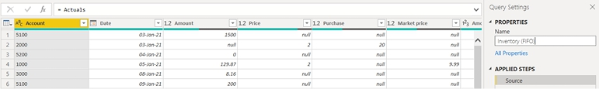
Bước tiếp theo là biến đổi dữ liệu để tôi có thể tính các chỉ số hàng tồn kho. Để đảm bảo tôi chỉ có dữ liệu mình cần, tôi lọc các số Account. Điều quan trọng là giữ cho các bảng của tôi ngắn gọn, để chúng không chiếm thời gian xử lý không cần thiết khi tôi làm mới truy vấn. Các số tài khoản tôi quan tâm là "1000" và "2000"; những số này lần lượt liên quan đến bán hàng và mua hàng.
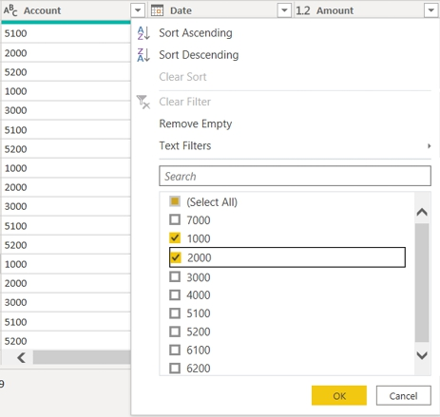
Trong Thanh công thức, tôi có thể thấy mã M (Power Query) đã được áp dụng cho bảng của tôi:
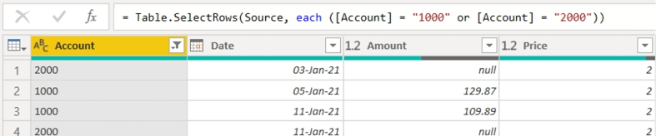
= Table.SelectRows(Source, each ([Account] = "1000" or [Account] = "2000"))

Bạn còn nhớ các tham số mã tôi đã tạo trước đó chứ? Tôi cũng có thể dùng chúng trong mã M. Tôi có thể chèn các tham số P_SalesCode và P_InventoryCode thay cho "1000" và "2000":
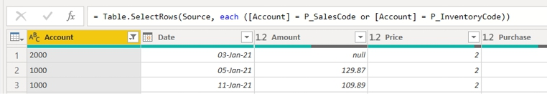
= Table.SelectRows(Source, each ([Account] = P_SalesCode or [Account] = P_InventoryCode))

Bước tiếp theo là sắp xếp các hàng của bảng theo thứ tự tăng dần trên cột Date. Điều này quan trọng vì sau này tôi sẽ tạo một chỉ mục (index) phải theo đúng thứ tự thời gian. Tôi nhấp vào mũi tên thả xuống của cột Date và chọn tùy chọn 'Sort Ascending':
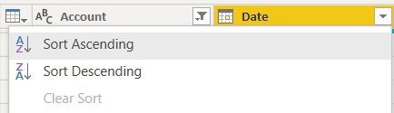
Bước tiếp theo là thay thế các giá trị null trong bảng bằng số không [0] để có thể thực hiện các phép tính trên dữ liệu. Tôi tô sáng các cột Amount, Price, Purchase, Market price và Amount sold bằng cách giữ phím CTRL trên bàn phím và nhấp vào tiêu đề của từng cột.
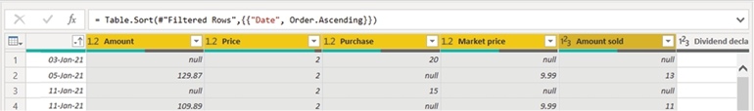
Tôi chuyển đến tab Transform trên Ribbon và nhấp vào tùy chọn 'Replace Values'.
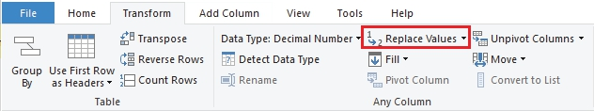
Hộp thoại 'Replace Values' sẽ hiện ra. Ở đây, tôi có thể chỉ định 'Value To Find' (giá trị cần tìm) và giá trị để 'Replace With' (thay thế bằng). Lưu ý rằng có một tùy chọn bên cạnh mỗi trường để thay đổi kiểu dữ liệu (nếu cần).
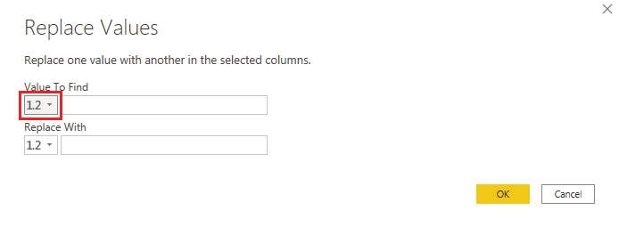
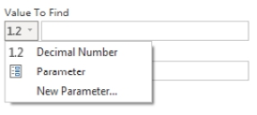
Kiểu dữ liệu cũng sẽ tự động thay đổi dựa trên kiểu dữ liệu của cột. Hiện tại, tôi sẽ để nguyên là 'Decimal Number' (số thập phân) và nhập null vào trường 'Value To Find' và số không [0] vào trường 'Replace With':
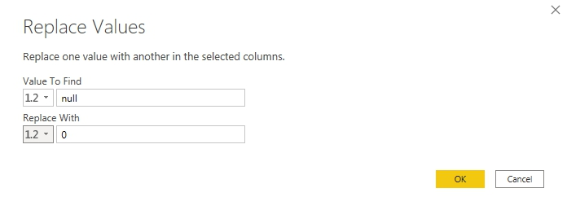
Các giá trị null giờ đây đã được thay thế bằng giá trị số không [0].
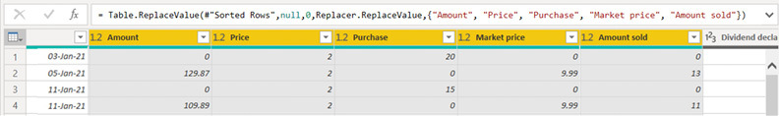
Bước tiếp theo là tùy chọn nhưng hữu ích. Tôi đổi tên một trong các cột (Amount sold) thành COGS. Để làm điều này, tôi nhấp đúp vào tiêu đề cột Amount sold. Thao tác này sẽ cho phép tôi gõ tên mới cho cột:
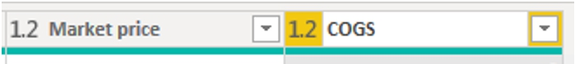
Lưu ý rằng dữ liệu hiện tại chứa nhiều giao dịch mỗi ngày. Điều này được thể hiện bằng việc có hai hàng trở lên cho mỗi ngày. Cách tôi thiết kế các phép tính FIFO để hoạt động (sẽ được thảo luận sau) yêu cầu mỗi hàng phải tương ứng với một ngày.
Để chuyển đổi dữ liệu của mình trong Power Query, tôi sẽ phải nhóm các hàng này lại với nhau. Do đó, tôi sẽ chuyển đến tab Home của Ribbon và sử dụng tùy chọn 'Group By':
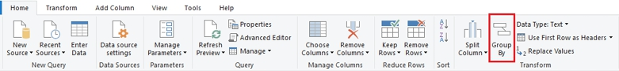
Hộp thoại 'Group By' sẽ hiện ra. Trước khi nhóm dữ liệu cho ví dụ này, tôi sẽ xem xét các tùy chọn có sẵn trên hộp thoại 'Group By':
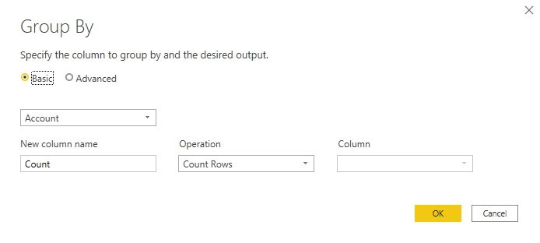
Tùy chọn Basic chỉ cho phép tôi 'Group By' và tổng hợp một cột duy nhất. Tuy nhiên, tôi cần tổng hợp nhiều cột. Do đó, tôi đã chuyển sang thiết lập 'Advanced':
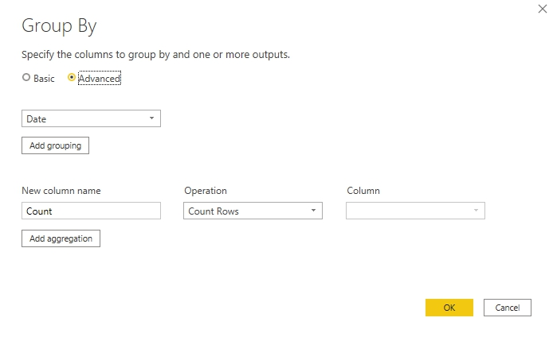
Việc nhóm một cột có nghĩa là Power BI sẽ kết hợp các hàng có cùng giá trị lại với nhau dưới một hình thức tổng hợp nào đó. Power BI hỗ trợ các phép tổng hợp sau:
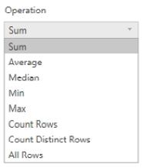
Ví dụ, nếu tôi có bảng sau:
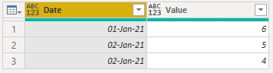
Nếu tôi nhóm bảng này theo Date và tổng hợp cột Value bằng phép toán 'Sum', tôi sẽ chọn như sau trong hộp thoại:
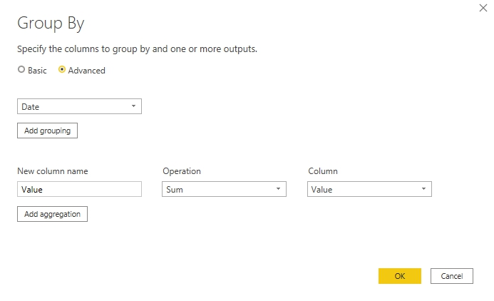
Điều này sẽ tạo ra kết quả sau:
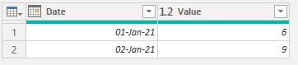
Hai hàng 02-Jan-21 sẽ được nhóm thành một hàng trong đó giá trị đã được cộng dồn.
Quay lại ví dụ của chúng ta, giờ tôi có thể thêm nhiều nhóm và phép tổng hợp hơn vào bước này như sau:
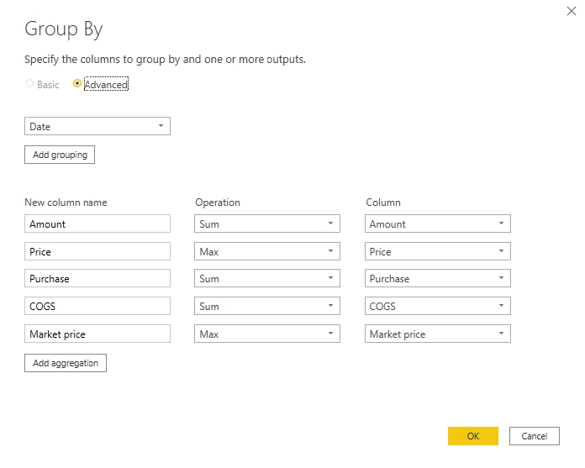
Đã đến lúc tạo chỉ mục mà tôi đã nhắc đến trước đó. Chỉ mục thực chất là một bộ đếm để đánh số các bản ghi đã tổng hợp. Bạn chịu khó theo tôi nhé: tôi sẽ giải thích vì sao điều này cần thiết ở phần sau. Để tạo chỉ mục, tôi chọn tab 'Add Column' trên Ribbon, và trong danh sách thả xuống 'Index Column', tôi chọn tùy chọn 'From 1' để bộ đếm bắt đầu từ một [1].
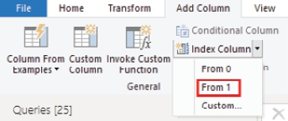
Power BI giờ đã tạo một cột Index, đánh số các hàng đã nhóm này.
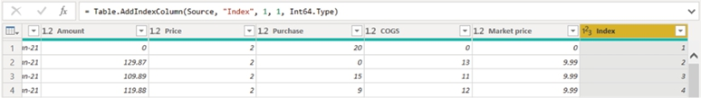
Bước cuối cùng là tùy chọn, nhưng là một thói quen tốt, cho phép tôi thấy tất cả dữ liệu liên quan trên màn hình cùng một lúc. Tôi di chuyển cột Index sang phía ngoài cùng bên trái của bảng:
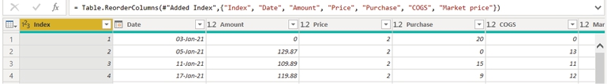
Tôi sẽ thêm hàm Table.View() vào truy vấn Inventory (FIFO) ở đây để tối ưu thời gian tải. Tôi mở Advanced Editor và thêm đoạn mã sau vào dòng cuối cùng. Xin lưu ý, tên bước trước đó, tên cột và kiểu, cùng thứ tự cột phải đúng với truy vấn của bạn. Những lỗi có thể gặp đã được mô tả trước đó trong Chương 6, khi tôi trình bày cách và lý do tôi có thể dùng Table.View() để cải thiện hiệu quả.
Điều này đúng với truy vấn của tôi:
OverrideZeroRowFilter = Table.View(

null,

[

GetType = () =>

type table[

Index = Int64.Type,

Date = Date.Type,

Amount = Number.Type,

Price = Number.Type,

Purchase = Number.Type,

COGS = Number.Type,

#"Market price" = Number.Type

],

GetRows = () =>

#"Reordered Columns",

OnTake = (count as number) =>

if count = 0 then

#table(

type table[

Index = Int64.Type,

Date = Date.Type,

Amount = Number.Type,

Price = Number.Type,

Purchase = Number.Type,

COGS = Number.Type,

#"Market price" = Number.Type

],

{}

)

else

Table.FirstN(#"Reordered Columns", count)]

)

Đoạn mã trong Advanced Editor cho truy vấn Inventory (FIFO) giờ sẽ trông đại khái như thế này:
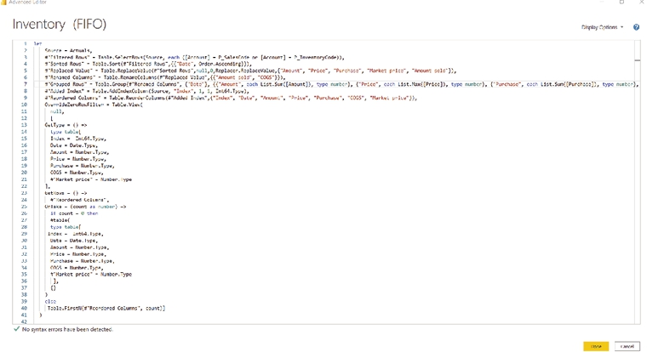
let

Source = Actuals,

#"Filtered Rows" = Table.SelectRows(Source, each ([Account] = P_SalesCode or [Account] = P_InventoryCode)),

#"Sorted Rows" = Table.Sort(#"Filtered Rows",{{"Date", Order.Ascending}}),

#"Replaced Value" = Table.ReplaceValue(#"Sorted Rows",null,0,Replacer.ReplaceValue,{"Amount", "Price", "Purchase", "Market price", "Amount sold"}),

#"Renamed Columns" = Table.RenameColumns(#"Replaced Value",{{"Amount sold", "COGS"}}),

#"Grouped Rows" = Table.Group(#"Renamed Columns", {"Date"}, {{"Amount", each List.Sum([Amount]), type number}, {"Price", each List.Max([Price]), type number}, {"Purchase", each List.Sum([Purchase]), type number}, {"COGS", each List.Sum([COGS]), type number}, {"Market price", each List.Max([Market price]), type number}}),

#"Added Index" = Table.AddIndexColumn(#"Grouped Rows", "Index", 1, 1, Int64.Type),

#"Reordered Columns" = Table.ReorderColumns(#"Added Index",{"Index", "Date", "Amount", "Price", "Purchase", "COGS", "Market price"}),

OverrideZeroRowFilter = Table.View(

null,

[

GetType = () =>

type table[

Index = Int64.Type,

Date = Date.Type,

Amount = Number.Type,

Price = Number.Type,

Purchase = Number.Type,

COGS = Number.Type,

#"Market price" = Number.Type

],

GetRows = () =>

#"Reordered Columns",

OnTake = (count as number) =>

if count = 0 then

#table(

type table[

Index = Int64.Type,

Date = Date.Type,

Amount = Number.Type,

Price = Number.Type,

Purchase = Number.Type,

COGS = Number.Type,

#"Market price" = Number.Type

],

{}

)

else

Table.FirstN(#"Reordered Columns", count)]

)

in

OverrideZeroRowFilter

Tạo truy vấn tồn kho (tiếp theo)
Giờ tôi có thể nhấp vào tùy chọn 'Close & Apply' trên Ribbon để tải bảng của mình vào Power BI.
Tôi có thể thấy bảng Inventory (FIFO) trên chế độ xem Data trong báo cáo Power BI Desktop của mình. Tôi sắp xếp cột Date theo thứ tự tăng dần:
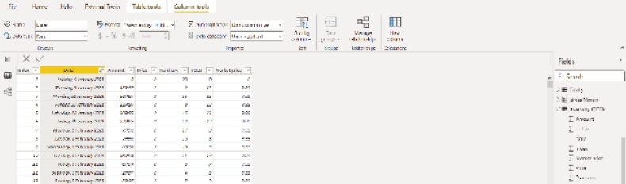
Trước khi thêm bất kỳ cột Inventory (FIFO) DAX mới nào, tôi nên đề cập thêm hai hàm DAX nữa mà tôi sẽ dùng trong các phép tính, đó là hàm SUMX và MAXX. Đến lúc rẽ nhánh lần nữa. Lưu ý rằng các cột trong ví dụ không theo cùng thứ tự như bảng hiện tại của tôi.

Hàm SUMX
Hàm SUMX tương tự hàm SUM, chỉ khác là nó trả về tổng của một biểu thức được tính cho từng hàng trong bảng.
Hàm SUMX có cú pháp như sau:
SUMX(table, expression)
trong đó:
• table là bảng chứa các hàng mà biểu thức sẽ được đánh giá trên đó
• expression là thứ sẽ được đánh giá cho từng hàng của table.
Hàm SUMX sẽ nhận đối số đầu tiên, một bảng hoặc một biểu thức trả về một table. Đối số thứ hai là một cột (trường) chứa các con số mà tôi muốn tính tổng, hoặc một biểu thức đánh giá thành một cột. Nó sẽ bỏ qua các ô trống, giá trị logic và văn bản.
Ví dụ, nếu tôi tạo cột tính toán sau:
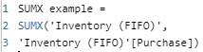
SUMX example =

SUMX(‘Inventory (FIFO)’,

‘Inventory (FIFO)’[Purchase])

Cột tính toán này cho ra kết quả 8,022, tức là tổng số lượt mua hàng cho toàn bộ tập dữ liệu.
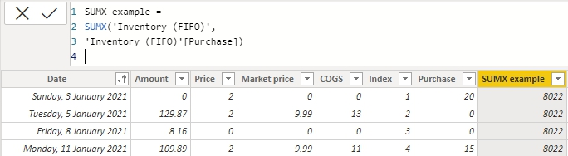

Hàm MAXX
Hàm MAXX đánh giá một biểu thức cho từng hàng trong một bảng và trả về giá trị số lớn nhất dưới dạng số thập phân. Cú pháp của hàm này là:
MAXX (table, expression)
Điều này có nghĩa là nó hữu ích khi bạn đang cố tránh tạo thêm một cột trong table để tính các phép tính trung gian. Lưu ý:
• table là bảng chứa các hàng; với mỗi hàng, biểu thức sẽ được đánh giá
• expression là thứ sẽ được đánh giá cho từng hàng của table.
Hàm MAXX sẽ nhận đối số đầu tiên, một bảng hoặc một biểu thức trả về một table. Đối số thứ hai là một cột chứa các con số mà tôi muốn tìm giá trị lớn nhất, hoặc một biểu thức đánh giá thành một cột.
Ví dụ, tôi có thể tạo cột tính toán sau:
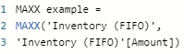
MAXX example =

MAXX(‘Inventory (FIFO)’,

‘Inventory (FIFO)’[Amount])

Nó sẽ trả về số tiền bán hàng lớn nhất trong toàn bộ tập dữ liệu.
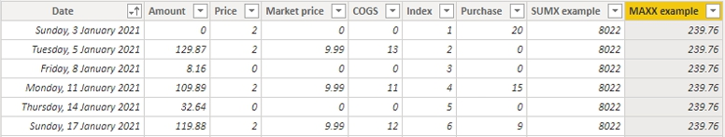
Đã đến lúc quay lại con đường chính…

Các cột DAX cho hàng tồn kho (FIFO)
Trong phần này, mình sẽ tạo một vài cột DAX được tính toán. Những cột này được tạo ra để thực hiện các phép tính riêng lẻ ở cấp độ từng dòng, nhằm hỗ trợ việc tính chi phí theo phương pháp Nhập trước Xuất trước (FIFO) của mình.
Cột tính toán đầu tiên mình sẽ tạo là cột Total cost (Tổng chi phí):
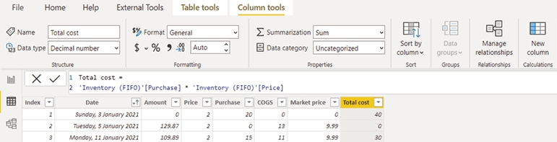
Total cost =

‘Inventory (FIFO)’[Purchase] * ‘Inventory (FIFO)’[Price]

Giờ mình sẽ tạo các cột lũy kế cho cả cột Purchases (Hàng mua) và COGS (Giá vốn hàng bán). Mục đích là để theo dõi lượng tồn kho mà mình dự báo sẽ có tại từng thời điểm. Hai cột này cũng sẽ giúp mình xác định cần dùng con số tồn kho của kỳ nào để tạo các phép tính.
Cột hàng mua lũy kế có tên là Cumulative purch (Hàng mua lũy kế):
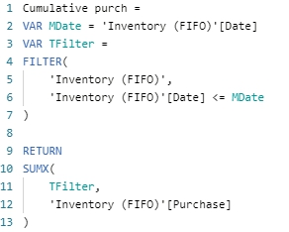
Cumulative purch =

VAR MDate = ‘Inventory (FIFO)’[Date]

VAR TFilter =

FILTER(

‘Inventory (FIFO)’,

‘Inventory (FIFO)’[Date] <= MDate

)

RETURN

SUMX(

TFilter,

‘Inventory (FIFO)’[Purchase]

)

Ở đây, mình gán biến TFilter (viết tắt của table filter – bộ lọc bảng) để lưu một bảng đã được lọc, trong đó ngày của dòng hiện tại MDate lớn hơn hoặc bằng các ngày trong cột Date. Kết quả trả về là một bảng nhìn ngược về quá khứ. Hàm SUMX sau đó sẽ tính tổng tất cả các dòng trong bảng TFilter vừa tạo. Nhờ vậy, phép tính này sẽ cho ra hàng mua lũy kế theo từng dòng một.
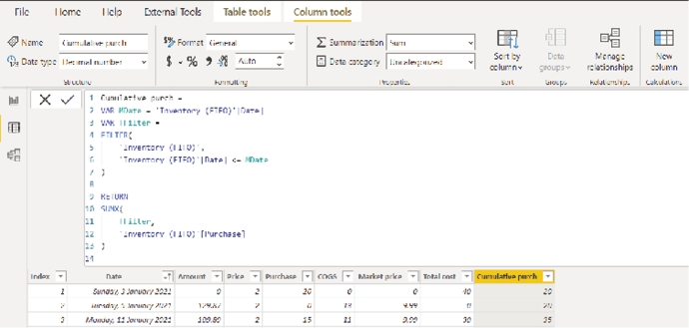
Cột Cumulative cost (Chi phí lũy kế) cũng theo một khuôn mẫu tương tự:
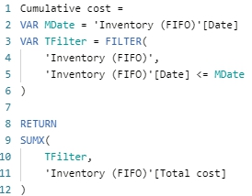
Cumulative cost =

VAR MDate = ‘Inventory (FIFO)’[Date]

VAR TFilter = FILTER(

‘Inventory (FIFO)’,

‘Inventory (FIFO)’[Date] <= MDate

)

RETURN

SUMX(

TFilter,

‘Inventory (FIFO)’[Total cost]

)

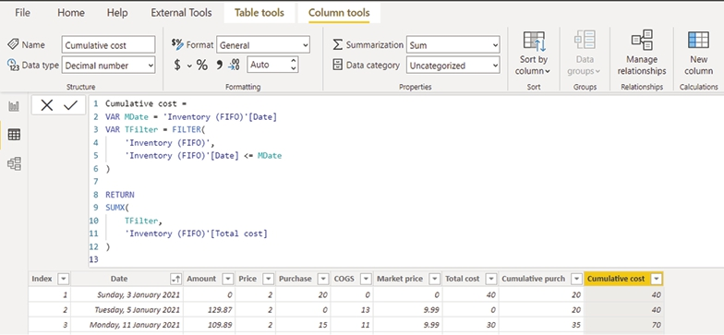
Cột tính toán tiếp theo cần tạo là cột Cumulative sold (Hàng đã bán lũy kế):
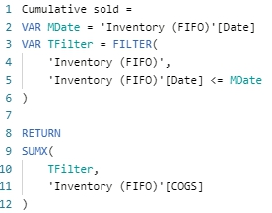
Cumulative sold =

VAR MDate = ‘Inventory (FIFO)’[Date]

VAR TFilter =

FILTER(

‘Inventory (FIFO)’,

‘Inventory (FIFO)’[Date] <= MDate

)

RETURN

SUMX(

TFilter,

‘Inventory (FIFO)’[COGS]

)

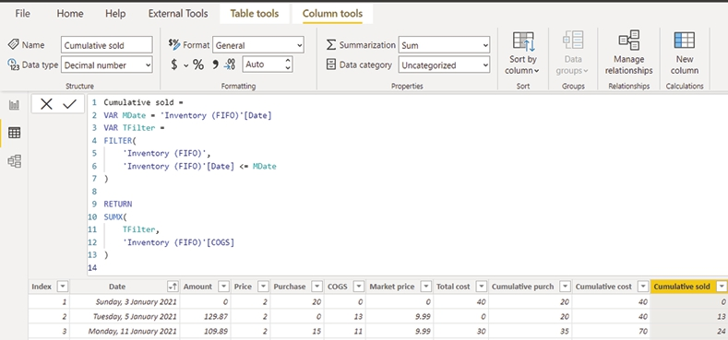
Đến đây vẫn ổn. Giờ mình phải tạo một cột quan trọng có tên Final period (Kỳ cuối), cột này sẽ dùng các con số trong cột Cumulative sold và Cumulative purch để xác định kỳ cuối. Kỳ cuối là kỳ mà hàng tồn kho được mua lần gần nhất để đáp ứng đơn hàng hiện tại.
Ví dụ, nếu mỗi tháng mình mua 10 đơn vị cho các kỳ từ 1 đến 12, và đến kỳ 13 mình bán 25 đơn vị, thì mình sẽ dùng hết hàng tồn của kỳ 1 (Nhập trước, Xuất trước), dùng hết của kỳ 2 và một nửa lượng tồn kho của kỳ 3. Vậy nên Final period ở đây sẽ là kỳ 3, và tỷ lệ dùng trong kỳ đó là 50%.
Công thức cho phép tính này như sau:
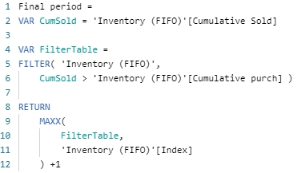
Final period =

VAR CumSold = ‘Inventory (FIFO)’[Cumulative sold]

VAR FilterTable =

FILTER(

‘Inventory (FIFO)’,

CumSold > ‘Inventory (FIFO)’[Cumulative purch]

)

RETURN

MAXX(

FilterTable,

‘Inventory (FIFO)’[Index]

) + 1

Cột Final period DAX hoạt động tương tự các cột lũy kế, chỉ khác là nó so sánh lượng đã bán lũy kế CumSold với Cumulative purch. Biến FilterTable tạo ra một bảng chứa các dòng mà ở đó CumSold lớn hơn Cumulative purch. Hàm MAXX sau đó trả về giá trị Index lớn nhất trong bảng FilterTable vừa tạo. Tiếp theo mình cộng thêm một điều chỉnh số học là ‘+ 1’ để dịch kết quả tiến thêm một kỳ. Việc này nhằm bù lại cho toán tử lớn hơn ‘>’ được dùng trong điều kiện của FilterTable.
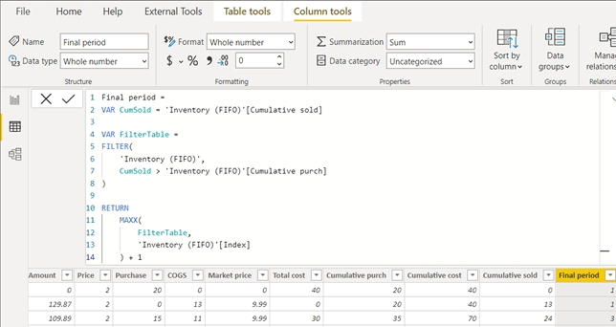
Dựa trên logic trong bảng này, mỗi dòng đại diện cho một kỳ duy nhất. Kỳ này được nhận diện riêng qua cột Index. Vì vậy, nếu dòng có Index bằng 1 thì tương ứng với kỳ một [1]; nếu dòng có giá trị Index bằng 2 thì tương ứng với kỳ hai (2), và cứ thế tiếp tục.
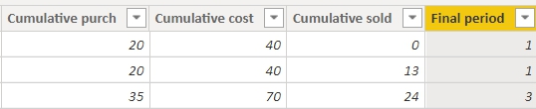
Hai kỳ đầu tiên có tổng lượng bán lũy kế là 13. Vì vậy, ở mỗi kỳ này, mình sẽ dùng hàng tồn của kỳ 1 để đáp ứng các đơn hàng đó. Khi chuyển sang dòng thứ ba, lượng đã bán lũy kế lớn hơn lượng hàng mua lũy kế của hai kỳ đầu. Do đó, mình sẽ phải dùng hàng tồn kho mua được trong kỳ 3 để đáp ứng đơn hàng ở kỳ 3.
Bước tiếp theo là xác định xem có bao nhiêu hàng tồn của kỳ cuối được dùng để đáp ứng đơn hàng hiện tại. Mình đã tách quy trình này thành hai cột phụ để dễ hiểu hơn. Hai cột phụ cần có là:
1. Cum purch prev period – hàng mua lũy kế của kỳ trước. Đây không phải là kỳ trước của dòng hiện tại, mà là kỳ trước của Final period.
2. Purch in final period – hàng mua trong kỳ cuối. Về bản chất, đây là một cột tra cứu trả về số lượng hàng mua trong Final period.
Cột Cum purch prev period sử dụng đoạn mã sau:
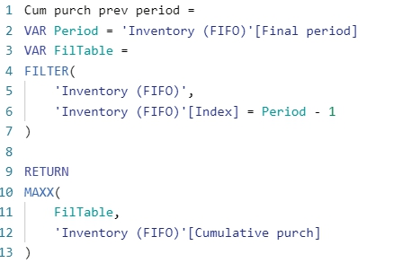
Cum purch prev period =

VAR Period = ‘Inventory (FIFO)’[Final period]

VAR FilTable =

FILTER(

‘Inventory (FIFO)’,

‘Inventory (FIFO)’[Index] = Period - 1

)

RETURN

MAXX(

FilTable,

‘Inventory (FIFO)’[Cumulative purch]

)

Cột Cum purch prev period xét đến kỳ trước đó. Tôi đã điều chỉnh điều này bằng cách trước tiên gán biến Period với giá trị Final period của ngữ cảnh dòng. Sau đó, ở dòng thứ sáu [6] của đoạn mã, tôi đã điều chỉnh giá trị Period bằng cách trừ đi ‘- 1’. Điều này đảm bảo rằng phép tính sẽ trả về giá trị Index của kỳ cuối cùng trước đó (đó là lý do tôi cần tạo cột này từ trước).
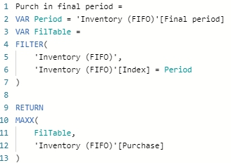
Purch in final period =

VAR Period = ‘Inventory (FIFO)’[Final period]

VAR FilTable =

FILTER(

‘Inventory (FIFO)’,

‘Inventory (FIFO)’[Index] = Period

)

RETURN

MAXX(

FilTable,

‘Inventory (FIFO)’[Purchase]

)

Với hai cột này đã được tạo, giờ tôi có thể tạo cột % Final. Đây là cột sẽ tính phần trăm lượng hàng tồn kho được mua vào ở kỳ cuối cùng, phần sẽ được dùng để đáp ứng đơn hàng của kỳ hiện tại.
% Final =

(‘Inventory (FIFO)’[Cumulative Sold] - ‘Inventory (FIFO)’[Cum purch prev period]) / ‘Inventory (FIFO)’[Purch in final period]

Cột % Final hoạt động bằng cách lấy tổng lượng bán lũy kế của kỳ hiện tại trừ đi tổng lượng mua lũy kế của kỳ trước, rồi chia cho lượng mua trong kỳ cuối cùng. Tôi cần đảm bảo rằng Định dạng (Format) được đặt thành ‘Decimal Number’.
Cột tiếp theo tôi cần tính là Cum costs (chi phí lũy kế) của lượng hàng tồn kho tôi đang bán. Việc này cần thêm hai cột phụ trợ nữa là Cum cost for prev period from final period và Total cost in period.
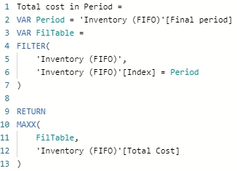
Total cost in period =

VAR Period = ‘Inventory (FIFO)’[Final period]

VAR FilTable =

FILTER(

‘Inventory (FIFO)’,

‘Inventory (FIFO)’[Index] = Period

)

RETURN

MAXX(

FilTable,

‘Inventory (FIFO)’[Total cost]

)

Cột Cum cost for prev period from final period sẽ trả về chi phí lũy kế của kỳ trước so với Final period. Rõ như ban ngày, đúng không?
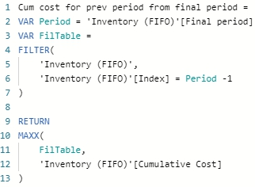
Cum cost for prev period from final period =

VAR Period = ‘Inventory (FIFO)’[Final period]

VAR FilTable =

FILTER(

‘Inventory (FIFO)’,

‘Inventory (FIFO)’[Index] = Period - 1

)

RETURN

MAXX(

FilTable,

‘Inventory (FIFO)’[Cumulative Cost]

)

Tôi đã áp dụng cấu trúc DAX tương tự như cột Cum purch prev period để tính cột Cum cost for prev period from final period. Đây là chỗ tôi dịch bộ lọc kỳ lùi lại một [1] kỳ.
Bước tiếp theo ở đây là tính chi phí lũy kế (Cum costs). Việc này dễ dàng nhờ sự trợ giúp của hai cột kia:
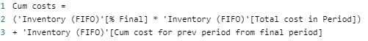
Cum costs =

(‘Inventory (FIFO)’[% Final] * ‘Inventory (FIFO)’[Total cost in Period])
+ ‘Inventory (FIFO)’[Cum cost for prev period from final period]

Sử dụng cột chi phí lũy kế Cum costs, tôi có thể xác định ‘FIFO cost’ của từng kỳ.
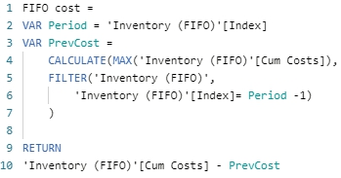
FIFO cost =

VAR Period = ‘Inventory (FIFO)’[Index]

VAR PrevCost =

CALCULATE(

MAX(‘Inventory (FIFO)’[Cum Costs]),

FILTER(‘Inventory (FIFO)’,

‘Inventory (FIFO)’[Index] = Period - 1

)

)

RETURN

‘Inventory (FIFO)’[Cum Costs] - PrevCost

Ở đây, tôi đã dùng phương pháp tương tự như cột Cum purch prev period để lấy chi phí của kỳ trước. Khi đã có chi phí của kỳ trước, tôi chỉ cần lấy chi phí của kỳ hiện tại trừ đi chi phí của kỳ trước để tính FIFO cost cho kỳ hiện tại. Các cột mới trên Inventory (FIFO) giờ sẽ trông như thế này:
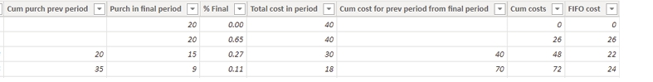
Giờ tôi đã điểm qua các cột DAX và logic của chúng, có thể thấy rõ rằng để logic này hoạt động thì bảng Inventory phải được nhóm thành một dòng cho mỗi ngày, nếu không logic này sẽ sụp đổ. Đây là một điểm quan trọng cần lưu ý nếu bạn đang cố tái tạo những kết quả này hoặc tự xây dựng bảng tồn kho của riêng mình.
Giờ tôi có thể chuyển sang tạo các tài khoản kiểm soát tồn kho và mua hàng.

Tài khoản kiểm soát mua hàng
Tôi sẽ cần tạo hai tài khoản kiểm soát cho hàng tồn kho: một tài khoản kiểm soát cho việc mua hàng và một tài khoản riêng cho chi phí tồn kho.
Bốn mục đo lường (measure) cần có trong tài khoản kiểm soát mua hàng là:
1. | Mua hàng số dư phải trả đầu kỳ ($)
2. | Mua hàng ($)
3. | Mua hàng thanh toán tiền mặt ($)
4. | Mua hàng số dư phải trả cuối kỳ ($).

Tài khoản kiểm soát này theo dõi các khoản mua hàng, ở chừng mực nào các khoản mua đã được ký kết và bao nhiêu đã được thanh toán, để chúng ta biết còn nợ bao nhiêu (tức là phải trả). Như thường lệ, dòng mục thứ hai và thứ ba là nơi diễn ra hành động chính. Do đó, tôi sẽ bắt đầu với thước đo Mua hàng ($). Thước đo này yêu cầu tính toán các khoản mua (số tiền đô-la) ở cấp độ bảng. Tôi sẽ tạo một cột mới trong bảng Actuals. Cột này sẽ nhân Price với cột Purchase. Cần lưu ý rằng tôi đã lọc bỏ các mã Account không liên quan chỉ cho ảnh chụp màn hình này:
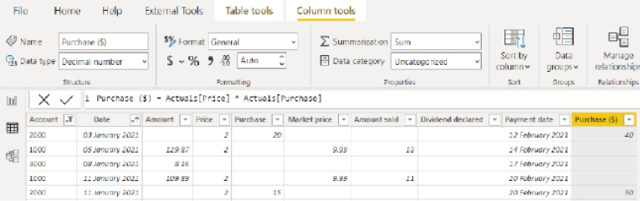
Purchase ($) = Actuals[Price] * Actuals[Purchase]

Bước này phải được thực hiện ở cấp độ bảng, vì nếu tôi thử làm điều này bằng một thước đo, nó sẽ tổng hợp giá lại dựa trên khoảng thời gian được lọc. Phép nhân từng dòng đảm bảo độ chi tiết của giá và số lượng mua của từng khoảng thời gian.
Quay lại chế độ xem Report, tôi có thể tạo thước đo Mua hàng ($):
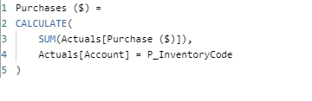
Purchases ($) =

CALCULATE(

SUM(Actuals[Purchase ($)]),

Actuals[Account] = P_InventoryCode

)

Bây giờ tôi chuyển sự chú ý sang thước đo Mua hàng thanh toán tiền mặt ($):
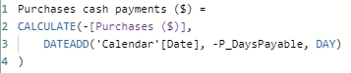
Purchases cash payments ($) =

CALCULATE(-[Purchases ($)],

DATEADD(‘Calendar’[Date], -P_DaysPayable, DAY)

)

Như với các tài khoản kiểm soát trước đó, tôi sẽ cần các thước đo lũy kế để giúp tính số dư đầu kỳ và cuối kỳ cho các khoản mua hàng.
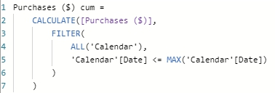
Purchases ($) cum =

CALCULATE([Purchases ($)],

FILTER(

ALL(‘Calendar’),

‘Calendar’[Date] <= MAX(‘Calendar’[Date])

)

)

Tiếp theo là Mua hàng thanh toán tiền mặt ($) cum:
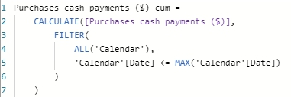
Purchases cash payments ($) cum =

CALCULATE([Purchases cash payments ($)],

FILTER(

ALL(‘Calendar’),

‘Calendar’[Date] <= MAX(‘Calendar’[Date])

)

)

Các Mua hàng số dư phải trả đầu kỳ ($) sử dụng logic tương tự như đã thảo luận trước đó:
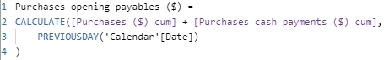
Purchases opening payables ($) =

CALCULATE([Purchases ($) cum] + [Purchases cash payments ($) cum],

PREVIOUSDAY(‘Calendar’[Date])

)

Tương tự, tôi tạo Mua hàng số dư phải trả cuối kỳ ($):
Purchases closing payables ($) =

[Purchases opening payables ($)] + [Purchases ($)] + [Purchases cash payments ($)]

Vẽ bốn thước đo này vào một trực quan hóa dạng ma trận sẽ cho ra tài khoản kiểm soát mua hàng của tôi:
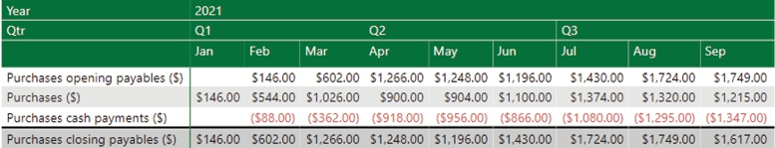
Tiếp theo, tôi sẽ nhóm các thước đo mua hàng vào một thư mục hiển thị:
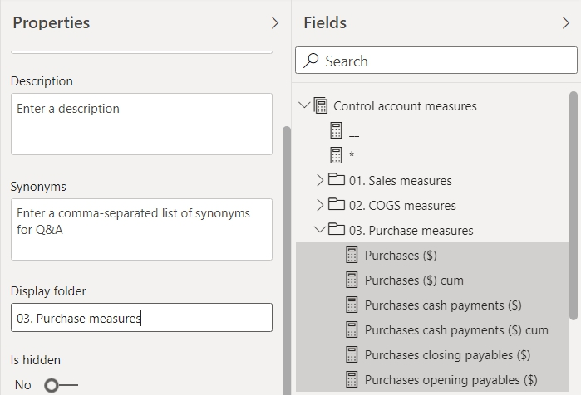
Với số lượng thước đo tôi đang tính toán, việc gộp các thước đo lại với nhau là một thói quen tốt. Điều này giúp cả nhà phát triển mô hình lẫn người dùng cuối dễ dàng hơn, vì độ rõ ràng và minh bạch được nâng cao.

Tài khoản kiểm soát hàng tồn kho
Tài khoản kiểm soát hàng tồn kho cũng sẽ cần bốn thước đo:
1. | Hàng tồn kho đầu kỳ ($)
2. | Hàng tồn kho mua vào ($)
3. | Giá vốn hàng tồn kho ($)
4. | Hàng tồn kho cuối kỳ ($)

Tài khoản kiểm soát này theo dõi các khoản nhập và xuất của hàng tồn kho, tức là những gì đã được mua vào và những gì đã được tiêu thụ (bán ra). Trong ví dụ đơn giản của chúng ta, mọi hao hụt / lãng phí / trộm cắp đều được bỏ qua.
Tôi bắt đầu với thước đo Hàng tồn kho mua vào ($):
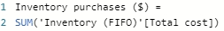
Inventory purchases ($) =

SUM(‘Inventory (FIFO)’[Total cost])

Tôi không cần áp dụng bất kỳ bộ lọc tài khoản nào trong thước đo này, vì việc đó đã được thực hiện ở cấp độ truy vấn, nơi tôi đã lọc bảng Actuals để chỉ trả về cho tôi các tài khoản liên quan đến P_SalesCode và P_InventoryCode.
Vẽ thước đo Hàng tồn kho mua vào vào trực quan hóa ma trận:
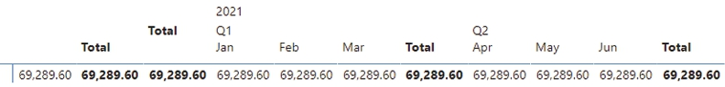
Tôi nhận thấy rằng số tiền mua hàng giống nhau cho mỗi tháng trong toàn bộ tập dữ liệu trong phần trực quan hóa. Điều này là do hiện tại không có mối quan hệ nào giữa hai bảng Inventory (FIFO) và bảng Calendar. Tôi đã dùng ngày tháng từ bảng Calendar làm tiêu đề cột trong phần trực quan hóa, và số tiền mua hàng tồn kho từ bảng Inventory (FIFO) làm giá trị. Vì hiện tại không có mối quan hệ nào giữa hai bảng, Power BI không biết cách chia số tiền mua hàng theo từng tháng tương ứng.
Do đó, tôi phải tạo một mối quan hệ giữa hai bảng trong chế độ xem Model của báo cáo:
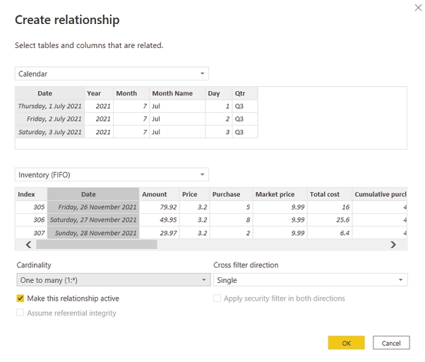
Quay lại chế độ xem Report, phần trực quan hóa giờ đây hiển thị số tiền tồn kho được tính toán đúng cách:
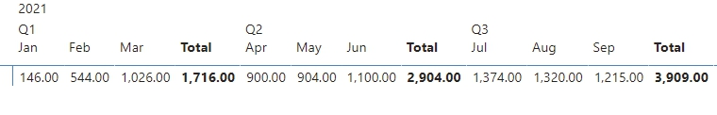
Measure Inventory cost như sau:
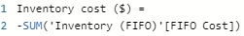
Inventory cost ($) =

-SUM(‘Inventory (FIFO)’[FIFO cost])

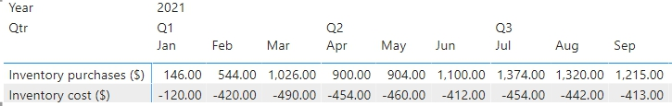
Giống như trước đây, tôi phải tạo các measure lũy kế cho Inventory cost và Inventory purchases.
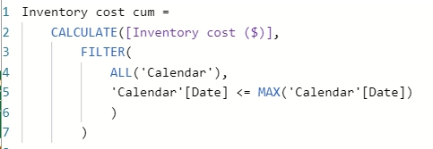
Inventory cost cum =

CALCULATE([Inventory cost ($)],

FILTER(

ALL(‘Calendar’),

‘Calendar’[Date] <= MAX(‘Calendar’[Date])

)

)

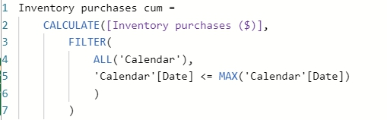
và
Inventory purchases cum =

CALCULATE([Inventory purchases ($)],

FILTER(

ALL(‘Calendar’),

‘Calendar’[Date] <= MAX(‘Calendar’[Date])

)

)

Sau khi hoàn thành các measure lũy kế, tôi có thể tính số tiền tồn kho đầu kỳ:
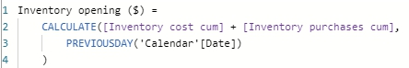
Inventory opening ($) =

CALCULATE([Inventory cost cum] + [Inventory purchases cum],

PREVIOUSDAY(‘Calendar’[Date])

)

Tiếp theo là measure Inventory closing ($):
Inventory closing ($) =

[Inventory opening ($)] + [Inventory purchases ($)] + [Inventory cost ($)]

Tài khoản kiểm soát tồn kho giờ đây đã hoàn chỉnh và trông như thế này khi được vẽ trên một trực quan hóa Matrix:
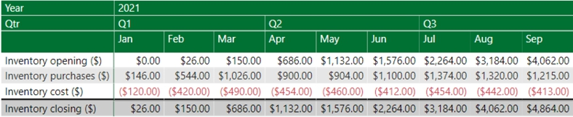
Trước khi tiếp tục, tôi nên sắp xếp các Inventory (FIFO) measures lại với nhau:
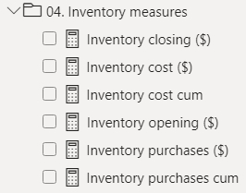

CHƯƠNG 13: Tính toán tồn kho bình quân
Trong phần này, tôi sẽ tính giá trị tồn kho bằng một cách tiếp cận khác: phương pháp giá bình quân (average cost method). Như tôi đã đề cập trước đó, giá bình quân là một phương pháp được sử dụng phổ biến để tính giá trị tồn kho, đặc biệt là trong những lĩnh vực có chi phí mua hàng tồn kho khá biến động, chẳng hạn như ngành tài nguyên thiên nhiên.

Cách hoạt động
Tồn kho theo giá bình quân lấy chi phí tồn kho mới nhất và tính bình quân chi phí đó trên tất cả các mặt hàng tồn kho khác của bạn. Nếu cục than mới nhất của bạn tốn nhiều chi phí để khai thác hơn tất cả các cục than trước đó, thì toàn bộ số than còn lại trong kho của bạn giờ đây được coi là có chi phí cao hơn một chút, tính theo bình quân.
Khi tính toán điều này trong Excel, việc này khá dễ dàng vì chúng ta chỉ cần theo dõi tồn kho trong một ô, và dùng giá trị đó trong phép tính của tháng tiếp theo. Power BI không cho phép chúng ta lưu các kết quả đó trong các ô, nên về mặt khái niệm, chúng ta cần nhìn lại chi phí của từng mặt hàng từng được đưa vào kho tồn kho của mình. Vì chúng ta đang tính bình quân, khi sử dụng tồn kho, chúng ta không bao giờ dùng hết 100% lần mua đầu tiên của mình (trừ khi chúng ta dùng hết 100% tồn kho) – một phần rất nhỏ luôn còn sót lại, được tính bình quân vào và ra khỏi tất cả các lần mua và bán trong tương lai.
Giả sử tôi mua 100 đơn vị với giá $1.00. Sau khi xong, tôi bán 60 đơn vị, rồi mua 300 đơn vị với giá $1.50, và cuối cùng bán nốt 200 đơn vị. Tất cả việc này diễn ra như thế nào?
Đơn vị
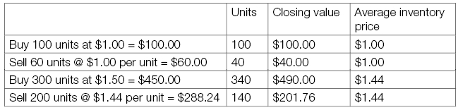
Một cách khác để biểu diễn điều này có thể là:
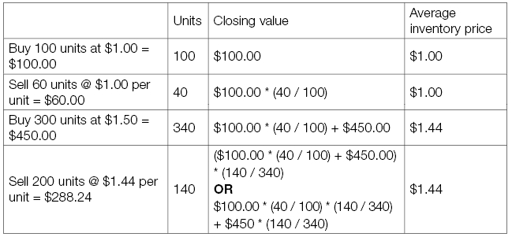
Nhìn vào cột giá trị cuối kỳ ở trên, bạn có thấy lần mua đầu tiên trị giá $100 cứ lảng vảng mãi không? Ngay cả sau khi ngày càng nhiều đơn vị được bán ra trong tương lai, những đơn vị mua đầu tiên đó vẫn sẽ đóng góp vào giá trị hàng tồn kho của bạn, chính là giá trị của lần mua đó, nhân với tỷ lệ hàng tồn kho còn lại ở mỗi kỳ, lặp đi lặp lại. Sau đó, số tiền mua lần thứ hai bị giảm đi theo tỷ lệ hàng tồn kho được bán trong lần bán thứ hai, rồi lần thứ ba, v.v. Điều này gợi ý cho tôi cách cần tính toán như sau:
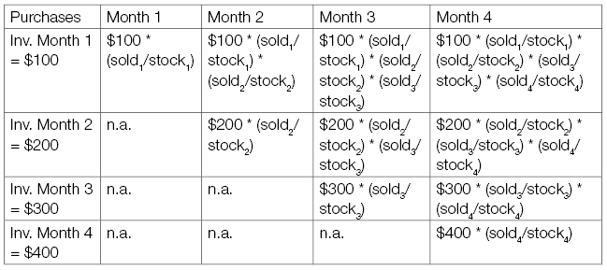
Khi đã tính xong ma trận này, tôi có thể cộng dồn theo cột để tìm ra tổng giá trị hàng tồn kho còn lại trong tháng đó. Vậy nên, mẹo tính toán then chốt ở đây là xác định, với mỗi cặp tháng mua / tháng dự báo cho trước, cần dùng những kỳ nhập xuất hàng tồn kho nào để tính giá trị cuối kỳ của phần hàng tồn kho còn lại chưa bán. Đây chính là nơi phần còn lại của chương này sẽ dành phần lớn thời gian.

Tại sao chúng ta không dùng cách này
Hàng tồn kho bình quân là một công cụ rất phổ biến được dùng trong nhiều ngành khác nhau, và vì thế, nó xứng đáng có một chỗ trong cuốn sách này. Tuy nhiên, do những hạn chế của DAX, chúng ta buộc phải thực hiện các phép tính nặng nhọc bằng M theo cách kém hiệu quả hơn nhiều. Cách này vẫn đủ tốt khi chúng ta mô hình hóa theo tháng. Nhưng một khi bắt đầu xét theo ngày, chúng ta chuyển từ ma trận 12 x 12 (144 ô, 78 ô có ý nghĩa) sang ma trận 365 x 365 (133,225 ô, 66,795 ô có ý nghĩa), tức là tốn năng lực xử lý gần gấp 1000 lần. Kéo dài dự báo ra năm năm, ta có ma trận 1,826 x 1,826, với 3.3 triệu ô và 1.7 triệu giá trị mà ta thực sự cần tính. Đây là một việc khá tầm thường trong Excel, chỉ cần khoảng bốn dòng tính toán là xong, nhưng nó không phải là giải pháp khả thi khi ta triển khai cho một dự báo theo ngày ở tầm trung hạn.
Nhưng phòng khi bạn vẫn muốn dùng Power BI, và sẵn lòng chấp nhận hoặc các vấn đề hiệu năng khi làm mới bộ dữ liệu, hoặc việc tính hàng tồn kho ở mức độ chi tiết thấp hơn, thì hãy đọc tiếp để xem cách làm.
Tương tự như phép tính Inventory (FIFO), quy trình tính giá bình quân đòi hỏi phải tạo một bảng hàng tồn kho riêng. Lạ thật; trong Excel, đây lại là phép tính dễ hơn, nhưng trong Power BI thì, bạn tự quyết định nhé…
Thật dễ bị "thấy cây mà không thấy rừng" trong phần hướng dẫn toàn diện này. Tóm lại:
• Tôi sẽ minh họa khái niệm này chỉ bằng một vài ngày (vì phép tính cực kỳ ngốn tài nguyên) – những ngày tôi chọn hoàn toàn tùy ý
• Dùng Purchases – COGS và một chỉ số, tôi sẽ tạo ra một Net Movement lũy kế
• Vì số dư đầu kỳ ban đầu của tôi bằng không, tổng Net Movement này sẽ là số dư cuối kỳ của tài khoản kiểm soát Purchases của tôi (tức là tôi còn bao nhiêu hàng trong kho tại bất kỳ thời điểm nào)
• Số dư đầu kỳ của bất kỳ kỳ nào có thể được suy ra bằng cách lấy Số dư cuối kỳ trừ đi Net Movement
• Do đó, tỷ lệ COGS sẽ được tính bằng COGS / (Số dư đầu kỳ + Purchases)
• Chúng ta dùng "nghịch đảo" của tỷ lệ này (1-COGS%) để tính ra theo phần trăm tỷ lệ hàng tồn kho còn lại
• Con số này có thể được nhân dồn theo thời gian để tính giá bình quân gia quyền của hàng tồn kho, nhưng để có được tỷ lệ này, ta cần tạo một "tam giác", vì phép tính kỳ thứ hai sẽ dùng kỳ thứ nhất, kỳ thứ ba sẽ cần hai kỳ đầu, kỳ thứ ba sẽ cần ba kỳ đầu, v.v.
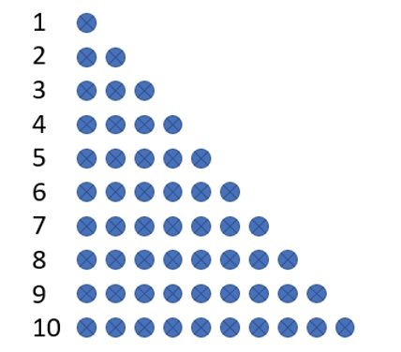
• Để làm điều này trong Power BI, chúng ta sẽ gộp bảng đã tính toán của mình với chính nó, rồi sau đó, với sự hỗ trợ của một hàm tùy chỉnh (custom function) được tạo ra, thực hiện phần việc nặng nhọc cần thiết.
Dễ không? Ừ, chắc vậy. Nhanh gọn và đơn giản ư? Ờ, không đâu. Tôi đang tự quảng cáo hay ghê…

Thiết lập bảng tồn kho trung bình
Đầu tiên, tôi chuyển đến trình biên tập Power Query, nơi tôi tìm thấy truy vấn Inventory (FIFO). Ở đây, tôi có thể "ăn cắp" một vài bước từ truy vấn này và tạo một bản sao từ nó. Bảng tôi cần cho tồn kho chỉ gồm những dòng liên quan đến tồn kho. Vì vậy, tôi có thể xem phần 'APPLIED STEPS' (các bước đã áp dụng) và chọn bước 'Added Index' (đã thêm chỉ mục), nhấp chuột phải và chọn 'Extract Previous' (trích xuất các bước trước).
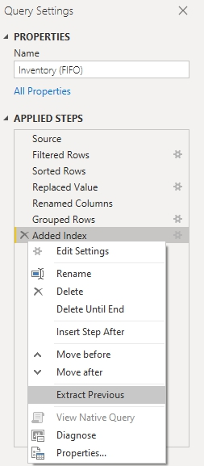
Thao tác này mở ra hộp thoại 'Extract Steps' (trích xuất các bước), nơi tôi đặt tên cho truy vấn mới là Inventory data.
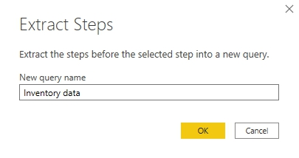
Thao tác này sẽ tạo ra truy vấn Inventory data.
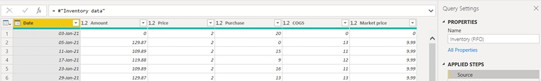
Truy vấn Inventory data sẽ không cần thiết trong báo cáo. Vì vậy, tôi đã chuyển nó sang chế độ không tải vào báo cáo. Giờ tôi có thể tham chiếu đến truy vấn Inventory data và bắt đầu tạo bảng cần thiết cho việc tính tồn kho trung bình.
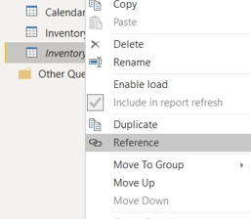
Tôi sẽ gọi bảng này là Inventory avg step (bước tính tồn kho trung bình), vì có một số phép biến đổi tôi cần áp dụng cho dữ liệu trước khi có thể thực hiện phép tính trung bình.
Bước đầu tiên là lọc các dòng trước ngày 10 tháng Hai. Tiếc thay, phương pháp này rất ngốn tài nguyên tính toán. Phần này chỉ là một đoạn xen ngang để cho bạn thấy có thể làm như thế nào, nhưng vì nó tính toán nặng nề đến vậy, tôi không khuyến khích dùng nó trong Power BI. Trên thực tế, có lẽ nên xây dựng nó trong Excel thì tốt hơn, nhưng này, đây là một cuốn sách về Mô hình Tài chính (Financial Modelling) trong Power BI mà. Việc lọc các dòng sẽ giảm bớt khối lượng xử lý cần thiết, đồng thời minh họa phương pháp. Vậy nên cứ "ăn gian" mà làm thôi! Chúng ta đang minh họa một khái niệm ở đây, chứ không phải thi xem độc giả nào có máy tính mạnh nhất.
Để lọc các dòng, nhấp vào biểu tượng bộ lọc bên cạnh Date và chọn 'Date Filters' (bộ lọc ngày), rồi chọn 'Before…' (trước…)
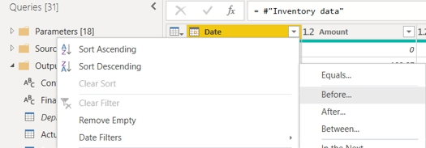
Trong hộp thoại 'Filter Rows' (lọc dòng), tôi chọn lọc các dòng có ngày trước ngày 10 tháng Hai.
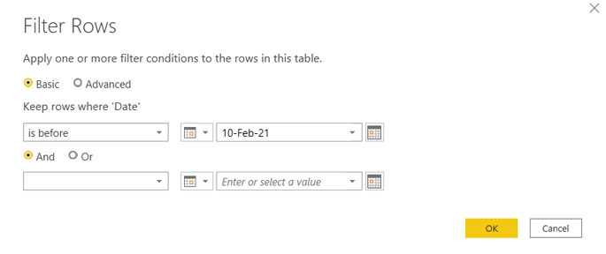
Tiếp theo, tôi chọn các cột Date, Price, Purchase và COGS, nhấp chuột phải và chọn tùy chọn 'Remove Other Columns' (xóa các cột khác). Lý do là tôi không cần các cột Amount hay giá Market, cũng như bất kỳ cột nào khác có thể xuất hiện theo thời gian (thường thì xóa các cột khác sẽ an toàn hơn là chỉ định rõ những cột cần loại bỏ).
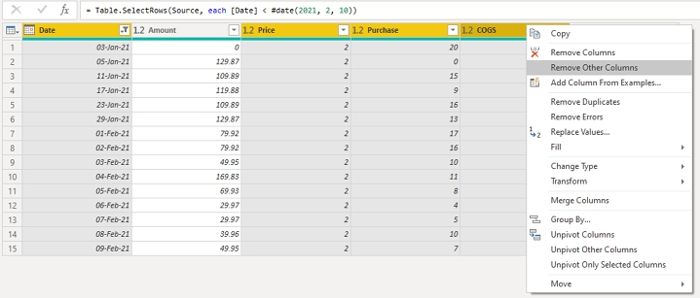
Tiếp theo, tôi tạo cột tùy chỉnh Net movement (biến động ròng):
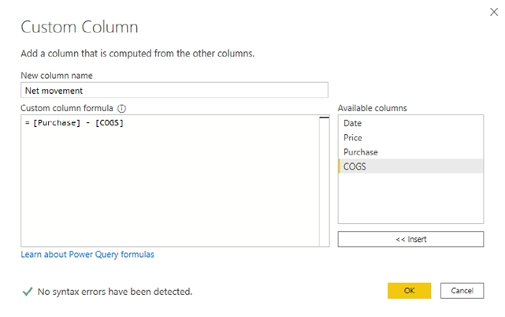
= [Purchase] – [COGS]

Tôi đổi kiểu của cột Net movement thành số thập phân và thay mọi giá trị null bằng không [0] vì tôi sẽ dùng con số này để tính toán.
Bước tiếp theo là tạo một cột Index (chỉ mục), bắt đầu từ một [1].
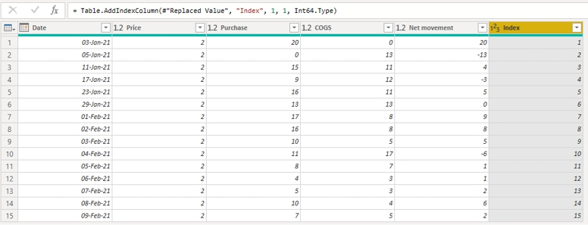
Dùng cột Index, tôi có thể tạo cột Closing balance (số dư cuối kỳ). Tôi dùng đoạn mã M sau để tạo cột Closing balance như sau:
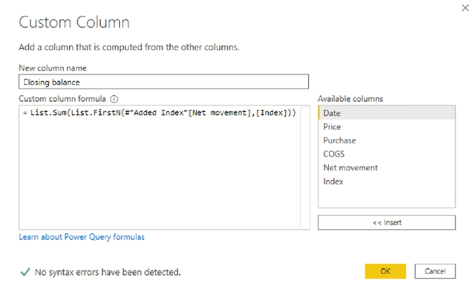
List.Sum(List.FirstN(#"Added Index"[Net movement],[Index]))

List.Buffer
Thời gian xử lý để hoàn thành bước này có thể khá rõ rệt. Đó là vì với mỗi phép tính tổng lũy kế, List.Range() tạo ra một danh sách tất cả các khoản tiền tính đến thời điểm đó rồi List.Sum() cộng chúng lại. Tôi có thể thêm một hàm danh sách khác để tăng tốc quá trình này. Giống như Table.Buffer, hàm này sẽ ngăn chặn query folding (gộp truy vấn), nhưng vì tôi đang xử lý các tệp phẳng nên điều đó không quan trọng.
List.Buffer(list as list) as list

Lệnh này đệm list vào bộ nhớ, để kết quả của lần gọi này nên là một danh sách ổn định. Điều này về cơ bản có nghĩa là danh sách không cần được tính toán lại, và trong trường hợp này, có thể được bổ sung thêm.
Tôi xem mã M trong Advanced Editor (Trình soạn thảo nâng cao):
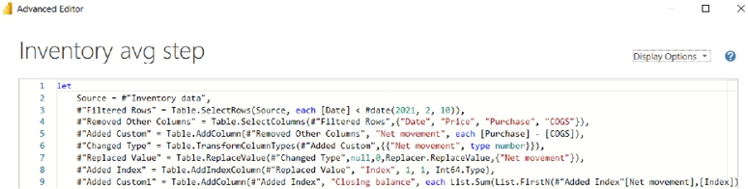
let

Source = #"Inventory data",

#"Filtered Rows" = Table.SelectRows(Source, each [Date] < #date(2021, 2, 10)),

#"Removed Other Columns" = Table.SelectColumns(#"Filtered Rows",{"Date", "Price", "Purchase", "COGS"}),

#"Added Custom" = Table.AddColumn(#"Removed Other Columns", "Net movement", each [Purchase] - [COGS]),

#"Changed Type" = Table.TransformColumnTypes(#"Added Custom",{{"Net movement", type number}}),

#"Replaced Value" = Table.ReplaceValue(#"Changed Type",null,0,Replacer.ReplaceValue,{"Net movement"}),

#"Added Index" = Table.AddIndexColumn(#"Replaced Value", "Index", 1, 1, Int64.Type),

#"Added Custom1" = Table.AddColumn(#"Added Index", "Closing balance", each List.Sum(List.FirstN(#"Added Index"[Net movement],[Index])))

Tôi có thể thêm một bước trước bước Added Custom1 để lưu trữ các giá trị của #"Added Index"[Amount] sao cho danh sách giá trị này chỉ được đọc một lần.
BufferedValues = List.Buffer(#"Added Index"[Net movement]),

Sau đó tôi cần thay đổi bước Added Custom1 để sử dụng giá trị này thay cho các giá trị kia.
#"Added Custom1" = Table.AddColumn(#"Added Index", "Closing balance", each List.Sum(List.FirstN(BufferedValues,[Index])))

Tôi có thể thấy các thay đổi trong Advanced Editor:
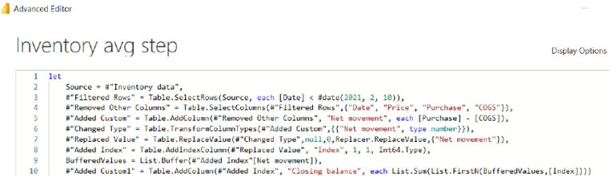
let

Source = #"Inventory data",

#"Filtered Rows" = Table.SelectRows(Source, each [Date] < #date(2021, 2, 10)),

#"Removed Other Columns" = Table.SelectColumns(#"Filtered Rows",{"Date", "Price", "Purchase", "COGS"}),

#"Added Custom" = Table.AddColumn(#"Removed Other Columns", "Net movement", each [Purchase] - [COGS]),

#"Changed Type" = Table.TransformColumnTypes(#"Added Custom",{{"Net movement", type number}}),

#"Replaced Value" = Table.ReplaceValue(#"Changed Type",null,0,Replacer.ReplaceValue,{"Net movement"}),

#"Added Index" = Table.AddIndexColumn(#"Replaced Value", "Index", 1, 1, Int64.Type),

BufferedValues = List.Buffer(#"Added Index"[Net movement]),

#"Added Custom1" = Table.AddColumn(#"Added Index", "Closing balance", each List.Sum(List.FirstN(BufferedValues,[Index])))

Điều này sẽ giúp tổng lũy kế hiệu quả hơn. Tôi sẽ lặp lại quy trình này sau khi tạo Cumulative debt drawdown (tất nhiên là không phải trong chương này!).
Sau đó tôi có thể tạo cột Opening balance (Số dư đầu kỳ) với mã M sau:
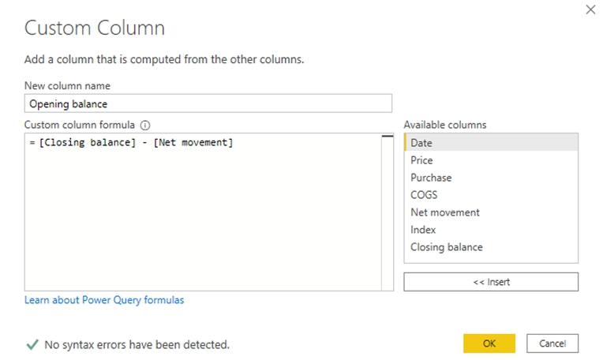
[Closing balance] - [Net movement]

Sau đó tôi tạo cột COGS percentage (Tỷ lệ giá vốn hàng bán) với mã M sau:
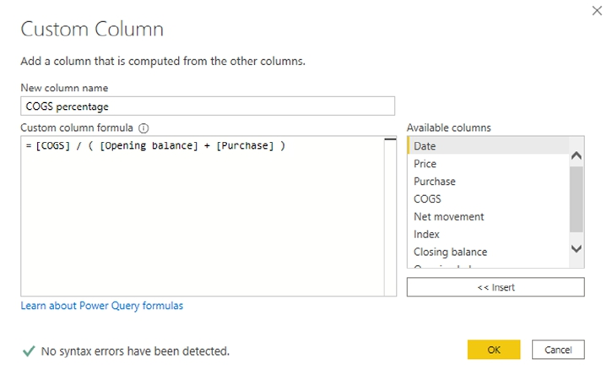
[COGS] / ( [Opening balance] + [Purchase] )

Sau đó tôi xóa cột Net movement (Biến động ròng) vì không còn cần nữa. Hơn nữa, tôi cũng nên thay đổi kiểu dữ liệu của các cột Closing balance, Opening balance, và COGS percentage thành số thập phân.
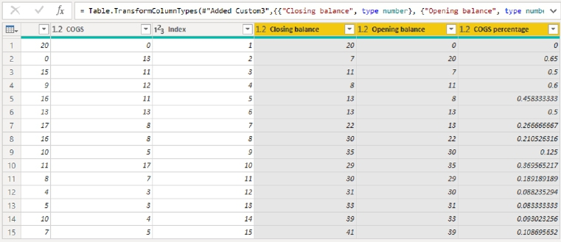
Sau đó tôi tạo một Merge column (Cột gộp), được định nghĩa là một cột không có giá trị nào trong đó. Tôi sẽ dùng cột này để tạo phép gộp với bảng, nhằm tạo ra một bảng chứa tất cả các tổ hợp có thể. Đây là một mẹo phổ biến khi thao tác với các bản ghi. Ví dụ, nếu tôi có ba bản ghi 1, 2 và 3, bằng cách gộp theo kiểu này, tôi sẽ nhận được các tổ hợp {1,1}, {1,2}, {1,3}, {2,1}, {2,2}, {2,3}, {3,1}, {3,2} và {3,3}. Cách này thường được dùng để tạo ra một "ma trận".
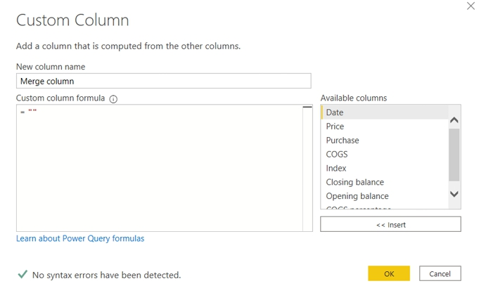
= ""

Cột tiếp theo là tỷ lệ phần trăm còn lại sau khi đã trừ COGS percentage khỏi 100%. Tôi đặt tên tạm cho cột này là 1 – [COGS percentage] để cho thấy nó được tính như thế nào:
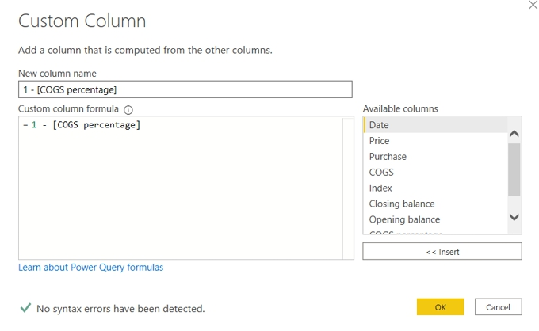
1 - [COGS percentage]

Giờ tôi có thể xóa cột COGS percentage vì không còn cần nữa. Tôi cũng sẽ đổi tên cột 1 – [COGS percentage] thành Inverse COGS % (Tỷ lệ COGS nghịch đảo), vì như vậy sẽ dễ dùng trong tính toán hơn. Tôi không nên quên thay đổi kiểu dữ liệu của cột Inverse COGS % thành phần trăm:
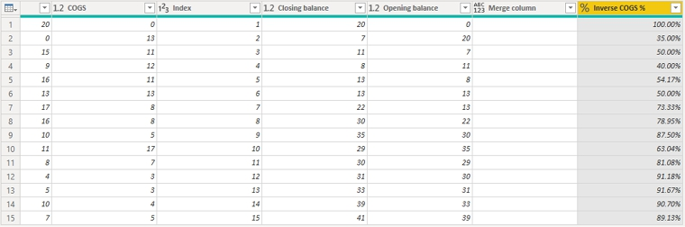
Bước tiếp theo là gộp truy vấn với chính nó. Việc này được thực hiện trong hộp thoại Merge, nơi tôi chọn tùy chọn 'Inventory avg step (Current)'. Thao tác này sẽ đưa ra bảng hiện tại. Sau đó tôi chọn gộp theo các cột Merge.
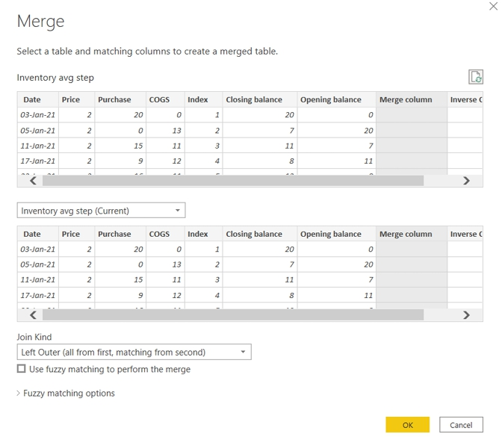
Tôi chỉ mở rộng các cột Date và Inverse COGS %:
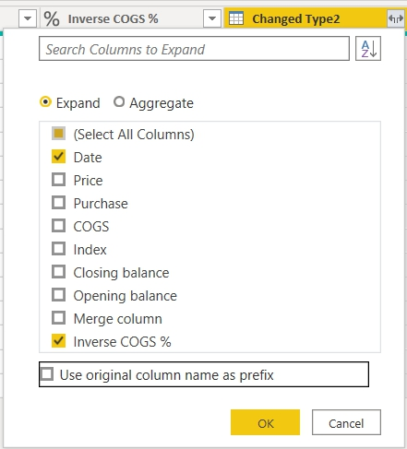
Bảng kết quả có thêm hai cột được thêm vào:
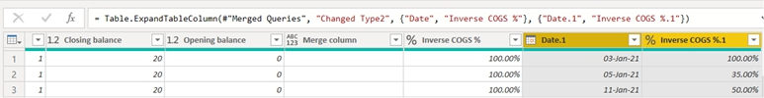
Để dễ đọc hơn, tôi đã đổi tên các cột Date.1 và Inverse COGS %.1 lần lượt thành Merged date và Merged inverse COGS %.
Tôi cần thêm một dòng Table.Buffer trước bước merge:
BufferedTable = Table.Buffer(#"Changed Type2"),

Lưu ý rằng #"Changed Type2" là bước trước bước merge. Nếu bạn đã thực hiện các bước theo thứ tự khác thì chỗ này nên được đổi thành tên của bước đứng trước bước merge.
Tôi cũng cần thay đổi bước ‘Merged Queries’ từ thế này:
= Table.NestedJoin(#"Changed Type2", {"Merge column"}, #"Changed Type2", {"Merge column"}, "Changed Type2", JoinKind.LeftOuter)

thành thế này
= Table.NestedJoin(BufferedTable, {"Merge column"}, BufferedTable, {"Merge column"}, "Changed Type2", JoinKind.LeftOuter)

Điều này sẽ làm cho việc merge hiệu quả hơn.
Tôi cần thêm một cột trợ giúp nữa mà tôi sẽ gọi là Triangle flag. Cột này xác định những hàng nào tôi dùng trong phép tính tồn kho. Cột Triangle flag sử dụng mã M sau:
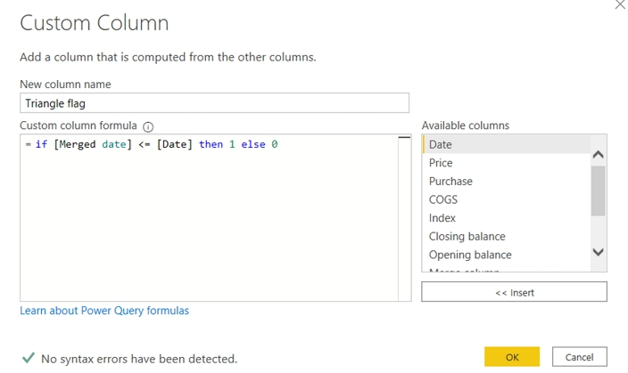
if [Merged date] <= [Date] then 1 else 0

Sau đó tôi lọc cột Triangle flag để giữ lại các giá trị bằng một [1]. Thực chất, ma trận của tôi được tạo bằng cách merge trên một cột trống đã được "chia đôi" dọc theo đường chéo chính bằng điều kiện
[Merged date] <= [Date]

Do đó có tên gọi "Triangle".
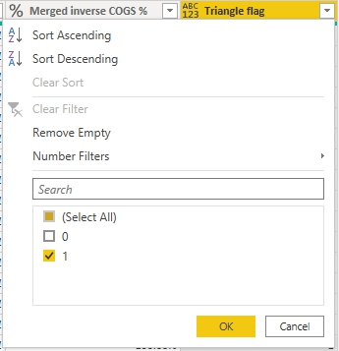

Hàm tùy chỉnh tính tồn kho trung bình
Giờ tôi có thể tạo hàm tùy chỉnh cần thiết để tính chi phí tồn kho trung bình. Đôi khi việc tạo các hàm tùy chỉnh trong Power Query rất hữu ích. Về bản chất, đây là những query được tạo ra để thực hiện một số bước nhất định cho một tập đầu vào xác định.
Sẽ dễ hiểu hơn nếu tôi tự xây dựng một cái.
Tôi tạo một Reference Query từ query Inventory avg step:
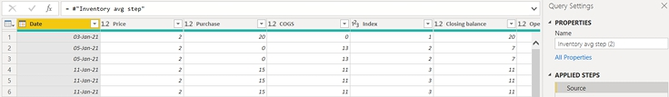
Sau đó tôi chọn các cột Date, Merged date và Merged inverse COGS %, nhấp chuột phải và chọn tùy chọn ‘Remove Other Columns’:
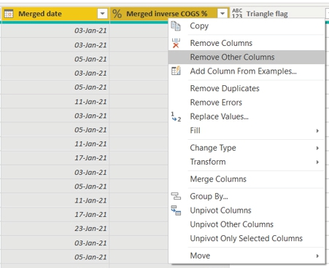
Để mô phỏng việc nhìn ngược lại từ một ngày trong tương lai, tôi sẽ phải tạo một bộ lọc trên Date ở đây, với một ngày làm giá trị giữ chỗ. Trong ví dụ này, tôi sẽ dùng ngày 5 tháng 1 năm 2021 làm giá trị giữ chỗ. Sau đó tôi sẽ đổi đầu vào của bộ lọc này thành một tham số để xác định hàm nên nhìn ngược lại bao nhiêu ngày:
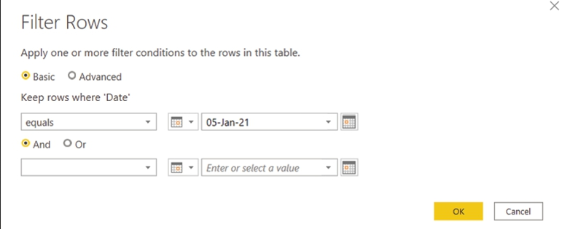
Bước tiếp theo là lọc cột Merged date theo những ngày lớn hơn hoặc bằng ngày đầu tiên của tập dữ liệu. Một lần nữa, tôi đang dùng ngày đầu tiên của tập dữ liệu làm giá trị tạm thời. Tôi sẽ thay ngày này bằng một tham số sau.
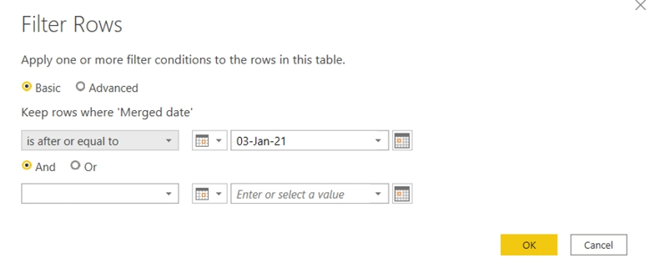
Hiện tại, việc này sẽ không làm thay đổi đáng kể bảng:
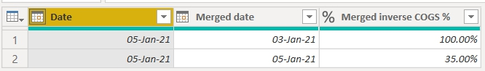
Tôi phải tạo thêm một cột tùy chỉnh nữa ở đây, gọi là cột Product. Cột này sẽ tạo ra tích của mọi tỷ lệ phần trăm trong cột Merged inverse COGS %. Tôi sẽ dùng đoạn mã M sau:
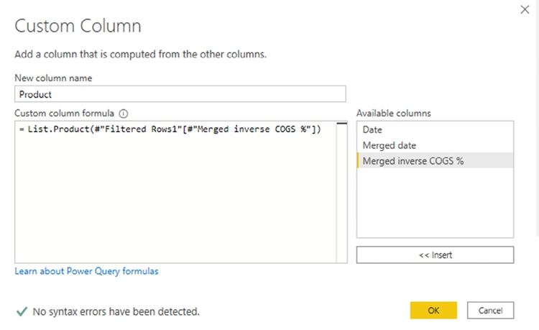
List.Product(#"Filtered Rows1"[#"Merged inverse COGS %"])

‘Filtered Rows1’ xuất hiện như là bước trước đó nơi tôi đã lọc các hàng trong mã M.
Bước tiếp theo là chọn cột Product và xóa các cột khác:
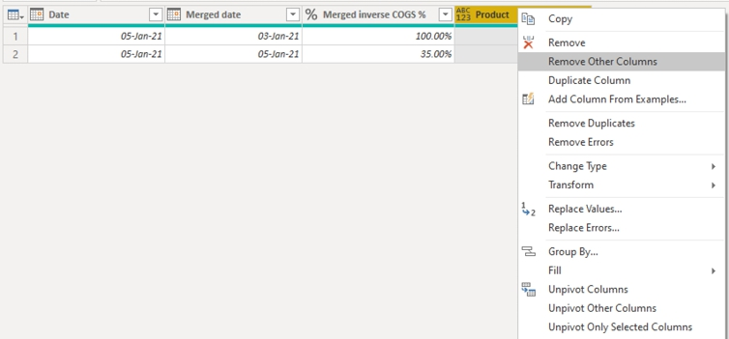
Sau đó tôi chọn giá trị đầu tiên trong cột Product, nhấp chuột phải rồi chọn tùy chọn ‘Drill Down’:
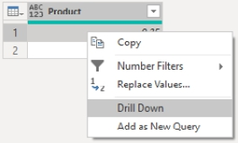
Kết quả là truy vấn trả về một giá trị duy nhất:
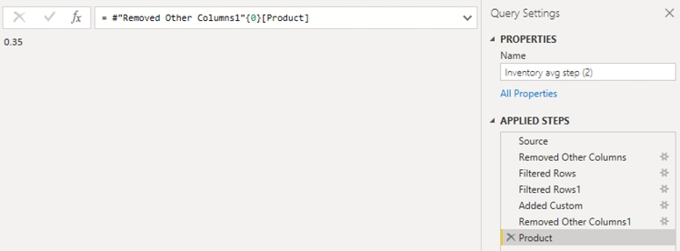
Bước tiếp theo là biến truy vấn này thành một hàm. Với truy vấn được chọn (Inventory avg step (2)), tôi mở Advanced Editor và bao đoạn mã hiện có bằng các dòng bắt đầu và kết thúc sau:
Dòng bắt đầu:
let

GridCalc = (currentdate as date, lookback as date, tablename as table) =>

Dòng kết thúc:
in

GridCalc

Tôi cũng thực hiện thay đổi đối với các đoạn mã sau:
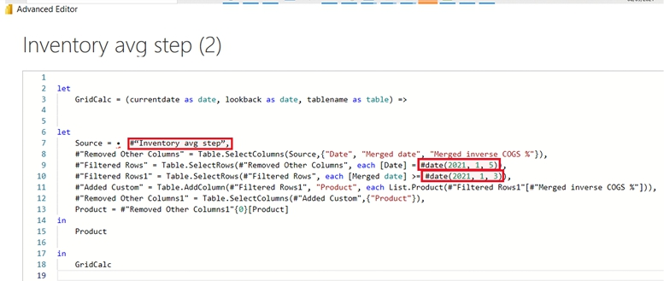
Các thay đổi được tóm tắt ở đây:
• #"Inventory avg step" được đổi thành tablename
• #date(2021, 1, 5) được đổi thành currentdate
• #date(2021, 1, 3) được đổi thành lookback
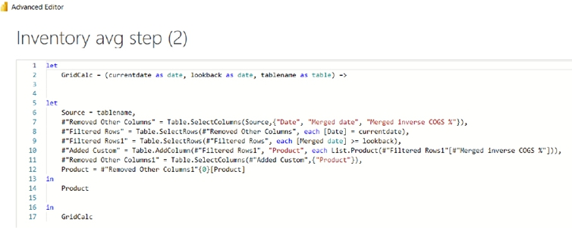
let

GridCalc = (currentdate as date, lookback as date, tablename as table) =>

let

Source = tablename,

#"Removed Other Columns" = Table.SelectColumns(Source,{"Date", "Merged date", "Merged inverse COGS %"}),

#"Filtered Rows" = Table.SelectRows(#"Removed Other Columns", each [Date] = currentdate),

#"Filtered Rows1" = Table.SelectRows(#"Filtered Rows", each [Merged date] >= lookback),

#"Added Custom" = Table.AddColumn(#"Filtered Rows1", "Product", each List.Product(#"Filtered Rows1"[#"Merged inverse COGS %"])),

#"Removed Other Columns1" = Table.SelectColumns(#"Added Custom",{"Product"}),

Product = #"Removed Other Columns1"{0}[Product]

in

Product

in

GridCalc

Sau đó tôi đổi tên hàm thành FN_InventoryAverage và tắt việc tải cho truy vấn Inventory avg step.
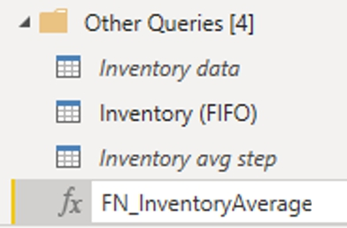

Truy vấn bảng chi phí hàng tồn kho
Tôi cần tạo thêm một bảng nữa để hỗ trợ việc tính giá vốn bình quân (average cost). Bảng này sẽ chứa chi phí hàng tồn kho tại mỗi ngày có giao dịch. Tôi sẽ gọi bảng này là Bảng chi phí hàng tồn kho.
Để tạo bảng này, tôi tham chiếu đến bảng Dữ liệu hàng tồn kho.
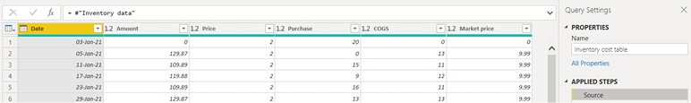
Bước đầu tiên ở đây là chọn các cột Date, Price và Purchase, nhấp chuột phải rồi chọn tùy chọn 'Remove Other Columns':
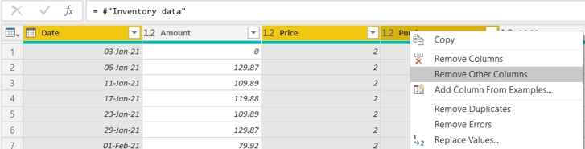
Tôi tạo một cột tùy chỉnh Purchase price, sử dụng mã M sau:
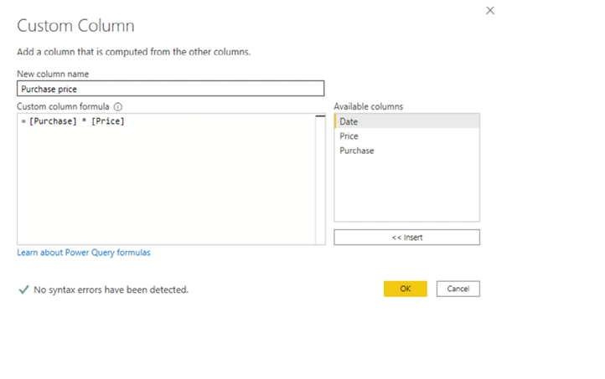
[Purchase] * [Price]

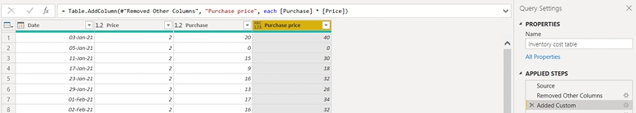
Bước tiếp theo ở đây là nhóm cột Purchase price theo ngày.
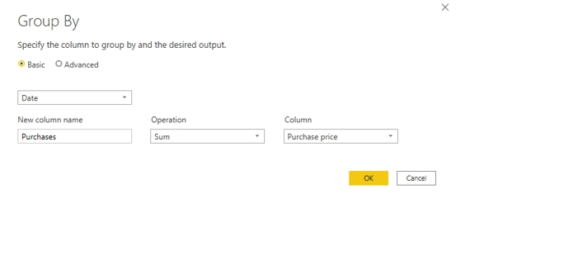
Kết quả là bảng sau:
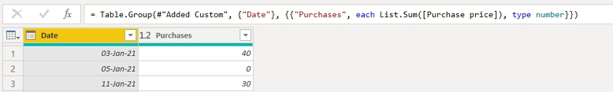
Tôi sẽ tắt chế độ tải (load) cho bảng này, vì nó không cần thiết trong báo cáo.

Truy vấn tính hàng tồn kho bình quân
Giờ là lúc tạo truy vấn để tính hàng tồn kho bình quân. Ở đây, tôi tham chiếu đến truy vấn Inventory avg step. Tôi đổi tên nó thành Inventory avg calc.
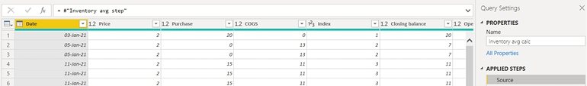
Bước tiếp theo là gọi một hàm tùy chỉnh (custom function). Tùy chọn này nằm trong tab 'Add Column' của Ribbon, trong nhóm General.
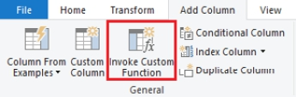
Thao tác này sẽ mở hộp thoại 'Invoke Custom Function', nơi tôi đã dùng các tùy chọn sau (lưu ý rằng tôi đã dùng các danh sách thả xuống bên dưới currentdate và lookback để chọn một cột):
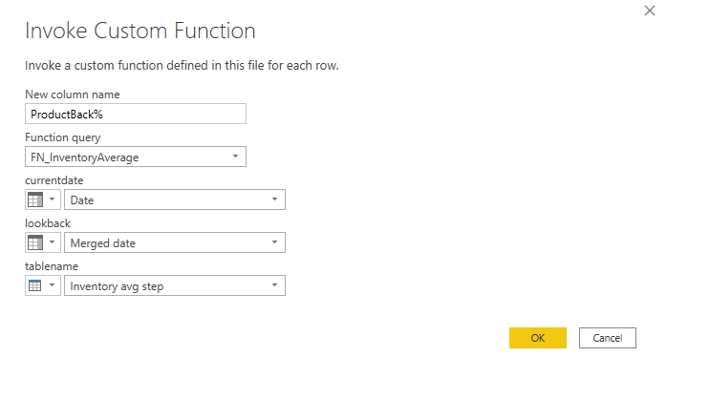
Quá trình này sẽ bắt đầu. Tuy nhiên, tôi cần thay đổi một chút: tên bảng cần phải là bước Source trong cùng truy vấn đó. Nếu nhìn vào Formula Bar, tôi có thể thấy tham số thứ ba yêu cầu một bảng hiện đang được đặt là ‘#"Inventory avg step"’. Tôi có thể thay đổi trực tiếp trong Formula Bar thành ‘Source’.
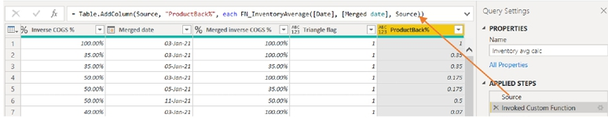
Điều này đảm bảo rằng tôi đang tham chiếu đến bước trước đó trong truy vấn. Việc áp dụng hàm này liên quan đến xử lý khá nặng nên có thể mất thời gian để tải.
Giờ tôi phải gộp (merge) truy vấn này với dữ liệu mua hàng từ Bảng chi phí hàng tồn kho. Tùy chọn 'Merge Queries' nằm trên tab Home của Ribbon trong nhóm Combine.
Hộp thoại Merge sẽ hiện ra. Đây là nơi tôi chỉ định việc gộp diễn ra trên cột Date ở cả hai bảng:
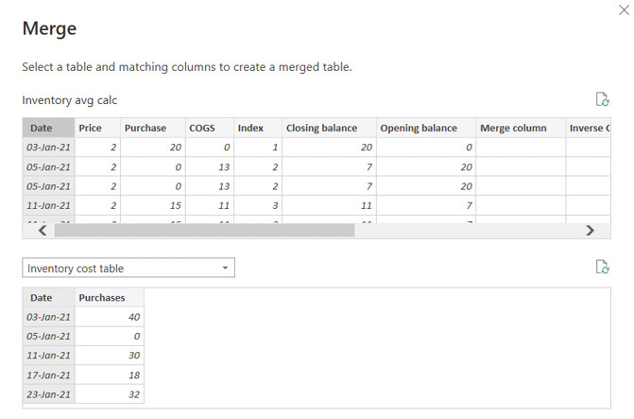
Tôi cần thực hiện lần hợp nhất thứ hai. Tuy nhiên, lần này, tôi dùng cột Merge date thay vì cột Date trong bảng Inventory avg calc:
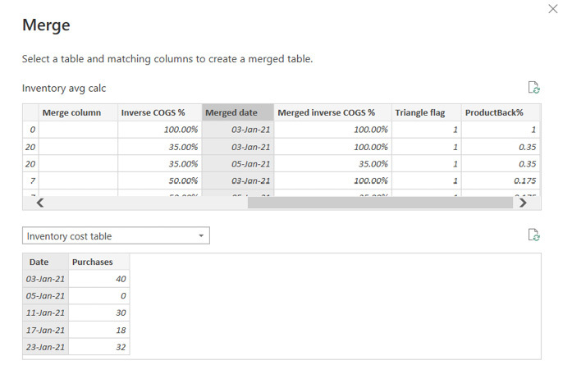
Giờ tôi mở rộng cả hai cột hợp nhất, mang vào số tiền Purchases cho cả hai.
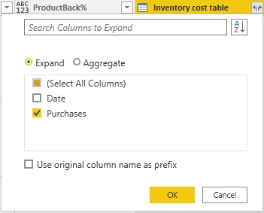
Hợp nhất với Inventory cost table tốn khá nhiều bộ nhớ, và tôi đã làm việc này hai lần rồi. Tôi sẽ tìm cách giảm lượng bộ nhớ liên quan, việc này sẽ kéo theo một chuyến khảo sát vào chủ đề nối bảng (joining tables).

Table.NestedJoin so với Table.Join
Khi tôi hợp nhất với Inventory cost table, mã M được tạo ra là:
= Table.NestedJoin(#"Invoked Custom Function", {"Date"}, #"Inventory cost table", {"Date"}, "Inventory cost table", JoinKind.LeftOuter)

Hàm được dùng là Table.NestedJoin():
Table.NestedJoin(table1 as table, key1 as any, table2 as any, key2 as any, newColumnName as text, optional joinKind as nullable number, optional keyEqualityComparers as nullable list) as table.
Hàm này nối các hàng của table1 với các hàng của table2, dựa trên sự bằng nhau của các giá trị trong các cột khóa được chọn bởi key1 (cho table1) và key2 (cho table2). Kết quả được đưa vào cột có tên newColumnName.
Tham số tùy chọn joinKind chỉ định loại phép nối cần thực hiện. Mặc định, một phép nối ngoài bên trái (left outer join) được thực hiện nếu không chỉ định joinKind. Có thể bao gồm một tập keyEqualityComparers tùy chọn để chỉ định cách so sánh các cột khóa. Tính năng này hiện được dành cho mục đích được gọi là "chỉ dùng nội bộ" (internal use only).
Có một cách khác để nối bảng gọi là Table.Join(). Mô tả của hàm này nghe rất giống, với một điểm khác biệt đáng chú ý:
Table.Join(table1 as table, key1 as any, table2 as table, key2 as any, optional joinKind as nullable number, optional joinAlgorithm as nullable number, optional keyEqualityComparers as nullable list) as table
Hàm này nối các hàng của table1 với các hàng của table2, dựa trên sự bằng nhau của các giá trị trong các cột khóa được chọn bởi key1 (cho table1) và key2 (cho table2). Mặc định, một phép nối trong (inner join) được thực hiện, tuy nhiên có thể bao gồm joinKind tùy chọn để chỉ định loại phép nối. Các tùy chọn bao gồm:
• JoinKind.Inner
• JoinKind.LeftOuter
• JoinKind.RightOuter
• JoinKind.FullOuter
• JoinKind.LeftAnti
• JoinKind.RightAnti.
Có thể thêm một bộ tùy chọn keyEqualityComparers để chỉ định cách so sánh các cột khóa. Tính năng này hiện chỉ dành cho mục đích sử dụng nội bộ.
Không có tên cột nào được chỉ định, nhưng quan trọng hơn, có một tùy chọn để dùng joinAlgorithm. Cả hai điểm khác biệt này đều sẽ ảnh hưởng đến cách tôi dự định nối với Inventory cost table.
Ở đây tôi sẽ không xem xét tất cả các giá trị khả dĩ của joinAlgorithm, chỉ cần nói rằng, giá trị hữu ích với tôi là JoinAlgorithm.SortMerge. Lý do nó hữu ích là vì tôi đang làm việc với các tệp phẳng (flat file) chứ không phải cơ sở dữ liệu quan hệ. Do đó cả hai bảng đều được giữ trong bộ nhớ để thực hiện việc hợp nhất. Nếu dữ liệu của tôi đã theo thứ tự tăng dần, tôi có thể dùng thuật toán nối SortMerge để hợp nhất dữ liệu mà không cần giữ toàn bộ trong bộ nhớ trước. Vì vậy, tôi sửa bước 'Merged Queries' trong dữ liệu đã hợp nhất của mình từ
= Table.NestedJoin(#"Invoked Custom Function", {"Date"}, #"Inventory cost table", {"Date"}, "Inventory cost table", JoinKind.LeftOuter)

thành
= Table.Join(#"Invoked Custom Function", {"Date"}, #"Inventory cost table", {"Date"}, JoinKind.LeftOuter, JoinAlgorithm.SortMerge)

Điều này sớm lộ ra một thay đổi khác mà tôi cần thực hiện!
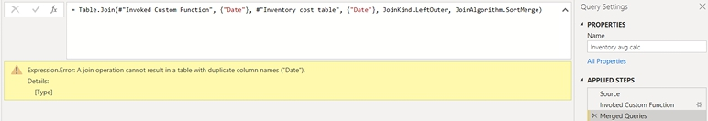
Cách nối bảng này kéo dữ liệu vào ngay lập tức, nghĩa là có hai điều ở đây. Tin tốt là tôi sẽ không cần bước mở rộng dữ liệu từ bảng. Tin xấu là tôi phải đi đổi cột trong Inventory cost table từ Date sang thứ gì đó sẽ là duy nhất trong phép nối này, ví dụ Purchase Date.
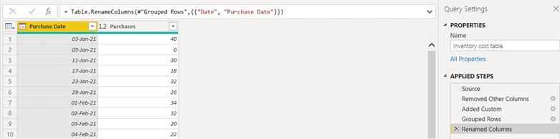
Giờ tôi có thể quay lại và sửa bước Merged Queries một lần nữa thành
= Table.Join(#"Invoked Custom Function", {"Date"}, #"Inventory cost table", {"Purchase Date"}, JoinKind.LeftOuter, JoinAlgorithm.SortMerge)

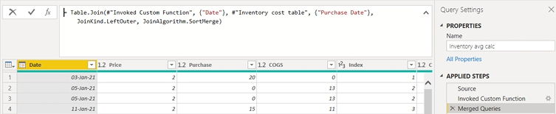
Tôi không muốn giữ cột Purchase Date, nên có thể xóa nó đi. Lưu ý rằng tôi sẽ lặp lại phép hợp nhất này bằng Merge Date, nên điều quan trọng là tôi phải đổi tên cột Purchases, vì nó sẽ gây ra vấn đề khi tôi hợp nhất lần nữa. Tôi đổi tên nó thành Purchases item period. Tôi sẽ nhận được cảnh báo về việc chèn bước trước 'Merged Queries1', nhưng tôi có thể bỏ qua chúng. Vẫn còn lỗi ở các bước tiếp theo, nhưng tôi sẽ sửa chúng ngay sau đây.
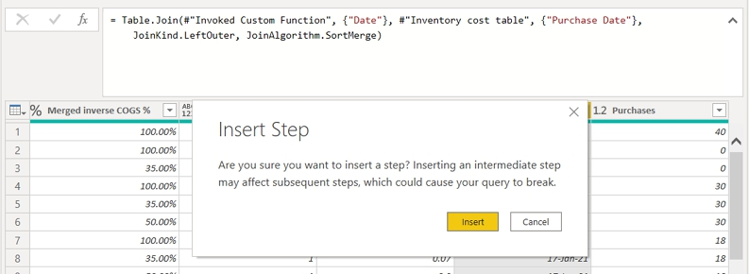
Tôi chuyển sang 'Merged Queries1', và thực hiện một thay đổi tương tự từ
= Table.NestedJoin(#"Renamed Columns", {"Merged date"}, #"Inventory cost table", {"Date"}, "Inventory cost table.1", JoinKind.LeftOuter)

thành
= Table.Join(#"Renamed Columns", {"Merged date"}, #"Inventory cost table", {"Purchase Date"}, JoinKind.LeftOuter, JoinAlgorithm.SortMerge)

Lưu ý rằng #"Renamed Columns" đề cập đến bước trước đó. Nếu bước của bạn có tên khác, hãy dùng tên đó thay thế.
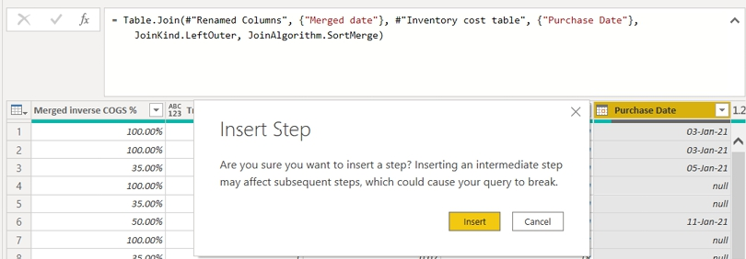
Tôi xóa cột Purchase Date và đổi tên cột Purchases thành Purchases historical period, bỏ qua mọi cảnh báo về bước được chèn. Sau đó tôi có thể xóa cả hai bước 'Expand…' bằng cách nhấp vào biểu tượng dấu chéo bên cạnh chúng.
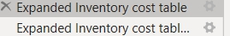
Tôi sẽ lại nhận được cảnh báo, nhưng tôi có thể tiếp tục.
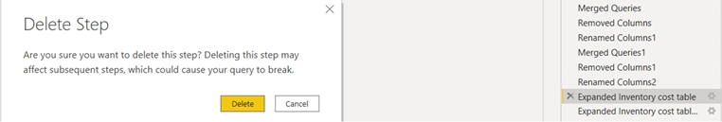
Tôi sắp xếp cột Date theo giá trị tăng dần:
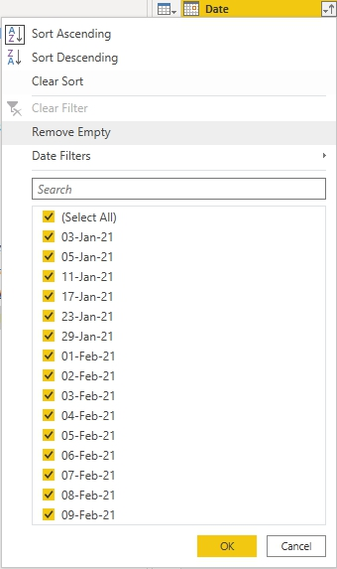
Sau đó tôi tạo một cột tính toán có tên là Multiplication, sử dụng mã M sau:
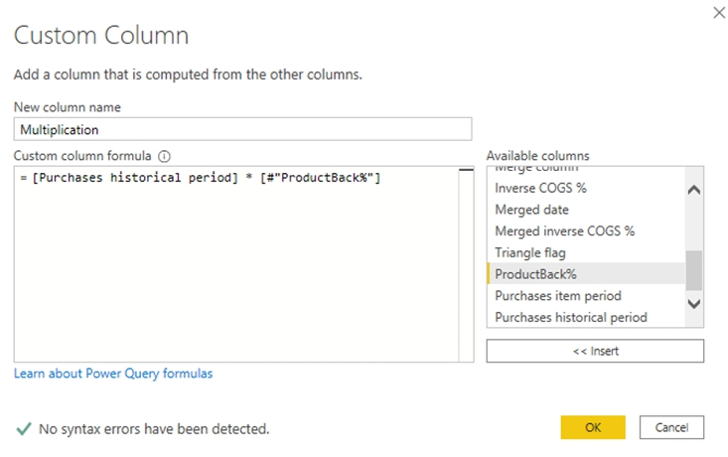
[Purchases historical period] * [#"ProductBack%"]

Sau đó tôi nhóm bảng theo các cột sau:
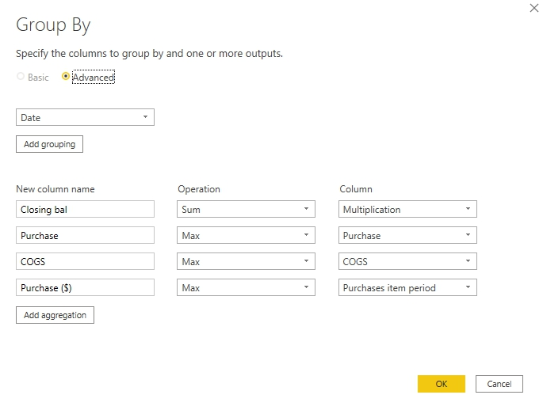
Bảng kết quả sẽ tính được Closing bal (viết tắt của closing balance - số dư cuối kỳ) tại mỗi hàng hoặc mỗi ngày:
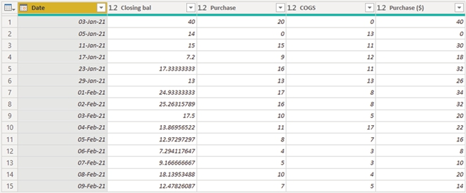
Tôi phải thực hiện một phép biến đổi cuối cùng để bảng có thể dễ dàng đọc trong DAX. Tôi sẽ nối thêm truy vấn này với truy vấn Fulldates, thứ mà chúng ta đã thiết lập ở Chương 6.
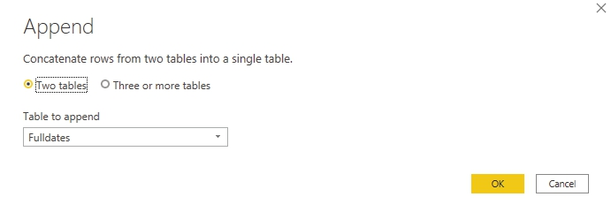
Tôi có thể làm bước nối thêm này hiệu quả hơn bằng cách thêm một bước Table.Buffer(). Như đã làm trước đó, tôi sẽ thực hiện điều này trong Advanced Editor. Dòng tôi sẽ thêm nằm trước bước 'Appended Query':
BufferedTable = Table.Buffer(Fulldates),

Tôi cũng cần thay đổi bước 'Appended Queries' từ thế này:
Table.Combine({#"Grouped Rows", Fulldates})

thành thế này:
Table.Combine({#"Grouped Rows", BufferedTable})

Thao tác nối thêm giờ đây sẽ nhanh hơn nhiều.
Sau đó tôi sắp xếp cột Date theo thứ tự ngày tăng dần:
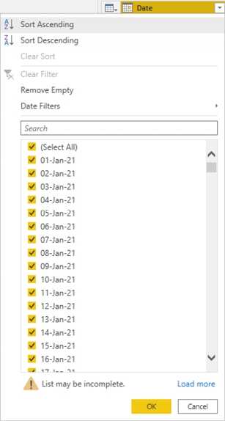
Bây giờ tôi loại bỏ các giá trị ngày trùng lặp:
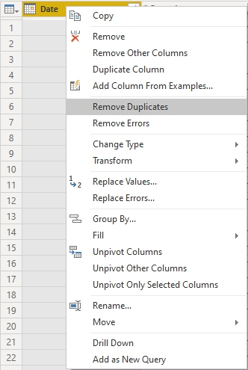
Tiếp theo, tôi chọn cột Closing bal và chọn tùy chọn 'Fill down'. Tùy chọn này nằm trên tab Transform trong Ribbon, ở nhóm 'Any Column'.
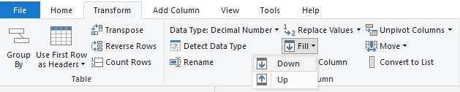
Sau đó tôi sẽ thay thế các giá trị null trong các cột Closing bal, Purchase, COGS và Purchase ($) thành số không [0].
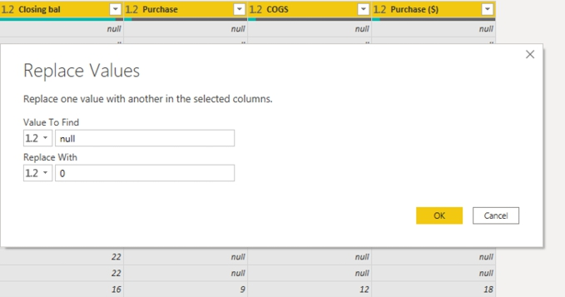
Bảng Inventory avg calc giờ đây sẽ trông như thế này:
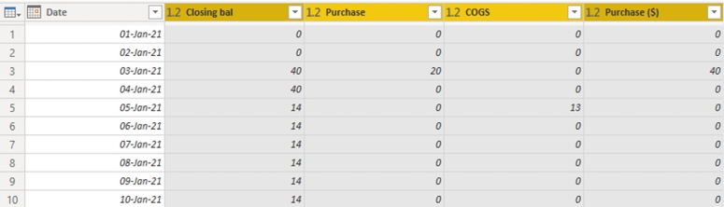
Vì bảng này sẽ được tải vào mô hình, tôi thêm bước xem bảng (table view) vào cuối đoạn mã trong Advanced Editor.
#"Replaced Value" = Table.ReplaceValue(#"Filled Down",null,0,Replacer.ReplaceValue,{"Closing bal", "Purchase", "COGS", "Purchase ($)"}),

OverrideZeroRowFilter = Table.View(

null,

[

GetType = () =>

type table[

Date = Date.Type,

Closing bal = Number.Type,

Purchase = Number.Type,

COGS = Number.Type,

#"Purchase ($)" = Number.Type

],

GetRows = () =>

#"Replaced Value",

OnTake = (count as number) =>

if count = 0 then

#table(

type table[

Date = Date.Type,

Closing bal = Number.Type,

Purchase = Number.Type,

COGS = Number.Type,

#"Purchase ($)" = Number.Type

],

{}

)

else

Table.FirstN(#"Replaced Value", count)]

)

in

OverrideZeroRowFilter

Giờ tôi có thể đóng và áp dụng bảng này.

Tài khoản kiểm soát chi phí tồn kho trung bình
Trước khi thực hiện bất kỳ biện pháp nào, tôi phải tạo mối quan hệ giữa bảng Inventory avg calc và bảng Calendar:
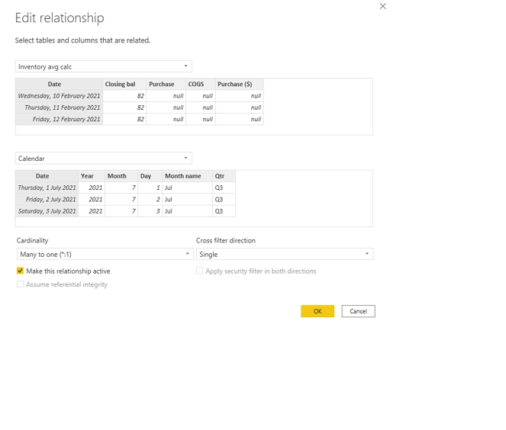
Thứ tự hơi khác một chút đối với tài khoản kiểm soát này. Tôi đã tính toán số dư cuối kỳ cho từng khoảng thời gian trong bảng.
Trước khi tạo biện pháp Inventory closing balance (avg), tôi sẽ giới thiệu một hàm mà tôi sẽ sử dụng. Hàm đó được gọi là hàm LASTDATE.
Hàm LASTDATE sử dụng cú pháp sau để hoạt động:
LASTDATE(dates)
Tham số dates là một cột chứa các giá trị ngày tháng.
Hàm này sẽ đánh giá đến ngày cuối cùng được tìm thấy trong cột Date trong ngữ cảnh bộ lọc hiện tại.
Bây giờ tôi sẽ bắt đầu với biện pháp Inventory closing balance (avg).
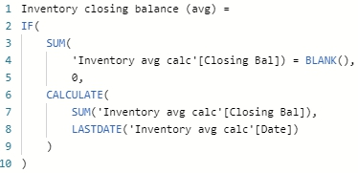
Inventory closing balance (avg) =

IF(

SUM(

‘Inventory avg calc’[Closing Bal]) = BLANK(),

0,

CALCULATE(

SUM(‘Inventory avg calc’[Closing Bal]),

LASTDATE(‘Inventory avg calc’[Date])

)

)

Biện pháp tiếp theo là biện pháp Inventory purchases (avg), nó sử dụng mã DAX sau:
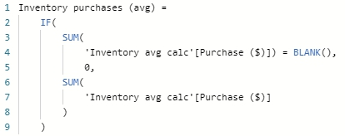
Inventory purchases (avg) =

IF(

SUM(

‘Inventory avg calc’[Purchase ($)]) = BLANK(),

0,

SUM(

‘Inventory avg calc’[Purchase ($)]

)

)

Tiếp theo, tôi có thể tính toán Inventory opening balance (avg):
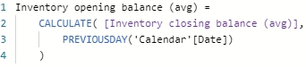
Inventory opening balance (avg) =

CALCULATE( [Inventory closing balance (avg)],

PREVIOUSDAY(‘Calendar’[Date])

)

Sau đó tôi làm ngược lại ở đây để tính toán lượng hàng tồn kho đã bán trong biện pháp Inventory cost (avg) $:
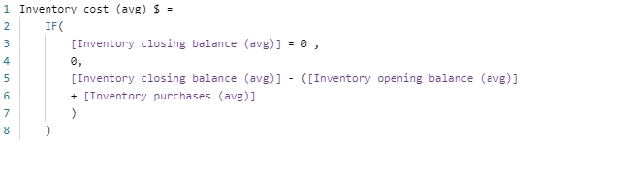
Inventory cost (avg) $ =

IF(

[Inventory closing balance (avg)] = 0 ,

0,

[Inventory closing balance (avg)] - ([Inventory opening balance (avg)]

+ [Inventory purchases (avg)]

)

)

Sau khi áp dụng định dạng thích hợp, việc vẽ bốn biện pháp vào một hình ảnh trực quan sẽ cho kết quả như sau:
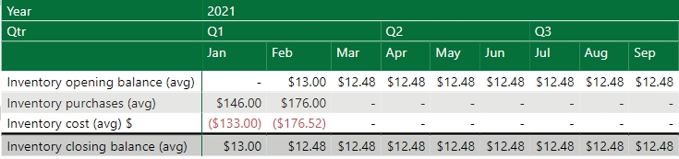
Bây giờ tôi nhóm các biện pháp vào thư mục hiển thị Inventory:
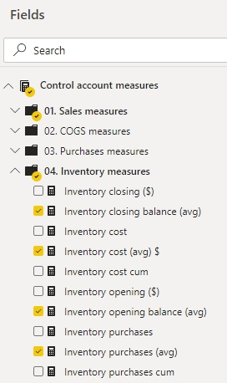
Tất cả đều rất dễ dàng, phải không..? Hãy thành thật đi: ai đã bỏ qua phần lớn chương này? Nếu bạn đã bỏ qua, hãy chắc chắn rằng bạn đã xem cách tôi thêm truy vấn Fulldates! Bạn sẽ cần nó sau này.

CHƯƠNG 14: Tính toán COGS (Phần 2)
Giả sử bạn vẫn đang đọc cuốn sách này, hãy quay lại với COGS. Bạn sẽ nhớ rằng, khi tôi tính toán COGS trong Chương 10, tôi đã làm điều đó trên một cơ sở đơn giản. Tôi đã giới thiệu chi phí trực tiếp bằng cách giả định rằng Giá vốn hàng bán (COGS) chỉ là một khoản chi phí. Tôi đã bỏ qua chi phí trực tiếp của hàng tồn kho được sử dụng. Bây giờ tôi đã đề cập chi tiết về Hàng tồn kho, hãy cho phép tôi quay lại với biện pháp COGS.
COGS = [Sales] * (1 - [Gross margin])

Trong mô hình, tôi sẽ dùng Inventory (FIFO) vì nó không ngốn tài nguyên bằng người anh em weighted average của nó. Giờ tôi đã có hai loại chi phí trực tiếp: chi phí tồn kho và mọi thứ còn lại. Điều này có nghĩa là tôi cần loại bỏ chi phí tồn kho khỏi phép tính COGS để chúng không bị tính hai lần (tôi cần Gross margin vẫn hoạt động đúng như mong muốn). Tôi sẽ quay lại xem dòng COGS nên xuất hiện thế nào trên Báo cáo Thu nhập sau!
Vì measure Inventory cost ($) là số âm, điều này có nghĩa là tôi cần cộng measure này vào COGS (tức là bạn nên suy ra đây thực chất là một khoản khấu trừ):
COGS = ([Sales] * (1 - [Gross margin])) + [Inventory cost ($)]

Thay đổi này cập nhật các giá trị trên tài khoản kiểm soát COGS:
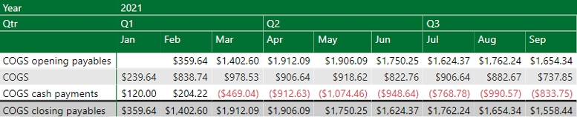
Điều này tạo ra một vấn đề, vì tài khoản kiểm soát của tôi không còn cân nữa. Cách tôi tính COGS cash payments không còn hoạt động. Bạn sẽ nhớ rằng tôi đã tạo hai measure để minh họa USERELATIONSHIP, và cách nó cho kết quả giống như DATEADD:
COGS cash payments =

CALCULATE(-[COGS],

USERELATIONSHIP(‘Calendar’[Date], Actuals[Payment date])

)

COGS cash payments DATEADD =

CALCULATE(-[COGS],

DATEADD(‘Calendar’[Date], -P_DaysPayable, DAY)

)

Tôi đã dùng phiên bản USERELATIONSHIP của COGS cash payments cho đến nay trong mô hình, nhưng cách này sẽ không còn hoạt động nữa. Lý do là COGS cash payments hiện đang dùng một liên kết thay thế tới Calendar thông qua Payment date của Actuals. Tuy nhiên, để tính Inventory cost ($) tôi cần dùng Sales date của Actuals để liên kết tới Calendar. COGS cash payments được tính từ COGS, mà đến lượt nó lại dùng Inventory cost ($), nên khi dùng USERELATIONSHIP tôi đang cố dùng sai liên kết tới Calendar cho Inventory cost ($). Có hai cách để tôi giải quyết việc này:
1. Tôi có thể thay đổi phép tính Invoice cost ($) để dùng USERELATIONSHIP luôn. Tôi không khuyên làm vậy, vì tôi nghĩ bạn sẽ đồng ý rằng tôi đã dùng lượng bộ nhớ đáng kể để tính tồn kho rồi, và dùng thêm một USERELATIONSHIP nữa chỉ làm tăng thêm mà thôi.
2. Tôi có thể thay đổi COGS cash payments để có cùng công thức với COGS cash payments DATEADD. Đây là giải pháp đơn giản.
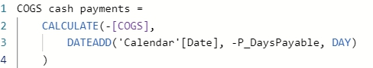
COGS cash payments =

CALCULATE(-[COGS],

DATEADD(‘Calendar’[Date], -P_DaysPayable, DAY)

Điều này thay đổi tài khoản kiểm soát thành các giá trị đúng:
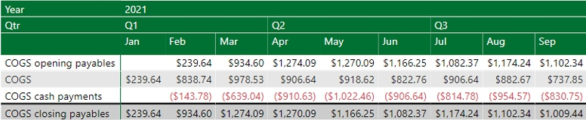
Nếu bạn đã chọn một giá trị khác cho Gross margin, bạn có thể nhận được kết quả khác:
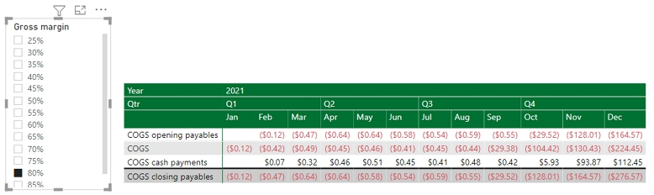
Các giá trị âm trong COGS closing payables không cho thấy có vấn đề với phép tính; đó là vấn đề với dữ liệu được dùng trong phân tích what-if?. Khi chúng ta đặt Gross margin là 40%, thì các giá trị trở nên hợp lý:
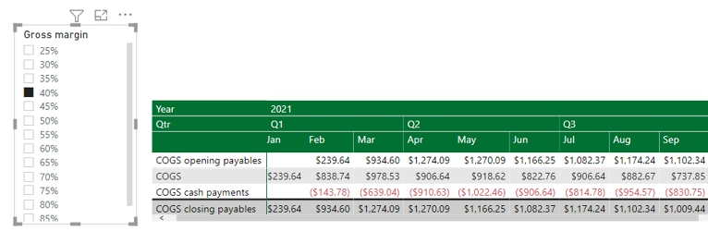
Tôi nhận được giá trị âm với Gross margin là 80% vì lượng tồn kho lớn, còn chi phí trực tiếp chỉ chiếm tổng cộng 20%. COGS phải là con số cân bằng, và do đó nó trở thành một chi phí âm để duy trì giới hạn 20%. Hãy nhớ rằng đây là con số có thể điều chỉnh cho phù hợp với kịch bản của bạn. Không phải phép tính sai; mà là giả định được dùng sai. Tôi sẽ giữ Gross margin ở mức 40% cho mục đích của mô hình này.
Sau khi đã điều chỉnh COGS để tính đến chi phí tồn kho, chúng ta hãy tiếp tục.

CHƯƠNG 15: Tính Chi phí Hoạt động (Opex)
Sau khi cuối cùng đã vượt qua vùng nước sóng gió của COGS, dòng mục tiếp theo trên Báo cáo Thu nhập hẳn sẽ là chuyến đi êm ả. Trong mục này, tôi sẽ tính Chi phí Hoạt động, thường được gọi thân thương là 'Opex'. Đây là các chi phí gián tiếp, tức là những chi phí sẽ phát sinh trong ngắn hạn dù có bán được hàng hay không.
Tôi có thể bắt đầu với measure:
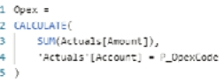
Opex =

CALCULATE(

SUM(Actuals[Amount]),

‘Actuals’[Account] = P_OpexCode

)

Cần lưu ý rằng vì tôi đã tham số hóa các mã tài khoản từ trước, một lợi ích lớn là tôi không còn cần gõ giá trị văn bản lọc nữa, mà có thể dùng trực tiếp tham số đã định nghĩa trước đó.
Tôi sẽ quay lại phương pháp DATEADD để tính các khoản phải trả tiền mặt ở đây, tương tự như cách đã làm với Sales:
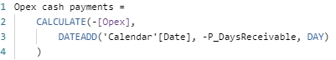
Opex cash payments =

CALCULATE(-[Opex],

DATEADD(‘Calendar’[Date],-P_DaysReceivable, DAY)

)

Đến giai đoạn này thì mô thức này hẳn đã trở nên quen thuộc rồi. Tôi phải xây dựng các hàm lũy kế Opex cum và Opex cash payments cum.
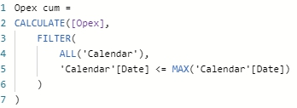
Opex cum =

CALCULATE([Opex],

FILTER(

ALL(‘Calendar’),

‘Calendar’[Date] <= MAX(‘Calendar’[Date])

)

)

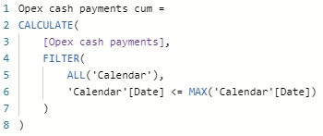
Opex cash payments cum =

CALCULATE(

[Opex cash payments],

FILTER(

ALL(‘Calendar’),

‘Calendar’[Date] <= MAX(‘Calendar’[Date])

)

)

Trước khi tính các khoản phải trả đầu kỳ và cuối kỳ cho Opex, tôi muốn giới thiệu một phương pháp tính thay thế. Thay vì tính các khoản phải trả đầu kỳ trước, lần này tôi sẽ xây dựng các khoản phải trả cuối kỳ:
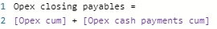
Opex closing payables =

[Opex cum] + [Opex cash payments cum]

Tiếp theo là Opex opening payables:
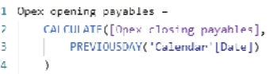
Opex opening payables =

CALCULATE([Opex closing payables],

PREVIOUSDAY(‘Calendar’[Date])

)

Với sáu thước đo đã hoàn tất, giờ tôi có thể điền vào phần trực quan hóa dạng ma trận của mình:
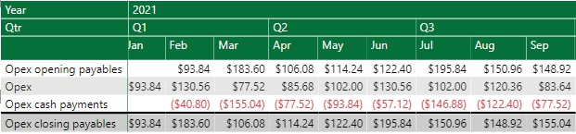
Tất nhiên, khi đã tạo xong các thước đo cần thiết cho Opex thì tôi nên nhóm chúng vào một thư mục hiển thị riêng:
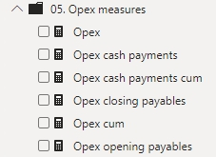

CHƯƠNG 16: Tính toán Chi phí Đầu tư (Capex)
Theo trình tự chúng ta đã bàn ở trên, giờ tôi cần suy ra tài khoản kiểm soát chi phí đầu tư. Điều này cần thiết ở giai đoạn này vì Báo cáo Thu nhập đang bắt đầu thành hình. Dù tôi chưa xây dựng Báo cáo Thu nhập (và vẫn còn phải điều chỉnh COGS cho phần tính toán hàng tồn kho), thực chất tôi đã đạt tới EBITDA (Lợi nhuận trước Lãi vay, Thuế, Khấu hao và Phân bổ):
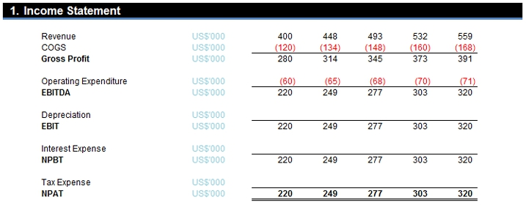
Khoản mục tiếp theo cần đến là Khấu hao, nhưng để tính được nó thì trước hết phải hiểu khái niệm chi phí đầu tư. Chi phí đầu tư (thường được gọi là "Capex") là chi phí để mua sắm bất kỳ tài sản nào thỏa mãn các tiêu chí sau:
• tài sản phải có vòng đời kinh tế lớn hơn một năm khi được mua
• tài sản được nắm giữ để tiếp tục sử dụng trong hoạt động kinh doanh
• tài sản phải tạo ra lợi nhuận kế toán / lợi tức kinh tế
• giá trị của tài sản khi mua phải vượt một ngưỡng de minimis (tối thiểu) khác nhau tùy theo khu vực địa lý / thẩm quyền kế toán.
Ý tưởng ở đây là chi phí đầu tư thường đắt đỏ (ví dụ mua một tòa nhà, mua một đội xe) và nếu ghi nhận toàn bộ các chi phí này vào một kỳ thì sẽ dẫn đến một khoản lỗ khủng khiếp và đi ngược lại nguyên tắc dồn tích. Mục đích là phân bổ chi phí khớp với vòng đời của lợi nhuận mà chúng tạo ra (do đó mới có phép thử về khả năng sinh lời).
Có bốn phương pháp khấu hao phổ biến. Chúng dựa trên depreciable amount (giá trị khấu hao), được định nghĩa là giá gốc của tài sản trừ đi giá trị thanh lý ước tính của nó (residual hay salvage value - giá trị còn lại hoặc giá trị thu hồi):
1. Đường thẳng (Straight Line): Cho đến nay đây là phương pháp phổ biến nhất, cách tiếp cận này phân bổ tuyến tính giá trị khấu hao đều đặn trong phần vòng đời sử dụng còn lại của tài sản. Được các kế toán viên và báo cáo theo luật định ưa chuộng, với nhiều ngành và lĩnh vực đây là cách tiếp cận đơn giản nhất và ít gây tranh cãi nhất. Phương pháp này có tên gọi như vậy vì khi vẽ thời gian so với giá trị còn lại của tài sản (được gọi là Net Book Value - Giá trị sổ sách ròng) sẽ tạo ra một đường thẳng trên biểu đồ.
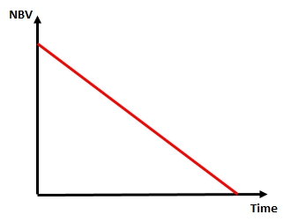
1. Giá trị giảm dần hay Số dư giảm dần: Cách tiếp cận này tính toán một tỷ lệ trên giá trị còn lại để khấu hao mỗi năm, dựa trên giá mua ban đầu, chứ không phải trên số tiền có thể khấu hao. Tỷ lệ này thường là một hàm của tuổi thọ kinh tế và một hệ số nhân.
Ví dụ, xét một tài sản được mua với giá $1,000 và cũng có số tiền có thể khấu hao là $1,000. Tài sản có tuổi thọ bốn năm và hệ số nhân 2.0x (cách này được gọi là Số dư giảm dần gấp đôi). Điều này sẽ cho tỷ lệ khấu hao là 2.0 / 4 = 50% trên số dư còn lại:
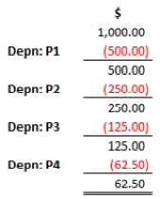
Cần lưu ý rằng tỷ lệ khấu hao không bao giờ có thể vượt quá 100%, rằng chỉ số tiền có thể khấu hao mới được khấu hao và rằng ở một số khu vực pháp lý, phần còn lại của số tiền có thể khấu hao được xóa sổ trong kỳ kinh tế cuối cùng.
Phương pháp này thường được sử dụng ở nhiều khu vực pháp lý / lãnh thổ để tính thuế.
1. Tổng các chữ số (SOD): Phương pháp này xem xét tuổi thọ kinh tế nhưng phân bổ theo một tỷ lệ tăng dần hoặc giảm dần mỗi năm. Ví dụ, tuổi thọ kinh tế bốn năm có thể khấu hao số tiền có thể khấu hao theo 1/10 ở Năm 1, 2/10 ở Năm 2, 3/10 ở Năm 3 và 4/10 ở Năm 4, trong đó mẫu số chung 10 = 1 + 2 + 3 + 4. (Cách này có thể giảm dần cũng như tăng dần.) Cách tiếp cận này ngày càng ít phổ biến hơn.
4. | Cơ sở sử dụng: Cách này phân bổ khấu hao số tiền có thể khấu hao dựa trên tỷ lệ tài sản được ước tính đã sử dụng trong một năm cụ thể. Điều này khá phổ biến trong ngành khai khoáng và tài nguyên.

Thông thường, mô hình hóa của thế kỷ 21 có xu hướng giả định không có giá trị còn lại, do đó nói chung số tiền có thể khấu hao chính là giá mua ban đầu. Để đơn giản hóa, tôi sẽ sử dụng khấu hao đường thẳng ở đây.
Giống như tài khoản kiểm soát Hàng tồn kho, việc tính toán chính xác điều này trong Power BI đòi hỏi một bảng tính toán bổ sung. Tôi phải xem xét từng khoản chi tiêu vốn riêng biệt và có thể khấu hao nó ở cấp độ hàng ngày trong suốt tuổi thọ của tài sản.
Tôi có hai phép tính khấu hao cần xây dựng: một cho kế toán và một cho thuế. Điều này là vì cơ quan thuế thường quy định cách chi phí sẽ được phân bổ khấu hao theo thời gian
(và do đó sẽ cần cho các tính toán của họ), trong khi kế toán là tất cả về việc khớp chi phí với lợi ích mà chúng tạo ra ("khớp") và được đưa vào báo cáo tài chính. Cách sau được xem là "cách tiếp cận trung thực và công bằng", nhưng này, thuế thì bao giờ trung thực hay công bằng chứ? Nhưng sẽ bàn thêm về điều đó sau.
Ở giai đoạn này, hãy xây dựng khấu hao kế toán bằng cách tiếp cận đường thẳng (và chúng ta sẽ tính toán phần tương ứng cho thuế bằng cách tiếp cận số dư giảm dần khi thảo luận về thuế ở Chương 20).

Khấu hao kế toán
Tôi tham chiếu truy vấn Depreciation để tạo một truy vấn mới nơi tôi sẽ thực hiện việc nhóm. Tôi đã đổi tên truy vấn này thành Depreciation straight line.
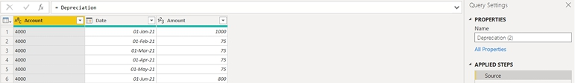
Để phép tính khấu hao của tôi hoạt động, tôi sẽ cần một bảng chứa tất cả các ngày khi công ty đang hoạt động. Quay lại bảng Depreciation straight line của tôi, tôi có thể nối thêm nó với bảng Fulldates.
Tôi chọn bảng Fulldates làm Bảng để nối thêm:
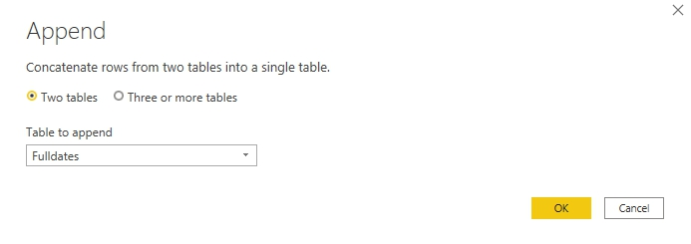
Trước khi tiếp tục, tôi sẽ thêm một bước Table.Buffer() trước bước truy vấn nối thêm. Để làm điều này, tôi sẽ mở Trình soạn thảo Nâng cao và thêm đoạn mã sau:
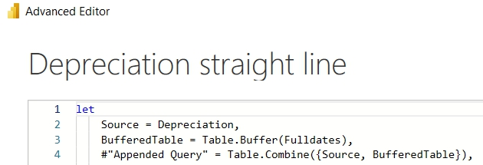
let

Source = Depreciation,

BufferedTable = Table.Buffer(Fulldates),

#"Appended Query" = Table.Combine({Source, BufferedTable})

Bước tiếp theo ở đây là sắp xếp các hàng của bảng theo thứ tự ngày tăng dần:
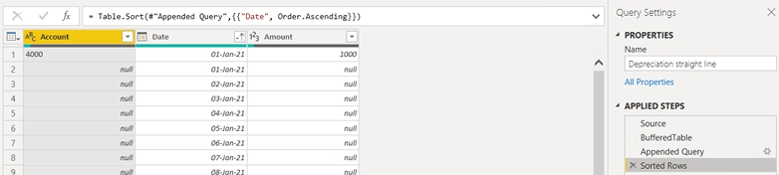
Sau đó tôi xóa các giá trị trùng lặp trong cột Date. Tôi có thể chỉ cần nhấp chuột phải và chọn xóa các bản trùng lặp, nhưng việc này có khả năng xóa mất dữ liệu Amount hợp lệ:
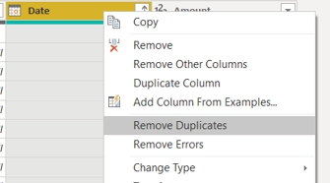
Thay vào đó, tôi sẽ nhóm dữ liệu bằng tùy chọn 'Group By' từ tab Home (tùy chọn này cũng xuất hiện trên tab Transform, và có chức năng hoàn toàn giống nhau).
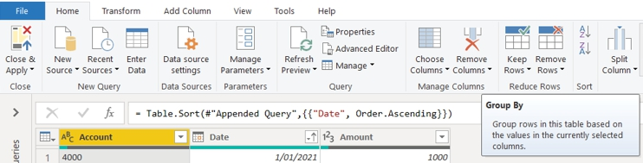
Tôi chọn các tùy chọn nhóm nâng cao để có thể dùng nhiều hơn một phép tổng hợp.
Tôi nhóm theo Date rồi chọn Maximum của Account và Sum của Amount.
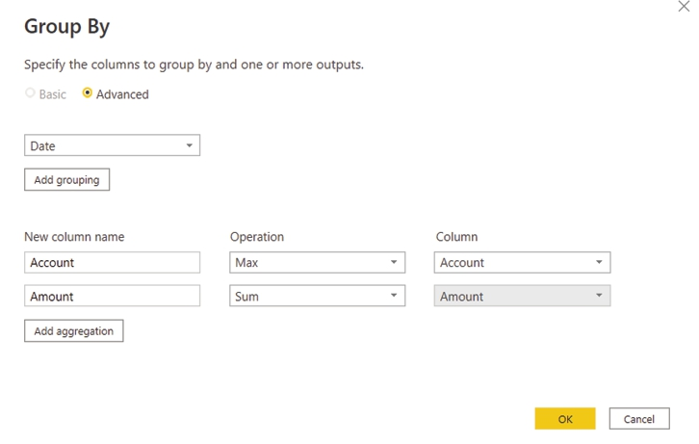
Kết quả là tôi có một hàng duy nhất cho mỗi Date.
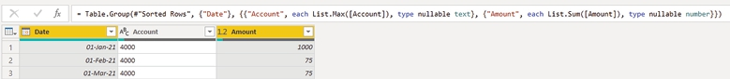
Tôi di chuyển Account sang tận cùng bên trái bằng cách nhấp và kéo (hoặc bạn có thể nhấp chuột phải và dùng menu lối tắt). Đây là bước tùy chọn.
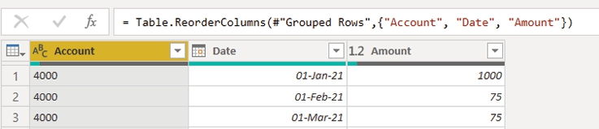
Tôi cũng cần sắp xếp dữ liệu theo thứ tự Date tăng dần, giống như tôi đã làm ở trên.
Bước tiếp theo là thêm một cột trích xuất năm từ cột Date . Việc này được thực hiện qua tab 'Add Column' trên Ribbon, rồi chọn tùy chọn Date, sau đó chọn Year, và Year một lần nữa:
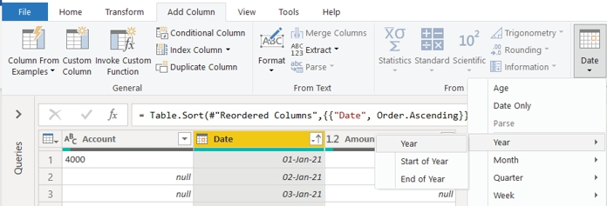
Giờ tôi thêm một cột tùy chỉnh để tính khoảng thời gian khấu hao:
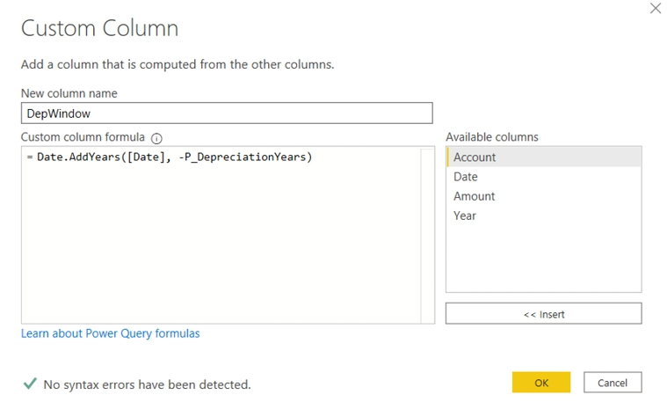
Date.AddYears([Date], -P_DepreciationYears)

P_DepreciationYears hiện đang bằng năm [5], vì vậy hàm này trừ đi năm năm từ ngày hiện tại. Tôi sẽ dùng cột này để nhìn ngược lại năm năm và đặt tên nó là DepWindow.
Sau đó tôi đảm bảo rằng các cột đã được gán các kiểu dữ liệu sau (lý do tại sao điều này lại quan trọng sẽ sớm trở nên rõ ràng):
• Account: Số nguyên
• Date: Ngày
• Amount: Số nguyên
• Year: Số nguyên
• DepWindow: Ngày.
Tôi nên tạo một nhóm cho Khấu hao đường thẳng, vì việc tính khấu hao đường thẳng cần đến nhiều truy vấn. Tất cả đều có thể được gom gọn gàng vào một nhóm. Tôi đã đặt cho nhóm cái tên phù hợp là DepreciationSL, viết tắt của khấu hao đường thẳng:


Tạo hàm khấu hao
Để bắt đầu, tôi sẽ tạo một Truy vấn Tham chiếu (Reference Query) từ truy vấn Khấu hao đường thẳng. Từ đây, tôi cần tạo một hàm nhìn ngược lại năm [5] năm hoặc xa nhất đến mức mà giá trị trong cột DepWindow cho phép. Ví dụ, tại hàng chứa ngày 31 tháng 12 năm 2023 trong cột Date, hàm sẽ nhìn ngược lại năm năm, tức là ngày 31 tháng 12 năm 2018 hoặc giá trị trong cột DepWindow.
Để tôi giải thích việc tôi đang làm ở đây. Để tính tỷ lệ khấu hao hằng ngày của bất kỳ khoản mục Capex nào, tôi dùng công thức sau:
Số tiền Capex * Tỷ lệ khấu hao / Số ngày trong năm hiện tại = Tỷ lệ khấu hao
hằng ngày
Ví dụ:
• Nếu số tiền Capex là 1,000
• Tỷ lệ khấu hao là 20%
• được suy ra từ (1 / 5), năm [5] là số năm khấu hao. Do đó, giả sử theo phương pháp khấu hao đường thẳng, tài sản sẽ khấu hao 20% giá trị ban đầu mỗi năm
• Số ngày trong năm hiện tại là 365
1000 * 20% / 365 = 0.547945…
Để tính khấu hao tại bất kỳ thời điểm nào, tôi cần một bảng trả về các tài sản vẫn còn đang hoạt động và đang khấu hao. Tôi có thể suy ra điều này bằng cách nhìn ngược lại một số năm nhất định trong quá khứ. Với điều này trong đầu, tôi sẽ áp dụng hai bộ lọc trên cột ngày. Điều này đạt được bằng cách áp dụng bộ lọc 'Between…' (Giữa…) trên cột ngày:
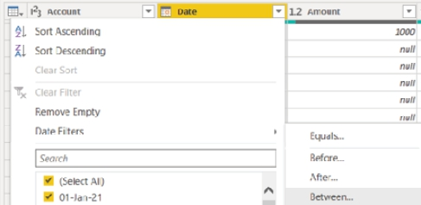
Hộp thoại 'Filter Rows' (Lọc Hàng) sẽ hiện ra. Tôi sẽ áp dụng các ngày giữ chỗ 1-Jan-21 và 2-Jan-21. Bằng cách này, tôi có thể minh họa khấu hao của một ngày duy nhất. Các điều kiện tôi dùng là 'is after or equal to' (sau hoặc bằng) và 'is before' (trước):
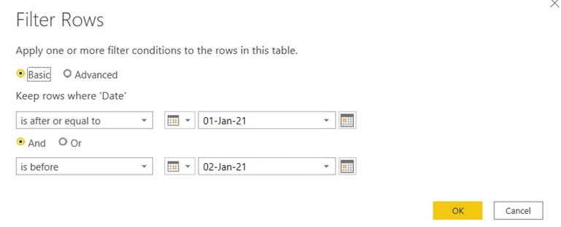
Hàm cũng sẽ cần giá trị ngày hiện tại trong bảng. Điều này để xác định Số ngày trong năm hiện tại. Để làm điều này, tôi tạo một cột tùy chỉnh có tên CurrDate, để "mô phỏng" những gì hàm sẽ thấy vào ngày 2-Jan-21.
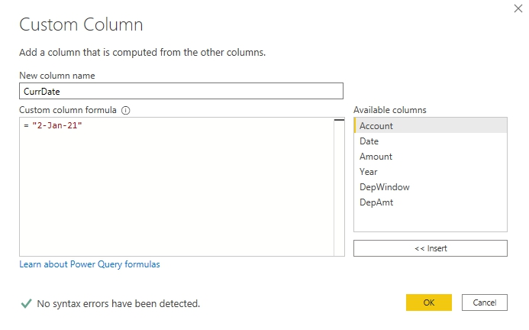
Bây giờ, tôi sẽ đổi kiểu dữ liệu thành Date (Ngày).
Tiếp theo, tôi áp dụng một bước để lọc bỏ các Amounts (Số tiền) trong tập dữ liệu mà hàm này được áp dụng, những khoản không có giá trị hoặc hiện đang là null. Tôi nhấp vào biểu tượng mũi tên bên cạnh tiêu đề trên cột Amount và chọn 'Remove Empty' (Xóa Trống):
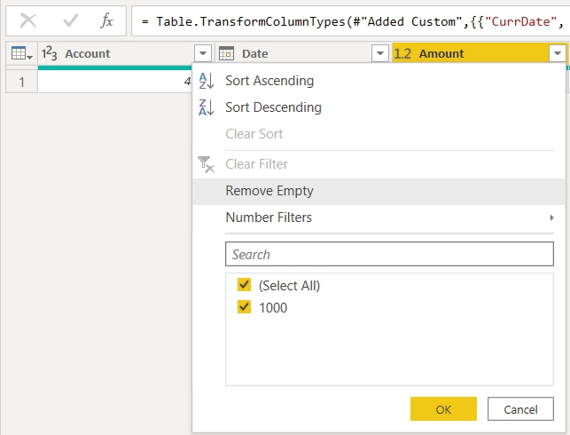
Điều này không ảnh hưởng gì đến truy vấn hiện tại:
Bước tiếp theo là chuyển giá trị CurrDate này thành số ngày trong năm hiện tại. Nói thêm một chút, tôi cố ý thực hiện tác vụ rắc rối này để tính đến năm nhuận. Nếu bạn muốn bỏ qua năm nhuận, bạn chỉ cần đặt 365 vào vị trí đó.
Để tính số ngày trong năm hiện tại, tôi tạo cột tùy chỉnh sau DaysInCurrYear:
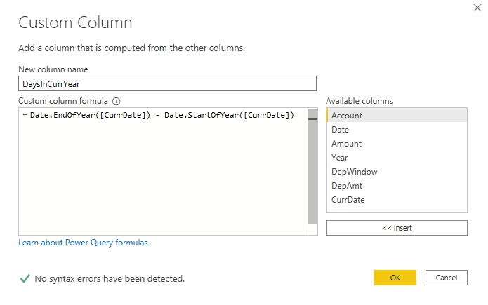
Date.EndOfYear([CurrDate]) - Date.StartOfYear([CurrDate])

M có các hàm Date.EndOfYear và Date.StartOfYear. Tôi đưa cột CurrDate vào cả hai hàm và trừ đi, kết quả là 364. Tôi đặt kiểu dữ liệu của DaysInCurrYear thành 'Whole Number' (Số nguyên).
Để bù cho một ngày bị thiếu (vì chúng ta đã trừ đi ngày đầu tiên của khoảng thời gian), tôi cần thêm một [1] vào cột.
Việc này có thể được thực hiện trên tab Transform trên Ribbon, tìm nhóm 'Number Column' rồi chọn tùy chọn Standard và cuối cùng là Add.
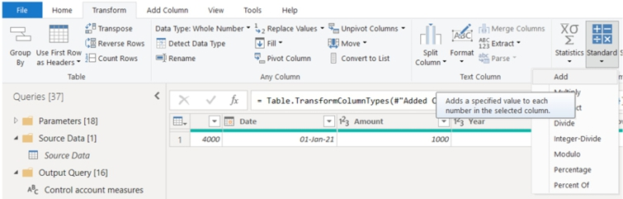
Thao tác này sẽ mở ra hộp thoại Add:
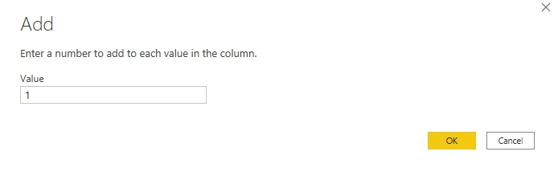
Cột áp chót tôi cần tạo là cột Depreciation rate (Tỷ lệ khấu hao) hay (DepRate). Đây là một cột tùy chỉnh đơn giản:
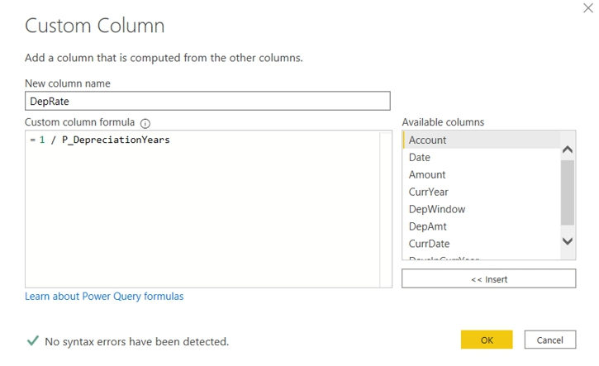
1 / P_DepreciationYears

Tôi gán kiểu dữ liệu số thập phân cho cột DepRate. Cột tùy chỉnh tiếp theo là cột số tiền khấu hao DepAmt.
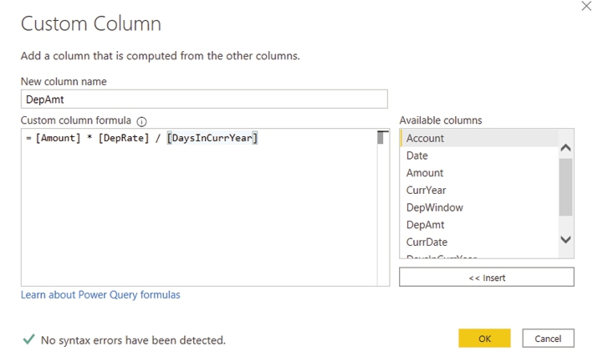
[Amount] * [DepRate] / [DaysInCurrYear]

Tôi đổi kiểu dữ liệu thành Decimal Number (Số thập phân). Bảng bây giờ trông như thế này:
Sắp xong rồi! Tuy nhiên, bạn có nhớ rằng đây sẽ là một hàm được đánh giá ở mỗi hàng không? Và không chỉ vậy, hàm còn sẽ trả về một bảng tra cứu ngược qua dữ liệu Capex của năm năm. Tôi sẽ phải nhóm các hàng để trả về một số tiền khấu hao duy nhất là tổng của tất cả các tài sản vẫn đang khấu hao. Để làm điều này, tôi có thể dùng chức năng 'Group By' (Nhóm theo) để tổng hợp tất cả các giá trị trong cột DepAmt lại với nhau.
Tùy chọn 'Group By' nằm trên tab Home của Ribbon trong nhóm Transform:
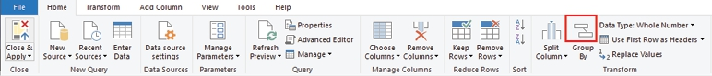
Trong hộp thoại 'Group By', tôi chọn các tùy chọn sau:
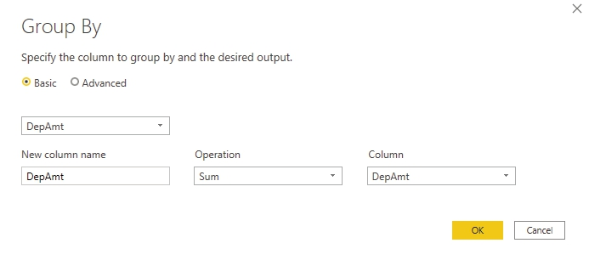
Bảng kết quả bây giờ trông như thế này:
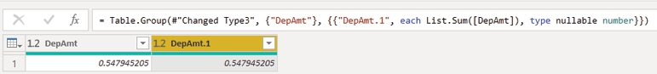
Bảng hiện trả về hai giá trị. Power BI sẽ không thể đánh giá hai giá trị cột thành một. Một mẹo nhỏ tôi sẽ dùng là xóa DepAmt trong mã ở Formula Bar:
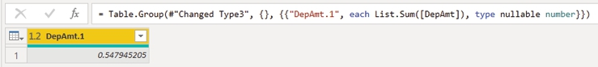
Bây giờ tôi có thể biến truy vấn này thành một hàm. Để làm vậy, tôi điều hướng đến Advanced Editor. Ở đây, hộp thoại Advanced Editor trông như thế này:
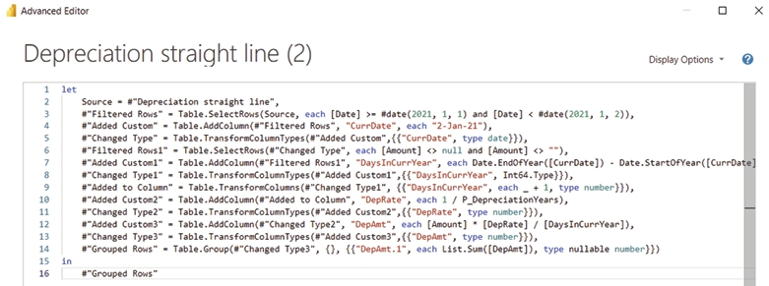
Để khai báo rằng tôi muốn dùng truy vấn này như một hàm, tôi sẽ chèn đoạn mã sau vào phần đầu:
let

DepCalc = (Tbl as table, LookBackDate as date, CurrDate as date) =>

Đoạn này định nghĩa hàm là DepCalc, và nó có ba biến: Tbl, LookBackDate và CurrDate. Mỗi biến có Kiểu dữ liệu (Data Type) được định nghĩa ngay sau nó, sau dấu phân cách 'as'. Dấu phân cách '=>' cho Power BI biết đây là nơi hàm bắt đầu.
Để kết thúc hàm, tôi sẽ chèn đoạn mã sau vào cuối phần này:
in

DepCalc

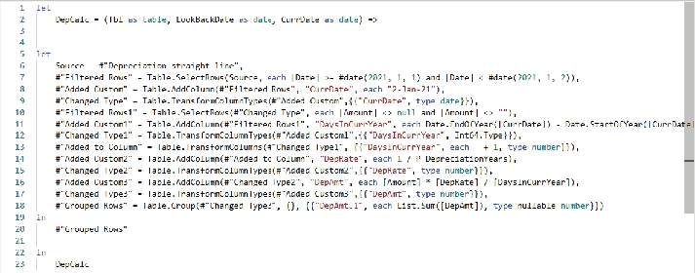
Giờ tôi đưa ba biến đã khai báo vào hàm. Các ô được tô sáng là nơi tôi thực hiện thay đổi:
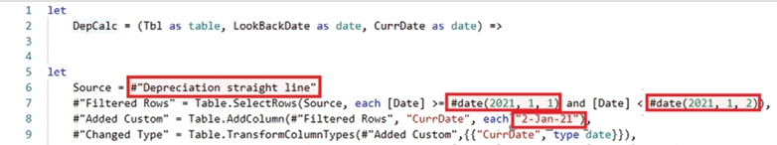
Tôi sẽ thực hiện những thay đổi sau:
1. | #"Depreciation straight line" thành Tbl
2. | #date(2021, 1, 1) thành LookBackDate
3. | #date(2021, 1, 2) thành CurrDate
4. | "2-Jan-21" thành CurrDate

Tôi cũng cần thay đổi một chút cách dữ liệu được lọc. Bộ lọc hiện tại được xây dựng theo cách này để tôi có thể làm việc với một hàng trong lúc xây dựng hàm, giờ tôi cần đổi cả dấu bằng nữa.
Dòng 7 sẽ được đổi từ:
#"Filtered Rows" = Table.SelectRows(Source, each [Date] >= LookBackDate and [Date] < CurrDate),

thành
#"Filtered Rows" = Table.SelectRows(Source, each [Date] > LookBackDate and [Date] <= CurrDate),

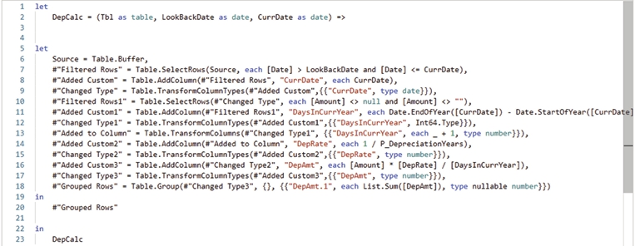
Tôi đổi tên hàm trong vùng Queries; tôi đặt cho nó cái tên FN_DepStraightLine.
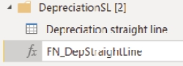

Tạo bảng khấu hao
Hãy quay lại bảng Depreciation Straight Line. Giờ tôi có thể gọi một hàm tùy chỉnh. Tùy chọn 'Invoke Custom Function' nằm trên tab 'Add Column' trong Ribbon, nhóm General, cụ thể là.
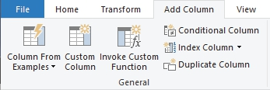
Thao tác này mở ra hộp thoại 'Invoke Custom Function', nơi tôi nhập các tùy chọn sau:
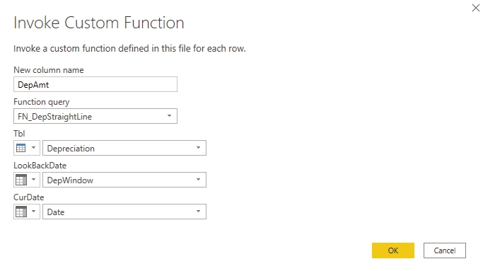
Lưu ý rằng để chọn một cột thay vì chỉ định một giá trị, tôi dùng menu thả xuống bên cạnh mỗi tham số:
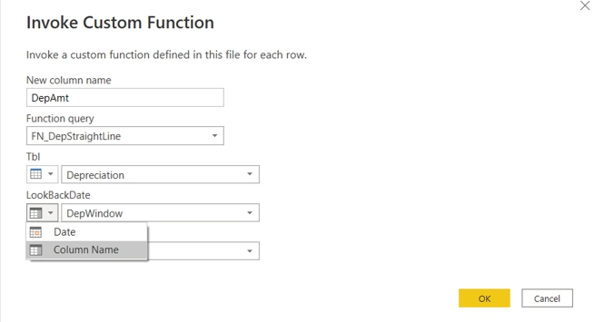
Hàm tùy chỉnh sẽ trả về một bảng ở mỗi hàng:
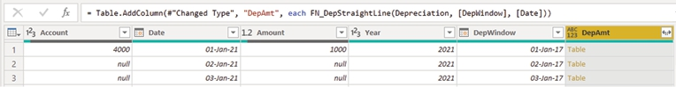
Tôi bấm vào tùy chọn 'Expand selection':
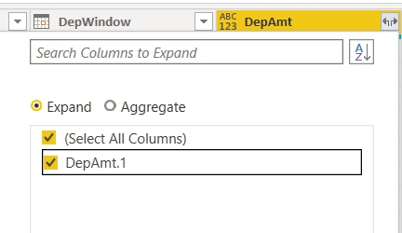
Thao tác này sẽ tính tổng số tiền khấu hao lũy kế theo ngày cho tất cả các tài sản đang hoạt động tại bất kỳ thời điểm nào trong bảng:
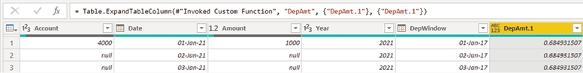
Việc tính các measure của tài khoản kiểm soát Capex giờ sẽ trở nên dễ dàng hơn nhiều khi tôi chỉ cần cộng các số tiền trong cột DepAmt.1. Tuy nhiên tôi nên đổi tên cột từ DepAmt.1 thành DepAmt và gán cho nó kiểu dữ liệu số thập phân:
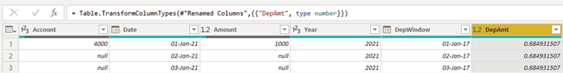
Giờ tôi đã có thể tính các measure Capex DAX. Các giá trị null có thể để nguyên trong bảng.
Vì đây là phần cuối của query, tôi có thể thêm một bước Table.View vào cuối đoạn code:
#"Changed Type1" = Table.TransformColumnTypes(#"Renamed Columns",{{"DepAmt", type number}}),

OverrideZeroRowFilter = Table.View(

null,

[

GetType = () =>

type table[

Account = Int64.Type,

Date = Date.Type,

Amount = Int64.Type,

Year = Int64.Type,

DepWindow = Date.Type,

DepAmt = Number.Type

],

GetRows = () =>

#"Changed Type1",

OnTake = (count as number) =>

if count = 0 then

#table(

type table[

Account = Int64.Type,

Date = Date.Type,

Amount = Int64.Type,

Year = Int64.Type,

DepWindow = Date.Type,

DepAmt = Number.Type

],

{}

)

else

Table.FirstN(#"Changed Type1", count)]

)

in

OverrideZeroRowFilter

Giờ tôi 'Close & Apply' bảng này vào model.

Tài khoản kiểm soát Capex
Trong mục này, tôi sẽ tính Chi phí đầu tư tài sản cố định (Capital expenditure), thường được gọi là 'Capex'. Tôi có thể bắt đầu bằng việc tạo mối quan hệ giữa bảng Depreciation straight line và bảng Calendar. Lưu ý Cardinality phải là 'Many to one' và 'Cross filter direction' là single.
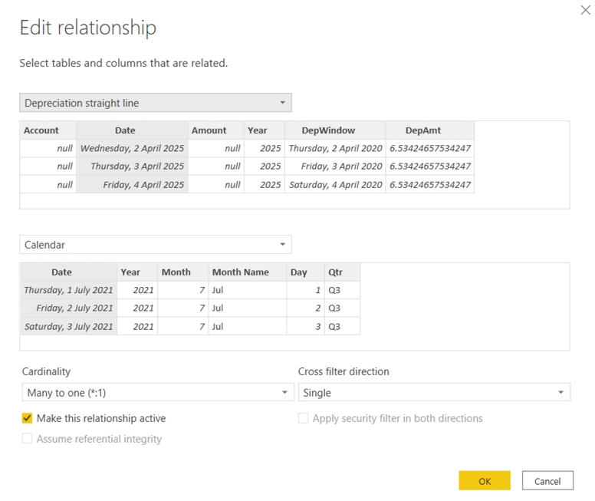
Measure đầu tiên tôi sẽ tạo là measure Capex:
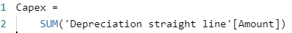
Capex =

SUM(‘Depreciation straight line’[Amount])

Measure Capex depreciation như sau:
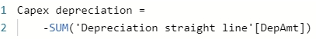
Capex depreciation =

-SUM(‘Depreciation straight line’[DepAmt])

Điểm khác biệt ở đây là tôi đã tính sẵn các khoản khấu hao hằng ngày trong bảng. Vì vậy, chỉ cần một hàm Sum đơn giản là đủ.
Đến giai đoạn này thì mô thức này hẳn đã trở nên quen thuộc. Giờ tôi xây dựng các hàm lũy kế Capex cum và Capex depreciation cum.
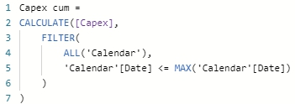
Capex cum =

CALCULATE([Capex],

FILTER(

ALL(‘Calendar’),

‘Calendar’[Date] <= MAX(‘Calendar’[Date])

)

)

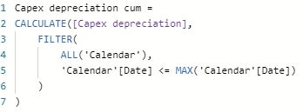
Capex depreciation cum =

CALCULATE([Capex depreciation],

FILTER(

ALL(‘Calendar’),

‘Calendar’[Date] <= MAX(‘Calendar’[Date])

)

)

Giờ tôi có thể tính các measure giá trị sổ sách ròng đầu kỳ và cuối kỳ của Capex:
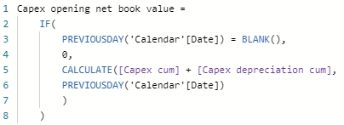
Capex opening net book value =

IF(

PREVIOUSDAY(‘Calendar’[Date]) = BLANK(),

0,

CALCULATE([Capex cum] + [Capex depreciation cum],

PREVIOUSDAY(‘Calendar’[Date])

)

)

Tiếp theo là Capex closing net book value:
Capex closing net book value =

[Capex opening net book value] + [Capex] + [Capex depreciation]

Với sáu measure đã hoàn tất, giờ tôi có thể đưa dữ liệu vào phần trực quan hóa dạng ma trận của mình:
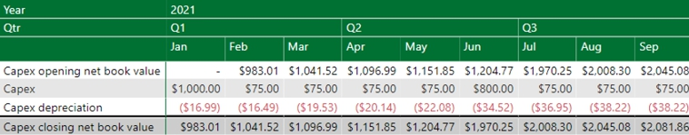
Tất nhiên, khi đã tạo xong các measure cần thiết cho Capex, tôi nên nhóm chúng vào một thư mục hiển thị riêng:
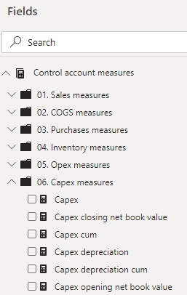

CHƯƠNG 17: Tính toán Nợ
Nếu tôi tiếp tục hành trình xuống theo Báo cáo Thu nhập (Income Statement), thì khoản mục tiếp theo là Chi phí Lãi vay (Interest Expense). Tuy nhiên, tôi không thể tính được khoản này cho đến khi xem xét đến nợ.
Qua nhiều năm, tôi đã thấy đủ kiểu huy động vốn cho doanh nghiệp và dự án, bao gồm vốn chủ sở hữu (equity), cho vay cổ đông (shareholder loans), nợ cấp cao (senior debt), tài trợ trung gian (mezzanine finance), mua trả góp (hire purchase), trái phiếu (bonds), trái phiếu chuyển đổi (convertibles), chứng quyền (warrants), v.v. Prima facie, mớ công cụ tài chính đa dạng này có thể khiến người chưa quen thấy rối rắm, nhưng giống như cụm từ vừa rồi, những thuật ngữ chuyên môn này có thể được đơn giản hóa.
Dù là công cụ tài chính nào, cơ chế vận hành về cơ bản cũng quy về hai yếu tố chính:
• Lợi nhuận trên vốn: lợi suất cho nhà đầu tư hoặc chi phí vốn đối với bên nhận vốn (ví dụ: lãi, cổ tức); và
• Hoàn trả vốn: việc hoàn trả (hoặc chuyển đổi) số vốn gốc đã phát hành / đã rút ra.
Và đúng là đơn giản như vậy. Logic đằng sau cách tính có thể khác nhau, chẳng hạn khi nào vốn và lợi nhuận được trả hay được cộng dồn (rolled up), thứ tự thanh toán ra sao, v.v., nhưng các phép tính có thể được tóm gọn bằng hai tài khoản kiểm soát (tức là các bản tóm tắt cho thấy / đối chiếu cách Bảng cân đối kế toán (Balance Sheet) thay đổi từ kỳ này sang kỳ khác):
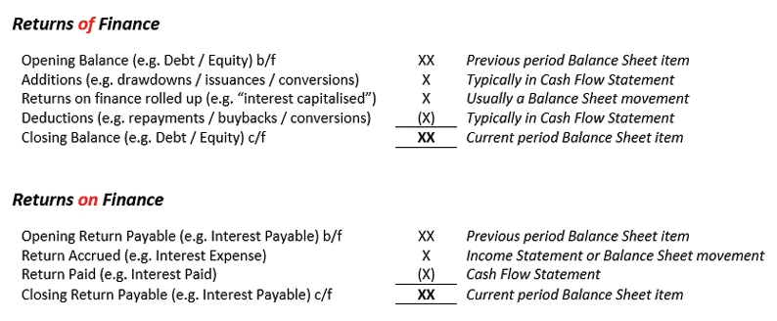

Ba chữ R của mô hình hóa nợ
Khi cả doanh nghiệp lẫn bên cho vay xem xét nợ, họ đều nhìn vào hai khía cạnh chính: rủi ro (risk) và lợi nhuận (return). Những điều này quan trọng cho mô hình hóa rủi ro tín dụng / phân tích danh mục đầu tư, v.v. Tuy nhiên, khi thực hiện mô hình hóa tài chính, chữ 'R' thứ ba thường mới là quan trọng nhất.
Trong một mô hình tài chính, rủi ro và lợi nhuận thường được mô hình hóa qua các đầu vào đơn giản và đôi khi là phân tích giả định (what-if). Ngược lại, xếp hạng (ranking) ảnh hưởng đến toàn bộ cấu trúc tài chính của mô hình:
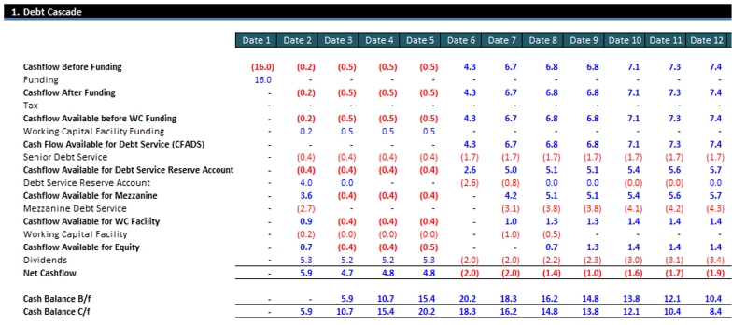
Như hình minh họa ở trên cho thấy, nếu thứ tự trả vốn thay đổi thì toàn bộ logic cũng sẽ thay đổi theo. Điều này có thể ảnh hưởng đến các tỷ lệ bao phủ lãi vay / nghĩa vụ nợ (interest / debt service cover ratios) (xem bên dưới). Khi xác định phạm vi cho bất kỳ mô hình nào như vậy, điều quan trọng là phải hiểu rõ thứ tự này và cách nó bị ảnh hưởng bởi các yếu tố như:
• Chuyển đổi công cụ tài chính (conversion of financial instruments)
• Vi phạm các điều khoản giao kèo (covenants) hoặc các tỷ lệ khác
• Thanh lý / mất khả năng thanh toán (liquidation / insolvency).
Không đúng khi cho rằng thứ tự huy động vốn sẽ không bao giờ thay đổi, nhưng điều đó nằm ngoài phạm vi ở đây (thành thật mà nói thì cả ý tưởng về thứ tự huy động vốn cũng vậy!). Nhưng ngoài các nghiên cứu tình huống đơn giản hóa, hãy lưu tâm đến yếu tố cân nhắc then chốt này.

Quay lại nghiên cứu tình huống
Tài khoản kiểm soát nợ (debt control account) gồm bốn mục:
1. | Số dư nợ phải trả đầu kỳ (debt opening payables)
2. | Rút vốn vay (debt drawdown)
3. | Trả nợ (debt repayment)
4. | Số dư nợ phải trả cuối kỳ (debt closing payables).

Tôi sẽ bắt đầu với thước đo Debt drawdown . Thước đo này sử dụng đoạn mã DAX sau:
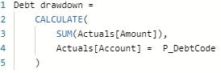
Debt drawdown =

CALCULATE(

SUM(Actuals[Amount]),

Actuals[Account] = P_DebtCode

)

Theo sau là measure Debt repayment calc, measure này sẽ tính tổng các khoản trả nợ trong bảng Actuals của tôi:
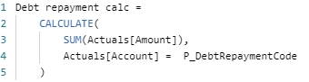
Debt repayment calc =

CALCULATE(

SUM(Actuals[Amount]),

Actuals[Account] = P_DebtRepaymentCode

)

Sau đó tôi sẽ dùng measure Debt repayment để tính đến số ngày phải trả (days payable):
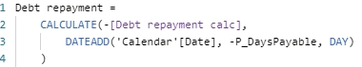
Debt repayment =

CALCULATE(-[Debt repayment calc],

DATEADD(‘Calendar’[Date], -P_DaysPayable, DAY)

)

Giờ tôi tính các measure lũy kế cho cả khoản rút vốn (drawdowns) và khoản trả nợ (repayments):
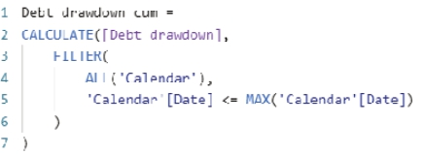
Debt drawdown cum =

CALCULATE([Debt drawdown],

FILTER(

ALL(‘Calendar’),

‘Calendar’[Date] <= MAX(‘Calendar’[Date])

)

)

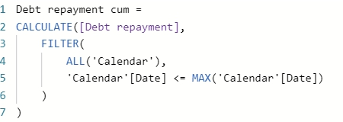
Debt repayment cum =

CALCULATE([Debt repayment],

FILTER(

ALL(‘Calendar’),

‘Calendar’[Date] <= MAX(‘Calendar’[Date])

)

)

Measure Debt opening payables được tính bằng đoạn mã DAX sau:
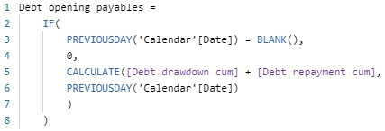
Debt opening payables =

IF(

PREVIOUSDAY(‘Calendar’[Date]) = BLANK(),

0,

CALCULATE([Debt drawdown cum] + [Debt repayment cum],

PREVIOUSDAY(‘Calendar’[Date])

)

)

Measure Debt closing payables được tính bằng đoạn mã DAX sau:
Debt closing payables =

[Debt opening payables] + [Debt drawdown] + [Debt repayment]

Sau khi áp dụng định dạng phù hợp và vẽ bốn measure vào một trực quan hóa dạng ma trận (matrix visualisation), tôi thu được kết quả như sau:
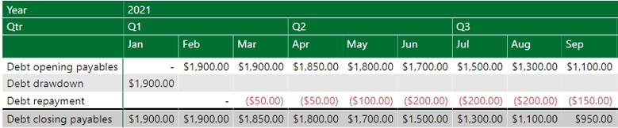
Đây chính là lợi nhuận TỪ hoạt động tài chính của tôi.
Và trước khi tôi quên, thông lệ tốt (good practice) đòi hỏi tôi nên nhóm các measure của mình vào một thư mục hiển thị (display folder):
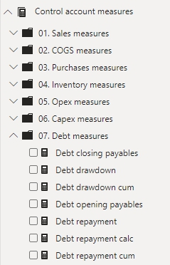

CHƯƠNG 18: Tính lãi
Tiếp nối phần thảo luận ở chương trước, lãi (interest) chính là lợi nhuận TRÊN hoạt động tài chính. Ở đây có vài vấn đề cần lưu ý, cụ thể là dùng đúng thuật ngữ và tránh vòng lặp (circularity). Vì vậy, trước khi tôi bắt đầu mô hình hóa trong Power BI, cho phép tôi làm rõ những điểm này trước.

Vốn hóa (capitalised) so với cộng dồn (rolled up)
Có sự nhầm lẫn giữa thuật ngữ mà ngành ngân hàng và kế toán sử dụng khi xét đến cơ chế nợ (debt mechanics):
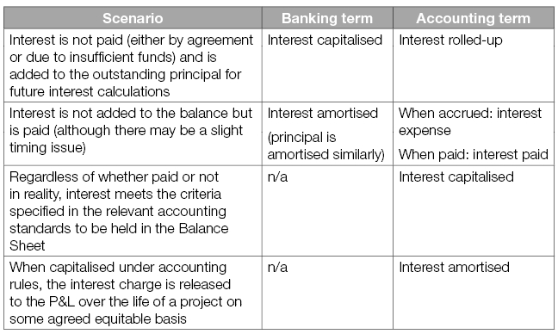
Khi trao đổi với các chuyên gia tài chính, hãy chắc chắn rằng hai bên hiểu giống nhau trước khi đưa lãi vào một mô hình tài chính. Bản điều khoản nợ (debt term sheet) vốn đã đủ khó hiểu rồi, không cần thiết phải làm phức tạp thêm.

Tránh vòng lặp (circularity)
Đây là một vấn đề then chốt trong Excel:
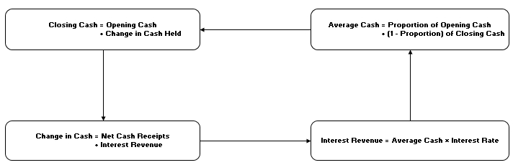
Điều này không quá quan trọng với Power BI, vì tôi có thể tính lãi theo từng ngày nếu cần – nghĩa là tôi luôn tính lãi theo "cách tiếp cận số dư đầu kỳ" (opening balance approach). Tôi chỉ cần đảm bảo – vì tôi cần các giá trị khớp nhau ở bất kỳ cấp độ nào tôi xem xét – rằng chúng khớp với nhau. Do đó, lãi phải được tính theo từng ngày.

Quay lại nghiên cứu tình huống
Ghi nhớ tất cả những điều trên, việc tính lãi là một tài khoản kiểm soát hơi phức tạp hơn một chút. Cách tôi quyết định giải quyết vấn đề này là tính lãi ở mức theo ngày trong bảng. Điều này tránh được vấn đề vòng lặp và sẽ đảm bảo việc đối chiếu lãi trong bất kỳ khoảng thời gian nào tôi chọn để phân tích.
Để chia nhỏ vấn đề này, sẽ cần hai bảng phụ trợ:
1. một bảng phụ trợ được dùng để trả về tổng lũy kế số tiền rút nợ
2. bảng phụ trợ còn lại cần thiết để trả về tổng lũy kế số tiền trả nợ.
Tôi sẽ bắt đầu bằng việc tạo bảng phụ trợ để tính tổng lũy kế số tiền rút nợ.

Tính tổng lũy kế số tiền rút nợ
Để bắt đầu, tôi tạo một Reference Query từ bảng Actuals .
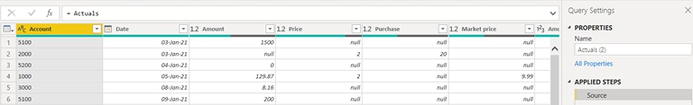
Tôi đặt tên bảng này là Cumulative debt drawdown.
Tiếp theo, tôi có thể lọc cột Account theo tham số P_DebtCode:
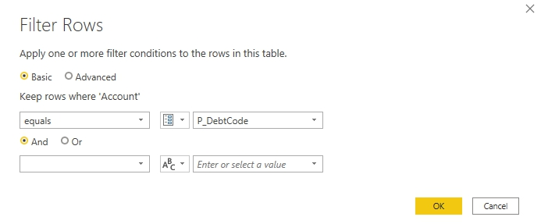
Bước này rất quan trọng: tôi phải sắp xếp bảng theo cột Date theo thứ tự tăng dần.
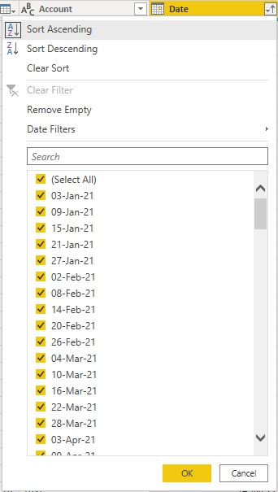
Tiếp theo, tôi thêm một cột chỉ mục bắt đầu từ một [1] vào bảng. Nhắc lại, tùy chọn thêm cột chỉ mục nằm trên tab 'Add Column' trên Ribbon, trong nhóm General:
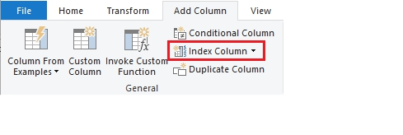
Với cột Index , tôi có thể tạo cột Cumulative debt drawdown bằng mã M sau đây:
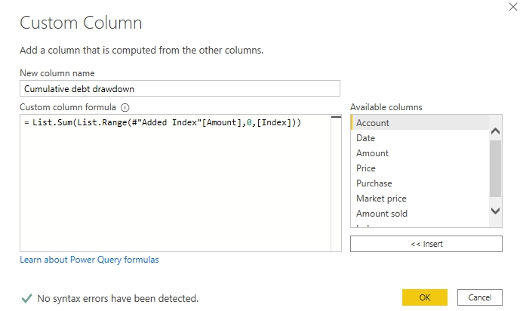
List.Sum(List.Range(#"Added Index"[Amount],0,[Index]))

Tôi cần thêm một bước List.Buffer để làm việc này hiệu quả hơn, giống như tôi đã làm cho Inventory avg step. Tôi xem mã M mà tôi có trong Advanced Editor:
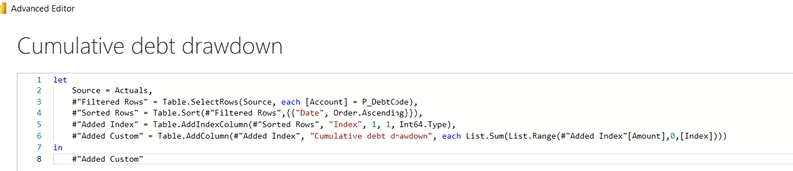
let

Source = Actuals,

#"Filtered Rows" = Table.SelectRows(Source, each [Account] = P_DebtCode),

#"Sorted Rows" = Table.Sort(#"Filtered Rows",{{"Date", Order.Ascending}}),

#"Added Index" = Table.AddIndexColumn(#"Sorted Rows", "Index", 1, 1, Int64.Type),

#"Added Custom" = Table.AddColumn(#"Added Index", "Cumulative debt drawdown", each List.Sum(List.Range(#"Added Index"[Amount],0,[Index])))

in

#"Added Custom"

Tôi có thể thêm một bước trước bước Added Custom để lưu trữ các giá trị cho #"Added Index"[Amount] sao cho danh sách giá trị này chỉ được đọc một lần.
BufferedValues = List.Buffer(#"Added Index"[Amount]),

Sau đó tôi cần thay đổi bước Added Custom để sử dụng cái này thay vì các giá trị.
#"Added Custom" = Table.AddColumn(#"Added Index", " Cumulative debt drawdown", each List.Sum(List.Range(BufferedValues,0,[Index]))),

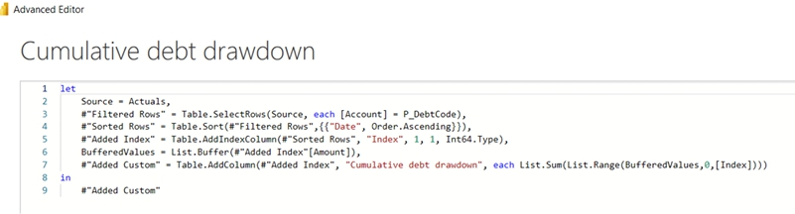
let

Source = Actuals,

#"Filtered Rows" = Table.SelectRows(Source, each [Account] = P_DebtCode),

#"Sorted Rows" = Table.Sort(#"Filtered Rows",{{"Date", Order.Ascending}}),

#"Added Index" = Table.AddIndexColumn(#"Sorted Rows", "Index", 1, 1, Int64.Type),

BufferedValues = List.Buffer(#"Added Index"[Amount]),

#"Added Custom" = Table.AddColumn(#"Added Index", "Cumulative debt drawdown", each List.Sum(List.Range(BufferedValues,0,[Index])))

in

#"Added Custom"

Truy vấn của tôi giờ đây sẽ chạy hiệu quả hơn, và tôi có thể chuyển sang bước tiếp theo.
Tôi đổi kiểu dữ liệu của Cumulative debt drawdown thành số thập phân. Sau đó tôi chọn Account, Date, và Cumulative debt drawdown, nhấp chuột phải và chọn 'Remove Other Columns':
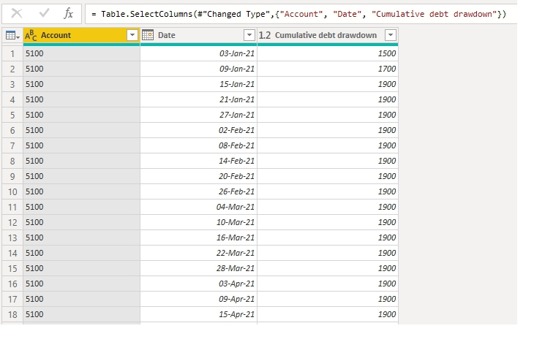
Giờ tôi có thể chuyển sang bảng Cumulative debt repayments. Tôi có thể nhân bản truy vấn này và thực hiện vài thay đổi. Tôi dùng bản nhân bản thay vì tham chiếu vì tôi sẽ dùng Cumulative debt drawdown làm mẫu và thay đổi một bước về sau.
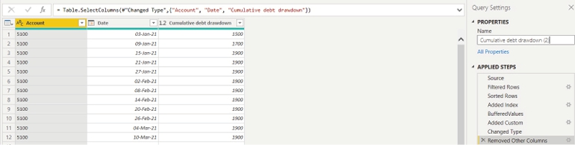
Tôi đổi tên bảng thành Cumulative debt repayments.
Nhìn vào phần 'APPLIED STEPS', tôi có thể điều hướng đến bước 'Filtered Rows' và đổi bộ lọc từ P_DebtCode sang P_DebtRepaymentCode.
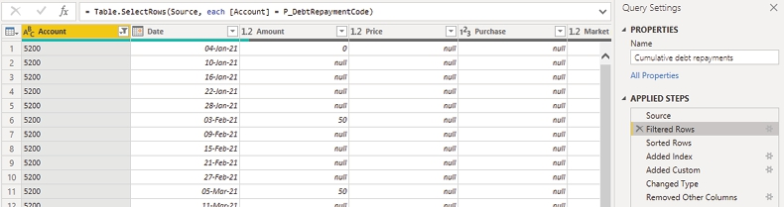
Tôi cần tính đến các biến động trong vốn lưu động. Tôi tạo một cột ngày mới để tính đến điều này. Tôi sẽ gọi cột này là Date + Days Payable, nó sẽ dùng đoạn mã sau:
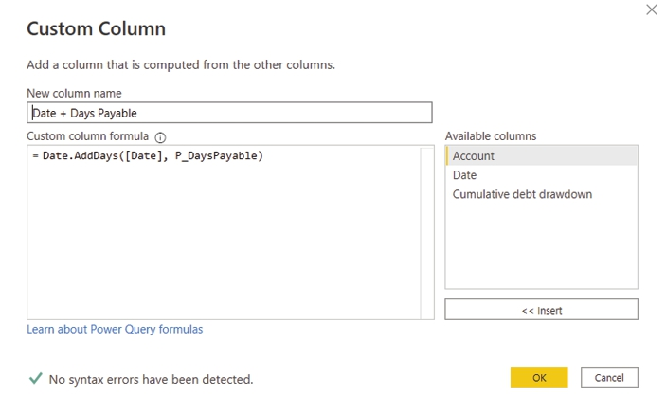
Date.AddDays([Date], P_DaysPayable)

Tôi đổi kiểu dữ liệu thành Date. Tôi cũng xóa cột Date gốc. Cột sẽ trông như thế này:
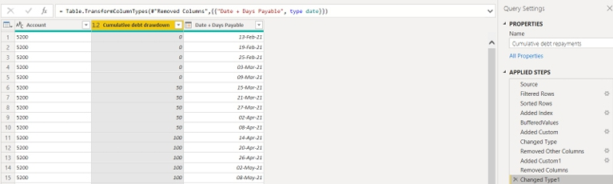
Bước cuối cùng là đổi tên Date + Days Payable thành Date, và Cumulative debt drawdown thành Cumulative debt repayments. Điều này để đảm bảo các bảng sẽ được nối (append) đúng cách.
Sau đó tôi nối hai bảng lại với nhau, cùng với bảng Fulldates. Việc này được thực hiện bằng cách điều hướng đến bảng Cumulative debt drawdown rồi nhấp vào tùy chọn 'Append Queries', nằm trên tab Home của Ribbon trong nhóm Combine.
Tôi chọn tùy chọn 'Append Queries as New', mở ra hộp thoại Append:
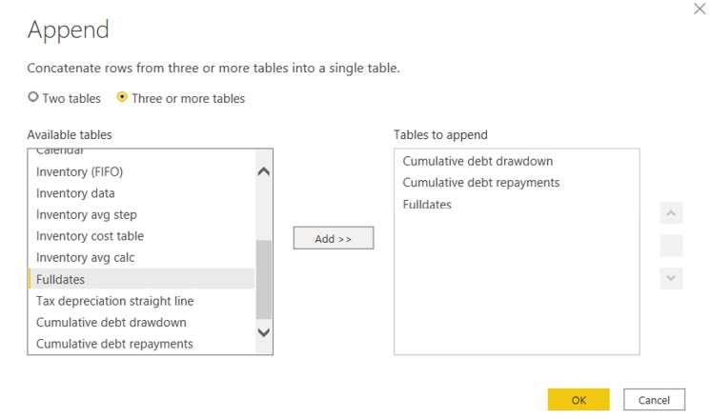
Ở đây, tôi chọn tùy chọn 'Three or more tables', rồi chọn từ danh sách 'Available tables': Cumulative debt drawdown, Cumulative debt repayments và Fulldates.
Tôi đặt tên cho truy vấn kết quả là Interest calc.
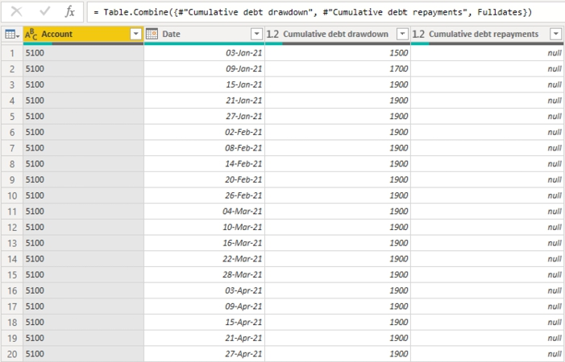
Tôi nên tận dụng cơ hội này để thêm một dòng Table.Buffer nhằm cho phép đánh giá nhanh hơn. Việc này được thực hiện bằng cách nhập đoạn mã sau trước khi quá trình hợp nhất (merge) diễn ra:
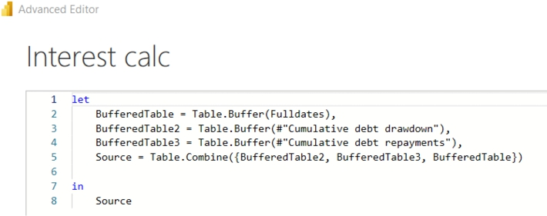
let

BufferedTable = Table.Buffer(Fulldates),

BufferedTable2 = Table.Buffer(#"Cumulative debt drawdown"),

BufferedTable3 = Table.Buffer(#"Cumulative debt repayments"),

Source = Table.Combine({BufferedTable2, BufferedTable3, BufferedTable})

Tôi đã đệm (buffer) cả ba bảng mà tôi đang kết hợp.
Giờ tôi sắp xếp cột Date theo thứ tự tăng dần. Tôi cũng chọn các cột Account, Cumulative debt drawdown và Cumulative debt repayments rồi 'Fill-down'.
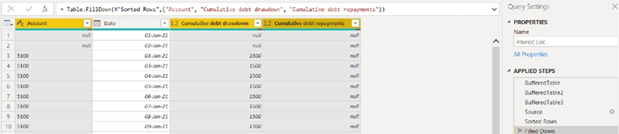
Sau đó tôi chọn cột Date và xóa các giá trị trùng lặp.
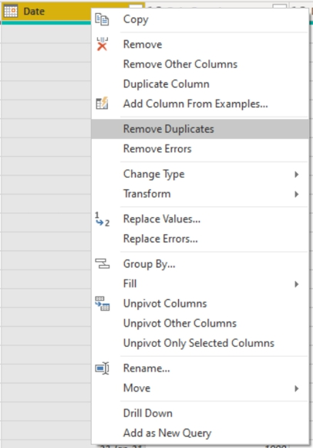
Việc tiếp theo cần làm là thay thế các giá trị null bằng số không [0] trong Cumulative debt drawdown và Cumulative debt repayments. Lý do là tôi sắp chèn các cột tính toán, và chúng không nhận null là một giá trị số. Do đó, việc đánh giá với null sẽ dẫn đến lỗi.
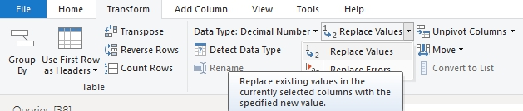
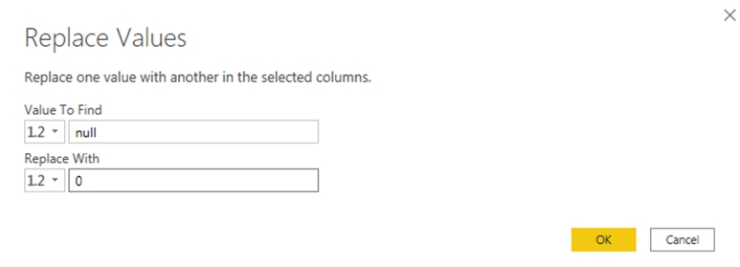
Bây giờ, tôi có thể thêm một cột tùy chỉnh để tính Số dư cuối kỳ của khoản nợ. Việc này được thực hiện bằng đoạn mã M sau:
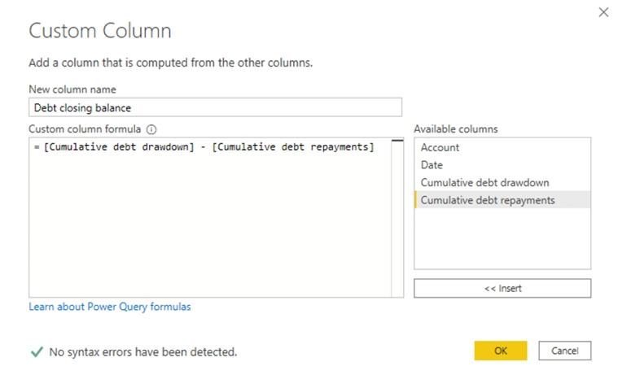
[Cumulative debt drawdown] - [Cumulative debt repayments]

Tôi đổi kiểu dữ liệu của cột Số dư cuối kỳ của khoản nợ thành số thập phân.
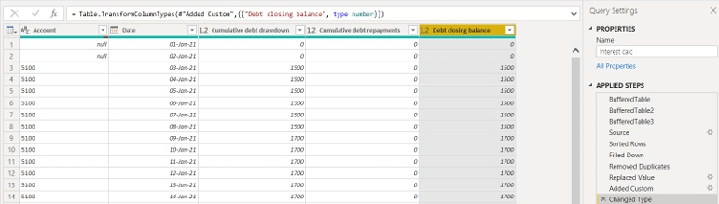
Tôi cần một cột đếm số ngày trong một năm, vì tôi cần tính đến năm nhuận. Việc này được thực hiện bằng đoạn mã sau:
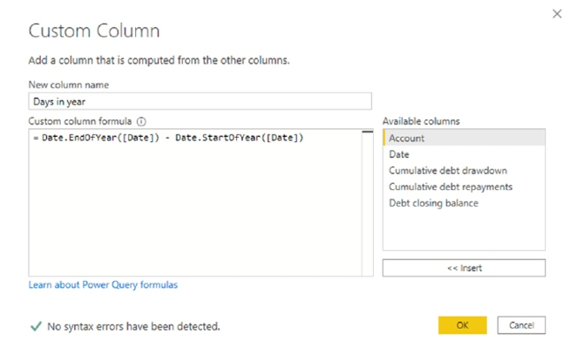
Date.EndOfYear([Date]) - Date.StartOfYear([Date])

Sau đó tôi đổi kiểu dữ liệu của cột Số ngày trong năm thành số nguyên và cộng thêm một [1] vào đó. Lưu ý rằng sau khi cộng thêm 1, bạn sẽ cần đặt lại kiểu dữ liệu thành 'Số nguyên' một lần nữa.
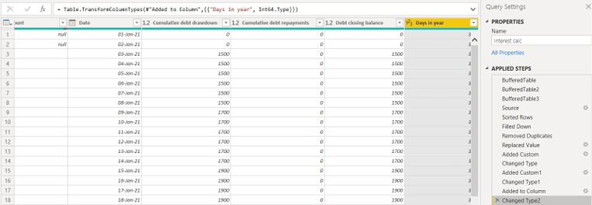
Bây giờ tôi có thể tạo cột tính chi phí lãi vay hằng ngày, tôi sẽ gọi cột này là Chi phí lãi vay hằng ngày. Việc này được thực hiện bằng đoạn mã M sau:
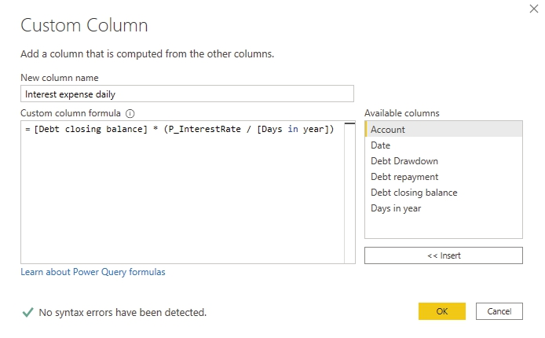
[Debt closing balance] * (P_InterestRate / [Days in year])

Rõ ràng là, nếu bạn có một bảng điều khoản nợ luôn tính theo 365 ngày (chẳng hạn), thì hiển nhiên, hãy thay đổi công thức này cho phù hợp.
Tôi phải đổi kiểu dữ liệu của cột Chi phí lãi vay hằng ngày thành số thập phân.
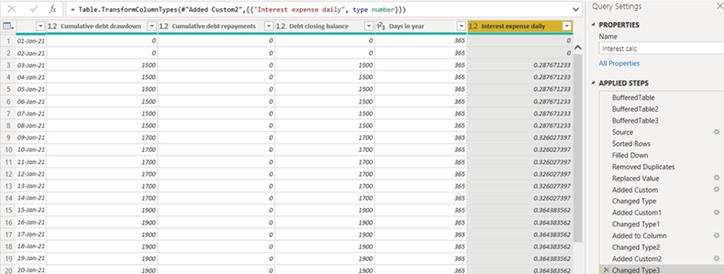
Tôi cần tắt việc tải cho các bảng Giải ngân nợ lũy kế và Các khoản trả nợ lũy kế. Tôi không muốn điền danh sách trường trên báo cáo một cách không cần thiết.
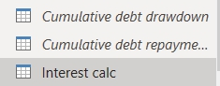
Tính lãi sẽ được tải, và vì đây là phần cuối của truy vấn, tôi sẽ thêm một bước Table.View để tối ưu hóa truy vấn. Việc này được thực hiện bằng cách chèn đoạn mã sau vào cuối truy vấn trong Advanced Editor:
#"Changed Type3" = Table.TransformColumnTypes(#"Added Custom2",{{"Interest expense daily", type number}}),

OverrideZeroRowFilter = Table.View(

null,

[

GetType = () =>

type table[

Account = Text.Type,

Date = Date.Type,

Cumulative debt drawdown = Number.Type,

Cumulative debt repayments = Number.Type,

Debt closing balance = Number.Type,

Days in year = Int64.Type,

Interest expense daily = Number.Type

],

GetRows = () =>

#"Changed Type3",

OnTake = (count as number) =>

if count = 0 then

#table(

type table[

Account = Text.Type,

Date = Date.Type,

Cumulative debt drawdown = Number.Type,

Cumulative debt repayments = Number.Type,

Debt closing balance = Number.Type,

Days in year = Int64.Type,

Interest expense daily = Number.Type

],

{}

)

else

Table.FirstN(#"Changed Type3", count)]

)

in

OverrideZeroRowFilter

Sau đó tôi chỉ cần 'Close & Apply'.

Tính toán tài khoản kiểm soát lãi
Vì dữ liệu lãi được lưu trong một bảng riêng, tôi phải tạo mối quan hệ giữa bảng Tính lãi và bảng Lịch.
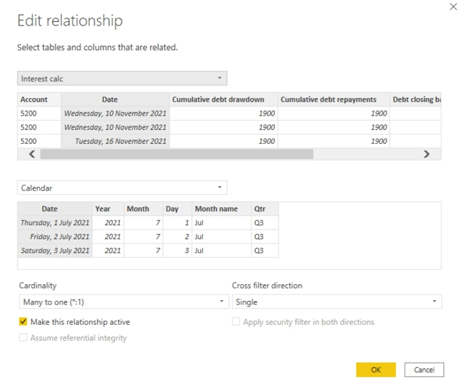
Tài khoản kiểm soát lãi bao gồm bốn mục hàng:
1. | Các khoản phải trả lãi đầu kỳ
2. | Chi phí lãi vay
3. | Tiền lãi đã trả
4. | Số dư phải trả lãi cuối kỳ.

Tôi sẽ bắt đầu với thước đo Chi phí lãi vay. Nó được tính bằng đoạn mã DAX sau:
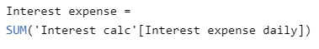
Interest expense =

SUM(‘Interest calc’[Interest expense daily])

Đến đây chắc bạn đã quen với quy trình rồi. Tiếp theo, tôi xây dựng thước đo Tiền lãi đã trả:
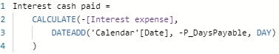
Interest cash paid =

CALCULATE(-[Interest expense],

DATEADD(‘Calendar’[Date], -P_DaysPayable, DAY)

)

Sau đó tôi tạo các thước đo lũy kế để thuận tiện cho việc tính toán các thước đo số dư phải trả đầu kỳ và cuối kỳ.
Thước đo Chi phí lãi vay lũy kế được tính bằng đoạn mã DAX sau:
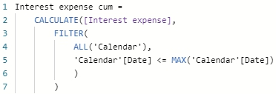
Interest expense cum =

CALCULATE([Interest expense],

FILTER(

ALL(‘Calendar’),

‘Calendar’[Date] <= MAX(‘Calendar’[Date])

)

)

Thước đo Tiền lãi đã trả lũy kế được tính bằng đoạn mã DAX sau:
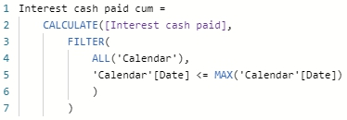
Interest cash paid cum =

CALCULATE([Interest cash paid],

FILTER(

ALL(‘Calendar’),

‘Calendar’[Date] <= MAX(‘Calendar’[Date])

)

)

Tiếp theo là thước đo Số dư phải trả lãi đầu kỳ. Thước đo này được tính bằng đoạn mã DAX sau:
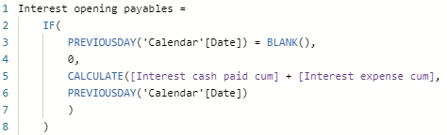
Interest opening payables =

IF(

PREVIOUSDAY(‘Calendar’[Date]) = BLANK(),

0,

CALCULATE([Interest cash paid cum] + [Interest expense cum],

PREVIOUSDAY(‘Calendar’[Date])

)

)

Cuối cùng, thước đo Số dư phải trả lãi cuối kỳ sử dụng đoạn mã DAX sau:
Interest closing payables =

[Interest opening payables] + [Interest expense] + [Interest cash paid]

Sau khi áp dụng định dạng phù hợp cho các thước đo và áp dụng định dạng chuẩn hóa cho phần trực quan hóa, tôi thu được kết quả sau:
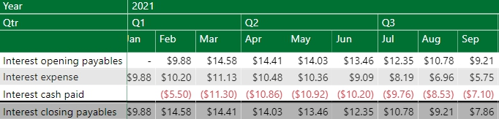
Nếu bạn thấy hơi lặp lại thì có nghĩa là bạn đang làm theo phương pháp luận rất đúng đấy!
Tôi tạo một thư mục cho Các thước đo lãi vay.
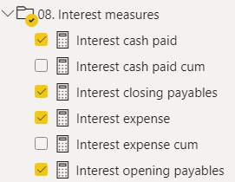

CHƯƠNG 19: Báo cáo kết quả kinh doanh (Phần 1)
Có lẽ bạn đang nghĩ rằng tài khoản kiểm soát tiếp theo cần được tính sẽ là thuế. Tuy nhiên, yếu tố quyết định chính của thuế là dòng Lợi nhuận ròng trước thuế hay NPBT. Dòng mục này được tính gần cuối Báo cáo thu nhập. Vì vậy, tôi phải tính Báo cáo thu nhập trước khi có thể tạo bất kỳ thước đo thuế nào.
Báo cáo thu nhập là một trong ba báo cáo tài chính mà tôi sẽ xây dựng. Thật trùng hợp, về mặt khái niệm, đây là báo cáo tài chính nhỏ nhất trong ba báo cáo, như bạn có thể nhớ lại từ phần trước:
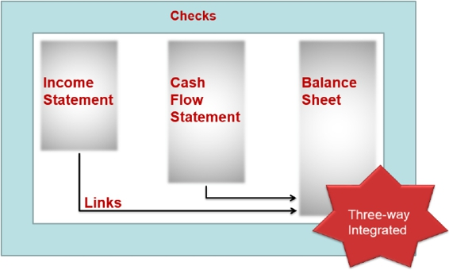
Báo cáo thu nhập bao gồm năm dòng mục chính:
1. | Lợi nhuận gộp

1. Lợi nhuận Trước Lãi vay, Thuế, Khấu hao và Phân bổ (EBITDA)
3. | Lợi nhuận Trước Lãi vay và Thuế (EBIT)
4. | Lợi nhuận Ròng Trước Thuế (NPBT)
5. | Lợi nhuận Ròng Sau Thuế (NPAT)

Tôi sẽ mô tả cách tạo khung cho các thước đo này. Như vậy, khi tôi thêm các dòng mục tài khoản kiểm soát vào sau, sẽ dễ dàng thấy chúng chảy qua như thế nào.

Lợi nhuận gộp
Trong Báo cáo thu nhập, Lợi nhuận gộp được tính bằng Doanh thu trừ đi COGS và chi phí Hàng tồn kho. Đầu tiên, tôi tạo thước đo Revenue:
Revenue = [Sales]

Điều này có vẻ hơi quá mức, nhưng đây là một trong những cách để hiển thị một giá trị với nhiều hơn một tên mô tả. Đây là điểm tôi muốn nói ở đây – nếu không thì bạn chỉ cần dùng Sales là được! Tôi sẽ sớm cho bạn thấy một cách khác để đổi tên một thước đo rất nhanh...
Bây giờ tôi đang tạo các measure cho Báo cáo Thu nhập (Income Statement), nên ‘Bảng chính’ (Home table) phải là Financial account measures.
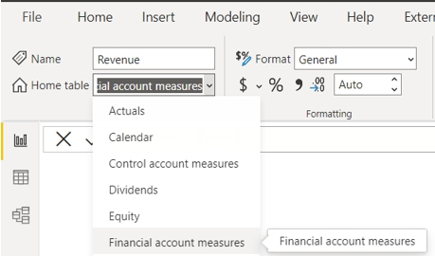
Bây giờ tôi đã có một measure trong Financial account measures, tôi có thể ẩn cột có cùng tên với bảng, điều này sẽ khiến Power BI nhận diện nó là một Thư mục Measure (Measures Folder), thay đổi biểu tượng và đưa nó lên đầu danh sách trong ngăn Fields. Hình tiếp theo là ở chế độ xem Model (Model view).
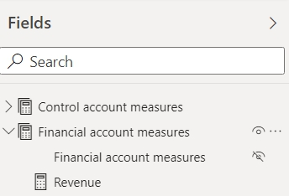
Dòng mục tiếp theo trong Báo cáo Thu nhập là dòng COGS. Nó nên được trình bày dưới dạng số âm. Tuy nhiên, COGS hiện đang được đánh giá là số dương trong tài khoản kiểm soát (control account) của chúng ta. Do đó, để hiển thị chính xác trên Báo cáo Thu nhập, tôi sẽ tạo một measure để đảo dấu.
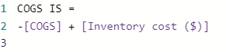
COGS IS =

-[COGS] + [Inventory cost ($)]

Điều này thực chất là tổng hợp hai chi phí trực tiếp, COGS và hàng tồn kho, lại với nhau dưới dạng giá trị âm. Việc đặt dấu có hơi khó hiểu một chút, nhưng điều này là do cách các measure này buộc phải được định nghĩa trước đó.
Cũng cần lưu ý rằng tôi đã đặt tên measure này là COGS IS, ‘IS’ là viết tắt của Income Statement (Báo cáo Thu nhập). Khi đưa nó lên phần trực quan hóa (visualisation), ban đầu nó sẽ hiển thị là COGS IS, nhưng tất nhiên, tôi có thể đổi tên nó.
Những ai theo dõi kỹ cũng sẽ nhận thấy rằng tham số Gross margin của chúng ta sẽ không điều khiển hoàn toàn COGS IS. Do đó, bạn có thể định nghĩa lại COGS để nó trở thành mục cân đối (balancing item), sao cho mối quan hệ được duy trì, nếu bạn muốn.
Nhưng với tôi, tôi còn nhiều việc khác phải làm nên tôi sẽ tiếp tục và chuyển sang các tính năng khác của Power BI mà tôi muốn trình bày. Vì vậy tôi sẽ tiếp tục.
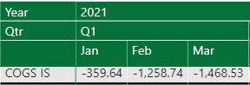
Lưu ý rằng vì COGS IS được điều khiển bởi Gross margin, các giá trị ở trên đang sử dụng giá trị Gross margin là 40% mà tôi đã quyết định trước đó. Với phần trực quan hóa ở trên đang được chọn, tôi có thể điều hướng đến phần Values. Tôi tìm measure COGS IS, sau đó nhấp vào biểu tượng mũi tên xuống và chọn tùy chọn ‘Rename for this visual’ (Đổi tên cho trực quan hóa này):
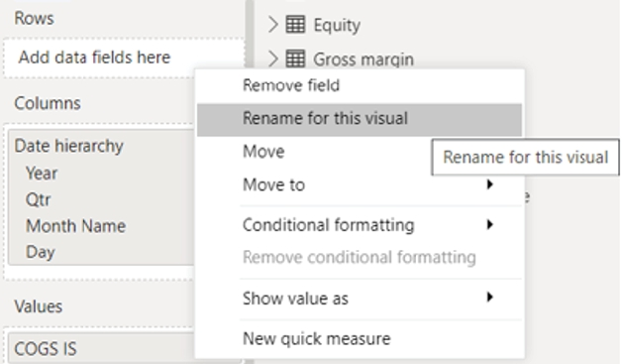
Tôi có thể xóa ‘IS’ khỏi tên của measure, và giờ nó hiển thị là COGS trong phần trực quan hóa:
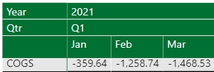
Bây giờ tôi có thể tạo measure Gross profit. Measure Gross profit (đừng nhầm với measure Gross margin trước đó của chúng ta) sử dụng mã DAX sau:
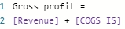
Gross profit =

[Revenue] + [COGS IS]

Lưu ý rằng dấu của COGS IS và Inventory cost là âm, do đó, tôi sẽ chỉ cần cộng các measure lại với nhau để tính Gross Profit.
Trước khi chuyển sang dòng mục tiếp theo, tôi nghĩ đây có thể là thời điểm tốt để đề cập đến việc tạo các dòng trống trong Power BI.

Tạo các dòng trống
Bạn còn nhớ measure "__ = "" " chứ? Tôi có thể chèn một bản sao của nó vào phần trực quan hóa:
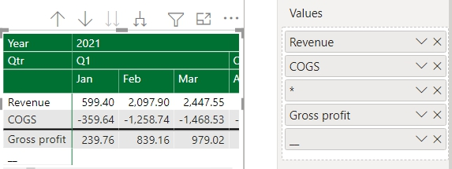
Nó gần như là một dòng trống, tôi chỉ cần thực hiện một chỉnh sửa nhỏ. Trong phần ‘Specific column’ (Cột cụ thể) cho measure dòng trống, tôi đặt ‘Text’ thành màu trắng (kể cả khi cài đặt đã là màu trắng) và ‘Apply to header’ (Áp dụng cho tiêu đề):
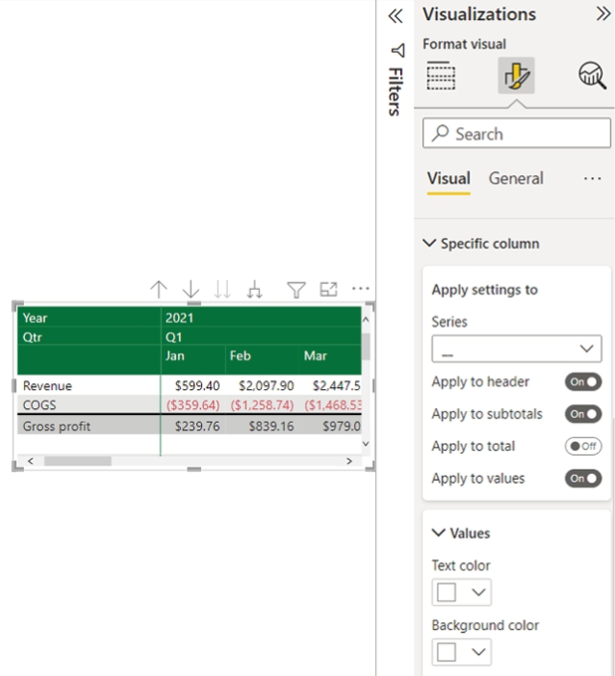
Quy trình này phải được lặp lại trong mọi phần trực quan hóa để biến trường này thành trống (tuy nhiên hãy nhớ rằng các phần trực quan hóa có thể được sao chép). Nhiều bản sao của measure ‘__’ có thể được sử dụng trong cùng một phần trực quan hóa, và sẽ có định dạng giống như bản gốc.

EBITDA
Chuyển sang dòng EBITDA. EBITDA được tính bằng Lợi nhuận gộp trừ đi Chi phí hoạt động. Do đó, tôi sẽ tạo trước một measure Chi phí hoạt động, trong đó tôi đảo dấu của measure Opex:
Operating expenditure = -[Opex]

Measure EBITDA sau đó được tính bằng đoạn mã DAX sau:
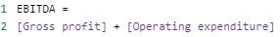
EBITDA =

[Gross Profit] + [Operating expenditure]

Sau đó tôi có thể vẽ hai measure này vào phần trực quan hóa với một dòng trống ở giữa, và áp dụng định dạng:
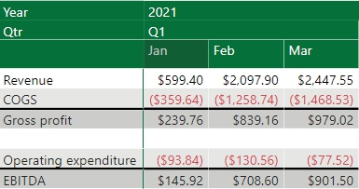

EBIT
Để tính EBIT, tôi phải cộng thêm khấu hao, hiện đang được tính trong measure Capex depreciation.
Measure EBIT sau đó được cho bởi:
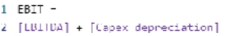
EBIT =

[EBITDA] + [Capex depreciation]

Tôi thêm Capex depreciation và EBIT vào phần trực quan hóa sau một dòng trống khác. Sau khi vẽ Capex depreciation vào phần trực quan hóa, tôi cũng nên đổi tên nó thành 'Depreciation':
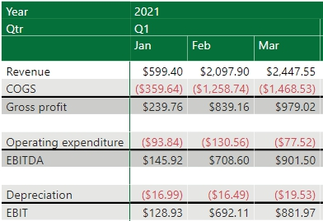

NPBT
Dòng mục tiếp theo trong Báo cáo thu nhập là Lợi nhuận ròng trước thuế hay NPBT. Nó được tính bằng EBIT trừ đi chi phí lãi vay. Tài khoản kiểm soát lãi vay hiện đang đánh giá Chi phí lãi vay là một số dương. Do đó, để nhất quán với phần còn lại của báo cáo tài chính, tôi sẽ tạo một measure để đảo dấu:
Interest expense IS = - [Interest expense]

Sau đó tôi có thể tính measure NPBT bằng đoạn mã DAX sau:
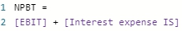
NPBT =

[EBIT] + [Interest expense IS]

Measure cuối cùng là NPAT. Lưu ý rằng measure này yêu cầu việc tính thuế phải hoàn tất. Do đó, mặc dù tôi đã đưa nó vào phần này, tôi sẽ quay lại measure này sau khi hoàn thành tài khoản kiểm soát Thuế, nên hãy coi đây là một công việc đang dang dở!
Measure NPAT được tính bằng đoạn mã DAX sau:
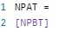
NPAT =

[NPBT]

Rõ ràng là điều này không đúng, nhưng tôi đã tạo một chỗ giữ chỗ tạm thời.
Sau khi áp dụng định dạng và kiểu dữ liệu phù hợp cho các measure, tôi nhận được kết quả sau khi vẽ chúng vào một phần trực quan hóa dạng ma trận:
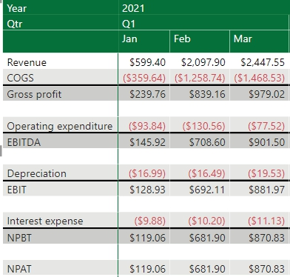
Bước cuối cùng là nhóm tất cả các measure vào một thư mục hiển thị:
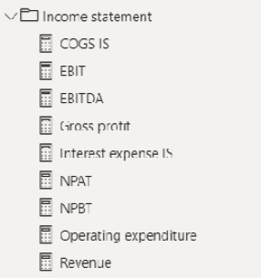
Giờ tôi có thể chuyển sang phần thuế. Tôi sẽ quay lại Báo cáo Thu nhập (Income Statement) – vì thế mới có Phần 2! – sau và hoàn thiện nó.
Báo cáo Thu nhập là ma trận lớn nhất tôi đã tạo cho đến nay, và bạn có thể đã nhận thấy rằng mỗi khi một thước đo được cập nhật, ma trận lại được tính toán lại. Trang không liên quan đến việc tạo thước đo, nên để tránh phải chờ ma trận được vẽ lại, có thể tạo các thước đo khi đang ở một trang trống mới rồi sau đó tôi quay lại trang thích hợp để đặt các thước đo vào ma trận liên quan. Chỉ là một mẹo nhỏ giúp mọi thứ trôi chảy khi chúng ta bước vào một chương "đánh thuế" nặng hơn…

CHƯƠNG 20: Tính Thuế (Phần 1)
Trước khi lao hẳn vào phần thuế, tôi sẽ đề cập (cùng với nhiều chủ đề khác) sự khác biệt giữa khấu hao kế toán và khấu hao thuế, vốn tạo thành một phần của phép tính thuế.
Nói rõ cho rành mạch, mục này chỉ đề cập đến thuế (thu nhập) doanh nghiệp. Các loại thuế gián thu như Thuế Hàng hóa và Dịch vụ (GST) hay Thuế Giá trị Gia tăng (VAT) khác nhau quá nhiều giữa các vùng lãnh thổ và thường không được đưa vào mô hình vì về cơ bản doanh nghiệp chỉ đang thu thuế thay cho Nhà nước. Tương tự, thuế tiểu bang và liên bang, thuế lãi vốn, thuế tài nguyên khai khoáng, thuế "cần một loại thuế mới" v.v. đều bị bỏ qua vì các quy tắc tính chúng thay đổi tùy theo hoàn cảnh khác nhau. Để đơn giản hóa, tôi sẽ giả định một loại thuế thu nhập rất đơn giản với thuế suất cố định 30%.
Giờ thì loại thuế này có thể là một phép tính đơn giản hoặc phức tạp. Hãy để tôi quay về những nguyên tắc cơ bản nhất. Xét tài khoản kiểm soát Chi phí Lãi vay (Interest Expense) sau đây:
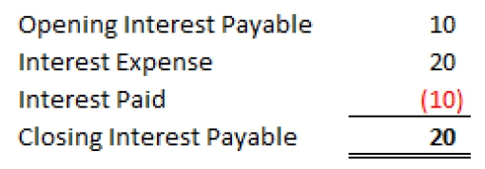
Tất cả đều hợp lý, giờ để tôi đổi nó thành Thuế:
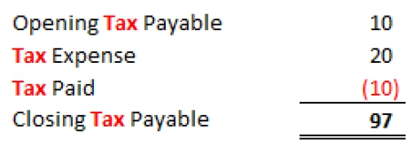
Xin lỗi? Chuyện gì đã xảy ra ở đó vậy? Chào mừng đến với thế giới tuyệt vời của Kế toán đối đầu với Thuế. Kế toán là tất cả về việc tạo ra một cái nhìn trung thực và hợp lý về thế giới (dù các thuật ngữ "trung thực" và "hợp lý" thực ra chẳng bao giờ được định nghĩa ở đâu cả), trong khi bạn có thể nói rằng cơ quan Thuế chẳng màng gì đến sự trung thực và hợp lý. Bạn có thể nói thế. Tôi thì không. Tôi có thể bị đánh thuế mất.
Nói cho "công bằng", số kiểm toán viên kế toán nhiều hơn hẳn so với đối tác bên thuế. Điều quan trọng đối với cổ đông và các bên liên quan là có được cái nhìn trung thực và hợp lý về sổ sách của công ty để hình thành cơ sở đưa ra các quyết định trong tương lai. Còn cơ quan thuế, nhìn chung, có xu hướng tìm kiếm một cuốn sách quy tắc đơn giản mang tính quy định, ví dụ nếu công ty A và B cùng kiếm được lợi nhuận như nhau từ cùng nguồn với cơ cấu chi phí và tài chính tương tự, thì họ nên nộp thuế ở mức tương đương. Do đó, thường có những quy tắc đơn giản hóa.
Kế toán hoạt động trên cơ sở dồn tích (accruals basis), xử lý việc ghi nhận doanh thu và chi phí có thể khác với thuế. Điều này làm phát sinh chênh lệch thời điểm (timing differences), thường được gọi là chênh lệch tạm thời (temporary differences). Nhưng cũng có những loại chênh lệch khác nữa. Nếu tôi chọn không nộp thuế, bị đưa ra tòa và bị phạt, thì đó sẽ là một khoản chi phí hợp pháp đối với tôi và phải được thể hiện trong Báo cáo Thu nhập của tôi. Tuy nhiên, tôi không thể khấu trừ khoản này khi tính thuế – giá mà được thế thì tuyệt biết bao..?
Đây sẽ là một ví dụ về chênh lệch vĩnh viễn (permanent difference), tức là một khoản sẽ không bao giờ được đối chiếu giữa kế toán và thuế. Mọi khoản thu nhập hay chi tiêu phát sinh từ việc vi phạm pháp luật thường bị loại khỏi phép tính thuế. Các ví dụ khác có thể là chi phí hoặc thu nhập chịu một loại thuế khác, v.v.
Không phải lúc nào cũng là tin xấu. Dù thường là thế. Bạn có thể muốn xem xét Định luật Thuế của Liam:
Định luật Thuế của LiamThường trong luật thuế, các quy tắc có thể mơ hồ. Nếu điều này xảy ra, hãy tính số thuế phải nộp theo các khả năng khác nhau. Khả năng nào bất lợi nhất cho bạn chính là khả năng mà luật định muốn nói tới.

Tôi vẫn chưa tìm được ngoại lệ nào cho quy tắc này.
Phần lớn thời gian, chi phí bị loại trừ, nhưng đôi khi doanh thu lại không bị tính thuế. Ví dụ, nếu bạn đang lập dự báo doanh thu toàn cầu cho tất cả các công ty con của một tập đoàn, thì mọi thu nhập từ bên ngoài đều phải được đưa vào cho mục đích kế toán. Điều đó có thể không đúng với thuế: Các hiệp định thuế, ưu đãi tránh đánh thuế hai lần và các phán quyết khác có thể được áp dụng để loại trừ vĩnh viễn một số thu nhập khỏi phép tính thuế.
Chênh lệch vĩnh viễn cần được ghi nhận trong mô hình vì chúng phải được điều chỉnh khi tính Chi phí Thuế (Tax Expense). Ví dụ,
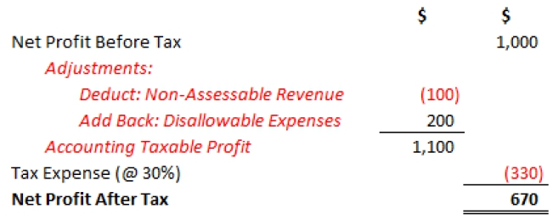
Chênh lệch vĩnh viễn được điều chỉnh để tính ra Lợi nhuận chịu thuế kế toán là $1,100. Thuế suất 30% được áp dụng cho con số này để tạo ra Chi phí thuế là $330, còn lại Lợi nhuận sau thuế (NPAT) là $670. Thuế suất thực tế ở đây là 33%, tức là 330 / 1,000.
Mặt khác, chênh lệch thời điểm lại dẫn đến các vấn đề về thuế hoãn lại vì những chênh lệch này cuối cùng sẽ được cân đối. Nguyên nhân phổ biến nhất của chênh lệch thời điểm là khấu hao, ví dụ
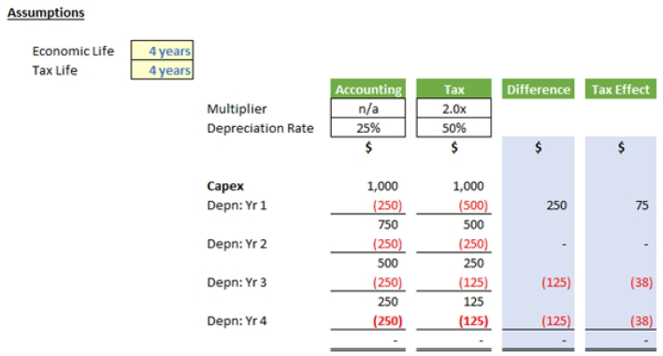
Trong ví dụ này, tài sản dài hạn trị giá $1,000 đang xét có cả vòng đời kinh tế và vòng đời thuế là bốn năm. Không có lý do gì để các giá trị này phải trùng nhau, nhưng tôi giữ đơn giản cho ví dụ này.
Giả định không có giá trị thanh lý. Đối với mục đích kế toán, khấu hao được tính theo phương pháp đường thẳng với tỷ lệ 25% mỗi năm. Đối với mục đích thuế, tôi giả định phương pháp số dư giảm dần kép, tức là 50% của số dư còn lại. Giả sử tài sản được thanh lý vào cuối bốn năm, số dư thuế của năm cuối được ghi giảm về không [0].
Hãy để tôi so sánh các chênh lệch (cột đầu tiên trong hai cột được tô màu ở hình trên). Trong năm đầu tiên, khấu hao được khấu trừ cho tính toán thuế có thể nhiều hơn so với tính toán kế toán tương ứng. Điều này sẽ dẫn đến lợi nhuận chịu thuế thấp hơn, nghĩa là phải nộp ít thuế hơn. Đây thường là điều xảy ra trong những năm đầu của khấu hao thuế: các công ty hưởng lợi từ những phụ cấp vốn tăng tốc này, đôi khi được gọi là ACA.
Trong ví dụ của chúng ta, lợi nhuận trong kỳ đầu tiên sẽ cao hơn $250. Với thuế suất 30%, điều này có nghĩa là số thuế phải nộp sẽ ít hơn $75. Đây là tiền thật. Mặc dù cuối cùng mọi thứ đều cân bằng (tức là tổng các chênh lệch cho số tiền thực tế và các khoản đã tính thuế cộng lại bằng không), xét đến giá trị thời gian của tiền, điều này sẽ có lợi cho một công ty.
Tại sao cơ quan thuế lại làm điều này? Hãy nhớ rằng, cơ quan thuế làm việc cho chính phủ của lãnh thổ mà họ trực thuộc và họ muốn khuyến khích đầu tư kinh tế. Bằng cách cung cấp các phụ cấp vốn có lợi, các công ty có thể được khuyến khích chi tiêu nhiều hơn trong một lãnh thổ, tạo ra nhiều việc làm hơn, tăng trưởng kinh tế và cuối cùng là nhiều thu nhập chịu thuế hơn.
Hiệu ứng thuế cho thấy lợi ích đáng giá bao nhiêu – các phép đo giá trị được thể hiện trên Bảng cân đối kế toán theo số tiền đã tính thuế (tức là sau thuế) của chúng. Nếu chúng ta nhận được lợi ích $75 ngay bây giờ và các chênh lệch cuối cùng cộng lại bằng không, trong tương lai chúng ta sẽ phải trả nhiều hơn $75 so với dự báo kế toán sẽ cho thấy. Vì nó ở trong tương lai, đây sẽ là một khoản nợ thuế hoãn lại.
Tất cả điều này khớp với Lý thuyết Mặt cười Liam đã được cấp bằng sáng chế:
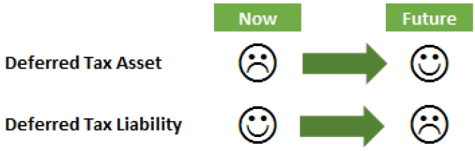
Ai có thể đánh đồng thuế với mặt cười? Tôi nghi chỉ có một kẻ điên. Một khoản nợ thuế hoãn lại mang lại lợi ích ngay bây giờ, nhưng sẽ gây ra chi phí lớn hơn sau này. Tài sản thuế hoãn lại tạo ra tin xấu ngay bây giờ, nhưng tin tốt sau này.
Nguyên nhân phổ biến nhất của tài sản thuế hoãn lại xảy ra khi bị lỗ. Nếu tôi lỗ $1m trong năm nay, liệu cơ quan thuế có hoàn lại cho tôi 30% không? Không. Ở hầu hết các khu vực pháp lý (nếu không muốn nói là tất cả), cơ quan thuế sẽ không cung cấp bất kỳ loại "hoàn tiền" nào. Tuy nhiên, hầu hết các lãnh thổ sẽ cho phép bạn ghi nhớ khoản lỗ để sử dụng cho lợi nhuận trong tương lai. Một số quốc gia có thể cho phép bạn sử dụng khoản lỗ để bù trừ lợi nhuận trong các kỳ trước đó. Một số có thể hạn chế việc sử dụng chúng (ví dụ họ chỉ có thể chuyển sang các năm sau và / hoặc bù trừ với các hoạt động tương tự đã gây ra khoản lỗ và / hoặc giả định phần lớn chủ sở hữu vẫn giữ nguyên). Đây không phải là một cuộc thảo luận về những phức tạp của thuế. Tôi sẽ giữ nó thật đơn giản.
Nếu bạn lỗ $1m, Tín dụng thuế cho kỳ đó (giả sử thuế suất 30%) sẽ là 30%. Điều đó đúng vì nó gắn với kỳ đó. Tuy nhiên, bạn sẽ không nhận được bất kỳ khoản tiền hoàn lại nào. Giả sử bạn kiếm được $3m lợi nhuận vào năm sau. Thông thường, bạn sẽ phải nộp $900,000 thuế cho khoản này. Tuy nhiên, ở nhiều lãnh thổ, bạn có thể bù trừ khoản lỗ với lợi nhuận này và chỉ nộp thuế trên $2m, tức là $600,000. Khoản lỗ đáng giá $300,000 vì đây là số tiền nó đã tiết kiệm được. Điều này có thể đã được tính ngay từ đầu là $1m x 30%, tức là số tiền đã tính thuế. Mặc dù hiện tại có đau đớn, bạn có thể ghi nhận đây là một tài sản thuế hoãn lại trên Bảng cân đối kế toán – miễn là có thể giả định bạn sẽ có lãi trong những năm tới / trước khi tín dụng thuế hết hạn, nếu có.
Các quy định kế toán đề nghị bạn chiết khấu số tiền này để xét đến giá trị thời gian của tiền, nhưng không nơi nào bạn có thể tìm thấy hướng dẫn về cách tính điều này. Tuy nhiên, điều đó không thực sự quan trọng. Đối với mô hình tài chính và tài khoản quản trị, tài sản thuế hoãn lại được tính toán, nhưng bạn hiếm khi thấy một khoản như vậy trong báo cáo tài chính theo luật định.
Lý do cho điều này là các kiểm toán viên phải ký duyệt báo cáo tài chính theo luật định. Nếu họ thừa nhận một tài sản thuế hoãn lại trên mặt Bảng cân đối kế toán, họ đang ký duyệt rằng công ty vừa bị lỗ sẽ lại có lãi trong tương lai. Bạn có sẵn sàng đặt cược mọi thứ mình có rằng điều này sẽ đúng không? Không? Kiểm toán viên cũng vậy. Đã có những tiền lệ án lệ nơi các nhà đầu tư đã kiện thành công các kiểm toán viên vì đã thể hiện tài sản thuế hoãn lại trên một công ty mà sau đó đã bị thanh lý. Các nhà đầu tư lập luận rằng họ có thể suy ra các kiểm toán viên đang ký duyệt rằng công ty sẽ có lãi trở lại trong tương lai và đã dựa vào suy luận này để đưa ra quyết định đầu tư. Tòa án đã đồng ý. Do đó, tài sản thuế hoãn lại khó có thể được thấy trên mặt báo cáo tài chính theo luật định.
Thuế hoãn lại đúng là một quy tắc kế toán của chiều thứ Sáu. Tôi nói điều này bởi vì:
• Tài sản thuế hoãn lại và nợ thuế hoãn lại luôn là dài hạn ngay cả khi chúng sẽ được hiện thực hóa ngay lập tức.
• Chúng nên được bù trừ lẫn nhau trong sổ sách (tại sao bạn lại bù trừ chênh lệch khấu hao với lỗ thuế chứ?).
Có những nguyên nhân khác gây ra thuế hoãn lại, chẳng hạn như đánh giá lại tài sản, nhưng đó là câu chuyện của lúc khác. Tôi nghĩ chúng ta đã có quá đủ để tiếp tục. Giờ tôi có thể xem lại tài khoản kiểm soát thuế từ phần trước:
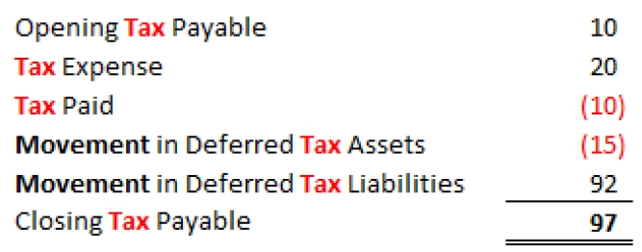
Lý do tài khoản kiểm soát không cân bằng là vì chúng ta chưa hoàn thành nó. Có những khoản mục bị thiếu, cụ thể là Biến động của Tài sản thuế hoãn lại và Biến động của Nợ thuế hoãn lại. Tôi nhấn mạnh chữ Biến động vì Tài sản thuế hoãn lại và Nợ thuế hoãn lại được tìm thấy trên Bảng cân đối kế toán, và các khoản mục trong báo cáo tài chính này phải được trình bày theo kiểu lũy kế. Chúng ta sẽ cần theo dõi một tổng số chạy (tức là nhiều tài khoản kiểm soát hơn) cho các số dư này.
Trong phạm vi bài tập này, tôi sẽ chỉ xem xét việc thay thế khấu hao kế toán bằng khấu hao thuế. Các điều chỉnh khác có thể được mô phỏng bằng những kỹ thuật đã trình bày.
Vì vậy, tương tự như khấu hao đường thẳng đã xây dựng trước đó, tôi tính khấu hao thuế trong một bảng với hàm tùy chỉnh trong Power Query.
Lần này, tôi sẽ xây dựng khấu hao theo phương pháp số dư giảm dần, tức là số tiền được khấu trừ mỗi năm sẽ là một tỷ lệ không đổi của số dư đầu kỳ vào đầu kỳ.

Tạo bảng khấu hao thuế
Để bắt đầu, tôi mở 'Power Query editor'. Ở đây, tôi tham chiếu bảng Depreciation mà tôi đã tạo trước đó:
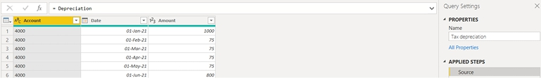
Tôi tạo một nhóm riêng cho bảng này và đổi tên thành Tax depreciation.
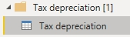
Giờ tôi sẽ nối bảng Tax depreciation với truy vấn Fulldates:
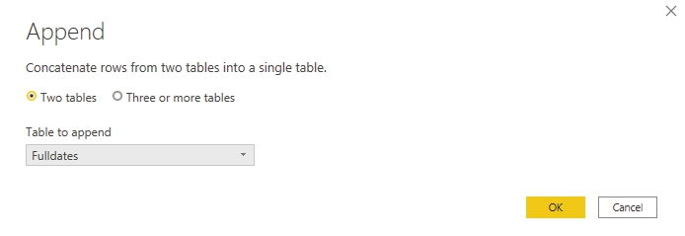
Đây là cơ hội để tôi thêm một bước Table.Buffer. Để làm điều này, tôi điều hướng đến Advanced Editor, và thêm dòng này trước bước Appended Query:
BufferedTable = Table.Buffer(Fulldates),

Tôi cũng nên thay thế tham chiếu
Fulldates trong #"Appended Query" bằng BufferedTable.
Đoạn mã sẽ là:
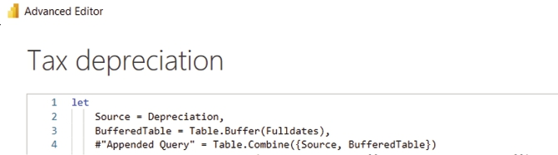
let

Source = Depreciation,

BufferedTable = Table.Buffer(Fulldates),

#"Appended Query" = Table.Combine({Source, BufferedTable})

Bước tiếp theo là sắp xếp cột Date trong bảng theo thứ tự tăng dần:
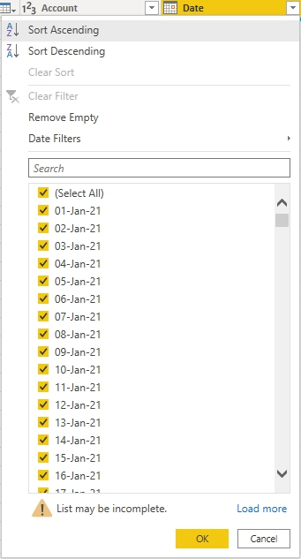
Sau đó tôi loại bỏ các giá trị ngày trùng lặp khỏi cột Date.
Tiếp theo, tôi thêm một cột có tên là CurrYear. Cột này sẽ trả về năm hiện tại của dòng đó. Tôi nhấp vào cột Date, sau đó từ tab 'Add Column', tôi chọn tùy chọn Date từ nhóm 'From Date & Time'. Sau đó tôi có thể chọn Year và Year một lần nữa trên menu thả xuống:
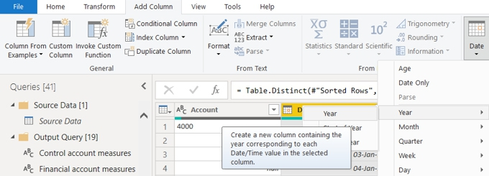
Tôi sẽ đổi tên cột này thành CurrYear.
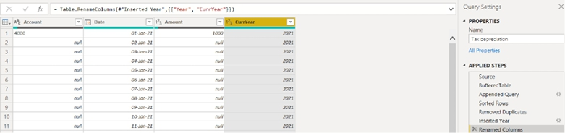
Trường tiếp theo cần tạo là cột DepWindow, viết tắt của cửa sổ khấu hao (depreciation window). Cột này trả về một ngày, xác định khoảng thời gian cần nhìn lại khi xem xét khấu hao.
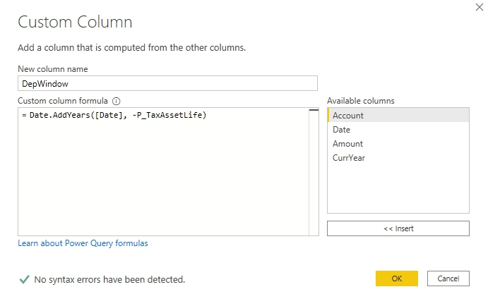
Date.AddYears([Date], -P_TaxAssetLife)

Tôi thay đổi kiểu dữ liệu của cột DepWindow thành ngày:
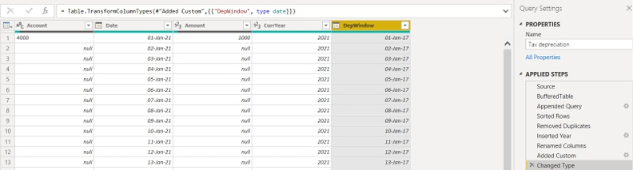
Giờ tôi đã có tất cả các cột cần thiết để tạo hàm tùy chỉnh của mình.

Tạo hàm tùy chỉnh cho khấu hao thuế
Tôi tạo một Truy vấn Tham chiếu (Reference Query) từ truy vấn Tax depreciation:
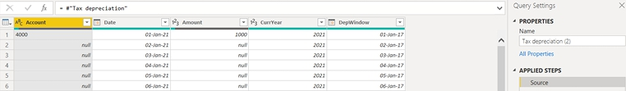
Bước đầu tiên là lọc bảng sao cho kết quả trả về các ngày lớn hơn cột DepWindow và nhỏ hơn hoặc bằng cột ngày hiện tại (Date). Để tạo bộ lọc này, tôi áp dụng bộ lọc 'Between…' cho cột Date:
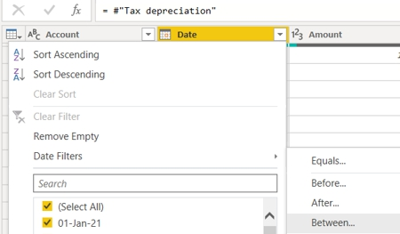
Hộp thoại 'Filter Rows' sẽ xuất hiện, và đây là nơi tôi áp dụng các bộ lọc ngày sau để mô phỏng việc nhìn lại từ ngày 3-Jan-21:
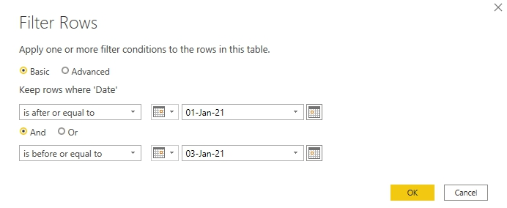
Sau khi bộ lọc ngày được áp dụng, bảng sẽ cho ra kết quả như sau:
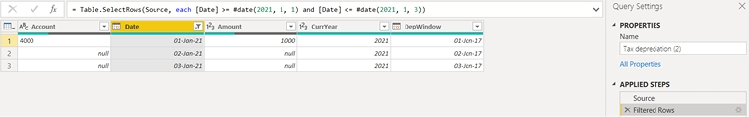
Sau đó tôi tạo một cột tùy chỉnh sẽ trả về ngày hiện tại trong mọi dòng của bảng. Đây sẽ là một tham số mà tôi sẽ viết mã bằng M trong Advanced Editor. Hiện tại, tôi sẽ chèn một ngày giữ chỗ:
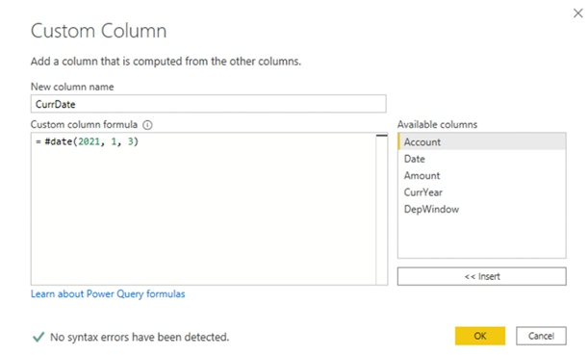
#date(2021, 1, 3)

CurrDate nên được đổi thành kiểu dữ liệu Date.
Để giảm bớt khối lượng tính toán, tôi dùng menu thả xuống 'Number Filters' để lọc bỏ các giá trị null trong cột Amount (lưu ý rằng chỉ bỏ chọn '(null)' là không đủ):
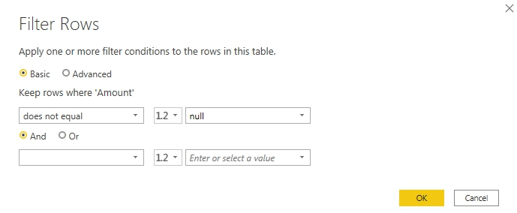
Ba cột tiếp theo phối hợp với nhau để giúp tôi xác định tài sản đang được báo cáo trong năm khấu hao nào. Năm khấu hao rất quan trọng, vì tôi sẽ dùng nó để tính ra số tiền khấu hao sau này. Cách tính có vẻ rối rắm, nhưng đây là để đảm bảo tôi tính đến cả các năm nhuận.
Cột đầu tiên, mà tôi gọi là Step 1, dùng đoạn mã M sau. Nó kiểm tra xem có sự khác biệt giữa hai năm hay không:
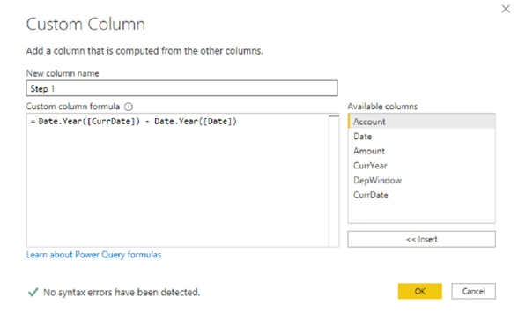
Date.Year([CurrDate]) - Date.Year([Date])

Cột thứ hai sẽ kiểm tra xem tháng của ngày hiện tại có muộn hơn ngày mua tài sản hay không. Step 2 dùng đoạn mã M sau:
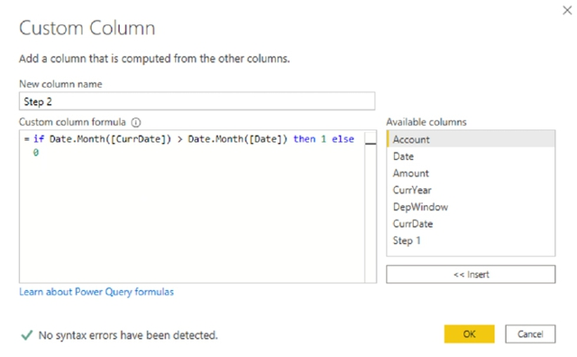
if Date.Month([CurrDate]) > Date.Month([Date]) then 1 else 0

Bước cuối cùng, Bước 3, kiểm tra xem CurrDate có lớn hơn ngày mua tài sản hay không. Nếu có, nó sẽ cho kết quả là một [1]. Nó sử dụng đoạn mã M sau:
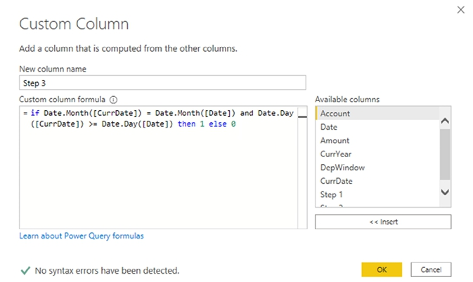
if Date.Month([CurrDate]) = Date.Month([Date]) and Date.Day([CurrDate]) >= Date.Day([Date]) then 1 else 0

Giờ tôi sẽ đổi kiểu của cả ba bước thành số nguyên:
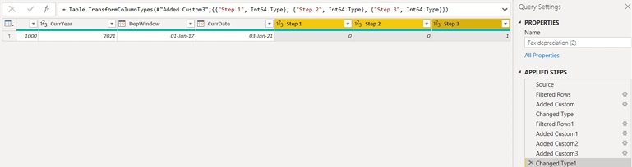
Sau đó tôi bôi đen cả ba bước, nhấp chuột phải và chọn tùy chọn Sum:
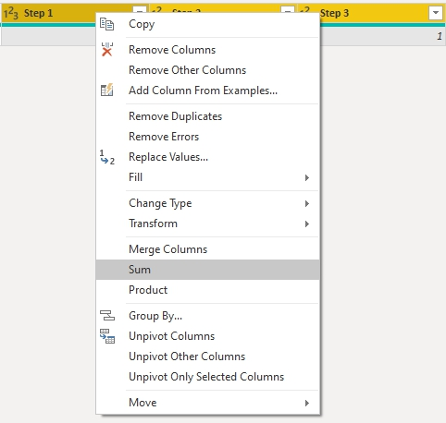
Thao tác này sẽ tạo một cột mới tên là Addition, là tổng của cả ba bước. Tôi sẽ đổi tên cột này thành YearCounter.
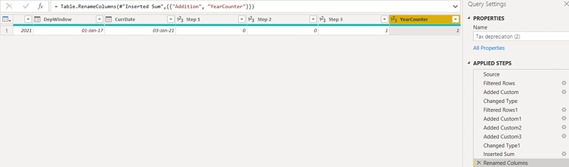
Sau đó tôi trừ đi giá trị một [1] khỏi cột YearCounter. Phép tính của tôi yêu cầu năm đầu tiên phải được nhận diện là số không [0]. Lý do là công thức xác định tỷ lệ số dư giảm dần sẽ dùng số mũ, nên cần năm đầu tiên là số không [0]. Điều này được đảm bảo bằng cách chọn cột YearCounter, điều hướng đến tab Transform trên Ribbon rồi chọn tùy chọn Subtract từ menu thả xuống Standard nằm trong nhóm 'Number Column'.
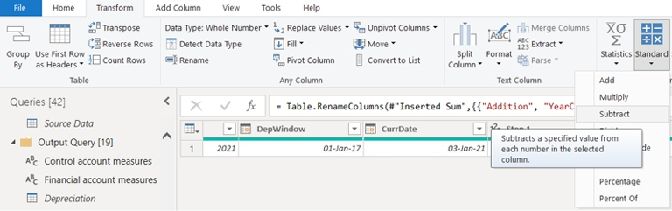
Sau đó tôi nhập một [1] vào giá trị Subtract:
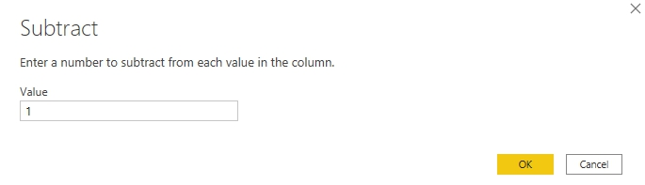
Cột tiếp theo sẽ tính tỷ lệ khấu hao thuế phù hợp để áp dụng cho giá trị tài sản. Công thức sẽ tính tỷ lệ số dư giảm dần phù hợp để nhân với giá trị tài sản, nhằm xác định mức khấu hao số dư giảm dần cho năm đó. Công thức nhân thuế suất hàng năm với nghịch đảo của chính nó, lũy thừa với số năm (YearCounter). Điều này được tính bằng đoạn mã M sau:
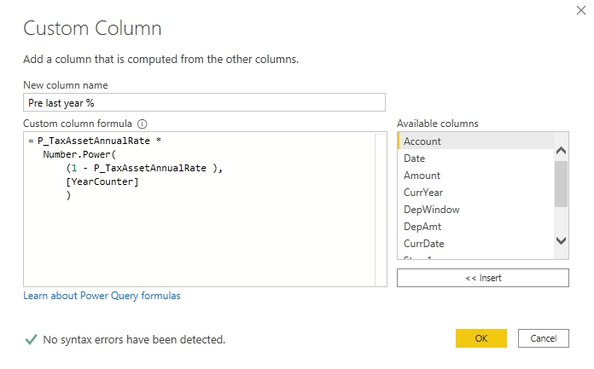
P_TaxAssetAnnualRate *

Number.Power(

(1 - P_TaxAssetAnnualRate ),

[YearCounter]

)

Sau đó tôi đổi kiểu dữ liệu của Pre last year % thành phần trăm.
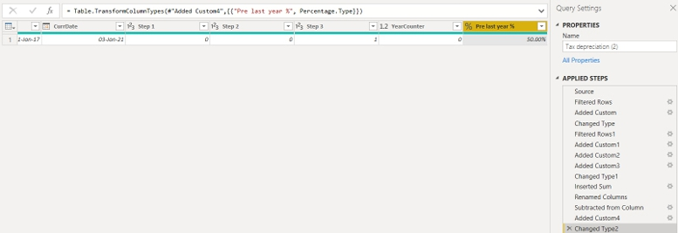
Đây là tỷ lệ phần trăm sẽ được dùng cho các tài sản chưa đạt đến năm cuối cùng của tỷ lệ khấu hao giảm dần. Năm cuối cùng được xác định bởi một cột riêng.
Tỷ lệ phần trăm cho năm cuối cùng được tính hơi khác một chút. Nó được tính bằng cách lũy thừa nghịch đảo thuế suất tài sản hàng năm với số năm. Nó được tính bằng đoạn mã M sau:
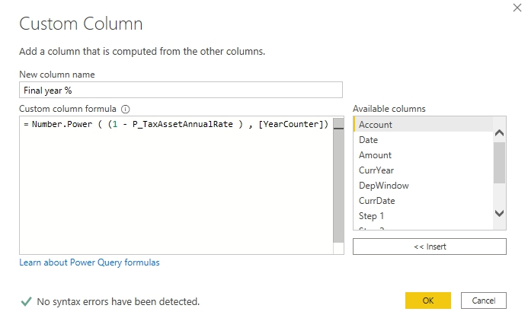
Number.Power ( (1 - P_TaxAssetAnnualRate ) , [YearCounter])

Cột này dùng giá trị trong cột YearCounter làm số mũ. Cách này sẽ cho phép tôi tính tỷ lệ phần trăm khấu hao trong năm cuối cùng. Sau đó, tôi đổi kiểu dữ liệu của cột Final year % thành phần trăm:
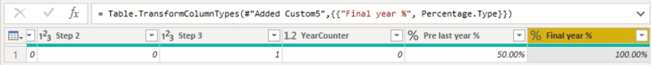
Cột tùy chỉnh tiếp theo là một cột có điều kiện, sẽ xác định dùng tỷ lệ phần trăm nào, hoặc Pre last year % hoặc Final year %. Tôi sẽ gọi cột này là cột Percentage, nó sẽ dùng đoạn mã M sau:
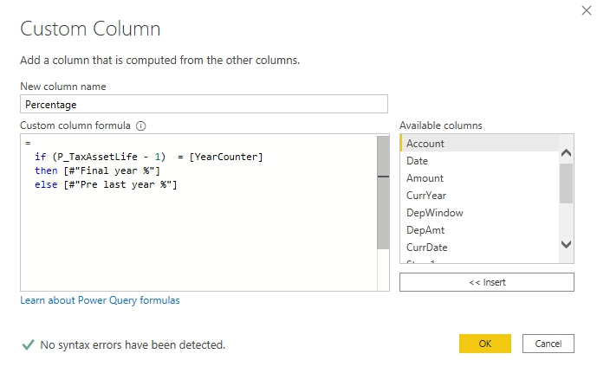
if (P_TaxAssetLife - 1) = [YearCounter]

then [#"Final year %"]

else [#"Pre last year %"]

Còn một mảnh ghép nữa cần thêm vào. Tôi cũng phải tính số ngày trong năm hiện tại. Tôi sẽ gọi cột này là Days in current year, nó sẽ dùng đoạn mã M sau:
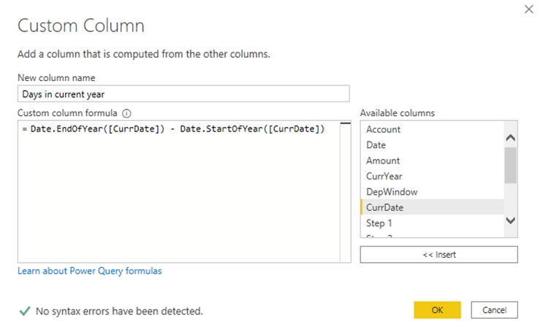
Date.EndOfYear([CurrDate]) - Date.StartOfYear([CurrDate])

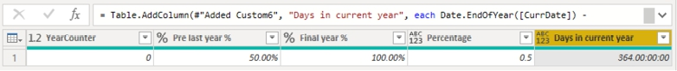
Giống như các cột khác có đoạn mã M tương tự, tôi sẽ phải đổi kiểu dữ liệu thành số nguyên trước khi cộng thêm một [1] để bù cho việc trừ ngày (nếu không thì ngày đầu năm sẽ không được tính). Trước khi cộng một [1] vào Days in current year, tôi cũng nên đổi kiểu dữ liệu của cột Percentage thành phần trăm, để tôi chỉ cần một bước đổi kiểu cho cả hai cột:
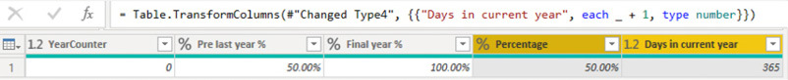
Giờ tôi đã có Days in current year, Percentage và Amounts, tôi có thể tính mức khấu hao số dư giảm dần:
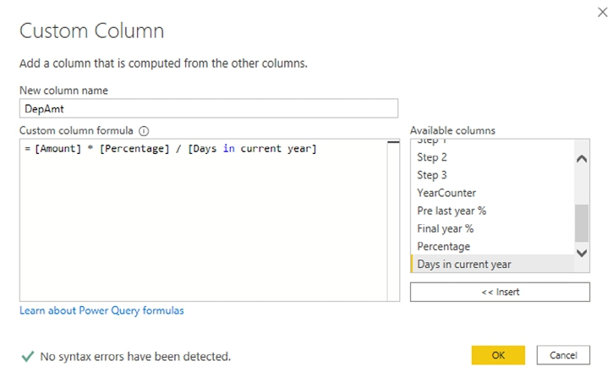
[Amount] * [Percentage] / [Days in current year]

Sau đó tôi dùng tùy chọn 'Group By' để gộp nhóm cột DepAmt lại với nhau. Điều này sẽ đảm bảo tôi gom các mức khấu hao của tất cả tài sản đang còn hoạt động vào một giá trị duy nhất.
Tùy chọn 'Group By' nằm trên tab Transform trên Ribbon, trong nhóm Table:
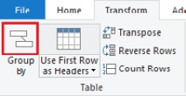
Tôi chọn tùy chọn Advanced, cho phép tôi nhóm chỉ dựa trên một cột mới. Power BI sẽ mặc định cố gắng nhóm theo một cột. Để tránh điều này, tôi có thể di chuột bên cạnh cột Account, và nhấp vào dấu ba chấm ("…"), rồi chọn tùy chọn Delete.
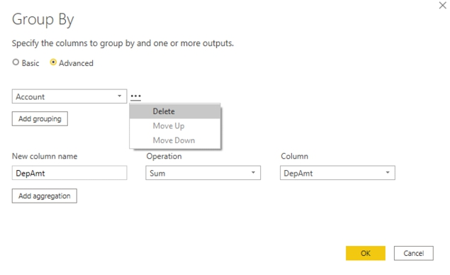
Điều này sẽ cho phép tôi nhóm chỉ dựa trên một phép tổng hợp. Cột mới sẽ được gọi là DepAmt và nó sẽ tính tổng cột DepAmt.
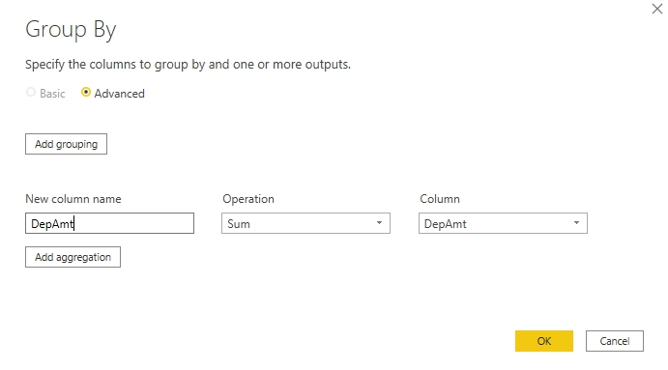
Tôi sẽ đổi tên truy vấn này thành FN_TaxDep.
Bây giờ để biến truy vấn này thành một hàm. Để làm điều này, tôi sẽ chọn FN_TaxDep và mở Advanced Editor:
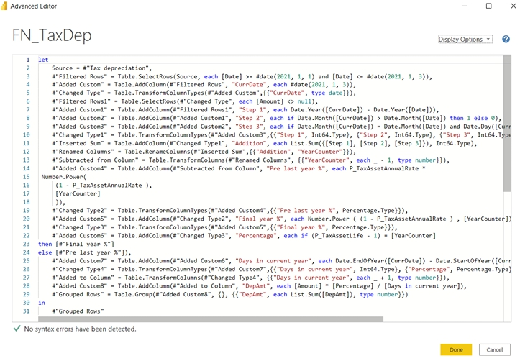
Sau khi đã đứng ngắm nghía đoạn mã này một lúc, tôi thêm đoạn mã sau vào đầu mã trong Advanced Editor:
let

TaxDepCalc = (Tbl as table, LookBackDate as date, CurrDate as date) =>

và cũng thêm đoạn mã sau vào cuối mã trong Advanced Editor:
in

TaxDepCalc

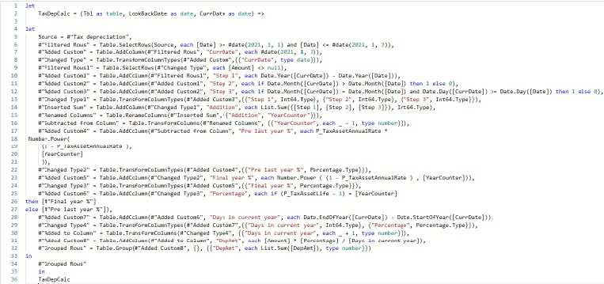
Bây giờ tôi đưa các biến trong hàm vào mã.
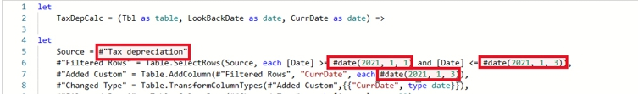
• #"Tax depreciation" trở thành Tbl
• #date(2021, 1, 1) trở thành LookBackDate
• #date(2021, 1, 3) trở thành CurrDate
Đoạn mã bây giờ sẽ trông như thế này:
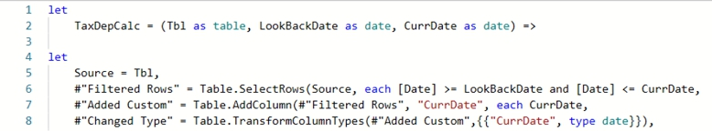

Tạo bảng khấu hao thuế (tiếp theo)
Bây giờ tôi có thể gọi hàm tùy chỉnh trong bảng Tax depreciation của mình. Tôi điều hướng đến tab 'Add Column' trên Ribbon, và chọn tùy chọn 'Invoke Custom Function' nằm trong nhóm General:
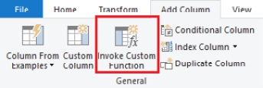
Thao tác này sẽ mở hộp thoại 'Invoke Custom Function', nơi tôi chọn các tùy chọn sau từ các danh sách thả xuống, và đặt tên cột mới là 'DepAmount':
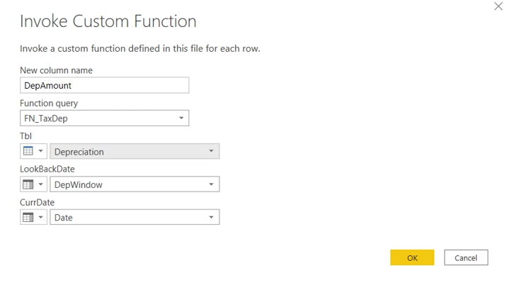
Lưu ý rằng tham số Tbl tạm thời được đặt thành Depreciation. Tôi sẽ thay đổi đầu vào Tbl thành thứ khác trong Formula Bar:
Trong Thanh công thức, tôi chọn phần Depreciation và đổi thành #"Changed Type". Sau đó tôi mở rộng bảng và đổi kiểu dữ liệu của cột DepAmt thu được thành số thập phân.
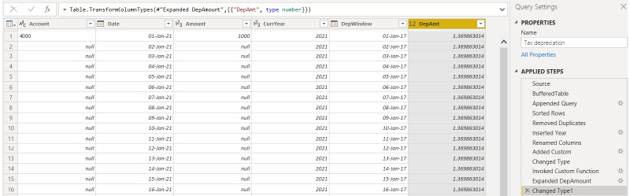
Như tôi đã thực hành trước đây, tôi nên thêm bước Table.View vào cuối truy vấn này để tối ưu hóa nó. Việc này có thể thực hiện bằng cách thay thế bước 'Changed Type1' hiện có bằng đoạn mã sau trong Advanced Editor:
#"Changed Type1" = Table.TransformColumnTypes(#"Expanded DepAmount",
{{"DepAmt", type number}}),

OverrideZeroRowFilter = Table.View(

null,

[

GetType = () =>

type table[

Account = Text.Type,

Date = Date.Type,

Amount = Int64.Type,

CurrYear = Int64.Type,

DepWindow = Date.Type,

DepAmt = Number.Type

],

GetRows = () =>

#"Changed Type1",

OnTake = (count as number) =>

if count = 0 then

#table(

type table[

Account = Text.Type,

Date = Date.Type,

Amount = Int64.Type,

CurrYear = Int64.Type,

DepWindow = Date.Type,

DepAmt = Number.Type

],

{}

)

else

Table.FirstN(#"Changed Type1", count)]

)

in

OverrideZeroRowFilter

Bước cuối cùng là 'Close & Apply'. Lưu ý rằng truy vấn phức tạp này có thể mất một khoảng thời gian đáng kể để tải vào mô hình.
Với bảng khấu hao thuế của tôi giờ đã hoàn chỉnh, tôi có thể chuyển sang các measure thuế sẽ đưa vào tài khoản kiểm soát thuế.

Tạo các measure thuế (chênh lệch thời điểm khấu hao)
Để bắt đầu, tôi tạo mối quan hệ giữa bảng Tax depreciation và bảng Calendar.
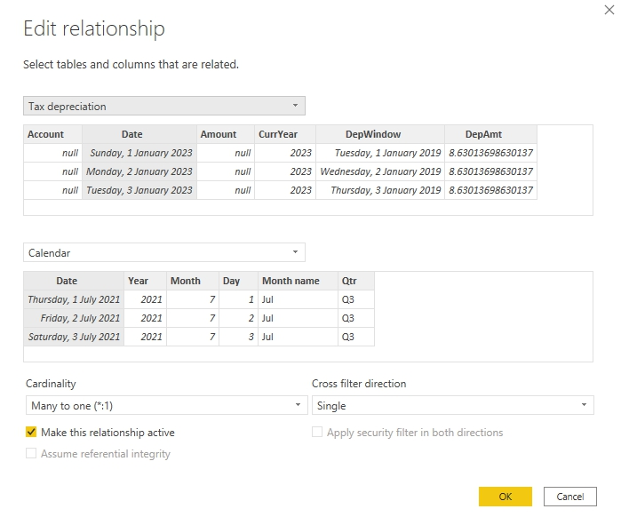
Sau đó, tôi xây dựng measure Accounting depreciation. Lưu ý Home Table sẽ là Control account measures:
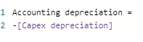
Accounting depreciation =

-[Capex depreciation]

Tiếp theo là measure Tax depreciation:
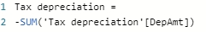
Tax depreciation =

-SUM(‘Tax depreciation’[DepAmt])

Hai measure này sẽ được cộng lại với nhau để tính measure Depreciation timing difference:
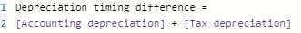
Depreciation timing difference =

[Accounting depreciation] + [Tax depreciation]

Có vẻ khó hiểu, nhưng rõ ràng là đúng khi cộng hai khoản này lại với nhau. Điều này có thể được minh họa khi tôi vẽ ba measure này trong một trực quan hóa dạng ma trận:
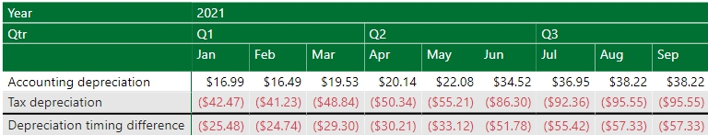
Giờ đến các biến động trong tài khoản kiểm soát lỗ thuế hoãn lại:
Movement in DTLs được tính bằng đoạn mã DAX sau:
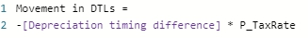
Movement in DTLs =

-[Depreciation timing difference] * P_TaxRate

Measure tiếp theo tôi cần tạo là measure lũy kế cho DTLs, Movement in DTLs cum. Nó sử dụng đoạn mã DAX sau:
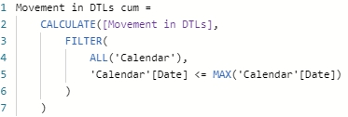
Movement in DTLs cum =

CALCULATE([Movement in DTLs],

FILTER(

ALL(‘Calendar’),

‘Calendar’[Date] <= MAX(‘Calendar’[Date])

)

)

Giờ tôi có thể tính Opening DTLs bằng đoạn mã DAX này:
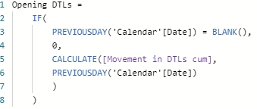
Opening DTLs =

IF(

PREVIOUSDAY(‘Calendar’[Date]) = BLANK(),

0,

CALCULATE([Movement in DTLs cum],

PREVIOUSDAY(‘Calendar’[Date])

)

)

Tiếp theo là measure Closing DTLs:
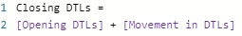
Closing DTLs =

[Opening DTLs] + [Movement in DTLs]

Tôi có thể vẽ ba measure này lên một trực quan hóa dạng ma trận:
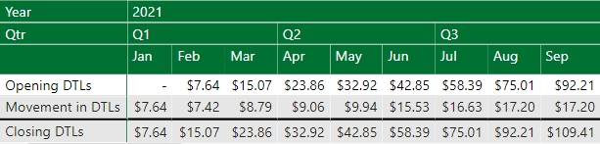
Sau đó tôi sẽ nhóm các thước đo này vào một thư mục hiển thị riêng, tôi đặt tên thư mục này là 09. Thuế (chênh lệch thời điểm khấu hao).
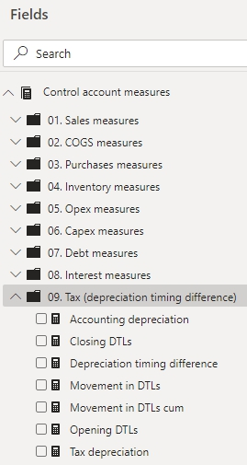

Tạo các thước đo thuế (bản ghi nhớ lỗ thuế)
Tôi sẽ trình bày chi tiết các thước đo liên quan đến bản ghi nhớ lỗ thuế. Tài khoản kiểm soát này sẽ bao gồm bốn thước đo chính:
1. | Lỗ thuế đầu kỳ
2. | Lỗ thuế phát sinh trong kỳ
3. | Lỗ thuế đã sử dụng
4. | Lỗ thuế cuối kỳ.

Đối với các thước đo liên quan đến bản ghi nhớ lỗ thuế này, tôi bắt đầu với thước đo Lợi nhuận chịu thuế kế toán:
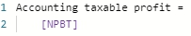
Accounting taxable profit =

[NPBT]

Sau đó tôi tính toán thước đo Lợi nhuận / (lỗ) chịu thuế trước khi trừ lỗ bằng đoạn mã DAX sau:
Taxable profit / (loss) before losses =

[Accounting taxable profit] + [Depreciation timing difference]

Thước đo tiếp theo tôi sẽ tạo là thước đo Lỗ thuế phát sinh trong kỳ. Nó sẽ sử dụng đoạn mã DAX sau:
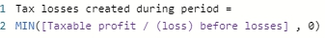
Tax losses created during period =

MIN([Taxable profit / (loss) before losses] , 0)

Như với tất cả các tài khoản kiểm soát của tôi từ trước đến nay, tôi cần tạo một thước đo lũy kế cho Lỗ thuế phát sinh trong kỳ. Việc này được thực hiện bằng đoạn mã DAX sau:
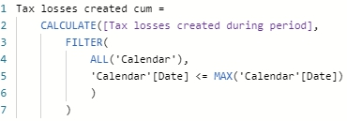
Tax losses created cum =

CALCULATE([Tax losses created during period],

FILTER(

ALL(‘Calendar’),

‘Calendar’[Date] <= MAX(‘Calendar’[Date])

)

)

Khi xem xét kỹ hơn, phương pháp tính các khoản lũy kế này dường như không hoạt động trong tình huống này:
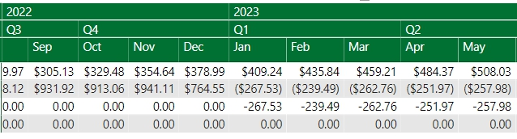
Đó là vì hàm CALCULATE không hoạt động tốt với logic Boolean. Logic Boolean là loại logic kiểm tra xem các giá trị là đúng hay sai. Đúng vậy, tôi có thể dùng logic Boolean để lọc một hàm calculate. Tuy nhiên, logic Boolean không hoạt động tốt khi tôi dùng nó trong expression của hàm CALCULATE.
Trong cây tính toán này, logic Boolean xuất hiện trong measure Tax losses created during period:
Tax losses created during period =

MIN([Taxable profit / (loss) before losses] , 0)

Measure này đánh giá Taxable profit / (loss) before losses tại mỗi filter context. Sau đó nó xác định xem giá trị có nhỏ hơn không hay không, nếu có thì trả về true, nếu không thì false. Tuy nhiên, filter context có thể thay đổi, tùy thuộc vào cách tôi lọc các visualization của mình. Do đó, Power BI sẽ không biết cách đánh giá measure này một cách chính xác.
Để tính toán điều này một cách chính xác, tôi phải chỉ định mức độ chi tiết (granularity) mà tôi muốn đánh giá logic Boolean. Tôi có muốn measure kiểm tra xem giá trị là dương hay âm ở cấp độ ngày, tuần hay tháng không? Câu trả lời sẽ là cấp độ ngày, phải không?
Hơn nữa, tôi có thể tạo một bảng chỉ tồn tại bên trong measure. Từ đó, tôi có thể tổng hợp giá trị [Taxable profit / (loss) before losses] cho phù hợp.
Có một số hàm mà tôi có thể dùng để tạo một bảng tồn tại trong một measure. Hàm tôi sẽ dùng trong ví dụ này là hàm ADDCOLUMNS. Hàm ADDCOLUMNS sử dụng cú pháp sau để hoạt động:
ADDCOLUMNS(table, name, expression [, name, expression]…)
Dấu ngoặc vuông đánh dấu một đầu vào tùy chọn:
• tham số table có thể là bất kỳ biểu thức DAX nào trả về một bảng dữ liệu
• tham số name là tên được đặt cho một cột, được bao trong dấu ngoặc kép
• tham số expression là bất kỳ biểu thức DAX nào trả về một biểu thức vô hướng (scalar expression), biểu thức này sẽ được đánh giá cho từng hàng của một bảng.
Với hàm này, tôi có thể tạo một bảng tồn tại trong một measure, bảng này sẽ đánh giá Taxable profit / (loss) before losses tại từng hàng mà tôi chọn.
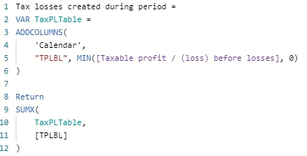
Tax losses created during period =

VAR TaxPLTable =

ADDCOLUMNS(

‘Calendar’,

"TPLBL", MIN([Taxable profit / (loss) before losses], 0)

)

Return

SUMX(

TaxPLTable,

[TPLBL]

)

Trong measure này, tôi đã tạo một biến có tên TaxPLTable, viết tắt của 'Tax Profit / Loss Table'. Trong bảng này, tôi đã dùng hàm ADDCOLUMNS để tạo một bảng chỉ tồn tại trong measure. Bảng TaxPLTable sẽ được xây dựng dựa trên bảng Calendar. Hãy nhớ rằng bảng Calendar chứa các ngày liên tiếp trong tập dữ liệu của tôi, điều này sẽ buộc biểu thức được tính toán mỗi ngày.
Sau đó tôi dùng hàm SUMX để đánh giá tổng của Taxable profit / (loss) before losses tại từng hàng trong bảng. Kết quả này sau đó sẽ được lọc bởi filter context hiện tại trong visualization. Filter context hiện tại đang được đặt ở cấp độ tháng.
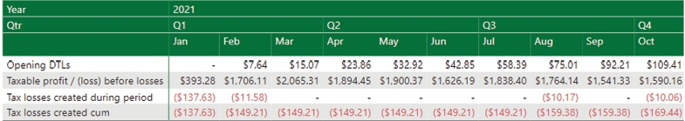
Cập nhật measure Tax losses created during period cho phép measure Tax losses created cum tính toán các khoản tích lũy (cumulative) một cách chính xác.
Bước tiếp theo ở đây là tạo phiên bản đầu tiên của measure Opening tax losses. Tôi phải tạo measure Opening tax losses trước vì measure Tax losses used được tính toán có điều kiện dựa trên Opening tax losses.
Phiên bản đầu tiên của phép đo Lỗ thuế đầu kỳ được tính bằng đoạn mã DAX sau:
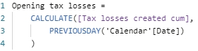
Opening tax losses =

CALCULATE([Tax losses created cum],

PREVIOUSDAY(‘Calendar’[Date])

)

Giờ đây khi đã có Lỗ thuế đầu kỳ, tôi có thể tạo phép đo Lỗ thuế đã sử dụng. Đây là một phép đo có điều kiện, trước tiên sẽ đánh giá xem Lợi nhuận / (lỗ) chịu thuế trước khi trừ lỗ có dương hay không. Nếu dương, nó sẽ tính giá trị nhỏ hơn giữa Lỗ thuế đầu kỳ và Lợi nhuận / (lỗ) chịu thuế trước khi trừ lỗ. Sau đó kiểm tra rằng giá trị nhỏ hơn này lớn hơn không. Ngược lại, nó sẽ trả về không [0].
Nó được viết bằng đoạn mã DAX sau:
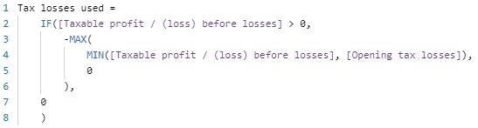
Tax losses used =

IF([Taxable profit / (loss) before losses] > 0,

-MAX(

MIN([Taxable profit / (loss) before losses], [Opening tax losses]),

0

),

0

)

Tiếp theo là phép đo Lỗ thuế đã sử dụng lũy kế:
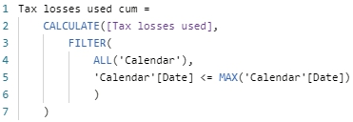
Tax losses used cum =

CALCULATE([Tax losses used],

FILTER(

ALL(‘Calendar’),

‘Calendar’[Date] <= MAX(‘Calendar’[Date])

)

)

Giờ tôi có thể tạo phép đo Lỗ thuế cuối kỳ:
Closing tax losses =

[Opening tax losses] + [Tax losses created during period] + [Tax losses used]

Tại thời điểm này, tài khoản kiểm soát có vẻ hoạt động tốt:
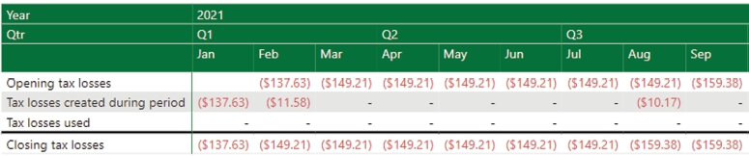
Tuy nhiên, tôi phải hoàn tất vòng lặp, trong đó phép đo Lỗ thuế đầu kỳ phải đánh giá tổng trước đó của Lỗ thuế phát sinh trong kỳ và Lỗ thuế đã sử dụng:
Để hoàn tất vòng lặp, tôi sẽ phải xem lại phép đo Lỗ thuế đầu kỳ và thêm đoạn mã DAX sau:
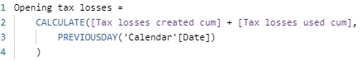
Opening tax losses =

CALCULATE([Tax losses created cum] + [Tax losses used cum],

PREVIOUSDAY(‘Calendar’[Date])

)

Điều này nhằm đảm bảo rằng phép đo Lỗ thuế đầu kỳ sẽ bao gồm Lỗ thuế đã sử dụng trong phép tính của nó. Khi tôi thử nhập thay đổi này, một thông báo lỗi hiện ra. Câu chữ chính xác có thể khác tùy theo phiên bản Power BI Desktop của bạn, nhưng kết quả thì như nhau.
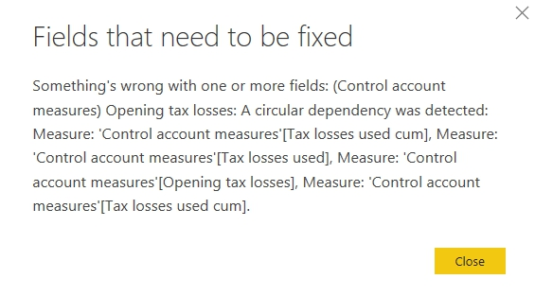
Power BI đang báo rằng có một sự phụ thuộc vòng tròn (circular dependency) giữa phép đo Lỗ thuế đã sử dụng và phép đo Lỗ thuế đầu kỳ. Đó là vì tôi muốn phép đo Lỗ thuế đầu kỳ tham chiếu đến giá trị trước đó của Lỗ thuế đã sử dụng. Đây là một dạng đệ quy (recursion), mà Power BI không cho phép viết bằng DAX (tại thời điểm viết bài này). Có một cách khắc phục, mà tôi sẽ trình bày chi tiết trong chương tiếp theo.
Trước khi tiếp tục, tôi nên gom tất cả các phép đo lỗ thuế lại vào một thư mục.
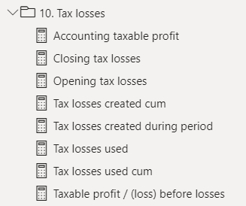
Tôi cần một chuyến du ngoạn vào một phiên bản của việc né tránh đệ quy…

CHƯƠNG 21: Né tránh đệ quy
Khi phát hiện ra vấn đề từ chương trước, tôi đã phải khám phá nhiều hướng để tìm giải pháp. Đây không phải là một vấn đề nhỏ, vì DAX không phải là Turing Complete (đầy đủ Turing), nghĩa là có những thứ không thể viết bằng DAX. Và vấn đề này suýt nữa đã là một trong những thứ đó!
Như một số bạn có thể đã biết, tôi đã may mắn được Microsoft trao tặng danh hiệu Chuyên gia có giá trị nhất (Most Valuable Professional - MVP) hơn 10 lần. Điều này không nhằm khoe khoang; ý tôi là, điều đó có nghĩa tôi may mắn được thảo luận những vấn đề kiểu này với một số bộ óc vĩ đại nhất trong lĩnh vực Power BI. Tôi muốn nói rằng chương đặc biệt này thực sự là một nỗ lực hợp tác giữa những bộ óc tuyệt vời (dù cuối cùng ý tưởng là của tôi, anh ấy khiêm tốn nói). Đặc biệt cảm ơn Imke Feldmann, Tristan Malherbe, Marco Russo và Neil Hambly. Chúng tôi đã đi vào rất nhiều ngõ cụt, nhưng cuối cùng đã tìm ra lối!
Với vấn đề cụ thể của chúng ta, tôi đã tìm ra hai hướng dẫn đến một giải pháp khả thi. Tôi sẽ trình bày cả hai giải pháp dưới đây.
Trước khi đi vào các ý tưởng giải pháp thay thế, tôi sẽ tạo thước đo tích lũy Lợi nhuận chịu thuế / (lỗ) trước khi bù lỗ (TPLBL cum):
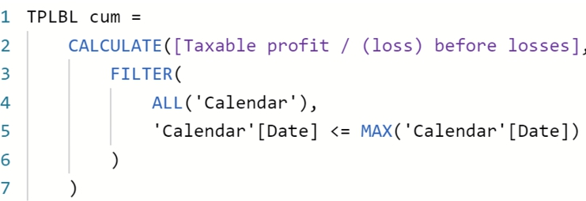
TPLBL cum =

CALCULATE([Taxable profit / (loss) before losses],

FILTER(

ALL(‘Calendar’),

‘Calendar’[Date] <= MAX(‘Calendar’[Date])

)

)

Giờ thì chúng ta chuyển sang các phương án giải pháp thay thế.

Phương pháp A cho giải pháp đệ quy thuế
Cách xử lý ở đây là giải ngược thước đo Lỗ thuế cuối kỳ từ thước đo Tổng lợi nhuận / (lỗ) trước khi bù lỗ. Việc này được thực hiện qua ba bước:
1. Tính tổng tích lũy của Tổng lợi nhuận / (lỗ) trước khi bù lỗ (TPLBL)
2. | Sau đó tính giá trị lớn nhất trong lịch sử của TPLBL

1. Lấy tổng tích lũy của TPLBL trừ đi giá trị lớn nhất trong lịch sử.
Thước đo sau đây thực hiện cả ba bước:
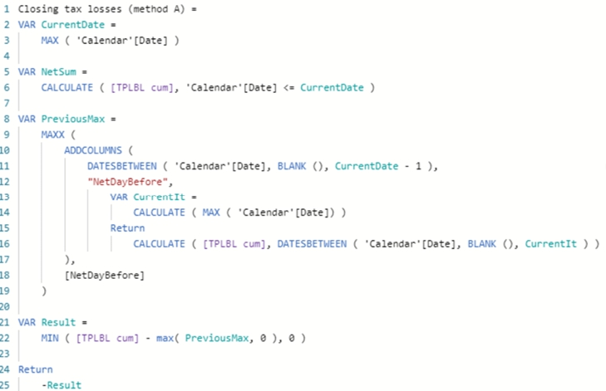
Closing tax losses (method A) =

VAR CurrentDate =

MAX ( ‘Calendar’[Date] )

VAR NetSum =

CALCULATE ( [TPLBL cum], ‘Calendar’[Date] <= CurrentDate )

VAR PreviousMax =

MAXX (

ADDCOLUMNS (

DATESBETWEEN ( ‘Calendar’[Date], BLANK (), CurrentDate - 1 ),

"NetDayBefore",

VAR CurrentIt =

CALCULATE ( MAX ( ‘Calendar’[Date]) )

Return

CALCULATE ( [TPLBL cum], DATESBETWEEN ( ‘Calendar’[Date], BLANK (), CurrentIt ) )

),

[NetDayBefore]

)

VAR Result =

MIN ( [TPLBL cum] - MAX( PreviousMax, 0 ), 0 )

Return

-Result

Thước đo này trước tiên sẽ tính một số biến:
• biến CurrentDate sẽ trả về ngày hiện tại lớn nhất trong ngữ cảnh bộ lọc
• biến NetSum sẽ trả về tổng tích lũy lợi nhuận / lỗ chịu thuế trước khi bù lỗ, tính đến CurrentDate
• biến PreviousMax cố gắng xác định giá trị lớn nhất trước đó của thước đo lợi nhuận / lỗ chịu thuế trước khi bù lỗ
• khi đã tính được PreviousMax, biến Result sẽ tính tổng tích lũy TPLBL rồi trừ đi giá trị PreviousMax
• Cuối cùng, tôi đảo dấu của Result bằng cách thêm dấu trừ vào phía trước nó sau hàm RETURN.
Thước đo này sẽ trả về một cách hiệu quả Lỗ thuế cuối kỳ trong tài khoản kiểm soát:
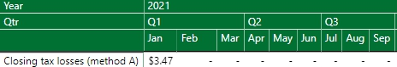
Với Lỗ thuế cuối kỳ đã được tạo, giờ tôi có thể tạo Lỗ thuế đầu kỳ.
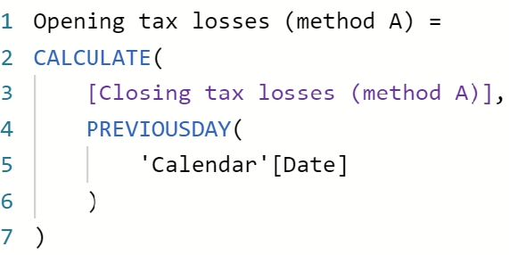
Opening tax losses (method A) =

CALCULATE(

[Closing tax losses (method A)],

PREVIOUSDAY(

‘Calendar’[Date]

)

)

Giờ tôi có thể giải ngược hai thước đo còn lại trong tài khoản kiểm soát: các thước đo Lỗ thuế phát sinh trong kỳ và Lỗ thuế đã sử dụng.
Tôi sẽ bắt đầu với thước đo Lỗ thuế đã sử dụng. Nó dùng đoạn mã DAX sau:
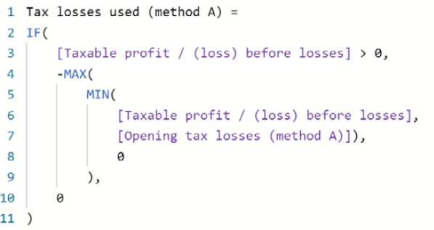
Tax losses used (method A) =

IF(

[Taxable profit / (loss) before losses] > 0,

-MAX(

MIN(

[Taxable profit / (loss) before losses],

[Opening tax losses (method A)]),

0

),

0

)

Với cả ba thước đo trước đã được tạo, tôi có thể suy ra thước đo Lỗ thuế phát sinh trong kỳ:
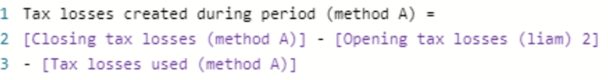
Tax losses created during period (method A) =

[Closing tax losses (method A)] - [Opening tax losses (method A)]

- [Tax losses used (method A)]

Với cả bốn thước đo đã được tạo, tài khoản kiểm soát giờ tính đúng lỗ thuế đầu kỳ và cuối kỳ:
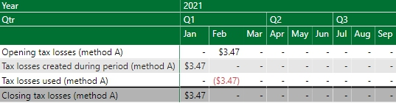
Tôi gom các thước đo được sử dụng vào một thư mục.
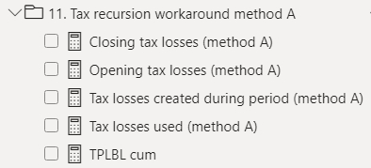

Cách xử lý vòng lặp đệ quy thuế - phương pháp B
Phương pháp còn lại tôi sẽ trình bày cũng tương tự nhưng dùng cách tiếp cận hơi khác khi tính thước đo số dư cuối kỳ.
Giống như phương pháp A, phương pháp này sẽ tính giá trị lớn nhất trước đó của TPLBL rồi trừ số đó khỏi TPLBL hiện tại. Điểm khác biệt của cách tiếp cận này là phương pháp tôi dùng để tính giá trị lớn nhất trước đó.
Tôi bắt đầu với thước đo Lỗ thuế cuối kỳ:
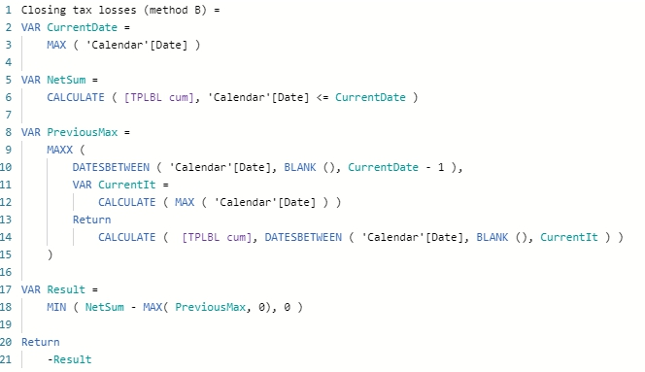
Closing tax losses (method B) =

VAR CurrentDate =

MAX (‘Calendar’[Date])

VAR NetSum =

CALCULATE ([TPLBL cum], ‘Calendar’[Date] <= CurrentDate)

VAR PreviousMax =

MAXX (

DATESBETWEEN (‘Calendar’[Date], BLANK (), CurrentDate - 1),

VAR CurrentIt =

CALCULATE (MAX( ‘Calendar’[Date]))

Return

CALCULATE ([TPLBL cum], DATESBETWEEN (‘Calendar’[Date], BLANK (), CurrentIt ))

)

VAR Result =

MIN (NetSum - MAX(PreviousMax, 0), 0)

Return

-Result

Trong phương pháp A, tôi dùng hàm ADDCOLUMNS để tạo bảng mà tôi muốn hàm MAXX đánh giá. Sau đó, tôi bọc hàm DATESBETWEEN bằng hàm ADDCOLUMNS để tạo bảng mà tôi muốn đánh giá giá trị lớn nhất của TPLBL. Phương pháp này (B) cải tiến logic đó và loại bỏ bước ADDCOLUMNS, giảm thời gian vòng lặp tính toán.
Bước tiếp theo ở đây là tính Lỗ thuế đầu kỳ. Việc này được thực hiện bằng đoạn mã DAX sau:
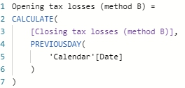
Opening tax losses (method B) =

CALCULATE(

[Closing tax losses (method B)],

PREVIOUSDAY(

‘Calendar’[Date]

)

)

Theo thứ tự tương tự như phương pháp A, tiếp theo tôi sẽ tạo thước đo Lỗ thuế đã sử dụng:
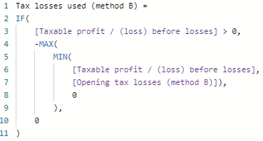
Tax losses used (method B) =

IF(

[Taxable profit / (loss) before losses] > 0,

-MAX(

MIN(

[Taxable profit / (loss) before losses],

[Opening tax losses (method B)]),

0

),

0

)

Với ba thước đo đầu tiên đã được tạo, tôi có thể giải ngược để tìm thước đo Lỗ thuế phát sinh trong kỳ:
Tax losses created during period (method B) =

[Closing tax losses (method B)] - [Opening tax losses (method B)] - [Tax losses used (method B)]

Sau đó tôi có thể áp dụng định dạng phù hợp cho các thước đo và hiển thị chúng trên một trực quan hóa dạng ma trận:
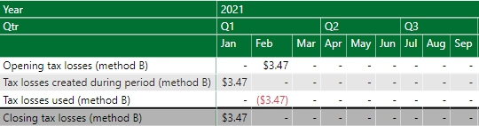
Tôi gom các thước đo vào một thư mục.
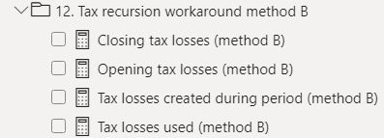
Trong phần còn lại của cuốn sách, tôi sẽ dùng phương pháp B, vì nó có vẻ (nói chung) là một giải pháp tối ưu hơn khi so với phương pháp A. Nếu thời gian xử lý của bạn bị ảnh hưởng tiêu cực do có cả hai phương pháp, thì các measure và matrix liên quan đến phương pháp A có thể được gỡ bỏ an toàn khỏi mô hình.
Giờ đã xong phần đó, tôi có thể quay lại với thuế.

CHƯƠNG 22: Tính thuế (Phần 2)
Trong mục này, tôi sẽ xem lại phần còn lại của các phép tính cần thiết cho mô hình này, bắt đầu với việc tính "Deferred Tax Assets" (Tài sản thuế hoãn lại) hay DTA.

Tính tài khoản kiểm soát DTA
Với tài khoản kiểm soát Tax losses used (Lỗ thuế đã sử dụng) đã được tạo, giờ tôi có thể tạo measure Movement in tax losses (Biến động lỗ thuế):
Movement in tax losses =

[Tax losses created during period (method B)] + [Tax losses used (method B)]

Với Movement in tax losses giờ đã được xây dựng, tôi có thể tính Movement in DTAs (Biến động DTA) bằng đoạn mã DAX sau:
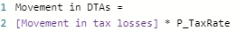
Movement in DTAs =

[Movement in tax losses] * P_TaxRate

Như với các tài khoản kiểm soát khác, tôi sẽ phải tạo một measure lũy kế cho Movement in DTAs:
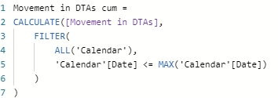
Movement in DTAs cum =

CALCULATE([Movement in DTAs],

FILTER(

ALL(‘Calendar’),

‘Calendar’[Date] <= MAX(‘Calendar’[Date])

)

)

Sau đó tôi có thể tạo measure Opening DTAs (DTA đầu kỳ) bằng đoạn mã DAX sau:
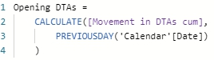
Opening DTAs =

CALCULATE([Movement in DTAs cum],

PREVIOUSDAY(‘Calendar’[Date])

)

Measure tiếp theo là measure Closing DTAs (DTA cuối kỳ):
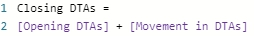
Closing DTAs =

[Opening DTAs] + [Movement in DTAs]

Sau đó tôi có thể đưa measure lên một matrix visualization và áp dụng định dạng nhất quán với phần còn lại của mô hình:
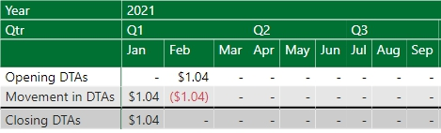

Thuế phải nộp và đã nộp
Trong mục này, tôi sẽ trình bày chi tiết cách tạo các measure để tính ra tài khoản kiểm soát thuế đã nộp. Tôi sẽ tham chiếu / tạo không ít hơn chín [9] measure sau:
1. | Lợi nhuận chịu thuế theo kế toán
2. | Chênh lệch thời điểm khấu hao
3. | Lợi nhuận chịu thuế / (lỗ) trước khi bù lỗ
4. | Lỗ thuế đã sử dụng (phương pháp B)
5. | Lợi nhuận chịu thuế / (lỗ) sau khi bù lỗ
6. | Thuế phải nộp trong kỳ
7. | Thuế phải trả đầu kỳ
8. | Thuế đã nộp
9. | Thuế phải trả cuối kỳ.

Các measure Lợi nhuận chịu thuế theo kế toán, Chênh lệch thời điểm khấu hao, Lợi nhuận chịu thuế / (lỗ) trước khi bù lỗ và Lỗ thuế đã sử dụng (phương pháp B) đã được tạo trước đó. Dựa trên chúng, tôi sẽ tạo measure Lợi nhuận chịu thuế / (lỗ) sau khi bù lỗ với đoạn mã DAX sau:
Taxable profit / (loss) after losses =

[Taxable profit / (loss) before losses] + [Tax losses used (method B)]

Chỉ số Thuế phải nộp trong kỳ sẽ được tính bằng đoạn mã DAX sau:
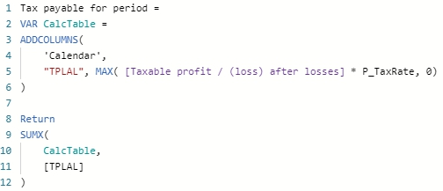
Tax payable for period =

VAR CalcTable =

ADDCOLUMNS(

‘Calendar’,

"TPLAL", MAX( [Taxable profit / (loss) after losses] * P_TaxRate, 0)

)

Return

SUMX(

CalcTable,

[TPLAL]

)

Tôi đã dùng một biến để tính Lợi nhuận / (lỗ) chịu thuế sau khi trừ lỗ * P_TaxRate trong một bảng bằng hàm ADDCOLUMNS. Mục đích là để tính lợi nhuận hoặc lỗ chịu thuế ở cấp độ từng ngày, nếu không Power BI sẽ tính con số này dựa trên ngữ cảnh bộ lọc trong phần trực quan hóa. Việc tính con số này dựa trên ngữ cảnh bộ lọc của phần trực quan hóa có thể dẫn đến tính toán sai. Lý do là các ca làm việc ở cấp độ từng ngày có thể không được phản ánh vào con số khi nó được tổng hợp lên cấp độ tháng.
Sau đó tôi có thể đưa các chỉ số này vào một phần trực quan hóa dạng ma trận:
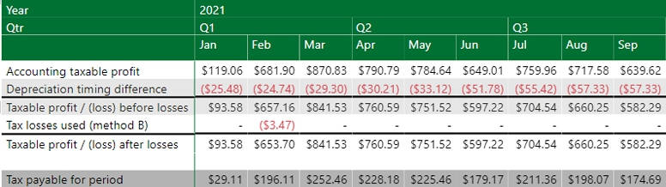
Điều này đưa tôi đến tài khoản kiểm soát thuế đã nộp.
Tôi có chỉ số Thuế phải nộp trong kỳ. Dòng còn lại trong tài khoản kiểm soát là chỉ số Thuế đã nộp. Nó được tính bằng đoạn mã DAX sau:
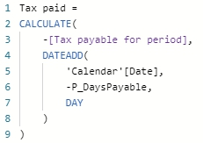
Tax paid =

CALCULATE(

-[Tax payable for period],

DATEADD(

‘Calendar’[Date],

-P_DaysPayable,

DAY

)

)

Tôi sẽ dùng tham số P_DaysPayable cho chỉ số này. Tuy nhiên, có thể thay đổi tùy theo quy định thuế của từng khu vực. Điểm mấu chốt ở đây là tôi đang cố gắng xem xét các khái niệm chung, chứ không phải luật thuế cụ thể!
Tiếp theo, giờ tôi có thể tạo các chỉ số lũy kế cho Thuế phải nộp trong kỳ và Thuế đã nộp:
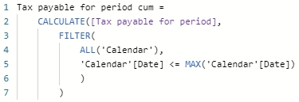
Tax payable for period cum =

CALCULATE([Tax payable for period],

FILTER(

ALL(‘Calendar’),

‘Calendar’[Date] <= MAX(‘Calendar’[Date])

)

)

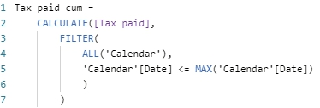
Tax paid cum =

CALCULATE([Tax paid],

FILTER(

ALL(‘Calendar’),

‘Calendar’[Date] <= MAX(‘Calendar’[Date])

)

)

Sau khi đã tạo cả hai chỉ số lũy kế, tôi có thể tạo chỉ số Thuế phải trả đầu kỳ:
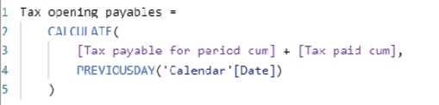
Tax opening payables =

CALCULATE(

[Tax payable for period cum] + [Tax paid cum],

PREVIOUSDAY(‘Calendar’[Date])

)

Bước cuối cùng trong tài khoản kiểm soát này là tạo chỉ số Thuế phải trả cuối kỳ:
Tax closing payables =

[Tax opening payables] + [Tax payable for period] + [Tax paid]

Sau khi đã tạo xong cả bốn chỉ số của tài khoản kiểm soát, giờ tôi có thể đưa chúng vào một phần trực quan hóa dạng ma trận:
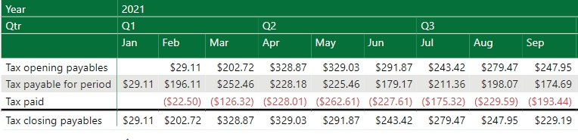

Tài khoản kiểm soát thuế
Tài khoản kiểm soát cuối cùng trong phần này là tài khoản kiểm soát thuế. Nó bao gồm các mục dòng sau:
1. | Thuế phải trả đầu kỳ
2. | Chi phí / (ghi có) thuế
3. | Thuế đã nộp
4. | Biến động của DTA
5. | Biến động của DTL
6. | Số dư phải trả thuế cuối kỳ.

Các chỉ số duy nhất cần tạo ở đây là: Chi phí thuế / (ghi có), Số dư phải trả thuế đầu kỳ, và Số dư phải trả thuế cuối kỳ, vì ba chỉ số còn lại đã được tạo cho các tài khoản kiểm soát trước đó.
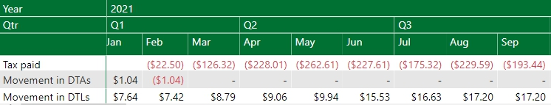
Chỉ số Chi phí thuế / (ghi có) được tính bằng mã DAX sau:
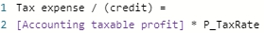
Tax expense / (credit) =

[Accounting taxable profit] * P_TaxRate

Sau đó tôi tạo chỉ số lũy kế, Chi phí thuế / (ghi có) lũy kế với mã DAX sau:
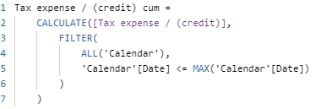
Tax expense / (credit) cum =

CALCULATE([Tax expense / (credit)],

FILTER(

ALL(‘Calendar’),

‘Calendar’[Date] <= MAX(‘Calendar’[Date])

)

)

Khi đã tính xong chỉ số lũy kế, giờ tôi có thể tạo chỉ số Số dư phải trả thuế đầu kỳ. Điểm khác biệt ở đây là tôi sẽ đặt tên nó là Số dư phải trả thuế đầu kỳ CA, trong đó 'CA' là viết tắt của tài khoản kiểm soát (control account). Lý do là tôi đã tạo một chỉ số Số dư phải trả thuế đầu kỳ trước đó rồi, và Power BI Desktop không cho phép hai chỉ số có cùng tên.
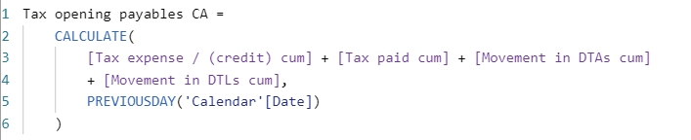
Tax opening payables CA =

CALCULATE(

[Tax expense / (credit) cum] + [Tax paid cum] + [Movement in DTAs cum]

+ [Movement in DTLs cum],

PREVIOUSDAY(‘Calendar’[Date])

)

Tôi cũng sẽ đổi tên chỉ số này khi đưa nó vào phần trực quan hóa:
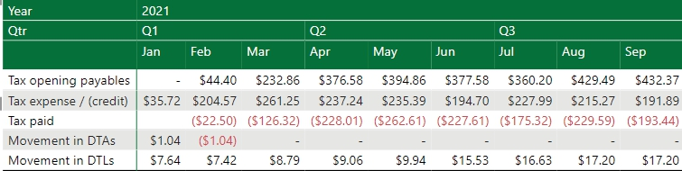
Dòng cuối cùng của tài khoản kiểm soát này là chỉ số Số dư phải trả thuế cuối kỳ. Tôi sẽ đặt tên chỉ số này tương tự như chỉ số Số dư phải trả thuế đầu kỳ CA vì lý do tương tự.
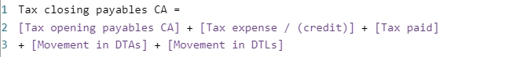
Tax closing payables CA =

[Tax opening payables CA] + [Tax expense / (credit)] + [Tax paid]

+ [Movement in DTAs] + [Movement in DTLs]

Khi các chỉ số đã được tạo, tôi có thể đưa chúng vào phần trực quan hóa:
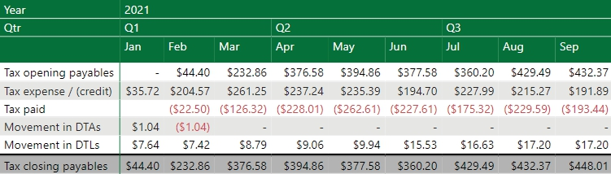
Tôi thêm các chỉ số còn lại vào thư mục 10. Lỗ thuế (lưu ý nhóm này chứa các chỉ số gốc dùng để minh họa vấn đề ngây thơ):
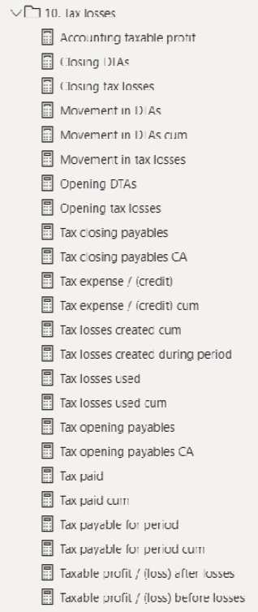

CHƯƠNG 23: Báo cáo kết quả kinh doanh (Phần 2)
Giờ đây khi đã tính xong tài khoản kiểm soát thuế (tax control account), tôi có thể quay lại Báo cáo kết quả kinh doanh và tính dòng cuối cùng. Đó là lợi nhuận ròng sau thuế, hay NPAT. NPAT là NPBT trừ đi Chi phí thuế. Trong mô hình, Chi phí thuế hiện đang được tính là một số dương. Do đó, trước tiên tôi phải tạo một measure để đảo dấu:
Tax expense = -[Tax expense / (credit)]

Measure này nên có Financial account measures làm Bảng chính (Home Table), và được lưu trong thư mục Income statement.
Tôi có thể thay đổi measure NPAT, mà tôi đã tạo làm chỗ giữ chỗ (placeholder), để dùng đoạn mã DAX sau. Lưu ý rằng vì Chi phí thuế đã được tạo dưới dạng số âm của Chi phí thuế / (tín dụng), tôi chỉ cần cộng nó vào:
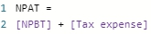
NPAT =

[NPBT] + [Tax expense]

Khi dòng cuối cùng đã được tính xong, tôi có thể dọn dẹp phần trực quan hóa dạng ma trận (matrix visualisation) cho Báo cáo kết quả kinh doanh. Tôi đã quyết định bố cục như sau:
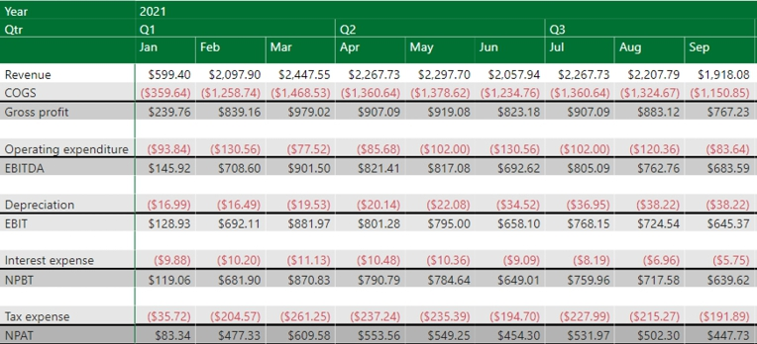

CHƯƠNG 24: Tính toán Vốn chủ sở hữu và Cổ tức
Giờ đây khi Báo cáo kết quả kinh doanh đã hoàn thành, tôi chuyển sang phần còn thiếu trong Báo cáo lưu chuyển tiền tệ (Cash Flow Statement), báo cáo nhỏ thứ hai (về mặt khái niệm) trong ba báo cáo tài chính của chúng ta:
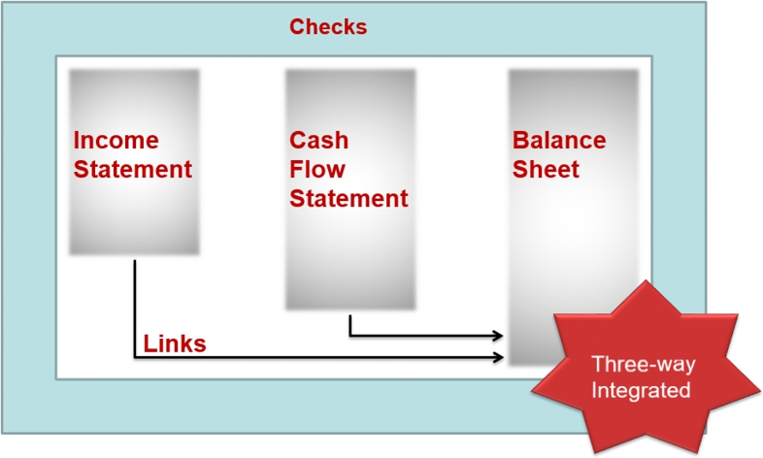
Nếu tôi phát triển mô hình trong Excel, dùng ví dụ từ cuốn sách đầu tiên của mình, An Introduction to Financial Modelling, tôi sẽ có thể lập một Báo cáo lưu chuyển tiền tệ trông đại loại như thế này:
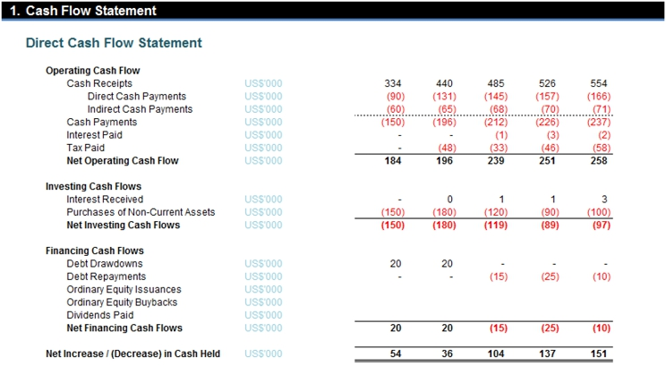
Rõ ràng là tôi còn phải xây dựng phần vốn chủ sở hữu (equity) và cổ tức (dividends). Tương tự như nợ (debt), tôi có phần hoàn trả VỐN tài trợ và phần lợi nhuận TRÊN khoản tài trợ. Nhắc lại:

Tạo tài khoản kiểm soát vốn chủ sở hữu
Trong phần này, tôi sẽ trình bày chi tiết cách tính vốn chủ sở hữu và các measure liên quan. Tôi sẽ bắt đầu với tài khoản kiểm soát vốn chủ sở hữu. Tài khoản kiểm soát vốn chủ sở hữu gồm bốn measure, mà đến giờ chắc bạn có thể hình dung được ngay cả trong giấc ngủ:
1. | Vốn chủ sở hữu đầu kỳ
2. | Phát hành vốn chủ sở hữu
3. | Mua lại cổ phần
4. | Vốn chủ sở hữu cuối kỳ.

Trước khi tạo các measure, tôi phải tạo mối quan hệ giữa bảng Equity và bảng Calendar:
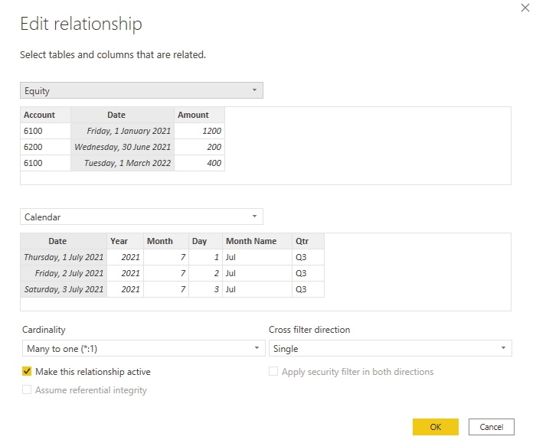
Measure đầu tiên tôi sẽ tính là measure Equity issuances (phát hành vốn chủ sở hữu). Bảng chính (Home Table) cho measure này sẽ là Control account measures. Tôi dùng đoạn mã DAX sau:
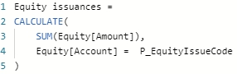
Equity issuances =

CALCULATE(

SUM(Equity[Amount]),

Equity[Account] = P_EquityIssueCode

)

Mặc dù trường Account cũng xuất hiện trong bảng Actuals , nhưng xét về hiệu năng thì hợp lý hơn khi lấy tất cả các trường trong hàm CALCULATE từ cùng một bảng (không chỉ vì phải cân nhắc mối liên kết, mà còn vì có thể kỳ vọng rằng bảng Equity sẽ nhỏ hơn bảng Actuals tương ứng).
Tiếp theo là measure Equity buybacks (mua lại cổ phần). Dữ liệu nằm trong bảng Equity, do đó hai measure này chỉ là tổng đơn giản của cột Amount:
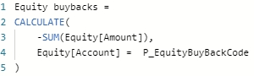
Equity buybacks =

CALCULATE(

-SUM(Equity[Amount]),

Equity[Account] = P_EquityBuyBackCode

)

Giống như các tài khoản kiểm soát (control account) khác trước đây, tôi sẽ phải tạo các measure lũy kế (cumulative) để tính các measure đầu kỳ và cuối kỳ.
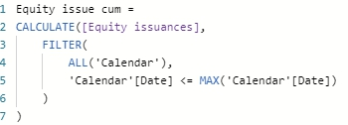
Equity issue cum =

CALCULATE([Equity issuances],

FILTER(

ALL(‘Calendar’),

‘Calendar’[Date] <= MAX(‘Calendar’[Date])

)

)

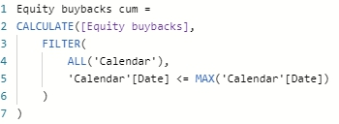
Equity buybacks cum =

CALCULATE([Equity buybacks],

FILTER(

ALL(‘Calendar’),

‘Calendar’[Date] <= MAX(‘Calendar’[Date])

)

)

Giờ tôi có thể chuyển sang Opening equity (vốn chủ sở hữu đầu kỳ):
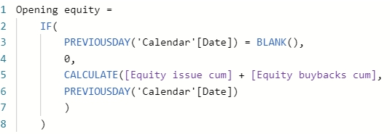
Opening equity =

IF(

PREVIOUSDAY(‘Calendar’[Date]) = BLANK(),

0,

CALCULATE([Equity issue cum] + [Equity buybacks cum],

PREVIOUSDAY(‘Calendar’[Date])

)

)

Sau đó tôi có thể tạo measure Closing equity (vốn chủ sở hữu cuối kỳ), dùng đoạn mã DAX sau:
Closing equity =

[Opening equity] + [Equity issuances] + [Equity buybacks]

Sau đó tôi có thể vẽ bốn measure này trong một trực quan hóa dạng ma trận (matrix visualisation) và áp dụng định dạng phù hợp như thường lệ. Kết quả trong trực quan hóa có thể trông như thế này:
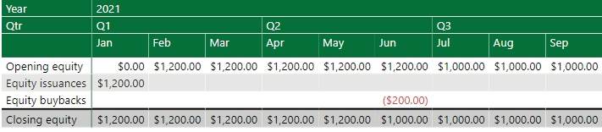
Tiếp theo tôi sẽ nhóm các measure vào thư mục hiển thị (display folder) riêng có tên 13. Equity measures:
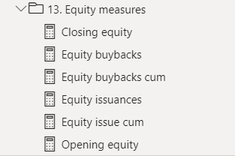
Trước khi tạo các measure tiếp theo, còn một mối quan hệ nữa cần tạo, lần này là giữa bảng Dividends và bảng Calendar:
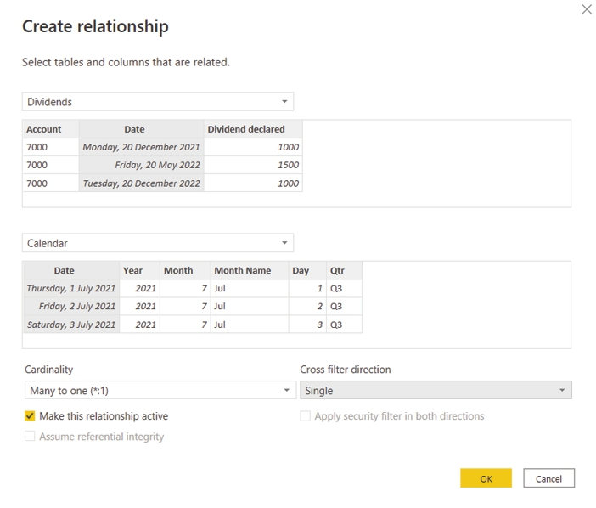

Tạo tài khoản kiểm soát cổ tức
Giờ tôi có thể tạo phần liên quan của mục vốn chủ sở hữu. Trước tiên hãy xem lại các measure cần thiết để tính tài khoản kiểm soát cổ tức:
1. | Cổ tức phải trả đầu kỳ
2. | Cổ tức đã công bố
3. | Cổ tức đã trả
4. | Cổ tức phải trả cuối kỳ.

Thước đo đầu tiên là Cổ tức đã công bố, sử dụng mã DAX sau:
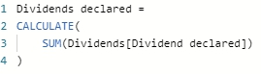
Dividends declared =

CALCULATE(

SUM(Dividends[Dividend declared])

)

Tôi sẽ giả định rằng cổ tức được trả 40 ngày sau khi được công bố. Do đó, tôi có thể dùng tham số P_DaysPayable để tính thước đo Cổ tức đã trả.
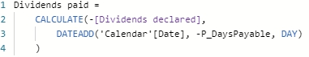
Dividends paid =

CALCULATE(-[Dividends declared],

DATEADD(‘Calendar’[Date], -P_DaysPayable, DAY)

)

Với hai thước đo này đã được tính, giờ tôi có thể chuyển sang tạo các thước đo lũy kế.
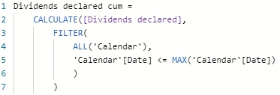
Dividends declared cum =

CALCULATE([Dividends declared],

FILTER(

ALL(‘Calendar’),

‘Calendar’[Date] <= MAX(‘Calendar’[Date])

)

)

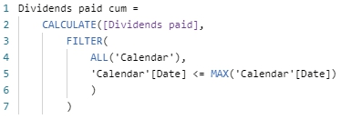
Dividends paid cum =

CALCULATE([Dividends paid],

FILTER(

ALL(‘Calendar’),

‘Calendar’[Date] <= MAX(‘Calendar’[Date])

)

)

Giờ tôi có thể dùng hai thước đo lũy kế để tính thước đo Cổ tức phải trả đầu kỳ:
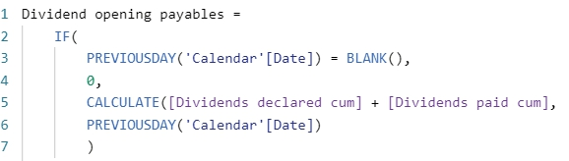
Dividend opening payables =

IF(

PREVIOUSDAY(‘Calendar’[Date]) = BLANK(),

0,

CALCULATE([Dividends declared cum] + [Dividends paid cum],

PREVIOUSDAY(‘Calendar’[Date])

)

)

Thước đo Cổ tức phải trả cuối kỳ được tính bằng mã DAX sau:
Dividend closing payables =

[Dividend opening payables] + [Dividends declared] + [Dividends paid]

Sau đó tôi có thể đưa thước đo vào một trực quan hóa dạng ma trận và áp dụng định dạng chuẩn:
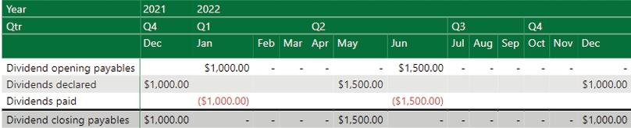
Déjà vu ai không nhỉ?
Tôi tạo một thư mục mới cho các thước đo này có tên 14. Dividends measures:
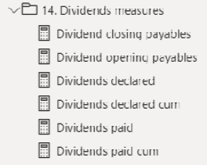

CHƯƠNG 25: Báo cáo lưu chuyển tiền tệ
Giờ đã dựng xong phần vốn chủ sở hữu và cổ tức, tôi đã có đủ điều kiện để tổng hợp tất cả các chỉ tiêu cần thiết cho Báo cáo Lưu chuyển Tiền tệ. Các chỉ tiêu đó gồm (hít một hơi thật sâu nhé!):
1. | Dòng tiền từ hoạt động kinh doanh
2. | Các khoản thu tiền
3. | Các khoản chi tiền trực tiếp
4. | Các khoản chi tiền gián tiếp
5. | Các khoản chi tiền
6. | Lãi đã trả (Tiền lãi đã trả)
7. | Thuế đã nộp
8. | Dòng tiền hoạt động thuần
9. | Dòng tiền từ hoạt động đầu tư
10. | Mua sắm tài sản cố định
11. | Dòng tiền thuần từ hoạt động đầu tư
12. | Dòng tiền từ hoạt động tài chính
13. | Vay nợ
14. | Trả nợ
15. | Phát hành cổ phiếu phổ thông
16. | Mua lại cổ phần phổ thông
17. | Cổ tức đã trả
18. | Dòng tiền thuần từ hoạt động tài chính
19. | Tăng / (giảm) thuần tiền mặt nắm giữ.

Tôi sẽ chia phần này thành bốn mục nhỏ hơn:
1. | Dòng tiền từ hoạt động kinh doanh
2. | Dòng tiền từ hoạt động đầu tư
3. | Dòng tiền từ hoạt động tài chính
4. | Tăng / (giảm) tiền mặt nắm giữ.

Dòng tiền hoạt động
Có một số chỉ tiêu cấu thành nên phần dòng tiền hoạt động:
1. | Dòng tiền hoạt động
2. | Tiền thu vào
3. | Các khoản chi tiền trực tiếp
4. | Các khoản chi tiền gián tiếp (chi tiền cho chi phí hoạt động - Opex)
5. | Các khoản chi tiền
6. | Lãi đã trả (tiền lãi đã chi trả)
7. | Thuế đã trả
8. | Dòng tiền hoạt động thuần.

Thước đo đầu tiên tôi sẽ tạo là thước đo Dòng tiền hoạt động (Operating cash flow). Thước đo này sẽ có Các thước đo tài khoản tài chính (Financial account measures) làm Bảng chính (Home Table). Đây là một trong những thước đo phức tạp nhất trong cuốn sách này, nó sử dụng đoạn mã DAX sau để tính toán:
Operating cash flow = ""

Thước đo này trả về giá trị trống vì mục đích của nó chỉ là đóng vai trò tiêu đề cho một phần trong thước đo. Khi đưa thước đo này vào biểu đồ trực quan sẽ tạo ra một dòng trống. Tôi sẽ minh họa sau khi tạo thước đo Tiền thu (Cash receipts).
Mục dòng tiếp theo, hay trong trường hợp này là thước đo, là thước đo Tiền thu. Thước đo Tiền thu sẽ sử dụng đoạn mã DAX sau:
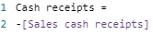
Cash receipts =

-[Sales cash receipts]

Nếu tôi đưa các thước đo Tiền thu và Dòng tiền hoạt động vào biểu đồ trực quan, tôi nhận được kết quả như sau:
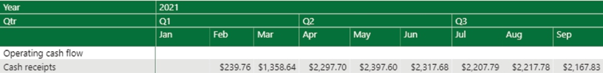
Kết quả là Dòng tiền hoạt động đóng vai trò như một tiêu đề phụ cho biểu đồ trực quan.
Tuy nhiên, có một vấn đề về định dạng ở đây. Vì không có dữ liệu cho Tiền thu trong tháng 1 năm 2021, nên giá trị là null, và không có định dạng nào hiển thị null thành '-' giống như cách số không [0] được hiển thị. Điều này chấp nhận được với các tài khoản kiểm soát, nhưng đây là một báo cáo tài chính.
Tôi có thể bắt giá trị null trong thước đo Tiền thu:
Cash receipts =

If ([Sales cash receipts] = BLANK(), 0, -[Sales cash receipts])

Đoạn này kiểm tra xem Tiền thu từ bán hàng (Sales cash receipts) có phải là null không, nếu đúng thì Tiền thu được gán giá trị bằng không [0], ngược lại thì Tiền thu là giá trị âm của Tiền thu từ bán hàng. Điều này khắc phục vấn đề định dạng của tôi:
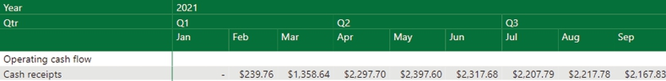
Tôi có thể làm điều này cho mọi thước đo trên báo cáo tài chính mà tôi gặp giá trị null, nhưng như vậy sẽ làm tăng thêm độ dài vốn đã đáng kể của văn bản. Chỉ cần nói rằng, nếu bạn gặp bất kỳ giá trị null nào, đây là cách xử lý chúng. Hãy tiếp tục nhé; đời quá ngắn, nhưng có lẽ không ngắn bằng null! Thật trớ trêu khi phải mất quá nhiều thời gian để viết một thứ còn ngắn hơn cả hư vô…
Thước đo tiếp theo tôi sẽ tạo là thước đo Chi tiền trực tiếp (Direct cash payments). Chi tiền trực tiếp bao gồm Chi tiền cho giá vốn hàng bán (COGS cash payments) và Chi tiền mua hàng ($) (Purchases cash payments ($)). Nó sử dụng đoạn mã DAX sau:
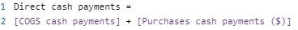
Direct cash payments =

[COGS cash payments] + [Purchases cash payments ($)]

Chi tiền gián tiếp (Indirect cash payments) là một tên gọi khác của Chi tiền cho chi phí hoạt động (Opex cash payments), tôi có thể dùng thước đo này và đổi tên nó trong biểu đồ trực quan.
Giờ tôi có thể tạo thước đo Chi tiền (Cash payments) để cộng các thước đo Chi tiền trực tiếp và Chi tiền cho chi phí hoạt động lại với nhau:
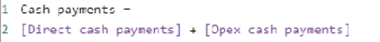
Cash payments =

[Direct cash payments] + [Opex cash payments]

Hai mục dòng tiếp theo trong Báo cáo Lưu chuyển Tiền tệ là Lãi đã trả (Interest paid) và Thuế đã nộp (Tax paid). Lãi đã trả là một tên gọi khác của thước đo Tiền lãi đã trả (Interest cash paid), nên tôi sẽ dùng thước đo đó và đổi tên nó trong biểu đồ trực quan. Thước đo Thuế đã nộp đã tồn tại sẵn.
Tôi có thể đưa các thước đo Chi tiền trực tiếp, Chi tiền cho chi phí hoạt động (đổi tên thành Chi tiền gián tiếp), Chi tiền và Tiền lãi đã trả (đổi tên thành Lãi đã trả) vào biểu đồ trực quan. Tôi đã áp dụng định dạng và sử dụng các thước đo dấu hoa thị (*) và thước đo trống (""):
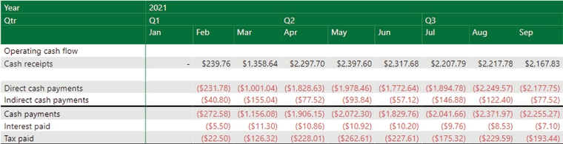
Tiếp theo, tôi tạo thước đo Dòng tiền hoạt động thuần (Net operating cash flow), để cộng tất cả các dòng tiền hoạt động:
Net operating cash flow =

[Cash receipts] + [Cash payments] + [Interest cash paid] + [Tax paid]

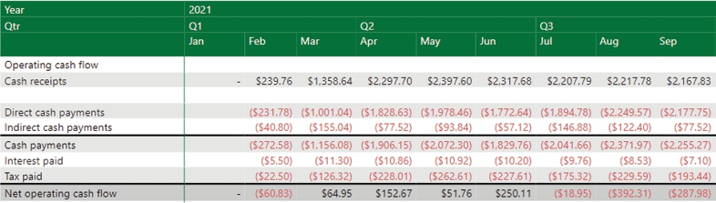
Tôi biết có một số bạn có thể xếp Lãi đã trả (Interest paid) vào phần tài trợ, nhưng tôi không thể làm gì nếu bạn sai. Dù nghe có vẻ phù phiếm, nhưng về mặt kỹ thuật, Lãi đã trả là một chi phí hoạt động vì nó phục vụ khoản nợ theo cơ chế bắt buộc của khoản nợ được huy động để tài trợ cho hoạt động. Cổ tức không được tính vào, vì chúng đại diện cho một quyết định tài chính: bạn không bắt buộc phải trả cổ tức nếu bạn không muốn có bạn bè, nhà đầu tư hay một doanh nghiệp. Nếu điều đó giúp ích, hãy nghĩ về dòng tiền hoạt động như một đại diện tiền mặt của Báo cáo thu nhập (Income Statement). Bạn sẽ đưa Chi phí lãi vay (Interest expense) vào P&L – vậy nên bạn sẽ đưa Lãi đã trả vào Dòng tiền hoạt động thuần.
Nhưng này, nếu bạn đặt nó vào phần Tài trợ, đó là điều mà rất nhiều người làm, và điều đó ổn, miễn là bạn nhất quán.

Dòng tiền đầu tư
Phân đoạn dòng tiền đầu tư chứa các thước đo sau:
1. | Dòng tiền đầu tư
2. | Mua tài sản cố định
3. | Dòng tiền đầu tư thuần.

Giống như phân đoạn dòng tiền hoạt động, tôi sẽ tạo một thước đo tiêu đề:
Investing cash flows = ""

Trong mô hình này, dòng tiền đầu tư thuần bao gồm Mua tài sản cố định. Khoản mục này được tính bằng mã DAX sau:
Purchases of non-current assets = -[Capex]

Tiếp theo là thước đo Dòng tiền đầu tư thuần. Tôi biết mình có thể dùng cùng một thước đo hai lần và đổi tên một lần, nhưng tôi thêm một thước đo mới để tránh nhầm lẫn:
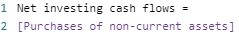
Net investing cash flows =

[Purchases of non-current assets]

Tôi dùng thước đo trống ("") sau Dòng tiền hoạt động thuần. Tiếp theo là các thước đo Dòng tiền đầu tư, Mua tài sản cố định và Dòng tiền đầu tư thuần.
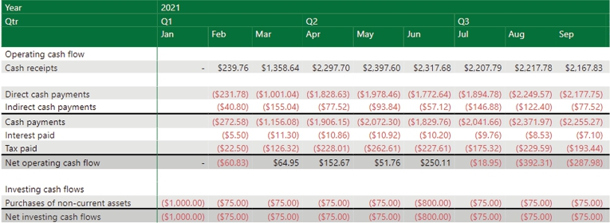
Giờ tôi có thể chuyển sang phân đoạn Dòng tiền tài trợ.

Dòng tiền từ hoạt động tài chính
Dòng Dòng tiền thuần từ hoạt động tài chính bao gồm:
1. | Dòng tiền từ hoạt động tài chính
2. | Rút vốn vay
3. | Trả nợ vay
4. | Phát hành cổ phiếu phổ thông (Phát hành cổ phiếu)
5. | Mua lại cổ phiếu phổ thông (Mua lại cổ phiếu)
6. | Cổ tức đã trả.

Thước đo duy nhất tôi cần tạo là thước đo Dòng tiền từ hoạt động tài chính:
Financing cash flows = ""

Hai khoản mục tiếp theo là Rút vốn vay và Trả nợ vay đã được tạo trong tài khoản kiểm soát nợ. Với Phát hành cổ phiếu phổ thông, tôi có thể đổi tên Phát hành cổ phiếu trong phần trực quan. Tương tự, với Mua lại cổ phiếu phổ thông tôi có thể đổi tên thành Mua lại cổ phiếu.
Số đo tiếp theo trong danh sách là số đo Cổ tức đã trả, số đo này đã được tạo trong tài khoản kiểm soát cổ tức. Vì vậy, tôi chỉ cần vẽ các số đo này lên phần trực quan hóa:
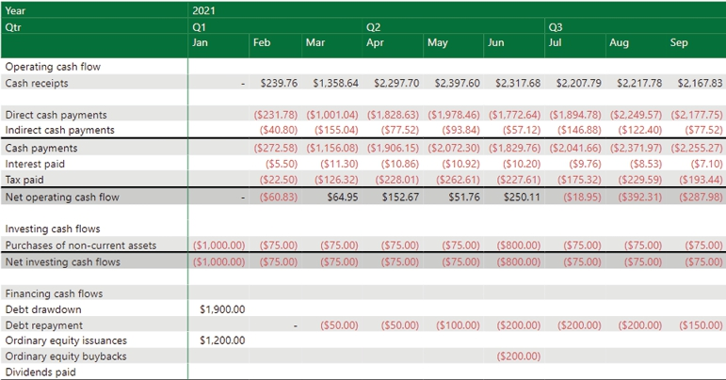
Lưu ý, tôi đã tuân theo cấu trúc nhất quán như trước. Tôi đã chèn các số đo trống ("") để tạo một khoảng nhỏ trước Dòng tiền tài trợ.
Bây giờ tôi có thể tạo số đo Dòng tiền tài trợ ròng:
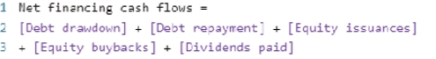
Net financing cash flows =

[Debt drawdown] + [Debt repayment] + [Equity issuances]

+ [Equity buybacks] + [Dividends paid]

Tôi sẽ chèn một dòng, (số đo dấu hoa thị (*)) trước khi vẽ số đo Dòng tiền tài trợ ròng vào phần trực quan hóa:
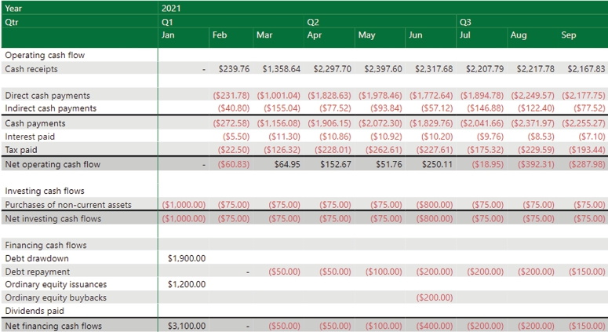

Số đo Tăng / (giảm) ròng tiền nắm giữ
Số đo cuối cùng cần tạo trong Báo cáo Lưu chuyển Tiền tệ là số đo Tăng / (giảm) ròng tiền nắm giữ. Nó được tính bằng cách cộng các số đo Dòng tiền hoạt động ròng, Dòng tiền đầu tư ròng, và Dòng tiền tài trợ ròng:
Net increase / (decrease) in cash held =

[Net operating cash flow] + [Net investing cash flows] + [Net financing cash flows]

Tôi chèn các số đo khoảng trống ("") và một số đo dấu hoa thị (*) trước và sau số đo Tăng / (giảm) ròng tiền nắm giữ để đạt được diện mạo này. Tôi cũng điều chỉnh màu nền khi cần thiết. Lưu ý rằng trong ảnh chụp màn hình cuối cùng này, tôi cũng đã xử lý mọi giá trị null để "–" xuất hiện ở nơi không có dữ liệu:
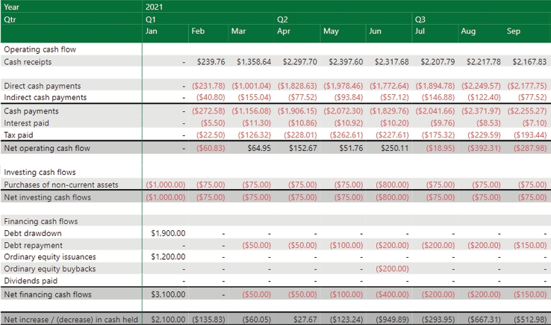
Cuối cùng, tôi nên chuyển tất cả các số đo đã tạo cho Báo cáo Lưu chuyển Tiền tệ vào một thư mục riêng trong Số đo tài khoản tài chính.
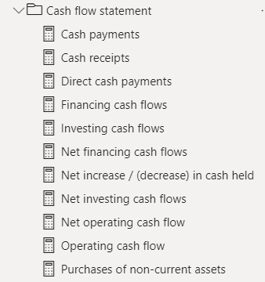
Ở đây, tôi chỉ tập trung vào việc tạo ra một phiên bản duy nhất của Báo cáo Lưu chuyển Tiền tệ. Thực ra có hai dạng mà Báo cáo Lưu chuyển Tiền tệ có thể có: trực tiếp và gián tiếp:
• Trực tiếp: Dạng này có thể đối chiếu Dòng tiền Hoạt động trở lại với một phần lớn các sao kê ngân hàng. Đây là bản tóm tắt của Tiền thu, Tiền chi, Lãi đã trả và Thuế đã trả – đây là những gì đã được mô hình hóa ở đây, và là những gì hỗ trợ phương pháp tài khoản kiểm soát của tôi.
• Gián tiếp: Dạng này bắt đầu với một phần tử của Báo cáo Thu nhập và cộng lại các khoản mục phi tiền mặt (trừ đi các khoản tương đương tiền của chúng) và điều chỉnh cho các biến động vốn lưu động.
Phần tiếp theo là tùy chọn: tôi sẽ cho thấy việc tính toán trích xuất Gián tiếp dễ dàng đến mức nào chỉ bằng cách cộng các số đo mà tôi đã tạo…

Trích xuất dòng tiền gián tiếp
Một Báo cáo Lưu chuyển Tiền tệ gián tiếp điển hình có thể so sánh với phiên bản trực tiếp như sau:
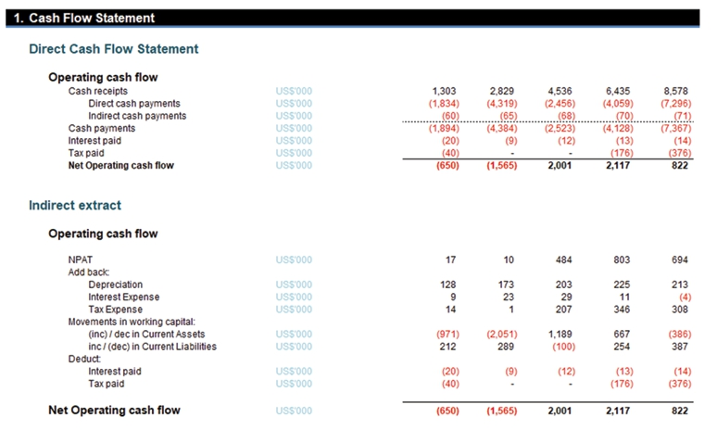
Như đã giải thích ở trên, phiên bản gián tiếp được tính như sau:
• Bắt đầu với một khoản mục từ Báo cáo Thu nhập (ở đây là Lợi nhuận ròng sau thuế)
• Thêm lại các khoản mục phi tiền mặt (Chi phí khấu hao, Chi phí lãi vay và Chi phí thuế)
• Điều chỉnh cho các biến động vốn lưu động (tăng và giảm của Tài sản ngắn hạn và Nợ ngắn hạn)
• Trừ đi giá trị tiền mặt tương đương của các khoản mục phi tiền mặt đã được thêm lại:
• Thay vì trừ Chi phí lãi vay, hãy trừ Lãi vay đã trả
• Thay vì trừ Chi phí thuế, hãy trừ Thuế đã nộp
• Với Chi phí khấu hao thì không làm gì cả. Đó là tính trùng hai lần.
Tất cả các phép tính này đều đơn giản, và bạn có thể tính toán các chỉ số một cách dễ dàng ngay khi Báo cáo kết quả hoạt động kinh doanh (Income Statement) đã hoàn thành.
Tôi bắt đầu bằng việc lấy một bản sao của hình ảnh trực quan Báo cáo lưu chuyển tiền tệ (Cash Flow Statement) và sao chép nó sang một trang mới mà tôi gọi là 'Trích xuất lưu chuyển tiền tệ gián tiếp' (Indirect Cash Flow Extract). Tôi cũng lấy một bản sao của bộ lọc Biên lợi nhuận gộp (Gross margin). Tôi xóa mọi thứ bên dưới Dòng tiền hoạt động thuần (Net operating cash flow) khỏi ma trận và sẵn sàng bắt đầu.
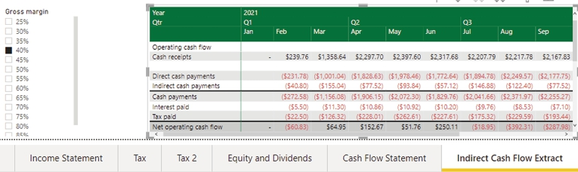
Chỉ số đầu tiên tôi cần là tiêu đề Trích xuất gián tiếp:
Indirect extract = ""

Tôi đã tính toán NPAT (Lợi nhuận sau thuế) rồi. Tôi cần trừ đi khấu hao Capex, vì vậy tôi tạo một chỉ số có tên Depreciation IE (IE là viết tắt của Indirect extract - trích xuất gián tiếp). Tôi sẽ đổi tên chỉ số này thành Khấu hao trong phần trực quan hóa.
Depreciation IE = -[Capex depreciation]

Chi phí lãi vay đã được tạo rồi. Dòng tiếp theo yêu cầu tôi trừ Chi phí thuế, vì vậy tôi tạo một chỉ số mới để làm việc này, và tôi sẽ đổi tên nó thành Chi phí thuế trong phần trực quan hóa:
Tax expense IE = -[Tax expense]

Để các phép tính rõ ràng hơn, tôi chèn một dòng trống trước chỉ số tiếp theo. Chỉ số tiếp theo tính toán biến động của Khoản phải thu (Accounts Receivable), bằng cách trừ đi biến động của tài khoản kiểm soát doanh thu.
(inc)/dec in Current Assets = -([Sales] + [Sales cash receipts])

Chỉ số liên quan tiếp theo xem xét biến động của Khoản phải trả (Accounts Payable). Tôi cộng các biến động của tài khoản kiểm soát COGS, mua hàng và Opex, rồi sau đó trừ đi biến động của tài khoản kiểm soát hàng tồn kho. Điều này là do mối quan hệ giữa COGS và hàng tồn kho mà chúng ta đã tạo ra trước đó.
inc/(dec) in Current Liabilities = [COGS] + [COGS cash payments] + [Purchases ($)] + [Purchases cash payments ($)] + [Opex] + [Opex cash payments] − [Inventory purchases ($)] − [Inventory cost ($)]

Tôi chèn thêm một khoảng trống. Hai dòng tiếp theo được lặp lại từ phần trên của báo cáo. Tiền lãi đã trả (Interest cash paid) đã được đổi tên thành Lãi vay đã trả và sẽ tự động dùng tên hiển thị nếu tôi đưa chỉ số này vào lần nữa. Thuế đã nộp (Tax paid) cũng được thêm lại vào ma trận. Sau đó tôi thêm một dòng, và chỉ số cuối cùng tính toán dòng tiền hoạt động thuần bằng phương pháp gián tiếp bằng cách cộng tất cả các dòng trong phần trích xuất tiền mặt gián tiếp. Tôi gọi chỉ số này là Dòng tiền gián tiếp thuần (Net indirect cash flow), và tôi sẽ đổi tên nó trong phần trực quan thành Dòng tiền hoạt động thuần:
Net indirect cash flow = [NPAT] + [Depreciation IE] + [Interest expense] + [Tax expense IE] + [(inc)/dec in Current Assets] + [inc/(dec) in Current Liabilities] + [Interest cash paid] + [Tax paid]

Nếu bạn chọn tạo một Báo cáo lưu chuyển tiền tệ với phần trích xuất tiền mặt gián tiếp, và áp dụng tất cả các định dạng (bao gồm thay thế null bằng số không [0]), thì nó sẽ trông như thế này:
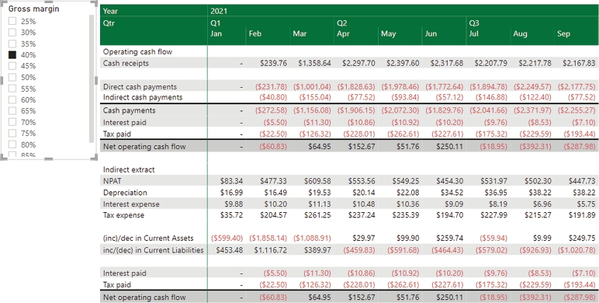
Cuối cùng, tôi gom các chỉ số vào một thư mục:
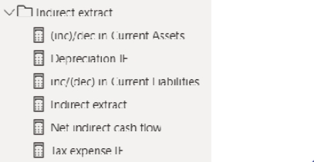
Mặc dù việc lập mô hình Báo cáo Thu nhập (Income Statement) rồi dùng chính báo cáo đó để suy ngược ra Báo cáo Lưu chuyển Tiền tệ (Cash Flow Statement) là cách làm phổ biến, với mô hình này tôi lại đưa ra các giả định minh bạch bằng cách sử dụng tài khoản kiểm soát (control accounts), và điều đó buộc phải dùng phương pháp trực tiếp (direct method). Tài khoản kiểm soát chính là người bạn thân thiết nhất của nhà lập mô hình tài chính.

CHƯƠNG 26: Bảng Cân đối Kế toán
Cuối cùng và hoàn toàn ít quan trọng nhất, là báo cáo tài chính khiến ngay cả những nhà lập mô hình tài chính dũng cảm nhất cũng phải sợ hãi. Tôi cần làm cho cái thứ chết tiệt đó cân bằng. Đừng quên, ở đây tôi giả định rằng mình có một trang giấy trắng cho Bảng Cân đối Kế toán mở đầu. Nếu điều này nghe như đang chơi trò "Thẻ Ra Tù Miễn Phí" nào đó thì bạn đúng rồi đấy. Nhưng có một lý do chính đáng: mỗi độc giả sẽ có một ý tưởng khác nhau về cách xây dựng các phép tính cho số dư mở đầu, và tôi không muốn cuốn sách này dài tới 30 nghìn tỷ trang, dù cảm giác của nó đúng là như vậy.
Trong mục này, tôi sẽ trình bày chi tiết cách tạo các chỉ tiêu sau:
1. | Tài sản ngắn hạn
2. | Tiền mặt
3. | Khoản phải thu
4. | Hàng tồn kho
5. | Tổng tài sản ngắn hạn
6. | Tài sản dài hạn
7. | PP&E
8. | Tài sản thuế thu nhập hoãn lại
9. | Tổng tài sản dài hạn
10. | Tổng tài sản
11. | Nợ ngắn hạn
12. | Phải trả người bán
13. | Lãi phải trả
14. | Cổ tức phải trả
15. | Thuế phải nộp
16. | Tổng nợ ngắn hạn
17. | Nợ dài hạn
18. | Nợ vay
19. | Thuế thu nhập hoãn lại phải trả
20. | Tổng nợ dài hạn
21. | Tổng nợ phải trả
22. | Tài sản thuần
23. | Vốn chủ sở hữu
24. | Vốn chủ sở hữu thường
25. | Lợi nhuận giữ lại đầu kỳ
26. | NPAT
27. | Cổ tức đã công bố
28. | Lợi nhuận giữ lại
29. | Tổng vốn chủ sở hữu
30. | Kiểm tra
31. | Kiểm tra cân đối.

Tôi sẽ tạo riêng các phần sau của bảng Cân đối kế toán:
1. | Tài sản
2. | Nợ phải trả
3. | Vốn chủ sở hữu
4. | Kiểm tra

Tính Tổng Tài sản
Tôi sẽ trình bày các chỉ số sau để tính chỉ số Tổng tài sản:
1. | Tài sản ngắn hạn
2. | Tiền mặt
3. | Khoản phải thu (Phải thu chốt doanh số)
4. | Hàng tồn kho
5. | Tổng tài sản ngắn hạn
6. | Tài sản dài hạn
7. | PP&E (Giá trị sổ sách ròng chốt Capex)
8. | Tài sản thuế hoãn lại (DTA chốt kỳ)
9. | Tổng tài sản dài hạn
10. | Tổng tài sản.

Số đo đầu tiên tôi sẽ tạo cho phần này là số đo Tài sản ngắn hạn (Current assets). Đây lại là một trong những khái niệm phức tạp hơn trong cuốn sách này, chỉ đứng sau số đo Dòng tiền hoạt động (Operating cash flow):
Current assets = ""

Số đo này sẽ đóng vai trò như một 'tiêu đề giả' cho phần này trong Bảng cân đối kế toán (Balance sheet).
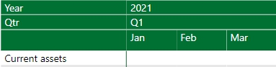
Số đo tiếp theo trong danh sách là số đo Tiền mặt (Cash). Nó được tính bằng mã DAX sau:
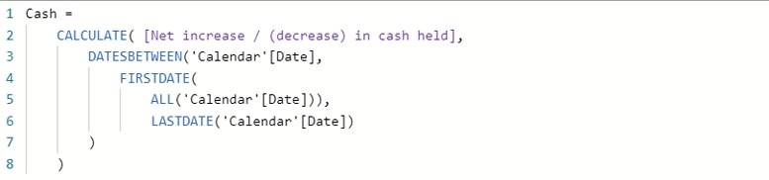
Cash =

CALCULATE( [Net increase / (decrease) in cash held],

DATESBETWEEN(‘Calendar’[Date],

FIRSTDATE(

ALL(‘Calendar’[Date])),

LASTDATE(‘Calendar’[Date])

)

)

Tiếp theo trong danh sách của tôi là Các khoản phải thu (Accounts receivable). Tôi có thể đổi tên số đo Khoản phải thu chốt doanh số (Sales closing receivables) cho dòng này.
Tương tự với dòng Hàng tồn kho (Inventory), tôi có thể đổi tên Hàng tồn kho chốt ($) (Inventory closing ($)).
Giờ tôi có thể tổng hợp tài sản ngắn hạn bằng số đo Tổng tài sản ngắn hạn (Total current assets):
Total current assets =

[Cash] + [Sales closing receivables] + [Inventory closing ($)]

Tôi có thể đưa các số đo trước đó vào hình trực quan hóa ma trận (matrix visualisation), cùng với các số đo trống bổ sung ("") để tạo khoảng cách giữa Tổng tài sản ngắn hạn và số đo tiếp theo
Tài sản dài hạn (Non-current assets):
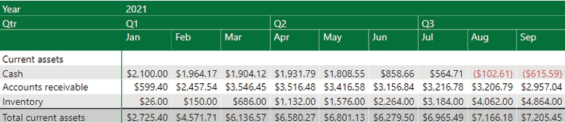
Số đo Tài sản dài hạn được tạo bằng mã DAX sau:
Non-current assets = ""

Tài sản dài hạn bao gồm Nhà xưởng, Máy móc và Thiết bị hay PP&E và Tài sản thuế hoãn lại (Deferred tax assets). Với PP&E, tôi có thể đổi tên Giá trị sổ sách ròng chốt của Capex (Capex closing net book value), và với Tài sản thuế hoãn lại tôi có thể đổi tên số đo DTA chốt (Closing DTAs).
Để tính tổng tài sản dài hạn như một khoản mục dòng, số đo Tổng tài sản dài hạn (Total non-current assets) dùng mã DAX sau:
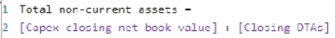
Total non-current assets =

[Capex closing net book value] + [Closing DTAs]

Số đo tiếp theo được hiển thị là dòng Tổng tài sản (Total assets). Nó sẽ được tính bằng mã DAX sau:
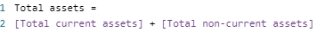
Total assets =

[Total current assets] + [Total non-current assets]

Sau đó tôi có thể đưa các số đo vào hình trực quan hóa ma trận. Tôi đã chèn các số đo trống ("") và một số đo dấu hoa thị (*) giữa các số đo Tổng tài sản dài hạn và Tổng tài sản.
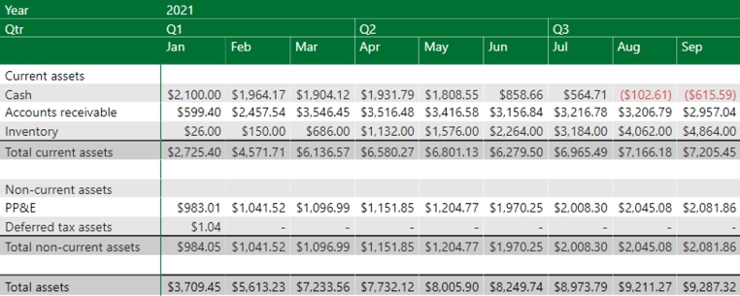

Tính Tổng nợ phải trả
Để tính Tổng nợ phải trả (Total liabilities) (mà không bao gồm tôi đâu nhé!), tôi sẽ tạo các số đo sau:
1. | Nợ ngắn hạn
2. | Phải trả người bán
3. | Lãi phải trả (Lãi phải trả cuối kỳ)
4. | Cổ tức phải trả (Cổ tức phải trả cuối kỳ)
5. | Thuế phải nộp (Thuế phải nộp cuối kỳ CA)
6. | Tổng nợ ngắn hạn
7. | Nợ dài hạn
8. | Nợ vay (Nợ phải trả cuối kỳ)
9. | Nợ thuế hoãn lại
10. | Tổng nợ phải trả dài hạn
11. | Tổng nợ phải trả
12. | Tài sản thuần.

Nhớ nhé, để khỏi phải vẽ lại ma trận, mình có thể tạo các measure khi đang ở một trang trắng. Measure Nợ ngắn hạn được tính bằng đoạn mã DAX sau:
Current liabilities = ""

Trong mô hình này, mình tính Tổng nợ ngắn hạn từ tổng của: Phải trả người bán, Lãi phải trả, Cổ tức phải trả và Thuế phải nộp.
Measure Phải trả người bán được tính bằng đoạn mã DAX sau:
Accounts payable =

[COGS closing payables] + [Opex closing payables] + [Purchases closing payables ($)]

Có thể thực hiện một vài điều chỉnh:
• với dòng Lãi phải trả, mình có thể đổi tên measure Lãi phải trả cuối kỳ
• với dòng Cổ tức phải trả, mình có thể đổi tên measure Cổ tức phải trả cuối kỳ
• với dòng Thuế phải nộp, mình có thể đổi tên measure Thuế phải nộp cuối kỳ CA.
Sau đó mình có thể tóm gọn Tổng nợ ngắn hạn bằng đoạn mã DAX sau:
Total current liabilities =

[Accounts payable] + [Interest closing payables] + [Dividend closing payables] + [Tax closing payables CA]

Mình có thể đưa các measure mới lên trực quan hóa ma trận với các measure trống ("") nằm giữa measure Tổng tài sản và Nợ ngắn hạn. Việc này để tạo ra một chút khoảng trống:
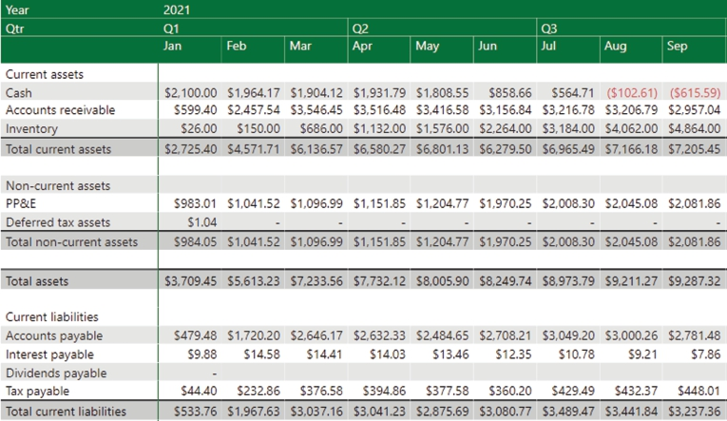
Chuyển sang tính Nợ phải trả dài hạn (Non-current liabilities). Tôi bắt đầu với measure tiêu đề Nợ phải trả dài hạn; nó được tính bằng đoạn mã DAX sau:
Non-current liabilities = ""

Nợ phải trả dài hạn bao gồm Nợ vay (Debt) và Thuế thu nhập hoãn lại phải trả (Deferred tax liabilities). Với dòng Nợ vay, tôi có thể đổi tên measure Nợ phải trả cuối kỳ (Debt closing payables).
Measure Thuế thu nhập hoãn lại phải trả được tính bằng đoạn mã DAX sau:
Deferred tax liabilities = - [Closing DTLs]

Sau đó tôi có thể tạo measure Tổng nợ phải trả dài hạn bằng đoạn mã DAX sau:
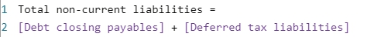
Total non-current liabilities =

[Debt closing payables] + [Deferred tax liabilities]

Tiếp theo là tạo measure Tổng nợ phải trả, sử dụng đoạn mã DAX sau:
Total liabilities =

[Total current liabilities] + [Total non-current liabilities]

Measure Tài sản thuần (Net assets) giờ đây có thể được tính bằng đoạn mã DAX sau:
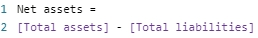
Net assets =

[Total assets] - [Total liabilities]

Tôi đã thêm các measure và một chút định dạng bổ sung bằng cách thay đổi một số nền và thêm một đường kẻ trước Tổng tài sản ngắn hạn, Tổng tài sản dài hạn, Tổng nợ phải trả ngắn hạn và Tổng nợ phải trả dài hạn. Bảng cân đối kế toán (Balance Sheet) giờ đây sẽ trông như thế này với tất cả các measure đã được vẽ lên cho đến nay:
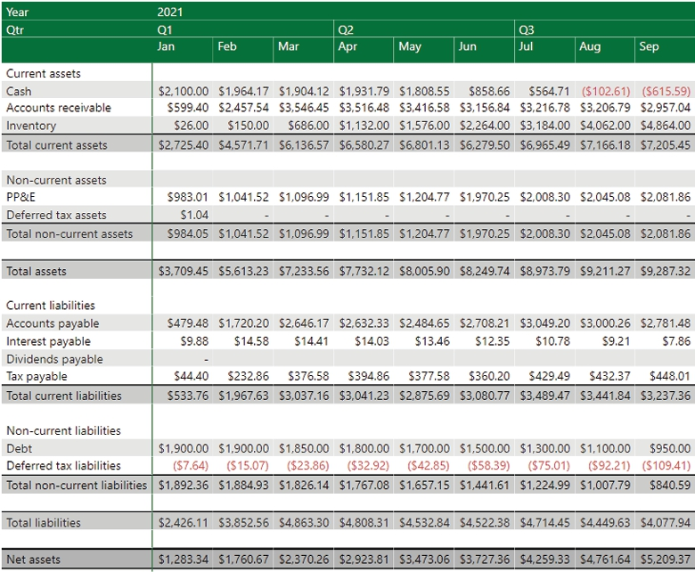

Tính toán Vốn chủ sở hữu
Phần này bao gồm các measure sau:
1. | Vốn chủ sở hữu
2. | Vốn chủ sở hữu thông thường (Vốn chủ sở hữu cuối kỳ)
3. | Lợi nhuận giữ lại đầu kỳ
4. | NPAT
5. | Cổ tức đã công bố
6. | Lợi nhuận giữ lại
7. | Tổng vốn chủ sở hữu.

Chỉ số Vốn chủ sở hữu được tính từ đoạn mã DAX sau:
Equity = ""

Tiếp theo là Vốn chủ sở hữu thông thường, tôi có thể đổi tên chỉ số Vốn chủ sở hữu cuối kỳ.
Dòng mục tiếp theo là chỉ số Lợi nhuận giữ lại đầu kỳ. Tuy nhiên, chỉ số này là một phần của tài khoản kiểm soát trong Bảng cân đối kế toán. Do đó, trước tiên tôi phải tạo các chỉ số NPAT lũy kế và Cổ tức đã công bố trước.
Các chỉ số NPAT và Cổ tức đã công bố đã được tạo trong các tài khoản kiểm soát trước đó. Ở đây tôi sẽ chỉ tạo các biến thể lũy kế. Chỉ số NPAT cum được tính bằng đoạn mã DAX sau:
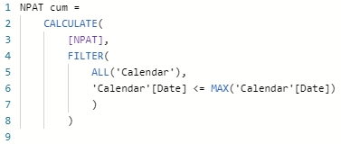
NPAT cum =

CALCULATE(

[NPAT],

FILTER(

ALL(‘Calendar’),

‘Calendar’[Date] <= MAX(‘Calendar’[Date])

)

)

Chỉ số Cổ tức đã công bố cum lẽ ra đã được tạo trong tài khoản kiểm soát cổ tức. Vì vậy, tôi chỉ mượn nó để tính chỉ số Lợi nhuận giữ lại đầu kỳ:
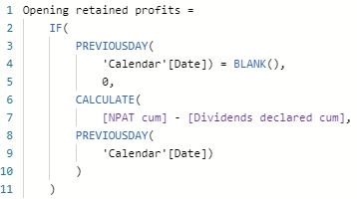
Opening retained profits =

IF(

PREVIOUSDAY(

‘Calendar’[Date]) = BLANK(),

0,

CALCULATE(

[NPAT cum] - [Dividends declared cum],

PREVIOUSDAY(

‘Calendar’[Date])

)

)

Giờ tôi có thể tính Lợi nhuận giữ lại, nó sử dụng đoạn mã DAX sau:
Retained profits =

[Opening retained profits] + [NPAT] - [Dividends declared]

Với đó tôi có thể tạo chỉ số Tổng vốn chủ sở hữu. Nó sử dụng đoạn mã DAX sau:
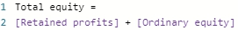
Total equity =

[Retained profits] + [Closing equity]

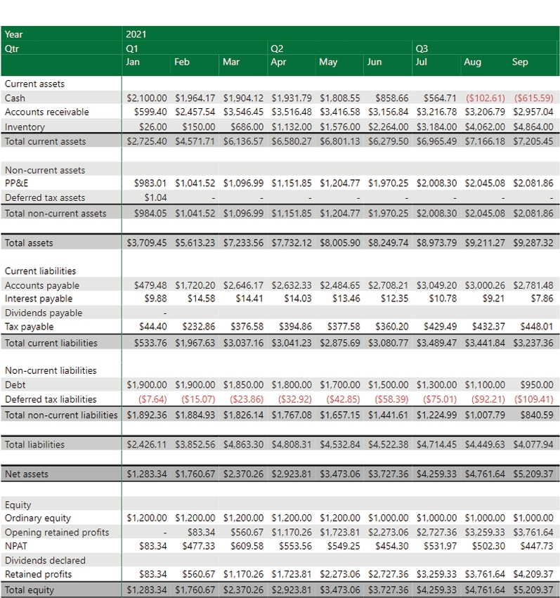

Kiểm tra
Tiếp theo là các chỉ số Kiểm tra và Kiểm tra cân đối. Cái đầu tiên là điều hiển nhiên thường lệ của chúng ta:
Checks = ""

Tôi có thể tạo ra thước đo Balance check (kiểm tra cân đối) (dĩ nhiên, trong một mô hình "thực tế" sẽ có nhiều thước đo khác nữa). Tôi dùng hàm ROUND để xử lý mọi sai số làm tròn trong phép tính:
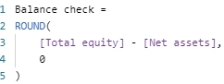
Balance check =

ROUND(

[Total equity] - [Net assets],

0

)

Tôi định dạng tất cả các thước đo trong ma trận và thay mọi giá trị null bằng số không [0].
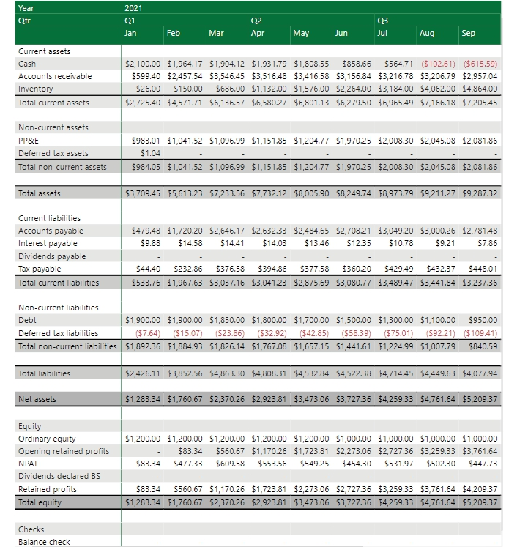
Thế là xong, báo cáo tài chính tích hợp ba chiều (three-way integrated financial statements)!
Trước khi mừng quá, tôi nên lưu các thước đo mới vào một thư mục riêng.
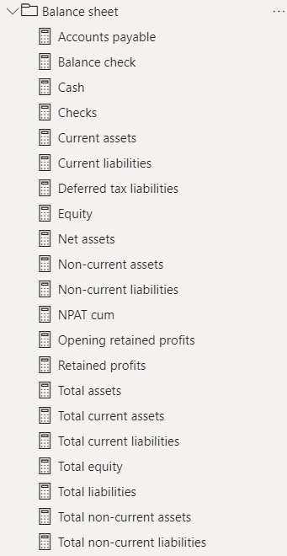

CHƯƠNG 27: Và cuối cùng…
Vậy là xong. Chúc mừng nhé. Bạn đã hoàn thành mô hình tài chính đầu tiên của mình trong Power BI. Bạn có thể thêm slicer, drill down và tạo các hình trực quan (visualisation) trong Power BI để khiến khán giả trầm trồ. Bạn có trong tay Insights, Key Influencers, Row Level Security và nhiều tính năng mạnh mẽ khác của Power BI. Nhưng đó không phải mục tiêu của bài tập này và nằm ngoài phạm vi cuốn sách.
Mục tiêu của cuốn sách này là cách mạng hóa việc mô hình hóa tài chính. Tôi muốn làm cho phần "động cơ" thật chuẩn. Giờ thì bạn có thể tập trung vào số cửa, khung gầm và màu sơn. Bài tập này được dùng để truyền đạt những khái niệm mạnh mẽ. Đây là những ý tưởng mới, và chúng cũng khá đơn giản, dù có một chút mã DAX và M. Đúng, tôi chưa xét đến số dư đầu kỳ (opening balances); đúng, tôi chưa đưa vào việc cân nhắc các kỹ thuật dự báo khác nhau; đúng, hiệu năng có thể chậm với tập dữ liệu lớn hơn; đúng, tôi đã có những bảng nguồn và quy ước đặt tên thước đo không nhất quán, nhưng tất cả những điều đó đều là một phần của cuộc sống thực. Chúng ta đưa ra những giả định đơn giản hóa để có thể tiến lên phía trước.
Hãy nghĩ theo cách này: giờ đây khi đã đọc xong cuốn sách dày này, bạn đang ở vị thế tốt hơn để tạo ra những mô hình tài chính mà kết quả của chúng có thể được cắt lát, chia nhỏ theo những cách mà trước đây bạn chỉ dám mơ. Và nếu bạn đã từng mơ về chúng, thì thật sự bạn cần ra ngoài nhiều hơn đấy.
Rome không được xây trong một ngày, và một kỹ thuật toàn diện để phát triển mô hình tài chính trong Power BI cũng sẽ không được tạo ra trong một sớm một chiều. Nhưng dù tự khen một chút, thì đây là một khởi đầu rất thú vị. Tất cả chúng ta sẽ cùng xây dựng tiếp trên nền tảng này khi nhận ra tiềm năng to lớn của việc mô hình hóa theo cách này.
Dĩ nhiên, mô hình hóa tài chính "truyền thống" vẫn sẽ có chỗ đứng, trong Excel hoặc các phần mềm bảng tính tương tự khác. Cách này không nhất thiết sẽ thay thế nó. Nhưng nó sẽ nâng nó lên một tầm cao mới.
Chúc bạn mô hình hóa vui vẻ.

Chỉ mục
Ký hiệu
|| cho OR 147
&& cho toán tử AND 147
A
Phụ cấp vốn nhanh 314
Khấu hao kế toán 334
Lợi nhuận chịu thuế kế toán 313
Kế toán so với Thuế 312
Các khoản phải thu 114
Chi phí dồn tích 183
Bảng số liệu thực tế 60
Thêm cột 74
ADDCOLUMNS trong DAX 339
Thêm tiền tố 76
Thêm năm 72
Trình soạn thảo nâng cao
ở chế độ cửa sổ 89
ALL trong DAX 147
Toán tử AND && 147
Bất kỳ giá trị nào cho tham số 102
Thêm truy vấn 62
cho nhiều hơn hai truy vấn 87
Các bước đã áp dụng 58
Tài sản - Tổng, Cách tính 378
Tự động Ngày / Giờ 65
B
Gấu con 21
Bảng cân đối kế toán 13, 377
Các kiểm tra 385
Vốn chủ sở hữu 382
Tổng Tài sản 378
Tổng N�ợ phải trả 380
Thực hành tốt nhất 7
Bảng cân đối kế toán số dư đầu kỳ trống hoặc bằng không 15
Truy vấn trống 42
Dòng trống trong ma trận 163
Logic Boolean
và CALCULATE 338
Màu viền 160
Nửa dưới của bảng cân đối kế toán 14
Dấu ngoặc cho số âm 142
Bộ đệm 84
C
CALCULATE trong DAX 117, 129
Lịch
Hệ thống phân cấp 124
CALENDARAUTO trong DAX 69
CALENDAR trong DAX 69
Bảng lịch 65, 72
Chi phí đầu tư (Capital Expenditure) 13, 16, 258
Các measure DAX 275
Vốn hóa so với cộng dồn (rolled up) 286
Số lượng phần tử 83
Trực quan hóa thẻ 144
Báo cáo Lưu chuyển Tiền tệ 16, 359, 367
Trực tiếp 18
Dòng tiền từ Hoạt động Tài chính 371
Gián tiếp 18
Trích lưu chuyển tiền tệ gián tiếp 374
Dòng tiền từ Hoạt động Đầu tư 370
Chỉ tiêu tăng / (giảm) ròng tiền nắm giữ 372
Dòng tiền từ Hoạt động Kinh doanh 367
Các khoản thu tiền 16
Lũy kế 151
Thay đổi kiểu cột 54
Hệ thống tài khoản kế toán 31
Phụ thuộc vòng tròn 342
Tính vòng tròn, cách tránh 286
Thanh tra viên Clapham 13
Đóng & Áp dụng 63
Số dư nợ phải thu cuối kỳ 115
Thước đo khoản phải thu cuối kỳ 152
Lỗ thuế lũy kế cuối kỳ 341
COGS
Phần 1 164
Phần 2 252
với Chi phí Hàng tồn kho 252
Định dạng có điều kiện
Số âm màu đỏ 140
Dữ liệu nhất quán 68
Tính nhất quán 7
Dữ liệu liền mạch 68
Lợi nhuận gộp đóng góp. Xem thêm Lợi nhuận gộp
Bảng Thước đo Tài khoản Kiểm soát 84
Tài khoản kiểm soát 23
Chi phí tồn kho bình quân 247
Capex 276
Cổ tức 363
DTA 350
Vốn chủ sở hữu 360
Lãi 298
Hàng tồn kho 209
Mua hàng 205
Doanh thu 152
Thuế 316, 354
Sao chép so với Truy vấn trùng lặp 47
CRaFT 7
Hướng lọc chéo 82
Các thước đo doanh thu lũy kế 150
Tài sản ngắn hạn 14
Biến CurrentDate 344
Nợ ngắn hạn 14
Năm hiện tại của mỗi hàng 318
D
Gấu Bố 22
Data Analysis eXpressions, DAX 30
Làm sạch dữ liệu 3
Chuyển đổi dữ liệu 3
Kiểu dữ liệu 54
Trực quan hóa dữ liệu 3
DATEADD trong DAX 131
Date.AddYears 72
Định dạng ngày, thay đổi 34
Bảng ngày 65
Ngày kết thúc 71
những phẩm chất thiết yếu 68
Ngày bắt đầu 69
DAX
Phụ thuộc vòng tròn 342
Dòng mới với Shift+Enter 117
Các measure mới trên trang trống để tăng tốc 310
DAX so với M 183
Ngày 74
Số ngày trong năm hiện tại 267
Số ngày phải thu 100, 115
Nợ
Tính toán 281
Số dư phải trả cuối kỳ 284
Measure rút vốn 282
Mô hình hóa 281
Số dư phải trả đầu kỳ 284
Measure tính toán trả nợ 283
Việc rút vốn vay và trả nợ 16
Con nợ 114
Kiểu dữ liệu Số thập phân 61
Tài sản thuế hoãn lại 315
Xóa đến hết 79
Khấu hao 13
Khấu hao kế toán 260
Thước đo kế toán 334
Kế toán so với thuế 260
Thước đo khấu hao Capex 277
Tạo bảng 273
Tỷ lệ hằng ngày 265
Giá trị khấu hao 258
Giá trị giảm dần hoặc Số dư giảm dần 259
Số dư giảm dần kép 259
Bốn phương pháp 258
Hàm, tạo 264
Giá trị còn lại hoặc giá trị thanh lý 258
Đường thẳng 258
Tổng các chữ số 259
hàm tùy chỉnh khấu hao thuế 319
Thước đo thuế 334
Thước đo chênh lệch thời gian 334
Cơ sở sử dụng 260
Cửa sổ 264
Bảng khấu hao 51
Máy tính để bàn, Power BI 5
Báo cáo lưu chuyển tiền tệ trực tiếp 18
Dòng tiền chiết khấu 13
Cổ tức 359
Tài khoản kiểm soát 363
Cổ tức đã trả 17
Bảng cổ tức 57
Đếm trùng 19
Dấu chấm lửng hai chấm 73
Tệp dữ liệu có thể tải xuống 31
Truy vấn chi tiết cho một giá trị 71
E
Báo cáo thu nhập 10
EBIT 308
EBITDA 258
đo lường trong DAX 307
Bật Tải (Enable Load) 45
Vốn chủ sở hữu 359
Tính toán 382
Vốn chủ sở hữu cuối kỳ 362
Mua lại cổ phiếu quỹ 361
Phát hành cổ phiếu 361
Vốn chủ sở hữu đầu kỳ 362
Bảng vốn chủ sở hữu 59
Kiểm tra lỗi 22
Lỗi trong Advanced Editor 91
Mở rộng dữ liệu 52
Trích xuất kỳ trước 216
F
Feldmann, Imke 343
Fifty-Six Arkansas 128
FilePath 39
FILTER trong DAX 143
Cột kỳ cuối 199
Tài chính
Lợi nhuận trên so với hoàn lại 281
Bảng thước đo tài khoản tài chính 84
Lý thuyết báo cáo tài chính 10
Bảng cân đối kế toán 13
Báo cáo lưu chuyển tiền tệ 16
Liên kết báo cáo tài chính 21
Thứ tự các báo cáo tài chính 21
Dòng tiền từ hoạt động tài chính 371
Các ký tự đầu tiên 74
Tính linh hoạt 8
Thư mục
cho các Biện pháp 154
Dự báo dòng tiền 20
Định dạng trực quan hóa
Ma trận 157
Thanh công thức 44
Formula.Firewall 27
Truy vấn Fulldates 79
Hàm từ truy vấn 271
Tài trợ 13
G
Trình xử lý GetRows 89
Trình xử lý GetType 89
Biên lợi nhuận gộp 107
Đo lường 164
Lợi nhuận gộp 12, 164, 303
Nhóm theo (Group By) 187
Truy vấn nhóm 55
H
Hambly, Neil 343
Trình xử lý cho Table.View 89
Mã hex cho màu 157
Ẩn tham số 111
Phân cấp (Hierarchy)
Tạo cho Lịch 124
Mở rộng tất cả xuống một cấp 126
Kế toán theo giá gốc 15
I
Báo cáo thu nhập 10
Phần 1 303
Phần 2 358
với NPAT 358
Cột chỉ mục 190
Trích xuất dòng tiền gián tiếp 374
báo cáo lưu chuyển tiền tệ gián tiếp 18
Lãi vay
Cách tính 286
Tính vòng lặp, cách tránh 286
Tài khoản kiểm soát 298
Giải ngân nợ lũy kế 287
Số dư nợ cuối kỳ 295
Truy vấn tính lãi 292
Chi phí lãi vay 299
Chi phí lãi vay hằng ngày 296
Hàng tồn kho, Bình quân
Tính toán 213
Truy vấn tính toán 235
Số dư cuối kỳ 220
Tỷ lệ phần trăm COGS 223
Độ phức tạp trong M 214
Tài khoản kiểm soát chi phí 247
Hàm tùy chỉnh 228
Bảng chi phí hàng tồn kho 233
Tỷ lệ phần trăm COGS nghịch đảo 225
List.Buffer 221
Biến động ròng 219
Số dư đầu kỳ 222
Giá mua 234
Thiết lập bảng 216
Cờ tam giác 227
Hàng tồn kho, FIFO
Tính toán 183
Số dư cuối kỳ $ 212
Tạo bảng bằng truy vấn 184
Chi phí lũy kế 197
Lượng mua lũy kế 196
Lượng bán lũy kế 198
Các cột DAX 196
Kỳ cuối 200
Tài khoản kiểm soát hàng tồn kho 209
Số dư đầu kỳ $ 212
Tài khoản kiểm soát mua hàng 205
Dòng tiền từ hoạt động đầu tư 370
In nghiêng cho thiết lập tải 46
J
Nối bảng
joinAlgorithm 239
Table.NestedJoin so với Table.Join 238
K
Keep Rows 70
L
LASTDATE trong DAX 248
Năm nhuận
Số ngày trong năm hiện tại 267
Let trong ngôn ngữ M 271
Tổng nợ phải trả, Cách tính 380
Định luật Thuế của Liam 313
Lý thuyết Mặt cười của Liam 314
Đường trong biểu đồ ma trận 161
liên kết báo cáo tài chính 21
List.Buffer 221
Danh sách giá trị cho tham số 102
M
Malherbe, Tristan 343
Hộp thoại Quản lý tham số 39
Quản lý quan hệ 80
Nhiều đến một 83
Đánh dấu là bảng ngày tháng 77
Chi phí khớp 183
Trực quan hóa dạng ma trận 122
Định dạng 157
MAX trong DAX 150
cho Slicer 164
MAXX trong DAX 195
Measure
Điều chỉnh định dạng 120
Bảng trang chủ 117
Thước đo mới 116
Mức sử dụng bộ nhớ 84
Cột gộp 224
Ngôn ngữ M
phân biệt chữ hoa chữ thường 44
Mashup 30
Tháng 74
Tên tháng 74
Gấu Mẹ 22
M so với DAX 183
Trạng thái MVP 343
N
Số âm trong ngoặc 142
Tài sản ròng 14
Mức tăng / (giảm) ròng tiền nắm giữ 372
Lợi nhuận ròng [hoạt động] sau thuế (NPAT) 21
Giá trị hiện tại ròng 13
Lợi nhuận ròng trước thuế 303
NetSum 344
Báo cáo giá trị ròng 13
Newitt, Kathryn vi
Các khoản mục phi tiền mặt 18
Nợ phải trả dài hạn 15
Không bù trừ ròng 17
NPAT 358
NPBT 309
Giá trị null
Lọc bỏ 321
Thay thế bằng 0 186
Number.Power trong ngôn ngữ M 326
O
Trình xử lý OnTake 89
Bảng cân đối số dư đầu kỳ 15
Mở trình soạn thảo Power Query 37
Thước đo khoản phải thu đầu kỳ 152
Lỗ thuế lũy kế chuyển sang 340
Dòng tiền hoạt động 16, 367
Chi phí hoạt động 255
Báo cáo hoạt động 10
Thứ tự xây dựng mô hình trong PBI 25
Toán tử OR (||) 147
P
Tham số
Tạo 100
Chỉnh sửa tham số 112
Sử dụng trong thước đo 131
Ngày thanh toán
Cách tính 169
Ngày thanh toán so với ngày bán hàng 116
Yêu cầu về tính định kỳ 21
Chênh lệch vĩnh viễn 313
Power BI
Tạo tham số 100
Mô hình dữ liệu 45
trực quan hóa dữ liệu 3
Desktop 4
Gateway 4
Mobile 4
Premium 5
Pro 5
Report Server 4
trí tuệ doanh nghiệp tự phục vụ 3
Dịch vụ 4
chia sẻ hiểu biết trong nhóm 3
hiển thị ngày trong Power Query bằng cài đặt Windows 34
trình soạn thảo Power Query, cách mở 37
PreviousMax 344
PREVIOUSMONTH trong DAX 134
Báo cáo tài chính chính 16
Mức độ riêng tư 29
Cảnh báo riêng tư 27
Tài khoản lãi và lỗ 10
Ngôn ngữ lập trình 30
Tài khoản kiểm soát mua hàng 205
Q
Quý 75
Ngăn Queries, cách mở 38
Cửa sổ Query Dependencies 49
Gấp truy vấn (Query folding) 84
không dành cho tệp phẳng (flat file) 88
Cài đặt truy vấn (Query Settings) 44
R
Các khoản phải thu (Receivables) 114
Đệ quy (Recursion)
Cách khắc phục A 343
Cách khắc phục B 346
Lỗi gạch chân lượn sóng màu đỏ 93
Reeves, Keanu 122
Truy vấn tham chiếu (Reference query) 47
bằng truy vấn Nối (Append query) 50
Truy vấn tham chiếu (Referencing query) 46
Định dạng vùng (Regional format) 34
Mối quan hệ (Relationships)
Tạo 80
Không hoạt động 170
Quản lý 80
Tài liệu tham khảo đáng tin cậy 48
Xóa các cột khác 52
Thay thế giá trị 186
Báo cáo doanh thu 10
Sửa đổi chính sách kế toán 16
Độ vững chắc 8
Russo, Marco 343
S
Doanh số
Tính toán 114
Lũy kế 150
khoản phải thu đầu kỳ 152
Thước đo tiền thu từ bán hàng 137
Ngày bán hàng so với ngày thanh toán 116
Tệp mẫu 31
Tiêu đề mục 368
Trí tuệ doanh nghiệp tự phục vụ (self-service business intelligence) 3
Phân tích độ nhạy (sensitivity analysis) 168
Dịch vụ, power BI 5
Seventeen Seventy Australia 128
SHIFT + ENTER trong DAX 117
Định dạng ngày ngắn (Short Date) 34
Hiển thị lỗi 92
Bộ lọc (Slicer)
Sao chép sang trang mới 167
Sắp xếp theo 127
Tệp nguồn dưới dạng tham số 40
Danh sách bảng nguồn 50
SQL (Server Query Language) 89
Lược đồ hình sao (star schema) 30
Ngày bắt đầu 69
Báo cáo kết quả hoạt động tài chính 10
Báo cáo hoạt động 10
Phép trừ trong Power Query 324
Tương đương SUMIF 129
SUM trong DAX 128
SumProduct Company 157
SUMX trong DAX 194
Chuyển giá trị thành hàng 138
T
Table.Buffer 84, 85
Table.NestedJoin so với Table.Join 238
Table.View 84, 88
3 lỗi phổ biến 91
Lịch 98
Cổ tức 95
Vốn chủ sở hữu 96
Thuế
Tính toán (Phần 1) 312
Tính toán (Phần 2) 350
Kết chuyển lỗ thuế 341
Chênh lệch thời điểm khấu hao 333
Tài khoản kiểm soát DTA 350
Các chỉ số 333
Lỗ thuế đầu kỳ 340
Bảng Lãi / Lỗ 340
Lỗ thuế đã sử dụng 340, 345
Thuế phải nộp và đã nộp 351
Nợ thuế hoãn lại 314
Khấu hao thuế 316
Hàm tùy chỉnh cho 319
Bảng khấu hao thuế 316
Chi phí thuế 13
Lỗ thuế đã sử dụng 340, 345
Chênh lệch tạm thời 312
Hộp kiểm trí tuệ thời gian (time intelligence) 66
Chênh lệch thời điểm 312
Nửa trên của Bảng cân đối kế toán 14
Đến Bảng 73
TPLBL 343
Biến đổi dữ liệu 37
Tính minh bạch 8
Cờ tam giác 227
Đầy đủ Turing (Turing complete)
DAX thì không 30, 343
U
Không thể mở tài liệu (phiên bản PBI cũ) 26
USERELATIONSHIP trong DAX 170
V
Định giá 13
Biến VAR 175
W
Quy trình Windows Update 5
Điều chỉnh vốn lưu động 114
Giả định vốn lưu động 114
Y
Năm 74
Z
Bảng cân đối kế toán mở đầu bằng không 15


